«Семей қаласының Шәкәрім атындағы университеті» КеАҚ

ӘОЖ 504.06(574.41) Қолжазба құқығында

СУЛЕЙМЕНОВ ШЫНГЫС КАЙРАТОВИЧ

ССЯП аумағындағы жылқы параскаридозы, сойыс өнімдерін ветеринариялық-санитариялық сараптау ерекшеліктері

6D120100 – Ветеринариялық медицина

Философия докторы (PhD)
дәрежесін алу үшін дайындалған диссертация

Ғылыми кеңесші
ветеринария ғылымдарының докторы,
профессор,
Дюсембаев С.Т.

Шетелдік ғылыми кеңесші
биология ғылымдарының докторы,
профессор,
Заболотных М.В.

Қазақстан Республикасы
Семей, 2022
МАЗМҰНЫ

НОРМАТИВТІК СІЛТЕМЕЛЕР…………………………………..……… |  | 4
АНЫҚТАМАЛАР…………………………………………….………….….. |  | 5
БЕЛГІЛЕУЛЕР МЕН ҚЫСҚАРТУЛАР .………………………….……. |  | 8
КІРІСПЕ………………………………………………………………….…... |  | 10
1 | ӘДЕБИ ШОЛУ..................................................................................... | 14
1.1 | Жылқы параскаридозының Қазақстанда және басқа елдерде таралуы........................................................................................... | 14
1.2 | Жылқы етінің ветеринариялық-санитариялық сапасы мен биологиялық сипаттамасы.................................................................... | 24
1.3 | Жылқы параскаридозын емдеу және алдын алу................................ | 30
2 | ӨЗІНДІК ЗЕРТТЕУЛЕР..................................................................... | 36
2.1 | Зерттеу нысандары және әдістемелері мен материалдары............... | 36
3 | ЗЕРТТЕУ НӘТИЖЕЛЕРІ.................................................................. | 46
3.1 | Зерттеулер жүргізілген аймақтардың радиофонын анықтау.......... | 46
3.2 | Бұрынғы Семей сынақ полигоны аумағындағы жылқы параскаридозының таралуы................................................................. | 48
3.3 | ССЯП аумағындағы жылқылардың параскаридозды инвазиясы кезіндегі сойыс өнімдерін ветеринариялық-санитариялық сараптау және еттің биологиялық-тағамдық құндылығы бағалау... | 54
3.3.1 | Параскаридозға шалдыққан жылқы етінің органолептикалық және биохимиялық көрсеткіштері..................................................... | 57
3.3.2 | Параскаридозға шалдыққан жылқы етінің химиялық көрсеткіштері......................................................................................... | 60
3.3.3 | Параскаридозға шалдыққан жылқы етінің биологиялық құндылығын бағалау............................................................................. | 61
3.4 | Жылқыларды дегельминттеу нәтижелері.......................................... | 67
3.4.1 | «Бровермектин гель» пастасының антигельминттік әсері............... | 68
3.4.2 | Дәріленген жылқылардың қан құрамының көрсеткіштері............... | 70
3.5 | Қолданылған ветеринариялық іс-шаралардың экономикалық тиімділігі................................................................................................. | 78
3.6 | Жылқыларға арналған радиопротекторлық және антигельминттік қасиеттері бар азықтық гранулалар әзірлеу технологиясы............... | 79
 | ЗЕРТТЕУ НӘТИЖЕЛЕРІН ТАЛДАУ............................................. | 83
ҚОРЫТЫНДЫ................................................................................................. |  | 94
ПАЙДАЛАНЫЛҒАН ӘДЕБИЕТТЕР ТІЗІМІ............................................ |  | 96
ҚОСЫМША А – Пайдалы моделге патент................................................... |  | 106
ҚОСЫМША Ә – Оқу үрдісіне енгізу актілері.............................................. |  | 108
ҚОСЫМША Б – Шаруашылыққа енгізу актілері......................................... |  | 109
ҚОСЫМША В – Зерттеу хаттамалары.......................................................... |  | 123
ҚОСЫМША Г – Атқарылған жұмыс жөніндегі актілер............................. |  | 145
ҚОСЫМША Ғ – Параскаридозды инвазиямен зақымдалған жылқы етінің аминқышқылдық көрсеткіші (%).......................................................... |  | 160
ҚОСЫМША Д – Нұсқаулық .................................................................... |  | 161

НОРМАТИВТІК СІЛТЕМЕЛЕР

Осы диссертацияда төмендегі стандарттарға сілтемелер қолданылған:
МЕМ СТ 7.32-2001. Кітапханалық және баспалық істерге арналған ақпараттар бойынша стандарттар жүйесi. Ғылыми-зерттеу жұмыстары жөніндегі есеп. Құрылымы және жазылу ережесі.
МЕМ СТ 15.011-96. Патенттік зерттеулер, мазмұны мен жүргізу тәртібі.
СТ ҚР 3.1−2001. Қазақстан Республикасы Үкіметінің 2008 жылғы 23 сәуірдегі № 380 Қаулысымен бекітілген «Ветеринарияда пайдаланылатын дәрілік заттар мен биологиялық препараттардың қауіпсіздігіне қойылатын талаптар» техникалық регламенті.
ҚР СТ 1730-2007. Eт және ет өнімдері. Жалпыға бірдей техникалық шарттары.
МЕСТ 9959-91. Ет өнімдері. Органолептикалық бағалауды жүргізудегі жалпы қабылданған әдістер.
ҚР СТ 1731 – 2007. Ет және ет өнімдері. Сапа көрсеткіштерін анықтаудың органолептикалық әдісі.
МЕСТ 23392-78. Ет. Ет балғындығын анықтауда қолданылатын химиялық және микробиологиялық әдістер.
МЕСТ 21237 – 75. Ет. Бактериологиялық зерттеу әдістері.
МЕСТ 51478-99. Ет және ет өнімдері. Сутегі иондарының шоғырын (рН) анықтаудың әдісі.
ҚР СТ 1484-2005. Ет және ет өнімдері. Ылғалдың салмақтық үлесін анықтау әдісі.
МЕСТ 25011-81. Ет және ет өнімдері. Белокты анықтау әдістері.
МЕСТ 23042-86. Ет және ет өнімдері. Майды анықтау әдістері.
МЕСТ 7047 – 55. Дәрумендердің құрамы.
МЕСТ 1770-74. Зертханалық өлшем шыны ыдыстар. Цилиндрлер, мензуркалар, құтылар. Жалпы техникалық шарттар.
МЕСТ 12026-76. Зертханалық сүзгіш қағазы. Техникалық шарттар.
МЕСТ 24104-2001. Зертханалық таразылар. Жалпы техникалық шарттар.
МЕМСТ 4.492-89. Ветеринариялық биологиялық препараттар. Көрсеткіштер номенклатурасы

АНЫҚТАМАЛАР

Осы диссертациялық жұмыста анықтамаларға сәйкес төмендегідей терминдер қолданылды:
Ақуыз – белгілі бір реттілікпен пептидті байланыспен қосылған амин қышқылынан тұратын полимерлер. Барлық организмнің негізгі және құрамдас бөлігі.
Антигельминтиктер(анти. және грек тіліндегі helmins (helminthos) құрт сөзінен шыққан) – паразитті құрттарға (гельминттерге) қарсы күресте қолданылатын химиялық препараттар.
Аурулардың табиғи ошақтылығы – қоздырғыш, оның спецификалық тасымалдаушысы және қоздырғыштардың резервуарлары болып табылатын жануарлар өз ұрпақтарының ауысуы барысында шектеусіз ұзақ уақыт бойы табиғи жағдайларда адамға тәуелсіз өзінің бұған дейінгі өткен эволюциясының жолымен де, қазіргі кезеңде де тіршілік ететін құбылыс.
Балаңқұрт – әр түрлі типтерге жататын жануарлардың постэмбрионалды дамуында ересек сатысына дейін жетілуі үшін сыртқы және ішкі құрылысының метаморфоз нәтижесінде пайда болатын балаңқұрт сатысы.
Ветеринариялық-санитариялық сараптау – мал өнімдерін зерттеу тәсілдерін зерделейтін және ветеринариялық-санитариялық бағалайтын ғылым.
Ветеринариялық паразитология – жануарлар паразиттерін және олардың тудыратын ауруларын және патологиялық күйлерді, жұқтырудың алдын алу әдістерін, паразит жұқтырған немесе ауырған жануарды емдеу тәсілдерін зерттейтін ветеринария бөлімі.
Ветеринариялық қадағалау – адамдардың денсаулығын қорғау мемлекеттік бағдарламасының маңызды құрамдас бөлігі.
Ветеринариялық шаралардың экономикалық тиімділігі –ветеринарлық қызмет алдын алған мал аурудан қорғалған жануарлардың санымен және қолданыстағы сатып алу бағаларымен бағаланған олардан алынған өнімнің көлемімен көрсетілетін шаруашылығындағы зиянның мөлшері.
Гамма сәулелену – бөлшектер аннигиляцияланған кезде немесе қозған атом ядросынаң энергетикалық жағдайы өзгергенде бөлінетін электромагниттік толқын.
Гельминттер – (құрттар, көне грек тіліндегі паразиттік құрт сөзінен шыққан) — адамның, жануарлардың және өсімдіктердің ағзасында тіршілік ететін, гельминтоздар тудыратын паразиттік құрттардың жалпы атауы.
Гельминтоздар (лат. helminthosis, жекеше түр) – паразиттік құрт + osis) – паразит құрттар – гельминттер тудыратын адамның, жануарлардың және өсімдіктердің паразитарлық ауруы.
Геогельминттер – тек бір ғана иенің (сезімтал жануардың) қатысуымен және гельминттердің жұмыртқалары инвазиондық кезеңге дейін пісіп жетілетін сыртқы ортада дамитын паразиттік құрттар тобы.
Дәрумен – шағын мөлшерде тіршілікке аса қажетті органикалық қосылыстар. Азықпен түседі немесе ағзаның өзінде синтезделеді.
Дегельминтизация (де және гельминттер сөздерінен жасалған) – қоршаған ортаны инвазиондық материалдан (жұмыртқалардан, дернәсілдерден) тазалауға және жануарлар мен халықты гельминттерден сауықтыруға бағытталған емдік-профилактикалық шаралар кешені.
Доза (мөлшер) – иондалған сәуленің тірі ағзаға тигізетін мөлшері.
Жоғары радиациялық қауiптi аймақ – аумақтың бүкiл сынақ кезеңiнде халыққа 7-ден 35 Бэрге дейiн әсер ететiн мөлшерi бар радиациялық ластануға ұшыраған бөлiгi.
Инвазиялы аурулар – тоғышар құрттардың тудыртатын аурулары.
Инвазия экстенсивтілігі – белгілі бейім мал тобы бойынша ауруға шалдыққан жануарлардың пайыздық үлесі.
Инвазия интенсивтілігі – микроскоптың 1 көру аймағында табылған жұмыртқалар саны.
Копрологиялық диагностика – жануарлардың және адамның нәжісін зерттеуге негізделген диагностика.
Лимфоидты жүйе – иммундық жауапқа қатысатын жасушалар, анағұрлым тиімді қызмет етуі үшін бірге лимфоидты жүйе түзетін арнайы ұлпалар мен органдардың құрамында әрекет етеді.
Май қышқылдары – май қатарындағы көмірсутектер молекулаларын сутегі атомы өніміне ауыстыратын корбоксил тобындағы органикалық қосылыстар.
Макроэлементтер – ағзада көп мөлшерде болатын минералды заттар.
Максималды радиациялық қауiптi аймақ – аумақтың бүкiл сынақ кезеңiнде халыққа 35-тен 100 Бэрге дейiн әсер ететiн мөлшерi бар радиациялық ластануға ұшыраған бөлiгi.
Минималды радиациялық қауiптi аймақ – аумақтың бүкiл сынақ кезеңiнде халыққа 0,1-ден 7 Бэрге дейiн әсер ететiн мөлшерi бар радиациялық ластануға ұшыраған бөлiгi.
Микроэлементтер – ағзада болатын химиялық элементтердің шамалы концентрациясы.
Нематодалар – нематодалар (Nematoda) классының жұмыр құрттары, оның ішінде геогельминттер де, биогельминттер де бар.
Органолептикалық көрсеткіштер – адамның сенсорлық органдарының көмегімен бағаланатын көрсеткіштер.
Орташа сынама – топтама сапасын анықтау үшін бөлінген біріктірілген сынама бөлігі.
Паразитоцидтік әсер – тоғышарлардан сауықтыратын, оларға қарсы қоладану ықпалы.
Паразиттерге қарсы препараттар – паразиттерді жоюға бағытталған препараттар.
Паразиттерге қарсы белсенділігі – препараттың паразитке әсер ету дәрежесі.
Параскаридоз – Parascaris eguorum паразиттік жұмыр құрты тудыратын, тақтұяқты жануарлардың созылмалы инвазиялық ауруы.
Радиобиология – иондалған сәуленің тірі ағзаға тигізетін әсері туралы ғылым.
Радиометриялық қондырғы – есептік үлгіде радионуклидтердің белсенділігін (меншікті белсенділігін) өлшеуге арналған техникалық (радиометр, спектрометр) құрал.
Радионуклидтердің меншікті белсенділігі – үлгі салмағына – Бк/кг (л) радиобелсенді үлгідегі радионуклид белсенділігінің қатынасы.
Радиациялық бақылау – белгіленген негізгі мөлшерлік шектер мен бақылау деңгейлері асуын қоса алғанда, радиациялық қауіпсіздік принциптерін және нормативтер талаптарын сақтау дәрежесін анықтау үшін орындалған радиациялық өлшеулер (сынаулар).
Төтенше радиациялық қауiптi аймақ – аумақтың бүкiл сынақ кезеңiнде халыққа 100 Бэрден жоғары әсер ететiн мөлшерi бар радиациялық ластануға ұшыраған, ең жоғары сейсмикалық әсер белдеуiне кiретiн бөлiгi.
Фермент – ақуыз тектес биологиялық катализатор, ол субстрат деп аталатын басқа молекуламен жеке байланысады. Фермент химиялық реакцияны жылдамдатады.
Флотация (Flotatio) – немесе қалқып шығу, яғни флотациялық сұйықтық пен центрифугалауды қолданудың нәтижесінде материал ерітіндінің бетіне қалқып шығатын физикалық құбылыс.
Флотациялық сұйықтық – әртүрлі тұздардың қанық ерітінділері, олардағы тұздардың үлес салмағы судың үлес салмағынан асып түседі (1,0) және олар зерттеулер жүргізу кезінде копрологияда қолданылады.
Флотациялық әдістер – гельминттердің жұмыртқаларының тұздардың қанық ерітінділерінде қалқып шығуына негізделген зерттеу әдістері.
Эквиваленттік доза – сәуленеу көзі арқылы есептелінетін радиоактивті белсенді заттың дозасы. Эквиваленттік дозаның халықаралық жүйеден тыс өлшем бірлігі – Бэр, халықаралық жүйелік өлшем бірлігі – Зиверт (Зв), 1 Зв=100бэр/1бэр=0,01 Зв.

БЕЛГІЛЕУЛЕР МЕН ҚЫСҚАРТУЛАР

АӨК | - Агроөнеркәсіп кешені
Бк/кг | – Беккерель килограммға
Бэр | – эквиваленттік дозаның өлшем бірлігі
Г | – грамм
ҒЗЖ | – ғылыми-зерттеу жұмысы
ҒЗЗ | – ғылыми-зерттеу зертханасы
ЖШС | – жауапкершілігі шектеулі серіктестігі
Зв | – зиверт
ИИ | – инвазия интенсивтілігі
ИЭ | – инвазия экстенсивтілігі
Кг | – килограмм
ҚР | – Қазақстан Республикасы
ҚР СТ | – Қазақстан республикасының стандарты
Л | – литр
МАГАТЭ | – Атом энергиясы жөніндегі халықаралық агенттікті (орысша аббревиатурасынан – Международное агентство по атомной энергии)
М | – сынама массасы
МЕМ СТ | – мемлекеттік стандарт
мЗв | – миллизиверт
ммоль/л | – микромоль литрге
Мин | – минут
Мг | – миллиграмм
Мл | – миллилитр
Мкм | – микрометр
Нм | – нанометр
НТҚ | – нормативтік-техникалық құжаттар
См | – сантиметр
ССЯП | – Семей сынақ ядролық полигоны
РЭМ | – растрлық электронды микроскоп
РВЗ | – Республикалық ветеринариялық зертхана
РФ | – Ресей Федерациясы
СанЕН | – санитарлық ережелер мен нормалар
См | – сантиметр
см² | – шаршы сантиметр
Т | – тонна
Тг | - теңге
ҰМҚ | – ұшпа май қышқылдары
ШҚО | – Шығыс Қазақстан облысы
FAO | – Азық-түлік және ауыл шаруашылығы ұйымы (ағыл. Food and Agriculture Organization);
рН | – қышқылдық орта
sp. | – specie (дифференцияланбайтын)
WHO | – Дүниежүзілік денсаулық сақтау ұйымы (ағыл. World Health Organization)
% | – процент

КІРІСПЕ

Өзектілігі. Бүкіл әлемде жылқыларға назар мен қамқорлық тұрақты деңгейде қалып отыр. Бұл жануарлардың маңызы қоғамның эволюциясы кезінде өзгерді. Олар ет пен сүт көзі ретінде өзінің күші, төзімділігі, ептілігі, сыртқы пішіні жағынан адамдар үшін тартымды болды және солай болып қала береді. Жылқылар жеңіл және ауыр жұмыстардың 30-ға жуық түрін орындау үшін қолданылады, сонымен қатар адамға өнімдердің 16 түрін (ет, қымыз, былғары өнімдері, органикалық өнімдер және т.б.) береді [1].
Жылқының етінде жануардың жасына, жынысына және қоңдылығына байланысты ақуыз мөлшері 18-ден 23%-ке дейін; май – 1-2%-тен (стандартты емес қоңдылықта) 18-20%-ке дейін (қоңдылығы 1 санаттағы жылқылардың ұшаларында). Байлаудағы жылқы етінің химиялық құрамы орта есеппен: су – 74,2%, ақуыз – 21,6%, май – 2,5% және күл 1%; қазақ жылқыларының еті (жайылымдағы) орташа қоңдылықты: су – 70%, ақуыз – 24,6, май – 4,7 және күл – 0,93% құрайды [2].
Жайылым жылқыларындағы майы негізінен іш қуысы мен қабырғаға жиналады, сондықтан қабырға бөлігі ең жоғары калориялы – 4949 ккал дейін. Жылқының жасына қарай еттегі судың мөлшері азайып, май мөлшері артады. Жылқы етінің биологиялық және тағамдық құндылығы оның химиялық құрамымен ғана емес, сонымен қатар ақуыздардың арақатынасымен, майдың құрамымен, дәрумендермен, макро-микроэлементтермен, түсі және хош иісімен байланысты.
Жылқы етінде А дәрумені 20 мг/% (майда), тиамин – 0,07, рибофлавин – 0,1, никотинамид – 4,2 мг/% жетеді. Еттің дәмі дәнекер тінінің таралуы мен қасиеттеріне, бұлшықет талшықтарының диаметріне, майдың құрамына, еттің суды ұстап тұру қабілетіне, сондай-ақ қоңдылығына, жасына, жынысына, жылқыларды азықтандыру және пайдалану сипатына байланысты. Ересек жылқылардың етінің түсі сиыр етіне қарағанда күңгірт. Бұл жылқы етінде миоглобинінің (бұлшықет гемоглобині) көп болуына байланысты. Құлынның еті бұзау етіне қарағанда ашығырақ түсті. Жылқы етінің дәмі біршама тәттілеу, бұл жылқының бұлшықет тініндегі гликогеннің (жануарлартектес қант) құрамына байланысты. Бие еті еркек жылқы етіне қарағанда дәмді; еркек жылқы етінің нәзіктігі, хош иісі мен дәмі орташа. Сақа жұмыс жылқылардың еті ірі талшықты, өзіне тән иісі мен дәмі бар [3].
Көктемгі жайылымдағы жылқы еті ең жақсы дәмдік қасиеттерге ие. Бұл оның құрамында ақуыз бен майдың көп болуына байланысты. Жануарлардың басқа түрлерінің етінен айырмашылығы, жылқы етінде холестерин аз, бұл оған диеталық құндылық береді. Холестерині төмен етті тұтыну халықтың атеросклерозбен ауыруын төмендетеді. Холестериннің көп мөлшері тері астындағы шап маңы майында – 31,9 мг/%; құймышақ маңы майында – 25,0 мг/%; құрсақ қабырғасы – 22,9 мг/%; бұйрек маңы майында – 18,7 мг/%; шажырқай майында – 12,5 мг/% және мойынның май қыртысында – 10,4 мг/%.
Жылқы майы басқа жануарлардың майларынан айырмашылығы – май қышқылдары мен А дәруменіне бай. Жылқы бауырының майлары әсіресе А дәруменіне бай (жайылымда азықтанған жылқыларының 1 г бауырында 88,4 МЕ бар) [4].
Дүние жүзінде жылқы етіне деген сұраныс біртіндеп артып келеді. Мысалы, Жапония жыл сайын 40 000 т жылқы етін импорттайды, Франция және басқа да бірқатар Еуропа елдерінде адам рационында жылқы еті 50%-ке жетіп отыр. Қазақстанда да жылқы етіне сұраныс жылма-жыл артуда. Сұраныс жоғарылауына байланысты жылқы еті сапасына да біршама жоғары талаптар қойылады. Сапалы өнім тек сау малдан алынады. Осыған байланысты, ветеринарияның, жылқы өсіретін шаруашылықтардың алдындағы ең маңызды мақсат экологиялық таза аймақта дені сау жылқы өсіріп, сапалы өнім алу.
Жылқы шаруашылығын табысты дамытуда және жылқыдан бағалы, құнды өнімдер алуға әр түрлі инфекциялық және инвазиялық ауру ошақтары және қоршаған ортаның факторлары кедергі болады. Соның басты себебі бұрынғы Семей сынақ ядролық полигоны аумағының (ССЯП) жайылымдарында өсірілетін жылқылар. Яғни өнімділік сапасының төмендеуі, радиациялық қауіпті заттардың болуы, оған қоса, аймақтағы жылқылардың инвазиялық ауруларының араласуы да себеп болуда.
Жылқы гельминтоздарын зерттеуге көптеген отандық және шетелдік зерттеушілердің жұмыстары арналған [5-15]. Барлық авторлар қазіргі уақытта ішек гельминтоздары ветеринария үшін өзекті мәселе болып қала беруде, өйткені олар жас жануарлардың өсуі мен дамуының кешеуілдеуіне ықпал етеді, спорттық қасиеттері мен жұмысына теріс әсер етеді, кейде жануарлардың өліміне әкеледі деп мәлімдейді.
Әдеби мәліметтерге сәйкес, жылқылардың денесінде паразит құрттардың 100-ге жуық түрі тоғышарлық етеді. Түрлердің максималды саны – 85 түрі – нематодтарға, 8 түрі – цестодтарға (балаңқұрт формаларын қоса) және 7 түрі – трематодтарға тиесілі. Олардың әсерінен мал қоңдылығының төмендеуі, өнімінің сапасыздануы және өлім-жітім жиілеуі байқалады. Атап айтқанда жылқы параскаридозының бұрынғы Семей сынақ ядролық полигоны аумағындада кеңінен таралуы, алдын-алу шараларының жүргізілмеуі жылқы қоңдылығын төмендетіп, жылқыдан толыққанды және таза өнім алуға кедергі болып отыр. Сондықтан жылқы параскаридозының таралу қарқынын жергілікті аймақтың экологиялық ерекшеліктерімен байланыстыра, маусымдылығы мен инвазиялық және радиоактивті элементтердің сыртқы ортада сақталу уақыттарын ескере отырып, оларға қарсы күрес жолдарын іздестіру және жылқы етінің ветеринариялық-санитариялық сапасын анықтау ветеринария ғылымының өзекті мәселелерінің бірі болып табылады.
Диссертациялық жұмыстың мақсаты – бұрынғы Семей сынақ ядролық полигоны аумағындағы жылқы параскаридозының таралуын анықтау, сойыс өнімдерінің ветеринариялық-санитариялық және биологиялық сипаттамасына баға беру және емдеу-алдын алу іс шараларын жетілдіру.
Ғылыми-зерттеу жұмысының мақсатына сай келесі міндеттер алынды:
- Жылқы шаруашылықтарының радиациялық фонын анықтау.
- ШҚО жағдайында жылқы параскаридозының жануар жасы мен жыл маусымына қарай тіркелу динамикасын анықтау.
- Параскаридозға шалдыққан жылқы етінің ветеринариялық-санитариялық сараптамасын жүргізу.
- Параскаридозды инвазиямен зақымдалған жылқылардың сойыс өнімдерінің биологиялық және тағамдық құндылығын бағалау.
- Жылқыларға арналған радиопротекторлық және антигельминттік қасиеті бар азық композициясын әзірлеу.
Жұмыстың ғылыми жаңалығы. Алғаш рет бұрынғы Семей сынақ ядролық полигоны аумағындағы жылқы шаруашылықтарында Республикалық ветеринариялық зертхана (РВЗ) статистикалық деректерін және жаппай копрологиялық зерттеулердің нәтижелерін талдаудың негізінде параскаридоз инвазиясының маусымдық динамикасы мен жылқылардың жас ерекшеліктеріне байланысты эпизоотологиялық ахуал нақтыланды.
ССЯП аумағындағы жылқы шаруашылықтарының радиациялық фоны зерттеліп және параскаридозды инвазия кезіндегі сойыс өнімдеріне ғылыми негізделген сараптама жүргізіліп, сойыс өнімдеріне ветеринариялық-санитариялық тұрғыдан баға берілді.
Жылқылардың параскаридозын емдеу, алын алу және жылқы организмінде радиобелсенді заттардың санын азайту мақсатында тиімділігі жоғары заманауи радиопротекторлық және антгельминттік қасиеті бар азық композициясы әзірленді.
Қорғауға шығарылатын негізгі ережелер:
– ССЯП аймағында орналасқан жылқы шаруашылықтарының радиациялық фоны;
– Қазақстанның шығысындағы Семей сынақ ядролық полигоны аумағындағы жылқы шаруашылықтарында параскаридоздың таралу динамикасы;
– параскаридоз инвазиясына шалдыққан жылқы етінің ветеринариялық-санитариялық сапасы мен биологиялық құндылығы;
– жылқының параскаридозды инвазиясына қарсы аймақ ерекшеліктерін ескере отырып ветеринариялық іс-шаралар жүргізу үшін жаңа дәрілік композиция ұсыну.
Зерттеудің тәжірибелік маңызы мен қолданысқа енгізілуі. Зерттеу нәтижелері Шығыс Қазақстан өңіріндегі жылқы арасында тіркелетін параскаридоздың таралу қарқыны туралы ресми есептерде тіркелмеген тың деректермен толықтырылды.
Параскаридозды инвазия кезіндегі сойыс өнімдерінің ветеринариялық-санитариялық бағасы беріліп, еттің биологиялық және тағамдық құндылығы сипатталды.
Зерттеу нәтижелері Семей қаласының Шәкәрім университеті ветеринариялық медицина, ветеринариялық санитария мамандықтары бойынша бакалавриат, магистратура және докторантураның оқу үрдісіне енгізіліп, курстық, дипломдық және диссертациялық жұмыстарды орындау барысында кеңінен қолданылады.
Жылқыларға арналған радиопротекторлық және антигельминттік қасиеті бар азық композициясының қолдану нұсқауы даярланып, ШҚО шаруа қожалықтарының тәжірибесінде пайдалануға ұсынылды. Ұсынылып отырылған радиопротекторлық антигельминттік композиция жайылымдағы жылқыларды топтап, еркін дәрілеуге оңтайлы, экономикалық тұрғыдан тиімді, жылқы және оның өнімдерін ветеринариялық-санитариялық тұрғыдан қауіпсіздендіруге толық мүмкіндіктер береді.
Диссертация нәтижелерінің апробациядан өтуі. Халықаралық ғылыми-тәжірибелік конференцияларында 5 (бес) мақала баяндалып талқыланды:
- ҚазАШҒА корреспондент-мүшесі, техника ғылымдарының докторы, профессор, Е.Т. Төлеуовтың 75 жасқа толуына арналған «Тамақ өнімдерін өндірудің өзекті мәсeлелері: жағдайы мен даму болашағы» Халықаралық ғылыми-тәжірибелік конференциясының материалдары (Семей: Шәкәрім ат. МУ, 2017 – 24 қазан. – Б. 211-214).
- "1st International Food and Medicine Congress Abstract Book" (Ankara, 2018 – 24-27 may. – Р. 224-226).
- «Актуальные вопросы современной науки» сборник статей по материалам XVII международной научно-практической конференции (Томск, 2018 – 19 декабря. – С. 183-203).
- «ҚР АӨК-нің қазіргі жағдайы, дамуы, болашағы және жанғыруы» халықаралық ғылыми-практикалық конференциясы материалдарының ЖИНАҒЫ, (Семей, 2019. – 27 қыркүйек. – Б. 140-145; Б. 244-250).
Диссертация тақырыбы бойынша жарияланымдар. Диссертациялық жұмыстың негізгі нәтижелері бойынша 9 ғылыми мақала жарияланды. Соның ішінде ҚР Білім және ғылым министрлігінің Білім және ғылым саласындағы бақылау комитеті ұсынған ғылыми журналдарда 3 (үш) мақала: Семей қаласының Шәкәрім атындағы МУ Хабаршысы. – 2018. – Б. 337-340. Семей қаласының Шәкәрім атындағы МУ Хабаршысы. – 2019. – Б. 295-299. Ғылым және білім Жәңгір хан атындағы Батыс Қазақстан аграрлық-техникалық университетінің ғылыми-практикалық журналы. – 2019. – Б. 163-168. American Journal of Animal and Veterinary Sciences 2021, 16 (1): 39.47 (Web of Science және Scopus базасына кіретін, импакт-факторы нөлден жоғары 1 (бір) мақала). Патент алынды (Қосымша А), зерттеу нәтижелері оқу үдерісіне енгізілді (Қосымша Ә, Б), сынақтар жүргізілді және сынақ хаттамасымен расталды (Қосымша В).
Диссертацияның көлемі және құрылымы. Диссертациялық жұмыс –104 беттен тұратын компьютерлік мәтінде теріліп, мазмұны кіріспеден, әдебиетке шолудан, зерттеу материалдары мен әдістерінен, зерттеулер нәтижелерінен, зерттеу нәтижелерін талдаудан, қорытындыдан, тәжірибелік ұсыныстардан және қосымша материалдардан тұрады. 133 қолданылған әдебиеттер тізімін қамтып, 16 кестелер және 9 суреттермен безендірілген.

1 ӘДЕБИЕТКЕ ШОЛУ

  - Жылқы параскаридозының Қазақстанда және басқа елдерде таралуы
Қазіргі заманғы жылқы шаруашылықтары жылқылардың санының арттыруымен және олардың өнімділігін жоғарылату шараларымен айналысуда. Бұл міндетті орындау үшін жануарлардың өлімін болдырмауға және жылқылардан алынатын өнімнің сапасын жақсартуға, оған қоса, әртүрлі аурулардан, атап айтқанда, гельминттерден таза болуына бағытталған ветеринариялық – санитариялық шараларды жүзеге асыру басты міндет.
Бүкіл әлемдегі жылқылар асқазан-ішек паразиттерінен зардап шегеді, бұл жылқы денсаулығына айтарлықтай зақым келтіреді. Гельминтоздардың жиілігі мен қарқындылығы географиялық орналасуына, жыл маусымына және жануарларды күтіп-бағуда және басқаруда қолданылатын стратегиясына байланысты өзгереді. Осындай стратегиялардың бірі – әлемнің әртүрлі бөліктеріндегі паразиттер мен олар тудыратын аурулар жағдайын бақылау [16].
Жылқы параскаридозы – Parascaris equorum нематодасының жетілмеген және ересек сатылары қоздыратын, жылқылардың ас қорыту және тыныс алу жүйелерінің зақымдау, іш өту, пневмония, аллергиялық реакциялармен сипатталатын, созылмалы түрінде өтетін гельминтоз. Жануарлар азық-суымен инвазиялық жұмыртқаларды жұтқан кезде шалдығады. Нематода ақ түсті, шыбық тәрізді, ұзындығы 15-37 см. Жұмыртқалары дөңгелек пішінді, диаметрі 0,07-0,09 мм, қалың тегіс қабығы бар, қою қоңыр түсті, ішінде дөңгелек ұрық жасушасы бар; ұрықтандырылмаған жұмыртқалар түсі ашық. Жылқы ішегінде жұмыртқадан балаңқұрт жарып шығады да, гепатопульмоналдық миграция жасайды, яғни ішектің кілегейлі қабығы арқылы веноздық қылтамырға өтеді және қан ағысымен бауырдан өтіп оң жақ жүрек, өкпе артериясы, кіші қан айналым шеңберіне келеді. Қылтамыр қабырғасын белсенді түрде бұза отырып, олар біртіндеп альвеолаға, бронхиолаға, бронх және кеңірдекке түседі. Эпителийдің жыбырлаған қозғалысымен және жөтелдің итеруімен балаңқұрттар ауыз қуысына түседі де, жұтылады және ішекте жыныстық жетілу сатысына дейін өседі. Аурудың алғашқы күндері энтерит, іш өту байқалады, бұдан кейін бронхопневмония, кейіннен, ересек параскаридтердің жетілуінен іш өту, арасында іш қату, әлсіз өлі тию белгілері, қарын көлемінің ұлғаюы пайда болады, тәбеті бұзылып, көзге көрінетін кілегей қабықтар ақшыл тартады, жануар арықтап, тез шаршайды, құлындар өсуде артта қалады, түлеуі кешеуілдейді [17].
Жылқылардың гельминтозы, оның ішінде параскаридоз кеңінен таралған. Көпшілік жағдайда созылмалы ауру түрінде өтетін, клиникалық белгілері нашар байқалатындығына байланысты ол ауруға қарсы кешенді ветеринариялық-санитариялық шаралар жасалынбайды. Сондықтан да келетін шығын малдың өлімінен емес, жылқылардан алынатын өнімнің төмендеуінен құралады. Худовтың Г.Н. деректері бойынша құлындардың салмақ қосуы параскаридозда орташа есеппен 24 кг дейін күрт төмендейді [18].
Antonio Scala, Claudia Tamponi, Giuliana Sanna және т.б. Италиядағы жылқыларда жұмыртқаның көп мөлшерін, пропорцияларын және қауіп факторларын зерттеген. Италиядағы барлық жылқылардың шамамен 40%-і тоғышарлардың жұмыртқаларын сыртқы ортаға тастайтындығын және қоралардың 90%-де кем дегенде бір жұқтырған жануар бар екенін көрсетті. Сонымен қатар, паразиттік жұмыртқалардың көп тіркелуі жылқы популяциясының аз ғана бөлігінде кездеседі, бұл паразиттерді бақылау стратегиясын жетілдіру қажеттілігін растайды деп мәлімдейді. Олардың зерттеулері көрсеткендей, асқазан-ішек стронгилдері Италияда әлі де кең таралған, бақыланатын жылқылар арасында 39,5%-тен асады. Статистикалық талдау бірнеше қауіп факторларын, соның ішінде жынысы, жасы, маусымдылығы бойынша бес жасқа дейінгі ұрғашы жылқыларда қыс мезгілінде және Орталық Италияда жоғары таралуы анықталды.
Бұл нәтижелер Италияда асқазан-ішек жолдарының ауыр ауруларымен күресу стратегиясын осы саланың мамандары ұсынған мақсатты емдеу әдістерін қолдану арқылы жақсарту қажеттілігін көрсетеді. Тоғышар жұмыртқасының саны 200-ден жоғары жылқыларды анықтау үшін нәжісті үнемі бақылау керек және қарастырылып отырған Италия аймағында антигельминттік препараттарға төзімділігі тіркелмеген препараттарға артықшылық беру керек дейді.
Сонымен, паразиттерді бақылау стратегиялары антигельминттік агенттерді қолдануға аз тәуелді болуы керек және көбінесе жылқы өсіру практикасы аясында басқаруға негізделген бақылауға тәуелді болуы керек деп түйіндейді [19].
Батыс Қазақстанда Айтуғанов Б.Е. ғылыми зерттеулер жүргізіп, нәтижесінде параскаридоздың маусымдылыған анықтаған. Ол көктемде сойылған 16 жылқының 5-інде параскарис екворум тапқан, орташа есеппен 12,2±4,0 дана. Жазда жұқтырған жылқыларда негізінен имагиналды P. equorum (12,8±3,5 дана) және жетілмеген параскаристің бірен-саран үлгілері (2,5±0,6 дана) табылған. Күзде жылқыларды сою кезінде ең көп параскарис анықталды (21,4±3,5 дана) дейді. Бұл жағдайда P. equorum-ның көп бөлігі (12,2±2,8 дана) ересектер сатысында және 9,2±2,4 дана – жетілмеген. Жетілмеген және имагиналды параскаристердің қатынасы күзде 1:1,3 болды. Қыста параскаристердің негізгі бөлігі имагиналды сатысында болды (17,9±2,7 үлгі) және тек біразы ғана (1,6±0,4 үлгі) ересек кезеңге дейін дами алмағаны анықталды деп хабарлайды. Осылайша, жылдың барлық маусымдарында, көктемді қоспағанда, имагиналды да, жетілмеген де параскарис жылқыларды әртүрлі қатынаста зақымдаған. Көктемгі кезеңде жылқыларда жас P. equorum болмауының себебі, біздің ойымызша, қыста жылқылардың жұқтыруына жол бермейтін қоршаған орта жағдайлары деп түсіндіреді [20].
Ресейдің Ленинград облысында жылқылардағы параскариоздың маусымдық динамикасын зерттеу нәтижесі бойынша инвазияның шыңы күзде – қыркүйек–қазан айларында 3-12 айлық құлындардың параскариозды инвазиясының таралуы 100%-ке, ересек жылқыларда – 31,3%-ке жетеді. Бұл автордың зерттеулеріне сәйкес желтоқсан-қаңтар айларында параскаридоз бір жасқа дейінгі құлындардың тек 40%-де анықталды, ересек жылқыларда параскарис жұмыртқаларын копроскопиялық зерттеулер анықтаған жоқ. Наурыз-сәуір айларында құлындардың 35%-і параскариозбен ауырған. Маусым-шілде айларында параскарис жұмыртқалары 38% құлындарда және ересек жылқылардың 2%-де кездеседі, ал 2 жастан асқан жануарлар ұсталатын жекелеген шаруашылықтарда жылқы нәжісінде жыл мезгіліне қарамастан параскарис жұмыртқалары анықталмаған [21].
Б.А. Астафьева мәлімдеуінше параскаридоз 2,5 айдан бастап 20 жасқа дейінгі барлық жастағы жылқыларда тіркеледі. Тұрақты жағдайда байлаулы жағдайдағы жылқылардың жайылымдағыларға қарағанда жоғары. Құлындарда инвазиямен зақымдалу тамыз-қыркүйекке дейін өседі (80%). Келесі жылдың ақпан-наурызына дейін ол бір деңгейде сақталады, содан кейін ол төмендей бастайды, Шілдеде төменгі дәрежеге жетеді (20%), бұл құлындардың жасына 15-тен 18 айға дейін өсуіне сәйкес келеді. Ересек жылқыларда инвазия әдетте төмендейді, мамыр-шілде айларында төменгі дәрежеге жетеді, содан кейін қаңтарда максимумға жетеді [22].
Мамандандырылған жылқы фермаларында параскаридозды-стронгилатозды-оксиурозды инвазияның ең жоғары зақымдалу дәрежесі көктемгі кезеңге тиесілі екендігі анықталды (сәйкесінше ЭИ – 25,0%, 50,0% және 12,50%). Қосалқы шаруашылықтарда параскаридозды және оксиурозды инвазияның өсуі көктемде байқалады (ЭИ – 27,27 және 13,99%), ал стронгилятозды – қыста (ЭИ – 50,39%) деген қорытынды жасаған [23].
Ресейдің орталық аймағында 3 жасқа дейінгі құлындар арасында параскаридозды инвазияның экстенсивтігі 46% құрайды, ал жасы ұлғайған жылқыда – 21,7% төмендейді [24, 25].
Хамитова Т.С. зерттеу нәтижелері бойынша гельминттердің 4 түрі тіркелді: Parascaris equorum, Echinococcus granulosus, Moniezia expansа, Setaria labiatopapillosa, яғни жылқыда 1 түрі, ірі карада – 1, қойда – 2 кездесті. Ветеринария үшін ерекше орын алатыны мониезия құрты, себебі малдың өнімін төмендетеді. Осы өңірде қой малында эхинококктың кездесуі, осы маңайда адамдар үшін де қауіптіліктің бар екенін көрсетеді. Шаруашылықта малдың күтімі мен азықтандырылуы дұрыс жолға қойылған жағдайда, оларға гельминттердің өте аз жұғатыны бұрыннан дәлелденген. Оған керісінше, малдың күтімі нашар әрі азығы құнарсыз болса, онда олар әртүрлі тоғышар құрттар тудыратын ауруға тез шалдығып, өнімі төмендейді. Сондықтан, гельминтоздың алдын алуда малды күтудің және құнарлы азықпен қамтамасыз етудің маңызы зор [26].
Қарағанды облысына қарасты екі шаруа қожалықтарындағы 318 жылқыларды зерттелінген. Соның ішінде 69,2% стронгилятоз, 43% оксиуроз, 28% параскаридозбен зақымдалғандығы анықтаған. Параскаридозға негізінен 4-жасқа дейінгілері бейімділік танытып, зерттелінген жылқылардың 27,9-36,2% үлесін қамтыған. Күтімі жақсы, жылына бір рет дәрілеу жұмыстарымен қамтылған Қарағанды облысының жылқыларында 27,9% таралған болса, Ақмола, Солтүстік Қазақстан және Қостанай облыстарының жылқылары арасында инвазия интенсивтілігі тиісінше 29,7, 31,6 және 36,2% орташа деңгейде таралған [27].
Мұхиттық климаты бар аймақта (Испанияның солтүстік-батысы) кейбір ішкі факторлардың (тұқымы, жасы және жынысы) жылқы гельминттерінің таралуына (n=418) әсерін анықтау үшін копрологиялық зерттеу жүргізілген. Нәжістің сынамаларынан Trichonema және Cyalocephalus spp. (кішкентай стронгилидтер) және Strongylus және Triodontophorus (үлкен стронгилидтер) анықтады. Асқазан-ішек нематодтарының таралуы 89% және 1% цестодты құрады. Параскариоздың ең көп таралуы жас жылқыларда (<3 жас), оксиуроз >10 жаста және стронгилоз – 3-10 жастағы жылқыларда кездесетіні және көбінесе биелер жиі зақымдалатындығы анықталған [28].
Жылқылар жұқтыратын паразиттер кең таралған және бүкіл әлемде клиникалық маңызы бар. Жылқы денсаулығына негізгі паразиттік қауіп төндіретіндері Parascaris equorum, Anoplocephala perfoliata және Strongylus vulgaris. Жылқы паразиттерінде бүкіл әлемде тіркелген антигельминтикалық төзімділіктің өсіп келе жатқан деңгейі паразиттердің деңгейін жүйелі бақылауға негізделген тұрақты паразиттерді бақылау бағдарламаларын құру бойынша ұсыныстарға әкелді. Еуропалық Одақ деңгейіндегі ережелер қазір антигельминтикалық препараттарды рецепт бойынша ғана қол жетімді етеді және профилактикалық мақсатта қолдануға тыйым салынады. Бұл жылқыларды жұқтыратын негізгі паразиттерді анықтау үшін сенімді және практикалық диагностикалық құралдардың қажеттілігін көрсетеді [29].
Жылқылардың асқазан-ішек нематодтары (АІН) соңғы бірнеше он жылдықта Австралияда мерзімді зерттеулердің тақырыбы болды. Алайда, жылқылардың АІН эпидемиологиясы, қол жетімді антигельминтикалық препараттардың тиімділігі және Австралияда құрттарға төзімділіктің артуы туралы толық ақпарат жоқ. Muhammad A. Saeed және басқа зерттеушілер Австралияда жылқылары арасында тіркелген АІН туралы білімін, сондай-ақ олардың патогенезі, эпидемиологиясы, диагностикасы, емі және бақылауының негізгі аспектілерін жүйелі түрде талдаған. Алты электронды мәліметтер базасында австралиялық жылқылардың АІН туралы жарияланымдарын іздеу жүргізілген. Жарияланымдардың біраз бөлімдері ғана Австралия жылқыларының эпидемиологиясы, диагнозы, патогенезі, емі және бақылауынан өтті. Шолуға 1950 жылдан 2018 жылға дейін жарияланған 51 мақала кірген. Квинсленд, Жаңа Оңтүстік Уэльс, Виктория және Батыс Австралияның әртүрлі климаттық аймақтарында жылқыларда тіркелген негізгі АІН-тар циатостоминдер (кем дегенде 28 түрі), Draschia megastoma, Habronema muscae, H. majus, Oxyuris equi, Parascaris equorum, Strongyloides westeri және Trichostrongylus axei. Нематодтардың жұмыртқаларын санаудың дәстүрлі әдісіне негізделген, дегенмен 1990 жылдары жалпы жылқылардың АІН сипаттайтын молекулалық маркерлер сипатталған. Антигельминтикалық препараттарды қолдану Австралияда жылқылардың АІН паразиттерімен күресудің ең көп қолданылатын стратегиясы болып табылады, бірақ дегенмен, жылқыларда емдеуді қажет ететін нәжістен анықталатын жұмыртқалар санының шекті мәні даулы болып қала береді. Сонымен қатар, жылқылардың АІН арасында антигельминттік төзімділік Австралияда жиі кездесетін проблемаға айналуда. Осылайша, Австралияға тән жергілікті эпидемиологиялық мәліметтерге негізделген бақылау және емдеу стратегияларын әзірлеу жылқылардағы АІН инвазиясын тиімді емдеу үшін өте маңызды деп хабарлайды. SAT әдісі сияқты ұтымды емдеу стратегияларын химиялық емес емдеу әдістерімен бірге қолдану жылқылардағы GIN инвазиясын тұрақты бақылауда шешуші рөл атқара алады деп тұжырымдаған [30].
А.М.Идрисова РФ-ның Новошемин ауданының «Закамский» ЖШС фермасында 89 жылқының нәжісін зерттеп, олардың параскаридтермен зақымдалу 42%-тен 52,3%-ке дейін болатынын анықтаған. Parascaris equorum жылқылар максималды зақымдануы 60,1%-ті құрайтын топтастырылған күтімде байқалады. Жылқылардың 1 г нәжісіндегі параскарид жұмыртқаларының орташа саны 69,2±5,2 дананы құрады, 38,8±4,4-тен 81,7±7,6 данаға дейін ауытқиды.
P. equorum жұмыртқалары қара қоңыр түсті, ірі, қалың, тегіс қабықпен қапталған. Жұмыртқаларда ұрық жасушалары болды. Жіңішке ішектің гельминтологиялық аутопсия нәтижелері P. equorum жылқыларының 42,5%-і инвазияланғанын көрсетеді, гельминтологиялық зерттеулер деректері бойынша инвазияның экстенсивтілігі гельминтокопроовоскопия нәтижелеріне қарағанда 9%-ке жоғары болды. Ауру қоздырғыштары мен жылқылардың инвазиямен зақымдануына күтіп-бағу технологиясы айтарлықтай әсер ететіні анықталды. Ғалымдар жылқылардың параскаридтермен максималды инвазиялануы байлап ұстау технологиясында 50,0% анықталса, ал жайылымдық ұстауда – 38,3%-ті құрады деп айтқан [31].
Р.Р. Тимербаева, М.А. Колосова және Р.К. Сулаймановтың деректері бойынша жылқының жас төлінде P. еquorum тәулігіне 6245-7189 дана жұмыртқа бөліп шығаруы мүмкін. Батыс Сібірдегі инвазияның таралуы 64,6%-ті құрайды, қарқындылығы 24,6 дана/бас. 1-2 жас, 2-4 жасқа дейінгі жылқылардың параскаридозға шалдығуы сәйкесінше: 81,0, 63,0 және 52,9%. Сондай-ақ, авторлар олардың максималды инвазиялануы қыркүйек-қазан айларында кездесетінін байқаған (ИЭ=83,3%). Келесі айларда инвазияның дәрежесі жоғары деңгейде сақталады. Келесі жылдың көктемінде ол көрініс төмендейді және мамырда 23,8% болатынын анықтаған [32].
Түмен облысында жылқы паразиттерінің кең таралуы бойынша ең көп зақымдану Nematoda класы болып есептелді, түрлер құрамы бойынша оларға Охуuris equi, Parascaris equorum, Strongylus equnus, Strongyloides westeri жатады, олардың орташа зақымдану көрсеткіші 12,4%. Осы нәтижелерді талдау негізінде паразитке қарсы іс-шараларды одан әрі жоспарлау үшін облыстағы жылқы паразиттері бойынша эпизоотологиялық жағдайға мониторинг жүргізу қажеттілігі туралы қорытынды жасауға мүмкіндік береді [33].
Р.И. Хасанова жүргізген копроовоскопиялық зерттеулерінің нәтижелерінде әр түрлі жастағы жылқыларға P. equorum әр түрлі дәрежеде зақымданғанын көрсетті дейді. Жылқылардың жасы өскен сайын параскаридтердің тығыздығы төмендейді және сонымен бірге нәжістегі P. equorum жұмыртқаларының саны айтарлықтай азаяды. Сандық копроовоскопиялық зерттеулердің нәтижелері бойынша Шешен Республикасының әртүрлі шаруашылықтарынан әр түрлі жастағы 122 жылқының 40 басында P. equorum зақымдалған болды. Жылқы инвазиясының экстенсивтілігі бір жасқа дейінгі құлындарда 66,67%, 1-2 жас – 44,83%, 3-5 жас – 18,75%, 5 жастан жоғары – 8,82%-ті құрады, 1 г нәжісте тиісінше 65,2±5,3 дана; 44,3±4,9; 21,7±4,2 және 8,2±1,7 дана параскарид жұмыртқалары анықталды. Шамасы, жасының өсуіне қарай жылқылар параскаридтермен қайта жұқтыруға белгілі бір төзімділік қалыптастыруы ықтимал деген болжам жасайды [34].
Т.Г. Баева ұзақ мерзімді мониторингтің нәтижелері бойынша Ульяновск облысында жылқылардың гельминтоздармен ауыру деңгейі жылдан жылға тұрақты болып келеді. Ульяновск облысында жылқылардың ең көп кездесетін гельмитозы - параскаридоз. Гельминтердің ішінен P. equorum түрі Ульянов облысының фермаларында кең таралған, соңғы 5 жыл ішінде параскаридозды инвазия деңгейі 11%-тен төмен түспеді және 14%-тен аспады. Алдыңғы онжылдықта алынған мониторингтік көрсеткіштер 2004 жылы тіркелген 13% деңгейінен аспады, бұл параскариоз бойынша жағдай соңғы 15 жыл ішінде салыстырмалы түрде тұрақты, бірақ ол инвазияның жеткілікті жоғары көрсеткіштерімен сипатталады деп қортындылаған [35].
Р.И. Хасанова зерттеу нәтижелерінде P. equorum-мен жылқыларының зақымдалуының жоғарғы шегі күзде болды. Осы кезеңде ересек жылқылардың зақымдану дәрежесі 13,18%-ке дейін өсті. Айта кету керек, ересек жылқылардың нәжісіндегі инвазия мен параскарид жұмыртқаларының орташа саны 1–3 жас жануарларға қарағанда сәйкесінше 3,1 және 2,0 есе төмен болды.
Ересек жылқылардың ащы ішектерін гельминтологиялық жарып тексеру нәтижелері олардың P. equorum-ды жыл бойы жұқтырғанын көрсетеді. Жылқылар параскаридозға шалдығуы көктемде 11,4%, жазда 12,2%, күзде 16,6 және қыста 14,2%-ті құрады, инвазия қарқындылығы сәйкесінше 6,4±0,7 дана, 5,4±0,6; 8,3±1,3 және 6,3±1,3 дана болды. Осылайша, жылқылардың параскаридтермен зақымдануы жыл мезгілдерінде айтарлықтай өзгермейді. Инвазияның максималды мөлшері күзде және қыстың басында байқалады, ал көктем мен жазда төмендейді. Жас және ересек жылқылардың параскаридтерді жұқтыру деңгейі айтарлықтай ерекшеленеді. Сонымен, жас жануарларда инвазия 3,1 есе жоғары. P. equorum жұмыртқаларының саны әр түрлі маусымда аздап ерекшеленді деп хабарлайды [36].
Ш.В. Вацаев және т.б. Чечняның әртүрлі табиғи-климаттық аймақтарындағы параскаридозды инвазияның экстенсивтілігін зерттеп, жазық аймақта 23,42%, тау бөктерінде – 15,70% және республиканың таулы аймағында – 4,85%-ті құрайтынын анықтаған. Терек өзенінің сол жағалауындағы дала аудандарында жазық аймақта оң жағалаумен салыстырғанда жұқтыру бойынша айырмашылық орта есеппен 13,15%-ті, тау бөктерінде – 7,72%-ті және таулы аймақта – 18,57%-ті құрайтынын анықтаған [37].
Канокова А.С. Солтүстік Кавказ аймағында жылқылардың гельминтофаунасын зерттеу бойынша мақсатты жұмыстар жүргізілмегенін мәлімдейді. Ол өз зерттеулерінің нәтижесінде табын құрамындағы 22 жылқыны сою кезінде нематодтардың 49 түрін анықтаған. Жылқы малы бионематодтардың 8 түрімен зақымдалған, соның ішінде Habronema microstoma (ИЭ – 26,80%, ИИ – 21,4 дана) және Drascheia megastoma (ИЭ – 16,40%, ИИ – 13,2 дана) асқазанда, Gongylonema pulchrum (ЭИ – 26,10%, ИИ – 15,0 дана), Thelazia lakrymalis (ЭИ – 5,50%, ИИ – 5,0 дана) лакрималды бездердің каналдарында, сондай-ақ жануарлардың 41,4%-да мойын байламдарындағы Onchocerca cervicalis, тері астындағы тіндердегі жылқылардың 28,20%-де аяқтың сіңірлеріндегі Onchocerca reticulata. Геонематодтардың 42 түрінің ішінен Parascaris equorum (ИЭ – 42,60%, ИИ – 29,2 дана) және Trichostrongylus axei (ИЭ – 8,30%, ИИ – 9,4 дана) ащы ішекте, Dictyocaulus arnfieldi (ИЭ – 14,70%, ИИ – 12,0 дана) өкпеде, ал қалған түрлері тоқ ішекте шоғырланғанын анықтаған. Ас қорыту жолының стронгиляторларының ішінде ИЭ S. equinus 82,4%, D. vulgaris 76,2%, A. edentatus 63,00%, T. serratus 69,10%, T. brevicauda 33,80%, T. tenuicollis 22,40%, C. acutiсaudatum 27,50% және O. robustus 8,60%-ті құрады деп түйіндеген [38].
Шарова И.С. Ресей федерациясының Рязань облысында жылқы популяциясындағы параскаридоздың ИЭ 9,9±2,7%-тен Кострома облыстарында 26,6±3,1%-ке дейін, стронгилидоз кезінде тиісінше 50,4±4,5%-тен 47,8±3,5%-ке дейін, циатостомозда 37,2+5,4%-тен 59,8±4,8%-ке дейін, стронгилоидозда 13,2+3,1%-тен 18,1±3,7%-ке дейін ауытқиды және аноплоцефалидоз кезінде – 20%-тен 44,4%-ке дейін болатынын тіркеген.
Ресейдің орталық аймағында жылқылардың гельминттермен зақымдалуының жылдық маусымдылығы анықталды, күзгі кезеңде параскариозда (41%), стронгилидозда (44%), қыста (46,8±2,3%) ең жоғары болды. Жылқылардың ең көп таралған инвазиясы Кострома облысында Parascaris equorum + Strongylus equinus 19,8%, Сyatostomidae тұқымдасының нематодтары + Strongylus equinus 16,9%, Parascaris equorum + Strongylus equinus + Сyatostomidae тұқымдасының нематодтары 9,2%, Сyatostomidae тұқымдасының нематодтары + Strongylus equinus + Delafongia vulgaris 7,7%. Рязань аймағында Strongylidae + Cyatostomidae тұқымдасының нематодтары 13,2 %, Strongylidae + Cyatostomidae + Strongyloses westen нематодтары 4,9%, Strongylidae + Cyatostomidae + Strongyloses westen нематодтары + Аnoplocephahdae тұқымдасының цестодтары 4,8% екендігін, яғни аралас тоғышарлардың болатынын анықтады [39].
Хасанова Р.И. айтуынша жылқы параскаридозының таралуына жайылымдарды жүйесіз пайдалану, жайылымдарға үлкен жүктеме болуы, жылқыларды жоспарлы дегельминттеудің жүргізілмеуі және экскременттерді утилизацияламау, қора-жайларды жиі тазаламау ықпал етеді [40].
Жылқының параскаридозы мен гастрофилезі 269 бас арасында тиісінше 23 және 96% таралған [41].
Nielsen M.K., Kaplan R.M., Monrad J. және т.б. параскариоз жылдың барлық айларында тіркеледі дейді. Сонымен, Австралияда жылқылардың 84%-де паразиттер табылды, оның ішінде 75%-і стронгиляттар, 26%-і аноплоцефалят, 21%-і оксиур және 5%-і параскарида және соңғысы ылғалды маусымда жиі кездеседі [42].
Veronesi F. Field, Moretta I., Moretti A. мәліметтері бойынша параскариозды инвазияның экстенсивтілігі Италияда 26,8%, ал АҚШ-та 43%-ті құрайды деп хабарлайды [43, 44].
Жылқы параскариозы Бразилияда, Түркия, Тайваньда, Филиппин, Чехословакияда жиі кездесетіндігі туралы бірнеше ғалымдардың зерттеулерінен белгілі [45-49].
Reinemeyer C.R., Henton J.E. мәліметтері бойынша Польшада зерттелген жылқылардың орташа есеппен 24,3% оксиурозбен ауыратыны тіркелген [50].
Бельгияда Langrova I. хабарлағандай, ас қорыту жолының стронгилятоздары жиі кездеседі – зерттелген малдың шамамен 44%-ті инвазиямен зақымдалған [51].
Швейцарияның 8 асыл тұқымды жылқы фермаларындағы салт жылқылардың ішек-қарындағы нематодтарына паразитологиялық зерттеулер жүргізілу барысында төмендегі тоғышарлардың түрлері: трихонематидтер – 42%, деляфондилер 12%, альфортилер 4%, стронгилюстар 11 және 60%-ке жуығында параскаридалар анықталған [52].
М. Толобаев Қырғызстанның оңтүстігіндегі жылқыларда инвазия интенсивтілігі бойынша стронгилятоздардың 100%, параскаридоздың 11-75% зақымдануын анықтаған [53].
М. Файзыев Түркменстан жерінде S. еquines, A. edentаtus, P. equorum, O.equi және трихонематид тудырған инвазияның 100% құрайтындығын және кейбір жылқыда инвазия интенсивтілігі (ИИ) 16-35000 дана кездескендігін келтіреді [54].
M. Pecheur, G. Gerin, R. Tinar Бельгияда жылқы ипподромында күтілетін жылқылар мен понилерде тіркелген нематодтардың сандық көрсеткіштері (1 г нәжіс құрамындағы жұмыртқалардың саны) 234-1685 данаға дейін анықталған. Аурудың бұл қарқыны өте жоғары екендігін және жоспарлы ем шараларын қамту керектігіне назар аударады [55].
Швейцария ғалымдары Abdul Jabbar, Littlewood D.T.J., Mohandas N. және т.б. үй және жабайы жылқы популяцияларының эпидемиологиясы мен популяциялық генетикасы туралы аз мәлімет барын айтады. ПТР негізіндегі әдістер сенімді генетикалық маркерлерді қолдану жағдайында осы салалардағы зерттеулерді қолдауға жарамды. Соңғы зерттеулер митохондриялық (mt) геномдық маркерлер осындай әдістерде қолданылатындығын көрсетті, ғалымдар P. univalens үшін геномдық маркерлерді анықтаған. P. univalens ұсынатын бұл mt геномы қазір осы паразиттің және оның P. equorum байланысты түрінің генетикасы мен эпидемиологиясын болашақта зерттеу үшін генетикалық маркерлердің бай көзін ұсынады. Үй және жабайы жылқы популяцияларында P. univalens инвазиясының нақты таралуы мен динамикасы туралы жарияланған ақпараттың жоқтығын ескере отырып, бұл өте маңызды деп хабарлайды [56].
Бес жылдан кейін Швейцария ғалымдарының осы деректерін J.F. Gao, X.X. Zhang, X.X. Wang, Q. Li және т.б. ғалымдар жоққа шығарды. Олар филогенетикалық талдау параскаристің геномдық маркерлердің төрт түрі бір шоғырға топтастырылғанын анықтады, бұл P. equorum мен P. univalens арасындағы өте тығыз ұқсастықты көрсетеді. Бұл геномдық маркерлер геномдық мәліметтер жиынтығы P. equorum және P. univalens таксономияны және аскаридтер мен басқа нематодтардың популяциялық генетикасын одан әрі зерттеуде пайдалы болатын бір түрді ұсына алатындығы туралы генетикалық дәлелдер береді дейді. Төрт толық геномдық маркерлер геномдарының нуклеотидтер тізбегіндегі айырмашылықтар 0,1-0,9%-ті құрайды, ал ақуыздарды кодтайтын гендердің аминқышқылдарының толық тізбегіндегі айырмашылықтар 0,2-2,1%-ті құрайды [57].
Тәжікстанның Хотлон облысының жылқы өсіретін кәсіпорындарында аралас инвазиялар кездесіп, олардың құрамдас бөліктері гельминттер мен паразиттік артроподтардың әртүрлі түрлерімен берілген: P. equorum + S. equinus + цестодтар Anoplocephalidae – 18,3%; P. Equorum + D. Vulgaris + gastrophilidae личинкалары – 14,1%; D. vulgaris + S. equinus + нематодтар Cyatostomidae – 13,2%; P. equorum + цестодтар Anoplocephalidae + Gastrophilidae – 3,8%; S. equinus + S. westeri – 4,1%; A. edentatus + S. westeri+ нематодтар Cyatostomidae – 4,9%; S. equinus + цестодтар Anoplocephalidae + Gastrophilidae – 4,9%; нематодтар Сyatostomidae + Gastrophilidae – 2,1%. Ал Согда облысының жылқы өсіретін кәсіпорындарында келесі аралас инвазиялар анықталған: P. equorum + S. equinus + Gastrophilidae личинкалары – 19,8%; нематодтар Cyatostomidae + S. equinus – 16,9%; P. equorum + S. equinus + нематодтар Cyatostomidae - 9,2%; P. equorum + S. equinus + цестодтар Anoplocephalidae - 7,4%; P. equorum + S. equinus + A. edentatus – 6,3%; P. equorum + S. equinus + S. westeri – 5,1%; S. equinus + цестодтар Anoplocephalidae – 4,9%; нематодтар Сyatostomidae + A. edentatus + Gastrophilidae личинкалары – 3,4%. Деректерді талдау кезінде Strongylidae, Cyatostomidae (16,9%) және P. equorum, ірі стронгилидтер мен гастрофилидтер аралас нематодтардың басым кездесуі анықталды – (19,8%) [58].
Малайзияда өлген жылқының ішек құрамын зерттеу барысында құрттардың болуын анықтады. Құрт Parascaris equorum ретінде тіркелді. Осылайша, ол асқазан-ішек паразиттері туралы хабарламаларды арттыру керек, әсіресе паразиттерді жұқтыруымен күресу үшін көңді дұрыс залалсыздандыру және дегельминтизация процедуралары, сондай-ақ дұрыс басқару және азықтану сияқты жетілдірілген басқару әдістерін ұсыну керектігін мәлімдеді [59].
V.E. Relf, E.R. Morgan, J.E. Hodgkinson, J.B. Matthews нәжістегі құрт жұмыртқаларының таралуы (орташа %) Strongyles, Parascaris equorum, spp таспа құрттары. Strongyloides westeri сәйкесінше 56, 9, 4 және 8% құрады. ИЭ – Strongyli, P. equorum, spp таспа құрты және S. westeri табылып, 22 (100%), 11 (50%), 9 (41%) және тиісінше 8 (36%) құрайтындығын келтіреді [60].
A. Scala, Cl. Tamponi, G. Sanna, G. Predieri және т.б. тексерілген қоралардың ішінде 35,8%-ы кем дегенде, бір жылқының оң нәтиже беретінін көрсетті. Параскарис жұмыртқалары және жалпы пайда болу жиілігі 6,3%-ті құрады. Параскаридоздың жиілігі жасының өсуіне қарай айтарлықтай төмендеді және parascaris spp. тіркелген 80,0% пропорционалды тексерілген жануарлардың нәжісінен 0,7%-де жұмыртқа табылды. Таралу көрсеткіштеріндегі статистикалық маңызды айырмашылықтар әр түрлі географиялық аудандар арасында анықталды және қорада ұстап өсірілетін жылқылармен салыстырғанда ашық ауада өсірілетін жылқыларда таралу деңгейі жоғары екендігі анықталды. Жынысы мен маусымы бойынша деректерді талдау айтарлықтай айырмашылықтарды анықтаған жоқ. Басқа Еуропа елдерімен салыстырғанда таралу деңгейінің төмендігіне қарамастан, параскаридоз Италияда өсірілген жылқылардың, әсіресе құлындардың денсаулығы үшін үлкен проблема болып табылады деген қорытындыға келді. Сонымен қатар, 6 жастан асқан ауру жұқтырған жылқылардың маңыздылығын елеусіз қалдыруға болмайды, өйткені олар жас жануарлар үшін инвазияны таратып- жұқтырудың негізгі көзі болып табылады [61].
Жылқы организмінде тоғышарлық күнелтетін гельминттер эволюциялық даму барысында биологиялық тұғырығына бейімделіп қана қоймай, сыртқы ортада даму мерзімдері де жыл маусымымен тығыз байланысты. Солтүстік Қазақстанның жағдайында көпшілік гельминттердің сыртқы ортаның қолайлы уақытында дамуы мамыр-қыркүйек аралығында өтеді. Қазақстанның солтүстігінде жайылым жылқылары гельминтоздарға, соның ішінде стронгилятоздар мен параскаридозға негізінен тек жазғы жайылым уақытында шалдығады. Гельминтоздардың экстенсинвазивтілігі күзден қысқа қарай жылқы арасында жоғарылап, ал көктемге қарай сол деңгейде немесе төмендеуі байқалады [62].
Осылайша, жоғарыдағы келтірілген деректерді ескеріп, гельминтоздардың жылқының жасына және жылдың маусымына қарай жұғуы мен залалдану қарқынының өзгеру динамикасы жөніндегі ғылыми тұрғыдан біздің елімізде ССЯП аймақтарында толыққанды қарастырылмауы осы бағытта зерттеу жұмыстарын қамтуды талап етеді және өзекті мәселелердің бірі болып саналып, жылқы параскаридозының Шығыс Қазақстан облысының радиациялық аймақтарын ескере отырып, таралу динамикасын анықтау мәселесі шешімін таппай отыр.

1.2 Жылқы етінің ветеринариялық-санитариялық сапасы мен биологиялық сипаттамасы
Ауру анықталған кезде сойылатын жануарлардың ұшалары мен мүшелеріне ветеринариялық-санитариялық сараптама нәтижелерін бағалау мынадай критерийлерді есепке алуға негізделеді:
- адам мен жануарлар үшін аурудың қауіптілігін;
- қоздырғыштың патогендігін және оның физикалық-химиялық факторларға төзімділігін;
- патологиялық-анатомиялық өзгерістердің көріну дәрежесін;
- бұлшықет тінінде дистрофиялық өзгерістердің болуын;
Сойылғаннан кейінгі сойылған малдың ұшасы мен мүшелерін тексеру нәтижелерінің негізінде етті тағамдық мақсаттарға жарамдылығы тұрғысынан бағалаудың 3 негізгі санаты бөлінеді:
– тағамдық мақсаттарға жарамды;
– тағамдық мақсаттарға жарамсыз;
– шартты түрде жарамды.
Сою алдында жылқылар тексерілуге және зерттелуге жатады. Жылқының ұшасы мен ішкі органдарын сойғаннан кейінгі ветеринариялық-санитариялық сараптамасы күрделі үрдіс. Жылқылардағы лимфа түйіндері көптеген ұсақ түйіндерден тұратын пакеттер түрінде ұсынылған. Сонымен қатар, жылқыларда сублингвальды лимфа түйіндері бар, олар жақаралық кеңістікте төменгі жақтың тармақталған бұрышында және шынтақ буынының жанында, бицепс пен трицепс арасында орналасқан. Басын тексергенде-лимфа түйіндері ашылады. Мұрын қуысы мен оның шырышты қабығы көзбен бақыланады. Көкбауыр, жүрек, бауыр, бүйрек, асқазан-ішек жолдары және басқа органдар ірі қара малдағыдай зерттеледі. Өкпені тексеру кезінде трахея, үлкен бронхтар міндетті түрде ашылады, шырышты қабықтың жағдайы тексеріліп, маңқаға тән зақымданулардың болуына назар аударылады. Барлық бронхиалды, сондай-ақ трахея бойында орналасқан терең мойын лимфа түйіндері ашылады. Өкпе қиғаш кесулермен ашылып тексеріледі [63].
Ветеринариялық-санитариялық сараптама ережелерінің талаптарына сәйкес жануарларды сою өнімдерін ветеринариялық-санитариялық тексеру кезінде әртүрлі инвазиялық аурулардың зақымдалған мүшелері мен тіндері анықталуы мүмкін.
Адамдар үшін қауіптілік дәрежесі бойынша инвазиялық аурулар 3 топқа бөлінеді: бірінші топ – адамға ет және союдың басқа да өнімдері арқылы берілетін аурулар (антропозооноздар) - ірі қара малдың цистицеркозы (финнозы), шошқаның цистицеркозы (финнозы), трихинеллез.
Екінші топ – ет және ет өнімдері арқылы адамға берілмейтін, бірақ адам жұқтыруы және ауыруы мүмкін аурулар - эхинококкоз, альвеококкоз, фасциоллез, дикроцеллиоз, токсоплазмоз, ценуроз, лингватулез.
Үшінші топ – тек жануарларға тән аурулар (зооноздар) – қойлардың цистицеркозы, бұғы мен қоянның цистицеркозы және т.б.
Ветеринариялық-санитариялық сарапшы сойылғаннан кейінгі әр түрлі жануарлардың сойылған өнімдерін ветеринариялық-санитариялық сараптау кезінде қандай инвазиялық ауруларды анықтауға болатынын білуге, оларды ағзалар мен тіндерде анықтау әдістерін иеленуге міндетті, ол сойылған өнімдерге санитариялық баға беруге, яғни сойылған өнімдерді тағамдық мақсаттарға жіберу мүмкіндігі, оларды пайдалану тәртібі, залалсыздандыру және адамдар мен жануарлардың инвазиялық ауруларымен жұқтырудың алдын алу тәсілдері туралы мәселені шешуге міндетті. Тапсырманы орындау үшін паразиттердің дамуының биологиялық циклын, инвазияның жұғу механизмін, паразиттің анықталған соңғы және аралық иесін білу қажет [64].
Ефимова А.А. Якутиялық жылқысының құлын етінің биохимиялық құрамын зерттеу нәтижелерінде ақуыздың, майдың, көмірсулардың және күлдің ең көп мөлшері ұсақ сүйексіз жартылай фабрикаттарда, жұмсақ жамбас етінде болды деп жазады. Бұл жартылай фабрикаттардың еті майдың көп болуына байланысты жоғары энергетикалық құндылыққа ие болды және құлынның еті басқа жануарлардың түрлеріне, соның ішінде басқа жылқы тұқымына қарағанда фосфорға, натрийге, хлорға бай болды, бұл Якутия жайылымдарының жемшөп өсімдіктерінде макро және микроэлементтердің жиналуының экологиялық және биохимиялық ерекшеліктерімен байланысты деп санайды [65].
В.В. Панкратов және т.б. құлындарды объективті бағалау, шикізатты ұтымды пайдалану үшін жас жылқылардың еті мен майының тағамдық құндылығы мен технологиялық қасиеттерін зерттеу бойынша зерттеулер жүргізіп келесі деректерді мәлімдейді: 6 айлық құлынның орташа салмағы 105,21 кг, қаңқадағы бұлшықет тіндерінің мөлшері 72,83 кг құрайды, яғни ұша салмағының 69,22% құрайды, дәнекер және сүйек тіндерінің құрамы төмен - 3,92 кг (3,72%) және 17,50 кг (16,63%), май тіндері 10,41% құрайды. Ұшаның сүйектері мен дәнекер тіндерінің төмен мөлшері және жоғары майлы тіндер тәжірибелік құлындарының жақсы еттілік қасиеттерін көрсетеді деп баяндайды [66].
Зубаирова Л.А. өз диссертациялық зерттеуінде жылқы еті ақуыздың, теңдестірілген амин қышқылының және бірегей май қышқылының құрамының жоғарылығына байланысты айқын диеталық қасиеттерге ие деп тұжырымдайды [67].
Паразитті аурулардың якут жылқысының етін органолептикалық бағалауға әсер ету дәрежесі инвазия қарқындылығына және жануарлардың жасына байланысты. Жоғары қарқында инвазияланған құлындардың еті стандартқа сәйкес келмейді – қаңқаның бетінде кептіру қабығы қызыл, бүктелген, сәл дымқыл, майлылығы біркелкі емес, әлсіз; бөлімдегі бұлшықеттер ылғалды, қызыл; бұлшықеттің консистенциясы тығыз, саусақпен басу арқылы пайда болған ойық баяу тегістеледі; иісі жылқы етіне тән, ерекше; майы жұмсақ, сәл жабысқақ, сары түсті; сорпа қайнату сынамасын жүргізу кезінде күңгірттенген. Инвазияның әлсіз дәрежесі бар құлыннан алынған ет сау жануарлардан алынған ет көрсеткіштеріне сәйкес келеді. Ересек жылқылардың еті аз өзгереді. Дені сау ересек жануарлардағы сорпа мөлдір, хош иісті, тұнбасы аз екендігін алға тартты.
Жоғары қарқында инвазияланған құлындар мен ересек жылқылардан алынған еттің химиялық құрамының көрсеткіштері инвазия дәрежесі төмен жануарлардан алынған ет көрсеткіштерінен төмен екендігін анықтаған. Сонымен, қатты инвазия дәрежесі бар құлындардың етінде ылғал көрсеткіші 70,2%-ті құрайды, бұл әлсіз инвазия дәрежесі бар құлындардан ет ылғалының көрсеткішінен 4,9%-ке асады, май мөлшері 2,7%-ке, ақуыз 1,9%-ке азаяды. Ересек жылқылардың етінде тағамдық құндылықтың төмендеуін де анықтады – қатты инвазияланған ересек жануарлардың етіндегі ылғал мөлшері 60,7%-ті құраған, бұл әлсіз инвазияланған ересек жылқылардың көрсеткіштерінен 3,8%-ке, май мөлшері 2,1%-ке, ақуыз мөлшері 1,1%-ке азаяды деп қорытындылаған [68].
Жылқы еті жоғары биологиялық құндылығымен сипатталады, құрамында алмастырылатын және алмастырылмайтын аминқышқылдарының жоғары спектрі бар және олардың мөлшері сиыр етінен 40-62 мг/г асып түседі. Биологиялық белсенді полиқанықпаған май қышқылдарының құрамы бойынша жылқы етінде аймақтық айырмашылықтар байқалмайды. Олардың саны 21,4-21,5% шегінде. Осы көрсеткіш бойынша барлық жыныстық және жас топтарындағы жылқы еті сиыр етінен асып түседі [69].
Гомбоева В. В. құлын етінде А дәрумені – 20 мг/%, С дәрумені – 0,8 мг/%, Е дәрумені – 0,82 мг/% мөлшері анықталған. Басқа дәрумендердің құрамында: тиамин – 0,16 мг/%, рибофлавин 26 мг/%, ниацин 3,5 мг/%. Сиыр етіне қарағанда құлын етінің құрамында калий, кальций, мыс, темір, мырыш, кобальт көп болады. Бауырда ванадий, молибден сияқты сирек кездесетін микроэлементтер бар. Сондай-ақ органикалық қышқылдардың жоғары мөлшері байқалады. Осылайша, құлын етінде ерекше физика-химиялық қасиеттер жиынтығы бар екендігін айтады [70].
Жылқы майының сапасын С. М. Мироновтың зерттеу нәтижелері көрсеткендей, құлынның майы төмен еру нүктесімен, жоғары йод санымен сипатталады, ал тығыздық көрсеткіші 0,91 г/мл құрайды. Майдың сәулелік сыну коэффициенті 1,4480 құрайды. Бұл таза майдың жоғары мөлшерінің көрсеткіші екендігін айтады. Майлардың қату температурасы ет өнімдерін өндіруде, әсіресе біртекті эмульсияларды өндіруде маңызды технологиялық көрсеткіш болып табылады. Бұл еру температурасы сияқты факторларға байланысты. Майдың еру температурасы, оның консистенциясы сияқты, майдың шекті немесе қанықпаған май қышқылдарының басым болуына байланысты. Төмен еру температурасы бар майлар денеде жақсы сіңірілетіні белгілі, өйткені олар оңай эмульгирленеді және ас қорыту ферменттерінің әсеріне белсенді жауап беретіндігін мәлімдейді [71].
Жылқының бауырында және жүрегінде ақуыздың жоғары мөлшері байқалады, майдың жоғары мөлшері жүректе анықталады. Су мен ақуыздың құрамы бойынша зерттелген ет өнімдері кез-келген шұжық өнімдерін өндіруге арналған толыққанды шикізат болып табылады деп айтуға болады. Құлын етінің ақуыздары өте құнды ақуыз компонентіне ие, ол ғылыми әдебиеттерде келтірілгендей, сойылған жануарлардың басқа түрлерінің етімен салыстырғанда жоғары. Құлынның бауыры, бүйрегі, жүрегі де ақуыз мөлшері жоғары-сапалық көрсеткішке ие деп түйіндейді В.В. Панкратов пен П.А. Гоголева өз зерттеулерінде. Ет өнімділігін жан-жақты бағалау кезінде тағамдық ақуыздың жалпы шығымдылығы үлкен мәнге ие. Ақуыз мөлшері 19,26-дан 24,58%-ке дейін, май – 10,09-дан 18,77%-ке дейін. Майдың мөлшерінің ұлғаюымен құрамындағы су азаяды деп хабарлайды [72].
Татаринова А.Д. жоғары инвазиялану кезеңінде құлынның еті сойылғаннан кейінгі алғашқы үш күнде балауса болады, минус 4°С температурада төртінші-бесінші сақтау күнінде құлын еті күмәнді балғындық белгілерін алады, алтыншы-жетінші күні оның микробтық ластануы рұқсат етілген деңгейден едәуір асады деп хабарлайды. Мұндай ет ұзақ сақтауға жатпайды және жануарларды сойғаннан кейінгі алғашқы үш күнде температуралық режимдерді сақтай отырып, өнеркәсіптік өңдеуге жіберіледі [73].
Ресей ғалымдары Верхоянск ауданындағы Ян және Элгет типті жылқылардың еті мен сыртқы майы сынамаларының органолептикалық, физикалық-химиялық көрсеткіштері сау жануарларды сою кезінде алынған балауса майдың көрсеткіштеріне сәйкес келеді деп хабарлайды. Зертханалық зерттеулердің нәтижелері бойынша элгет типі жылқылардың майының еру температурасы 19,9ºС, нормаланған көрсеткіштермен – 27-28ºС, бұл майдың сапасына әсер етпейді. Жылқының еті мен сыртқы майының осы сынамалары нормативтік құжаттардың талаптарына сәйкес келеді және адамдардың тамағына пайдалануға жарамды деп тұжырымдайды [74].
Агибаева А. Ж. өз зерттеу жұмысында майдың аздығына қарамастан (2-4%) жылқы еті калий, темір және дәрумендерге бай екенін байқатады. Жылқы етінде А дәрумені 20% (майда), тиамин – 0,07%, рибофлавин – 0,1%, никотинамид – 4,2% жетеді. Жылқы етінің химиялық құрамы, әрине, ұстау жағдайларына байланысты, бірақ осы айырмашылықтарға қарамастан, ол өзінің құндылығын жоғалтпайды, негізгі қоректік заттар бойынша теңгерімді болып қалады деп мәлімдейді. Қора-жайда күтіп-бағылған жылқы еті құрамында орта есеппен: су – 74,2%, ақуыз – 21,6%, май – 2,5% және күл 1%; жайылымдағыларда: су – 70%, ақуыз – 24,6%, май – 4,7% және күл – 0,93%. Автор жылқы етінің химиялық құрамы жасына қарай айтарлықтай өзгереді дейді [75].
Республиканың экологиялық қауіпсіздігі проблемасы бұрынғы Семей ядролық сынақ полигоны аумағындағы радиациялық жағдайға тікелей байланысты. Қазіргі уақытта радиоактивті ластануға ұшыраған аумақтардың шекаралары толық анықталып бекітілгенімен осы ССЯП аумағында шаруашылық қызмет әлі күнге дейін ретке келтірілмеген. Сонымен қатар, 1990-шы жылдардың басынан бастап Атом энергиясы жөніндегі халықаралық агенттікті (МАГАТЭ) қоса алғанда, бірқатар халықаралық ұйымдар полигонға және оған іргелес аумақтарға бағалау жүргізгенімен, оларға жан-жақты радиологиялық бағалау әлі жүргізілген жоқ. Қазіргі уақытта полигон аумағының 40%-ке жуығы тексерілген. ССЯП-ның маңызды проблемасы топырақтың радионуклидтермен ластануы болып табылады, бұл өз кезегінде су көздерінің ластануына әкелуі мүмкін.
«Семей сынақ ядролық полигонындағы ядролық сынақтардың салдарынан зардап шеккен азаматтарды әлеуметтік қорғау туралы» Қазақстан Республикасының 1992 жылғы 18 желтоқсандағы Заңының нормаларымен ядролық сынақтардың әсеріне ұшыраған аумақтар белгіленді. Аталған аумақтарды жіктеу кезінде төтенше радиациялық қауіпті аймаққа Абай ауданының бұрынғы Саржал ауылдық округі, Бесқарағай ауданының Долон және Бөдене ауылдық округтері шекаралары шегіндегі елді мекендер, бұрынғы Семей облысының бұрынғы Жаңасемей ауданының Сарапан және Иса елді мекендері жатқызылған. Ең жоғары радиациялық қауіпті аймаққа Абай, Бесқарағай аудандарының елді мекендері, сондай-ақ бұрынғы Семей облысының бұрынғы Абыралы және Жаңасемей аудандарының, Павлодар облысының Май ауданының Ақжар және Малдар ауылдық округтерінің шекаралары шегіндегі елді мекендер жатады. Жоғары радиациялық қауіпті аймаққа Шығыс Қазақстан облысының Бородулиха, Жарма, Аягөз, Глубокое, Шемонайха, Ұлан аудандарының елдi мекендерi, Семей, Курчатов, Өскемен және Риддер қалалары; таратылған Қазыбек би ауданының аумағы шегінде Қарағанды облысының Қарқаралы ауданы, Павлодар облысының Май ауданының кейбір елді мекендері кірсе минималды радиациялық қауіпті аймаққа Шығыс Қазақстан облысының Yржар, таратылған Таскескен, Көкпектi, Ақсуат, Зырян, Зайсан және Тарбағатай аудандарының; Қарағанды облысының таратылған Қазыбек би ауданының аумағын қоспағанда, Қарқаралы ауданының Павлодар облысының Лебяжi ауданының елдi мекендерi жатады.
Полигон жабылғаннан кейін басталған ядролық сынақтардың зардаптарын жою жөніндегі жұмыстар табиғи ортаның радиоактивті ластануының ауқымы мен дәрежесін объективті бағалауды, сондай-ақ ядролық сынақтар зардаптарының халық денсаулығына әсерін болғызбайтын шараларды әзірлеу мен іске асыруды қамтиды [76].
Пристер Б.С. табиғи орталарда техногендік радионуклидтердің жылыстауын және олардың биологиялық әсерін зерделеу кезінде ауыл шаруашылығы өндірісі – агросфера саласы ерекше орын алады дейді. Биосфераның осы сегментіне баса назар аудару, ең алдымен, техногендік радионуклидтердің ауылшаруашылық тізбектері арқылы тасымалдануы радиоактивті шығарындылар – топырақ – ауылшаруашылық өсімдіктері – жануарлар – агроөнеркәсіптік өнімдер – адам адамның ішкі сәулелену көзінің пайда болуын оның денесінде біріктірілген радионуклидтердің әсерінен анықтайды. Адамның сәулеленуінің толық (жиынтық) дозасына ішкі сәулеленудің үлесі әртүрлі радиоэкологиялық жағдайларда қоршаған ортаға шашыраған радиоактивті заттардан сыртқы сәулеленудің үлесіне тең және одан да жоғары болуы мүмкін екенін атап өткен жөн дейді өз монографиясында [77].
Дюсембаев С.Т. және т.б. бұрынғы ССЯП жағдайында және оған іргелес аумақтарда сою өнімдеріне, басқа да өнімдер мен шикізатқа ветеринариялық-санитариялық сараптама жүргізу радиациялық зақымданулар кезінде жануарлар организмінде болатын негізгі процестерді білуді талап етеді. Жануарлардың сәулелену түрлері, радиоактивті заттардың сәуле тасымалдаушыларының денесіне ену жолдары, сәулелену дозалары – мұның бәрі өнімдер мен шикізатты ветеринариялық-санитариялық бағалауға әсер ететін және радиациялық патологияда өз ерекшеліктерімен сипатталады.
ССЯП радиоэкологиялық жағдайы тұрақты емес, сондықтан аумақтардағы радиациялық жағдайға тұрақты мониторинг жүргізу және зерттеулерді жалғастыру қажет. Радионуклидтердің табиғи шөп өсімдіктеріне және жануарлар организміне өту ерекшеліктерін зерттеу радиоактивті ластану сипатын зерттеуде ерекше маңызға ие деп хабарлайды [78].
Радионуклидтердің жолына және химиялық формасына қарамастан, оның екінші реттік сақтау органдары бұлшық ет, ұйқы безі, қаңқа, бауыр және бүйрек болып табылады. Мысалы, плутонийдің химиялық формасы сақтау органдарындағы радионуклидтің тұндыру деңгейіне айтарлықтай әсер етеді. Көктамыр ішіне енгізген кезде ²³⁹Pu цитраты, плутоний аскорбинаты, плутонилнитрат және хлорид (45-70% дейін) үшін шөгінділердің қаңқалық түрі байқалады. ²³⁹/²⁴⁰Pu нитраты және аммоний плутонийпентакарбонаты негізінен бауырда (тиісінше 39,7 және 84%), аз тұндыру кезінде – қаңқада (тиісінше 29,4 және 7,0%) дәл осындай енгізу кезінде кешіктіріледі. Плутонийдің күрделі қосылыстары нашар гидролизденеді және бауыр тосқауылынан ақуыздармен бірге оңай өтеді; негізінен қаңқада сақталады.
Сүйектерде плутоний біркелкі бөлінбейді. Жіңішке сүйекте плутонийдің концентрациясы ықшам сүйекке қарағанда 2-3 есе жоғары. Жануарлардың барлық түрлерінде сүйек тінінде плутонийдің микро таралуы сүйек құрылымдарының беттеріне радионуклидтің түсуімен сипатталады, яғни плутонийдің сүйектің органикалық матрицасына тропикасы байқалады. Уақыт өте келе плутоний сүйектің бейорганикалық бөлігіне ауысады және «құлыпталады». Өсіп келе жатқан организмде плутонийдің микробөлінуінде айырмашылықтар байқалды. Ерте кезеңдерде бауырдағы плутонийдің микро таралуы салыстырмалы біркелкілікпен сипатталады. Ұзақ уақыт бойы бауыр кесінділерінің авторадиограммаларында a-тректердің үлкен кластерлері – «жұлдыздар» пайда болады. Ұқсас көрініс жануарлардың өкпесінде де байқалады [79].
«Атом көлі» қыстағының табиғи шалғынды-жайылымдық жерлерінде ауыл шаруашылығы жануарларын жаю кезінде мал шаруашылығы өнімдерінің жекелеген түрлерінде радионуклидтердің болуы нормативтерінен едәуір асып кетуі мүмкін деген қорытынды жасауға көп жылғы жүргізген зерттеулер нәтижелеріміз мүмкіндік береді деп хабарлаған. Осылайша, «Атом көлі» қыстағының ¹³⁷Сs ластанған учаскелерінде ауыл шаруашылығы жануарларын жаю кезінде мал шаруашылығы өнімдеріндегі осы радионуклидтің нормативтерден асып кету қаупі 4%-тен 11%-ке дейін өзгереді. «Атом көлі» қыстағының жайылымдарында жылқылар мен қойларды жаю нәтижесінде мал шаруашылығы өнімдерінің ⁹⁰Sr ластану жағдайын талдау нормативтерден асып кету қаупі неғұрлым кең ауқымда – 2-18%-ке өзгеретінін көрсетті. Тақтайкөл қыстағы аумақтарында жануарларды жаю кезінде белгіленген нормативтерден асып кету тәуекелі жоғарыда сипатталған жағдайға қарағанда бірнеше есе төмен және ¹³⁷Сs үшін – 1,5-тен 4%-ке дейін және ⁹⁰Sr үшін – 1-ден 7%-ке дейін өзгереді.
Осылайша, зерттелетін қыстақтардың жайылымдарында ауыл шаруашылығы жануарларын жаю кезінде мал шаруашылығы өнімдеріндегі радионуклидтердің нормативтерден асып кету қаупі тиісінше ¹³⁷Сs және ⁹⁰Sr үшін 11% және 18%-ке жетуі мүмкін. Бұл ретте, ет пен сүт «Атом көлі» және «Тақтайкөл» қыстақтарының тұрғындарының ішкі сәулелену дозаларының қалыптасуына әсер ететін негізгі дозақұраушы тамақ өнімдері болып табылады. Ішкі сәулеленуден басқа полигон халқы сыртқы радиациялық әсерге ұшырайтынын атап өту қажет. Осылайша, ғалым қыстақ тұрғындарына жалпы дозалық жүктемелерді, сондай-ақ жалпы радиацияға әртүрлі сәулелену жолдарының үлесін бағалау қажет сияқты деп қорытындылаған [80].
Дозалық жүктемелердің таралуын сәйкестендіру негізінде ауыл шаруашылығы жануарларын жаю ареалдары шегінде өсімдіктер үшін радиоэкологиялық қауіптер бағаланды. Биотаға дозалық шектерді пайдалана отырып қатерлерді есептеу осы аумақтарда иондаушы сәулелену жайылымдық өсімдіктерге елеулі әсер етпейтінін көрсетті. Биотаның осы компоненті үшін жоғары дозалық өлшемнен (10 мкг/сағ) асып кету ықтималдығы 2,0 10-6 – 8,2 10-4 диапазонда орналасқан [81].
Ауылшаруашылығы өнімдері соның ішінде мал шаруашылығы азықтың маңызды ингредиенттері ретінде, адам үшін радионуклидтің негізгі көздеріболып табылады. Бұл факторды ядролық қаруды сынағаннан кейінгі радиация қалдықтарының көшуін зерттеу кезінде алынған атом радиациясының әсері жөніндегі жүние жүзінде маңызды зерттеулерді қажет етті [82].
ҚР аймағындағы радиацияның болуы бұрынғы ССЯП жарылыстармен тікелей байланысты. Жүргізілген радиологиялық және экологиялық зерттеулер радиациялық жағдайдың толық қанды көрінісін алуда [83].
ССЯП аймағында өсірілетін жылқы шаруашылыық өнімдері, әсіресе, радиациялық заттардың жылқы етіне әсерін бағалау, ветеринариялық-санитариялық сараптама жасау маңызды мәселе.
Жайылымда жайылатын ауылшаруашылық малдары үшін ағзаға радиобелсенді заттардың неізді түсу жолдары ол – асқазан-ішек жолдары болып табылады. Ал тыныс жолдары арқылы радиобелсенді заттарды осы аймақтағы шаң-тозаңдардың желді уақытта көтерілу барысында қабылдайды [84].
Жылқы шаруашылығын белсенді дамыту үшін әртүрлі кедергілер болуда. Соның ішінде басты кедергілер жылқар арасындағы инвазилық аурулар және аталмыш аймақтарындағы шаруашылқтың радио-экологиялық күйі [85].
Жоғарыда талданған ғылыми әдебиеттерден жылқы малының ет сапасына параскаридоз ауыруының кері әсері ядролық сынақтар жүргізілген территориядағы радиациялық заттардың араласуымен зардаптылығы туралы ғылыми мәліметтер жоқтың қасы екенін байқаймыз. Осыған байланысты ССЯП аумағында орналасқан шаруашылықтарда параскаридозға шалдыққан жылқы етінің ветеринариялық-санитариялық сапасынан анықтау бүгінгі таңда өзекті мәселе болып отыр.

1.3 Жылқы параскаридозын емдеу және алдын алу
Ғылымның алға басуы мен оның қарқынды дамуы нәтижесінде адамзат көпшілік ауруларға, соның ішінде инвазиялы індетке қарсы арнайы емдік заттар немесе антипаразитарлық препараттарды ұсынды.
Адилов А.Д. Батыс Қазақстанның жылқыларына левамизолды қолданған кезде 10 жылқының 8-і параскаристерден босатылды деп хабарлайды және экстенсивтілік тиімділігі 80%-ті құрады. Нәжістегі параскарис жұмыртқаларының саны азайды. Альвет суспензиясын қолданған кезде 10 жылқының 9-ы параскаристерден босатылды. Экстенсивтілік тиімділігі 90%-ті құрады. Нәжістегі параскарис жұмыртқаларының саны 47,8 данаға азайды. Препараттың тиімділігі 88,4%-ті құрады. Ивермекті қолданған кезде барлық жануарлар параскаристерден толығымен босатылып, тиімділік 100%-ті құрайды дейді [86].
Ибраев Б.К. көп жылғы жүргізген зерттеу жұмыстарының нәтижесінде пиперазин және оның аналогтары, фенотиазин, хлорофос препараттары және олардың әртүрлі қоспалары жылқының аралас паразитоздарында 63,5-89,5% экстенстиімділік көрсетсе, пиаветрин, альбендазол, ивертин заттары 68-90% жылқы үлесін сауықтыруға мүмкіндік береді, ал құрама жемге бензимидазолдарды қолдан араластырған қоспалар нематода класс өкілдері тудырған гельминтоздарда әр жылқыны жекелей дәрілегенде 98-100% сауықтырады деген. Шаруашылықта қолданылатын, мініс жылқыларды эквалан, эквисект, максимек, алезан, еквивен түрлерін қолдана дегельминтизациялау нематодоздар мен энтомоздардан 100%-ке арылтады, ал фенбендазол араластырылған азықтық-емдік грануланы нематодтар тудырған ауруларда 84-92% тиімділікпен қолдануға болады деп хабарлаған. Жылқыларда стронгилятоздар, параскаридоз, оксиуроз және аноплоцефалидоздар аралас инвазия түрінде тіркелгенде альбендазол араластырылған азықтық-емдік гранула 98,7-100% жоғарғы тиімділік көрсететінін дәлелдеген [87-90].
В. А. Сидоркин ивермектин негізіндегі жаңа дәрілік нысанды болжамды емдік және жоғары дозаларда бұлшықет ішіне және ауыз арқылы енгізу қандай да бір жанама әсерлерді көрсетпейді және жылқы ағзасына зиянсыз болып табылады, ал берілетін шекті доза тірі салмақтың 0,6 мг/кг дозасы болып табылады дейді. Сондықтан, ивермекті 0,2 мг/кг тірі салмақта әр түрлі эндо және эктопаразитоздарда кең спектрлі антипаразитті агент ретінде қолдануға болады. Ивермектиннің жаңа мицеллярлық дәрілік түрінің антигельминтикалық белсенділігін зерттеу нәтижесінде жылқыларды бір рет дегельминтизациялаудың орташа тиімділігі бұлшықет ішіне 99,7% және ауыз арқылы енгізу әдісімен 91,9% құрады деп түйіндеген [91].
Сафиуллин Р.Т. және Енгашева С.В. мәліметтері бойынша фебтал препараты асқазан – ішек жолының параскаристері мен стронгиляттарына қатысты 98% тиімділікке ие [92].
Вацаев Ш.В. ересек жылқылардың да, құлындардың да параскаридозын емдеуде альбеннің 97% тиімділігін анықтаған. Альбенді бір рет қолданғаннан кейін, биелерде 5 күннен кейін және құлындарда 7 күннен кейін Р. еquоrum жұмыртқалары табылмаған. Препараттың тұрақты әрекет ету мерзімі сәйкесінше 90 және 120 күнді құрады дейді. Құлындар мен ересек жылқылардың параскаридозындағы 100% тиімділік ивермектің 1%-ті ерітіндісі де көрсетті дейді. Ивермекпен дегельминтизациядан кейін нәжіспен жұмыртқаларды бөлу өңдеуден кейін 5-7-ші күні тоқтатылды деп айтқан [37, c. 59-62].
Жылқыларды дегельминтизациялау үшін бірқатар зерттеушілер 0,8%-ті аверсектин-с әмбебап ұнтағын 2 күн ішінде дене салмағының 100 кг үшін 0,1 г дозада берген кезде қолданды және параскаридозда 87,5% тиімділік, 93% оксиурозда және оны 3 күн бойы күнделікті қолдану параскаридозда және оксиурозда 100% тиімділікті қамтамасыз етті дейді [93-95].
Көптеген химиялық препараттар жылқы параскаридозына қарсы тиімділігі жоғары болғанымен, олардың арасында кумулятивтілігі жоғарылары да жиі кездеседі. Осы бағытта ветеринар-фармаколог зерттеушілер біршама зерттеу жұмыстарын жүргізген. Атап айтқанда, Салгириев И.Р. және Мусаев М.Б. жылқы паразитоздарына қарсы қолданылатын празифен препаратының фармакотоксикологиялық қасиеттерін зерттеген. Препараттың уыттылық параметрлерін анықтаған кезде празифен жануарлардың асқазанына екі түрде енгізген: ақ тышқандар мен ақ егеуқұйрықтар 5000-7500 мг/кг доза диапазонында. Празифенді ауыз арқылы қабылдаған кезде ақ тышқандар мен егеуқұйрықтарда жедел уыттылық параметрлерін анықталмады, өйткені тәжірибелік жануарлар препараттың массасы бойынша 7500 мг/кг дозадан да өлмеді (сәйкесінше празиквантел мен фенбендазол үшін 187,5/1875 мг/кг). Препараттың үлкен көлеміне байланысты празифенді үлкен дозада енгізу мүмкін болмады. Осыған байланысты, препараттың салмағы бойынша 7500 мг/кг тең празифен дозасын шартты түрде қабылдады, ал әсер етуші заттар бойынша тиісінше празиквантел және фенбендазол бойынша 187,5/1875 мг/кг.
Алынған мәліметтерге сәйкес, ақ тышқандар мен егеуқұйрықтар үшін 7500 мг/кг дозаны мүмкіндігінше төзімді деп санауға болады. Празифен асқазанға енгізген кезде ағзаға әсер ету дәрежесі бойынша қауіптілігі төмен заттардың IV класына жатады. Жіті терідегі уыттылық нәтижелері бойынша 7500 мг/кг доза егеуқұйрықтардың зақымдалмаған терісіне енгізу үшін барынша мүмкін болды, сондықтан празифен қауіптілігі төмен заттардың IV класына жатады. Алынған мәліметтер негізінде препараттың қауіпсіздігі туралы қорытынды жасаған. Осылайша, химиялық заттардың қабылданған жіктемесіне сәйкес, празифен әлсіз жинақталуы бар заттар тобына жатады, өйткені празиквантель мен фенбендазол үшін кумуляция коэффициенті 11,17/10,85 құрайды және ауылшаруашылық жануарларын гельминтоздардан емдеуде қауіпсіз препарат болып табылады деп қорытындылайды [96].
М.Б. Мусаев пен И.Р. Салгириев тәжірибе жағдайында празиквантел және фенбендазол бойынша тиісінше 1,0/10 мг/кг терапевтік дозада празифен антигельминтикалық пастасының тәжірибелік партиясын өндіру жағдайында жылқылардың негізгі гельминтоздарында параскаридтерге, оксиуристерге, трихонематидтерге және аноплоцефалидтерге қарсы 100% және стронгилаттарға қарсы 90,0% тиімділік алынды, жылқылар празифен пастасын азықпен бірге еркін азықтанды, біз оны бергеннен кейін ешқандай жанама әсерлерді байқамадық деп хабарлайды [97].
Жүргізілген зерттеу жұмыстарын қорытындылай келе Қаниятбек Н., Ыбраев Б.К. Ақмола облысының 4 аудан жылқыларында параскаридоздың экстенсивтілігі 29,2%-ті құрайды, ал ауру жануарлардың қан құрамындағы өзгерістері эритроцит (13,9%) пен гемоглобиннің (3,48%) төмендеуімен, ал ақуыздың (22,4%) және лейкоциттің (16,6%) көбеюі тіркелсе, қолданған гиппомектиннің тиімділігі 100%-ке тең, ал норомектин 98,2% деп көрсетеді [98].
Шодмонов И. «Иверсан» препараты параскариозды емдеу мақсатында дене салмағының 200 кг үшін 0,5 және 1 мл дозада, ЭЭ сәйкесінше 70% және 100% құрайтынын анықтады. Ұсынылған емдік дозада препараттың уытты және жанама әсері анықталмаған. Тамыз, қазан және ақпан-наурыз айларындағы кешенді дегельминтизация мүмкіндігінше тиімді, өйткені дәл осы уақытта жас жылқыларда инвазия деңгейінің жоғарылауы байқалды деп түйіндейді (параскариоз, асқазан-ішек жолдарының стронгилятозы, стронгилоидоз, гастрофилез) [99].
Муллаярова И.Р. нәжісті зерттеу нәтижесінде алынған деректерді талдау көрсеткендей, максималды инфекция 1 жастан 1,5 жасқа дейінгі құлындарда байқалады. Қолданылған антгельминтиктер параскаридтердің барлық сатыларына қарсы жоғары терапиялық әсерге ие деп айтты. Альбенді 50 кг тірі салмаққа ішке 1 таблетка дозасында бір рет және новомекті бір рет тері астына 50 кг тірі салмаққа 1 мл дозасында қолданғанда экстенститиімділігі (ЭЭ) 80%-ті, универмді 50 кг тірі салмаққа ішке екі рет 2,5 г дозада қолдану ЭЭ 100%-ті құрады дейді. Жылқы параскаридозының алдын алу үшін зоогигиеналық ұстау және азықтандыру нормаларын сақтау, жасын, жыл мезгілін және ұстау жағдайларын ескере отырып, жоспарлы дегельминтизация жүргізу қажеттігін алға тартты [100].
Урымбетов А. А. пиперазин-гексагидрат, оның тұздары немесе көміртегі тетрахлориді қолданылады дейді. Пиперазин препараттары жеке және топтық әдіспен қатарынан 2 күн бойы аздап ылғалданған концентрацияланған жеммен (1-2 кг) 7-10 сағаттық аштық диетадан кейін беріледі. Пиперазин (г) препараттарының дозасы: 3 айдан 10 айға дейінгі құлындарға 8–10, 10 айдан бір жылға дейін 12-15, бір жылдан 2 жасқа дейінгі жас жануарларға 15-20, 2 жастан асқан жылқыларға 20–25 мөлшерде қолданған. Көміртек тетрахлориді 12 сағаттық аш диетадан кейін бір рет дозада қолданылады: ересек жылқылар 30-40 мл; 1-2 жастағы құлындар 15-20 мл; құлындарға 6-12 ай 10-15 мл; құлындарға 4-6 ай 8-10 мл. [101].
Айтуганов Б.Е. параскариоз кезінде 0,3; 0,2 және 0,1 мг/кг дозаларда паста түрінде алезанды сынау кезінде тиісінше 100; 98,4 және 87,0% тиімділік алынды [102].
Табын жылқыларының негізгі нематодоздарында алезанның тиімділігін сынады және емдік дозасын белгіледі. Батыс Қазақстан жағдайларында алезан құлындар мен 1-3 жастағы төлдерді дегельминтизациялаудың персистенттілігі анықталды және оңтайлы схемалары әзірленді, онда жылқылардың асқазан-ішек жолдарының стронгиляторларының фенбендазол әсеріне төзімділігі байқалды [103].
Шарова И.С. өз зерттеулерінде альбенді дене салмағының 50 кг-на бір таблетка, 22,2% панакур түйіршік 45 мг/кг және эквалан пастасын 0,2 мг/кг дозасында параскариоз, асқазан-ішек жолдарының стронгилятозы және жылқылардың стронгилоидозы кезінде қолдану тиімділігі 100% экстенсивтілікті көрсетеді деді. Параскариоз кезінде 0,05 г/кг дозасындағы пиаветриннің экстенсивтілігі – 100%. Аралас инвазияда жылқыларға арналған панакур пастасы 7,5 мг/кг дозасында 100% тиімділікті көрсетеді. Бұл препараттар гепатотоксикалық, жылқылардың денесінің гематологиялық көрсеткіштеріне, ферменттік және гормоналды жүйелеріне теріс әсер етпейді. Дегельминтизациядан кейін 21 күн өткен соң жылқы ағзасындағы ферменттердің белсенділігін қалыпқа келуі гельминттердің патогендік әсерінің тоқтатылғанын көрсетеді дейді [104].
Канада елінде J. Owen 2002 және 2003 жылдары Parascaris equorum-ды табиғи жұқтырған 76 құлында үш фермада жүргізілген зерттеулердің мақсаты нематодтың ивермектин мен моксидектинге төзімді екенін анықтау және паразитке қарсы фенбендазол мен пирантел памоаттың тиімділігін растау болды. Он екі клиникалық сынақ, әрқайсысы нәжісте жұмыртқалардың санын азайтуға арналған тест Канада, Онтарионың оңтүстік-батысындағы екі асыл тұқымды және бір стандартты фермаларда жүргізілген. Емдеуге өндіруші ұсынған дозаларда ивермектин, моксидектин, фенбендазол, пирантела памоат енгізілген. Ивермектиннің жалпы тиімділігі 33,5% (19 құлын), ал моксидектин 47,2% (28 құлын) құрады. Фенбендазол (16 құлын) және пирантела памоат (21 құлын) P. equorum-ға қатысты жоғары тиімді болды, олардың әрқайсысы 97,6% құрайды. Фенбендазол үшін 15 құлынның 100%, пирантел памоат үшін 17 құлын – 97%, 14-100% болды деп хабарлаған [105].
Алайда, жоғарыда көрсетілген макроциклді лактонды препараттардың жоғары тиімділігіне күмән келтіретін мақала 2009 жылы Parasit Vectors журналында жарияланды. АҚШ-тың ғалымы Craig R. Reinemeyer 2002 жылдан бастап бірнеше елдердің Parascaris equorum популяцияларында макроциклді лактондарға төзімділік туралы хабарланды. Параскаристегі антигельминтикалық төзімділікті анықтау үшін тәжірибешілер нәжістегі жұмыртқа санын азайту тестін қолдана алады, қазіргі уақытта қолданылатын дәрі-дәрмектердің тұрақты тиімділігін растау үшін дәл осындай әдісті үнемі қолдануға болады. Макроциклді лактондарға төзімділігіне байланысты аскаридті инвазиялармен күресу үшін бензимидазол немесе пиримидин класынан пиперазин немесе антигельминтикалық препараттарды қолдануға болады, бірақ Техас пен Кентукки штаттарынаан макроциклді лактондар мен пиримидинді препараттарға төзімді Parascaris популяциясы анықталғаны туралы хабарламалар келді деп хабарлайды.
Кейбір P. equorum популяцияларында антигельминтикалық төзімділіктің дамуы құрттарды жою үшін кездейсоқ таңдауды тоқтату керек және емдеуді енді жиі жүргізуге болмайды дегенді білдіреді. Болашақта дәрі-дәрмектердің әр класының төзімділік мәртебесін жергілікті изоляттарға қатысты бағалау керек, ал тиімділігі Тұрақты уақыт аралығында қайта расталуы керек. Фекальды жұмыртқалардың санын азайту сынағы - бұл мақсатқа бейімделуге болатын қарапайым процедура. Фекальды мониторинг бақылау бағдарламаларын жүзеге асыруға жұмсалатын шығындарды арттырса да, балама, яғни резистенттіліктің күшеюі қолайсыз. Жылқы паразиттерінің барлық спектрін болашақта басқару тек антигельминтикалық емге сүйенбейтін тұрақты тәсілдерді дамыту болып табылады деп өз қорытындысын жасаған [106].
Австралия ғалымдары дүние жүзінде соңғы он жылдықта Parascaris equorum австралиялық популяцияларының тұрақтылық мәртебесі белгісіз дейді. Австралиядағы P. equorum-ға қарсы ивермектин тиімділігінің айқын төмендеу жағдайы зерттелді. Квинслендтің оңтүстік-шығысындағы құлындар тобында параскарида жұмыртқа санын азайту сынағы ивермектиннің тиімділігі 65% екенін көрсетті. Бұл гельминттермен күресудің қолданыстағы стратегияларын, әсіресе жас жылқыларда қолданылатын стратегияны қайта қарау қажеттілігін көрсетеді [107].
Дәл осы параскаридоз қоздырушыларының антигельминтті препараттарға төзімділіктің пайда болуы туралы Ұлыбритаия ғалымдары да өз зерттеулерінің нәтижелерін жариялады. Valerie E Relf және т.б. антигельминттік препараттар 40 жылдан астам уақыт бойы жылқылардың нематодтарымен күресу үшін қолданылып келетіндігін айтты [108].
Ұзақ уақыт антгельминттік препараттарды қолдану қауіпті екендігі туралы Chandler K.J., Collins M.C., Love S. те өз еңбектерінде жылқы организміне жүргізген зерттеулеріне сүйене келтіреді [109].
Жануарларға қарағанда жылқылар жүйке жүйесінің даму ерекшеліктеріне қарай сезімтал, оларға арналған антгельминтті препараттар түрлері аз. Осы ерекшелігін ескере, ивермектинтердің ауыз арқылы берілетін түрлері ұсынылған [110].
Сондықтан соңғы жылдары мамандар жағынан антгельминттік препараттардың ықпал белсендігі төмен екендігі жөнінде өндіретін фирмаларға қатысты шағымдар түскен. Сонымен бірге қолданған мамандардың пікіріне қарағанда препарат құрамына басқа да толықтырғыштарды (цинк, тальк, цеолиттер) қосу олардың гельминтке әсерін төмендету себебі болып табылады [111, 112].
Сонымен, жоғарыдағы әдеби шолуда байқағанымыз жылқылардың арасында паразитоздардың кеңінен тіркелуі болса, емдеу мен алдын алуда ғалымдардың тиянақты бір көзқарастары жоқ екендігін көреміз. ТМД мемлекеттерінің зерттеушілердің пікірінше авермектин тобына қатысты – эквалан, еквисект, максимек, алезан және басқа пастатектес ивермектин препаратын жылқылардың барлық паразитоздарында қолдану тиімді, ал шетелдік ғалымдардың пікірінше – тиімсіз. Осыған орай жылқы параскаридозын емдеуде жаңа препараттар ұсыну өзектілігі әлі күнге дейін өткір мәселе болып отырғаны анық.

- ӨЗІНДІК ЗЕРТТЕУЛЕР

2.1 Зерттеу нысандары және әдістемелері мен материалдары
Зерттеу нысандары: Бұрынғы ССЯП жағдайындағы радиациялық фон, жылқылардың асқорыту жолдарының параскаридоз қоздырушысы Parascaris equorum тоғышар құрты, жылқылардың нәжістері, жылқылардың қаны, қан сарысуы, еті мен ішкі мүшелері.
Зерттеу орны: Ғылыми зерттеу жұмысы Комерциялық емес Акционерлік қоғам «Семей қаласының Шәкәрім атындағы университеті» Ветеринария және агроменеджмент факультетінің «Ветеринария» кафедрасында, Инженерлік бейіндегі аймақтық сынақ зертханасы «Радиоэкологиялық зерттеулердің ғылыми орталығында», Қазақстан Республикасы Ауыл шаруашылығы министрлігі Ветеринариялық бақылау және қадағалау комитетінің «Республикалық ветеринариялық зертхана» шаруашылық жүргізу құқығындағы республикалық мемлекеттік кәсіпорны Семей өңірлік филиалында» және Шығыс Қазақстан облысы, Бесқарағай ауданы Далон ауылдық округі, Бөдене ауылы «Алмас» шаруа қожалығында, Бесқарағай ауданы, Бесқарағай ауылы «Лана» шаруа қожалығында, Ұлан ауданы, Аблакет ауылдық округі, Сағыр ауылы «Ақбастау», «Ақбауыр» шаруа қожалықтарында және Тарбағатай ауданы, Ырғызбай ауылдық округі, Жәнтікей ауылы «Жандос» шаруа қожалығында 2017-2020 жылдары аралығында жүргізілді.
Зерттеу мақсатында бұрынғы Семей полигоны аймағында орналасқан аумақтардың эквивалентті мөлшерінің шамасына қарай 4 елді мекен сынаққа алынды. Төтенше радиациялық қауіпті аймақтан (ТРҚА) – Бесқарағай ауданындағы Бөдене ауылы. Макималды радиациялық қауіпті аймақтан (МаксРҚА) – Бесқарағай ауданындағы Бесқарағай ауылы Жоғарғы радиациялық қауіпті аймақтан (ЖРҚА) – Ұлан ауданындағы Сағыр ауылы. Минималды радиациялық қауіпті аймақтан (МинРҚА) – Тарбағатай ауданындағы Жәнтікей ауылы алынды.
Жылқылардың гельминттермен зақымдалу деңгейін анықтау мақсатында ҚР ШҚО ветеринария бөлімдерінің инвазиялық аурулардың таралуы бойынша есептері қаралды. Бұрынғы Семей сынақ ядролық палигоны аумағында орналасқан радиациялық дозаның эквивалентті мөлшерінің шамасына қарай 4 аймақтағы жалпы саны 1600 бас жылқы тексеріліп, параскаридозы анықталып, сойыс өнімдерін сойып қарау және гельминтокапрологиялық зерттеулер жүргізілді.
Жылқылардың параскаридозбен шалдығуының экстенсивтілігі мен интенсивтілігін анықтаумен қатар, диагнозды нақтылау үшін гельминтоовоскопиялаудың Фюллеборн және Мs Мастер әдістері қолданылды.
Копроскопиялық зерттеу жүргізу үшін нәжіс сынамаларын, жаңадан түскен мал нәжісін топыраққа тимеген, ластанбаған беткі жағынан көлемі 10 г болатындай етіп сынама алынды. Сынамалардың әрқайсысының сыртына сынама алынған уақыты, мал түрі, жасы, жайлы мәліметтер толтырылды. Сынамалар әр шаруашылықтағы барлық мал санынан алынды.
Фюллеборн әдісі бойынша тәжірибеге алдын-ала қанықтырылған ас тұз (NаСІ) ерітіндісі дайындалды. Шыны ыдыста қайнап жатқан судың әр 1 литріне 400-420 г ас тұзын салып, толық ерігенше араластырып, қаныққан ерітіндіні суытып, басқа ыдысқа дәке арқылы сүздік. Суыған ерітінді түбіне тұз кристалдары шөгіліп, ерітінді дұрыс дайындалғанын және тығыздығының 1,18-1,2 екендігін көрсетті. Нәжіс сынамасын зерттеу барысында гельминтоовоскопиялау үшін Фюллеборн әдісі бойынша әкелінген жылқылардың нәжіс сынамалардың әрқайсысынан 3-5 г өлшеп, фарфор келіге салып, үстіне қаныққан NаСІ ерітіндісімен (20:1), жақсылап араластырылды. Езілген қосындыны аталмыш ерітіндімен сұйылтып, темір сүзгіштен таза стаканға сүзіп 30 минут қалдырдық, осы уақыт өткенен кейін сұйықтық беткейінен сым ілмекпен іліп төсеніш шыныға 2 тамшыдан салып, бетін жапқыш шынынымен көмкеріп, микроскопияладық.
Сойылған жылқыларда параскаридозды анықтау үшін К.И. Скрябин ұсынған гельминтологиялық жарып зерттеу әдісін қолдандық. Бұрынғы ССЯП аумағындағы ауылдық аймақтарға қарасты мал сою қасапханаларында сойылған жылқыларды К.И. Скрябиннің толық емес гельминтологиялық әдісімен ішек-қарынынан ащы ішектерінен параскаридалар жиналды. Гельминттер бүтіндігі бұзылып кетпеу үшін 3% формалин ерітіндісіне бекітіп және жылқылардың түрін, оның жасын, орыны жазылып зертханаға әкелінді. Толық емес гельминтологиялық зерттеу ықшамдалған түрде жүргізілуімен қатар, сойылған жылқылардағы инвазияның экстенсивтілігі мен интенсивтілігін анықталды. Тәжірибеде копроскопиялық зерттеулермен салыстырғанда өзінің шынайылығын көрсетті. Сонымен бірге, нақтылы диагноз қойылды [113].
Параскаридозды инвазиямен зақымдалған жылқы етін дозиметрлік бақылау арқылы фондық деңгейін анықтау. Жылқы етін дозиметрлік бақылау арқылы фондық денгейін анықтау үшін «АТОМТЕХ» МКС-АТ6130 дозиметрін қолдандық. Дозиметрмен өлшегенде бөлме температурасы 20±5⁰С, салыстырмалы ауа ылғалдылығы 60% жоғары болмауы тиіс. Бұл құралмен өлшеуде зерттелетін сынаманың фонының шекті мөлшері ± 20 сағ/мЗв аспауы тиіс. Өлшеу үшін алдымен дозиметрдің «ПУСК» пернесін басып қостық. Зерттелетін сынамаға дозиметірді 0,7 см ара-қашықтықта ұстап, экран бетіндегі уақыт көрсеткішінің 200%-тен 20%-ке түскенше ұстап тұрдық. Көрсеткіш 20% болған кезде дозиметр сынаманың нақты фонын көрсетеді.
Жылқы етін гамма-спектральді сараптау. DSA-1000 (CANBERRA) электросалқындатқыш детекторы бар гамма – спектрометрде жүргізілді. Гамма сәулелендіретін радионуклидтердің қалдық санының болуы бойынша радиациялық бақылау жүргізу үшін еттің нүктелік сынамаларын 200 г кем емес кесектермен біріктірілген сынамалар алдық. Біріктірілген сынамадан ҚР СТ 1510 және ҚР СТ 1623 бойынша әр ұшадан 1 кг салмақта орташа сынама алдық.
Өнімді ұсақтап, алынған фаршты Мариннели ыдысына орналастырдық. Маринелли ыдысы – қақпағы бар пластикалық цилиндр. Зерттеу 10 сағат бойы жүргізілді. Құрылғы радионуклидтерді анықтау үшін қажет. Құрылға әр түрлі көлемдегі және тығыздықтағы күрделі немесе белгісіз радионуклидті құрамы бар сынамаларында гамма сәулеленетін нуклидтердің абсолютті активтілігі мен изотопты құрамын анықтауға өнімді радиационды белгісі бойынша сертификаттауға мүмкіндік береді.
Гамма–спектрометр түтікше типті электросалқындатқыш криостатпен қамтамасыз етілген және оның Дьюар ыдысының мойыншасына қойылатын салқындатқыш тетігі бар детектордың вакуумдық камерасы бар. Детектордың элементі оқшауланған, бірақ термиялық мыс салқындатқыш тетігімен жанасатын ұстағышпен берік ұсталынады.
Детектор сыртқы фондық сәулеленулердің әсерін экранды қорғасынмен жабылған. Детектордан белгі DSA-1000 спектрдің цифрлы анализаторына түседі. DSA-1000 – белгілерді цифрлы өңдеудің заманауи технология негізінде құрылған 16 К каналдары бар толық интегральді көпканалды анализатор. DSA-1000 компьютермен қосылғанда ең жоғарғы сапада спектрдің жинағымен анализін жүргізуді қамтамасыз ететін аяқталған спектрометриялық станцияны құрайды. Алынған мәліметтер Genie – 2000 бағдарламасының жинағы арқылы өңделінді.
Жылқы етінің құрылысы мен элементтік құрамын «Радиоэкологиялық зерттеулердің ғылыми орталағының» зертханасындағы энергодисперсионды микроанализ жүйесі бар JSM-6390 LV LEOL (Жанония) төмен вакуумды растрлық электронды микроскоп көмегімен анықтадық. Растрлық электронды микроскопия мен рентгеноспектральді микроанализде химиялық сараптау рентгендік сәулеленудің күші мен интенсивтілігін зерттелетін обьектіні бомбардировкалау кезіндегі генирирленетін электрондардың сфокусирленген түйіндер жолымен жүргізілді.
Зерттелетін үлгіні дайындау: обьектінің микроскопта зерттелуі вакуумда жүргізілетіндіктен, зерттеу обьектісінің құрамында ылғал немесе май болмауы керек. Сондықтан биологиялық обьектілер күрделі сынама дайындауды қажет етеді. Сынама дайындау биологиялық обьектінің парафинге құйылуына және микротоммен кескішке бөлінуіне негізделеді. Сынама ретінде үлгіден зарядтардың жақсы ағуы үшін таттанбайтын болаттан жасалған домалақ пластинкалар қолданылады.
Үлгінің сынамаға жұмыртқа ақуызымен жабыстырғаннан кейін парафин хлороформмен ерітіледі де, артық ылғал жойылу үшін үлгіні спитрке орналастырады.
Кептіру JEOL фирмасының JED-320 мофилизационды кептіру құрылғысында үлгіні мофилизациялаумен жүргізілді.
Дайын үлгіні зерттеу: Растрлық электронды микроскоптың электронды оптикасы зерттеушіге 3 параметрді сипаттауға мүмкіндік береді: түйін тоғы і₃ (өзгеру диапазоны 10⁻¹² +10⁻¹⁶А), түйін диаметрі d (5 нм$÷$1 мкм) және ажырау α (10⁻⁴÷10⁻² ср) электронды түйінді қалыптастыруға мүмкіндік береді. Бұл параметрлер тәуелсіз бола алмайды. d, i₃ және α параметрлермен анықталатын электронды түйін обьект камерасына кіреді және үлгінің белгілі бір жеріне түседі. Аймақтың ішінде әсерлесу серпімді ретінде де және серпімсіз жайылу ретінде де жүреді, соның нәтижесінде детекторларда серпімді екінші ретті және сіңдірілген электрондардың есебінен сипаттаушы және үздіксіз рентген сәулелену сигналдары пайда болады. Бұл сигналдардың көлемін сәйкес детекторлардың көмегімен өлшегенде, электронды түйіннің түсу орнында обьектінің топографиялық құрам сияқты қаситтерін анықтадық. Құралдың жұмысын басқару панелінің ауыстыру қосқышын ON жағдайына орнатумен бастадық.
Үлгінің арнайы ұстағышына үлгі дайындадық, Sample пиктограммасын басып, үлгі үшін камераны вентиляциялау үшін және ұстағышты үлгімен заттық үстелге қою үшін Vent тетігін бастық, үлгілер үшін камерадағы ауаны сорып алу үшін Evas тетігін бастық. Камерадан ауаны сорып алғаннан кейін НТ тетігін басып, ON нұсқасын таңдадық.
Filament-ке баса отырып, сол арқылы зонд тоғын қостық, содан кейін үлгіні зерттеуге кірістік. Mag тетігі арқылы бейнені ұлғайттық және обьектінің қажетті аймағын алып Contrast (контраст, яркость), Fokus (фокусировка), сонымен қатар Stigma X Stigma Y бейнені құралды реттегіш арқылы бейненің сапасын орнаттық. SCAN 2, SCAN 3 тетіктерін басқанда бейнені алдық. Бейнені сақтау үшін SCAN4 немесе PHOTO-ны бастық.
Бейнені алғаннан кейін үлгіні рентгеноспектральді микроанализ көмегімен зерттедік. Бейнені INCA проектіні қосу арқылы бастадық, сонда графикалық интерфеис шықты, үлгі тетігін үлгі мәліметтерін енгіздік, содан кейін спектр жинағы тетігін басып, спектрді бастық. Кейін элементтерді тексеру тетігін басып, алынған элементтерді K және L сериялары бойынша тексердік, зерттелетін үлгінің сапалы анализін алып, нәтижелерді гистограмма, диаграмма және кесте түрінде есептеп шығардық. Осы құрылғыда детектордың салқындатқышы ретінде сұйық азот қолданылды.
Сканерленетін электрондық микроскопия әдісінің негізгі артықшылығы зерттелетін үлгіде топографиялық ұйымдастыруды және ұлпа аралық әсерлесуді және нақты көрсететін бейнені алу болып табылады. Растрлық электронды микроскопияның ұлғайту диапазоны 300 000. Ол ұлпа бетіндегі және жеке торшалардың құрылымдық элементтердің пішінін және өзара орналасуын детальді түрде меңгеруге мүмкіндік береді [114].
Зерттеуге алынған ССЯП аймақтарынан әкелінген параскаридозбен зақымдалған жылқы етінің сапасын анықтау мақсатында төмендегі әдістерді қолдандық:
– органолептикалық;
– биохимиялық;
– бактериологиялық.
Еттің жас екендігін ҚР СТ 1730-2007. «Ет және ет өнімдері. Жалпы техникалық шарттар» талаптарына сәйкес анықтайды. Ет жастығын анықтау мақсатында зерттеуге әр ұшадан арқаның ұзына бойы бұлшық етінен 200 г мөлшерде сынама алдық.
Органолептикалық зерттеу. МЕСТ 9959-91. Ет өнімдері. Органолептикалық бағалауды жүргізудегі жалпы қабылданған әдістер. Еттің органолептикалық көрсеткіштерін нормативті – техникалық құжаттардың талабына сай анықтадық. Ет сынамасын органолептикалық зерттеуді ҚР СТ 1731–2007 «Ет және ет өнімдері. Сапа көрсеткіштерін анықтаудың органолептикалық әдісі» талабына сәйкес орындадық. Органолептикалық бағалауда алынған сынаманы сенсорлық зерттеу арқылы жүргіздік: сыртқы түрін, түсін, иісін, консистенциясын анықтадық.
Сыртқа түрі мен мен түсін анықтау. Зерттеу жұмысын табиғи жарық көмегімен жүргізеді. Ол үшін еттің сыртқы қабатындағы қабықшаға көңіл аударады. Саусақпен еттің жабысқақтығын, ылғалдылығын етті тіліп, тілік бетіне сүзгіш қағаз қою арқылы анықтайды.
Иісін анықтау үшін ең алдымен еттің сыртқы қабатының иісін анықтадық. Одан кейін тіліп, еттің ішкі қабатының иісін анықтадық.
Ет консистенциясын анықтау үшін етті саусақпен басып, пайда болған шұңқырдың қалпына келу жылдамдығын қадағаладық.
Сорпаның тұнықтығы мен хош иісін анықтау. Оны қайнату сынамасы арқылы жүргіздік. Ол үшін ұсақталған 20 г етті колбаға салып, үстіне 60 мл тазартылған су құяды, мұқят араластырып, бетін шынымен жауып, қайна су ваннасына қойдық. Температура 80°С-қа жеткенде шыныны ашып, шыққан буды мұрынға желпу арқылы сорпаның иісі анықтадық.
Сорпаның біраз мөлшерін таза пробиркаға құйып, жай көзбен оның тұнықтығын анықтадық.
Етті биохимиялық әдістермен зерттеу
МЕСТ 23392-78. «Ет. Ет жастығын анықтауда қолданылатын химиялық және микробиологиялық әдістер» негізінде зерттелді.
Күкірт қышқылды мыс (CuSO₄) реакциясын қою. Колбаға 20 г фарш салып, оған 60 мл дистилденген су құйып, араластырдық. Колбаны тегіс шынымен жауып, қайнаған су моншасына 10 минут қыздырдады, содан кейін ыстық сорпаны сүзгіш қағаз арқылы суық суы бар стақанның ішіндегі колбаға сүзіп алады. Сүзген соң сорпа мөлдір болуы керек. Сүзіп алынған 2 мл сорпаны пробиркаға құйып, оған 3 тамшы 5% күкірт қышқылды мыс ерітіндісін қосып, жақсылап араластырып, штативке 5 минутқа қояды да нәтижесін анықтайды. Күмәнді еттің сорпасы бұлыңғырланады. Ескі еттің сорпасы қоймалжың тартып, ұйыған тәріздес болады.
Пероксидаза реакциясы. Пероксидаза – фермент. Сау малдың етінде пероксидазаның белсенділігі жоғары болады, ал ауру малдың етінде оның қабілеті едәуір төмендеп кетеді. Реакцияның мәні: пероксидазаның әсерінен сутегінің асқын тотығы ыдырап, оттегі пайда болады да, ол бензидинді тотықтырып оның түсін көкшіл-жасыл түстен қоңыр түске дейін өзгертеді.
Пероксидазаны анықтау үшін пробиркаға 2 мл еттің сөлін (1:4) 5 тамшы 0,2%-тік бензидин ертіндісін және 2 тамшы 1%-тік сутегінің асқын тотығын қостық.
Сутегі иондарының концентрациясы – рН-ты анықтау. МЕСТ 51478-99. Ет және ет өнімдері. Сутегі иондарының шоғырын (рН) анықтаудың әдісі. рН-тың шамасы малды сояр кездегі бұлшық еттегі гликогеннің мөлшеріне, сонымен қатар, ондағы ферменттердің белсенділігіне байланысты болады. Сау малдың еті жетілуі үрдісі кезінде гликоген ферменттерінің әсерінен сүт қышқылына дейін ыдырайды. Соның себебінен сутегі иондарының концентрациясы көбейеді де, ал рН -тың шамасы 7,1-7,2 ден 5,6-5,8-ге дейін азаяды.
Еттегі рН мөлшерін рН-метр рН-150 МИ аспабы арқылы анықтадық. рН-ты анықтау үшін 1:10 ға қатынасында еттің сөлін дайындадық. Ол үшін орташа сынаманы ет тартқыш арқылы ұсақтап, 100 мл химиялық стақанға салып, үстіне дистилденген су құяып, 30 минутқа бөлме температурасында ұстадық. Алынған еттің сөлін қағаз фильтрден өткізіп, рН-ты анықтауға қолдандық. Әр орташа сынаманы электродты алып, қайта салу арқылы 3 рет өлшедік. Электродтарды стақан қабырғасы мен түбіне тигізуге рұқсат етілмейді.
Ұшпа май қышқылдардың мөлшерін анықтау. Бұл әдіс етті сақтау кезінде жинақталған ұшпа май қышқылдарын бөліп алуға және олардың мөлшерін калийдің гидрототығымен дистилятты титрлеу арқылы анықтауға негізделген.
Сулы будың көмегімен ұшқыш заттарды айдау үшін аспапта анализді жасадық. 25±0,01 г массалы тартылған етті колбаға салдық. Содан кейін оған 150 мл 2% күкірт қышқылды ертіндісін қостық. Колбаның ішіндегісін араластырып, тығынмен жауып қойдық. Тоңазытқыштың астына сиымдылығы 250 мл конустық колбаны қойдық, оған 200 мл көлемді белгіледік. Түбі тегіс колбадағы дистилденген суды қайнатып, колбада 200 мл дистилят жиналғанша бумен ұшпа май қышқылдарын айдадық. Айдау кезінде ет фаршы бар колбаны қыздырдық. Колбада индикатормен 0,1 н калий гидрототық ерітіндісімен дистиляттың барлық көлемін кетпейтін қызыл түстің пайда болғанынша титрледік. 100 г етке калий гидрототығын миллигаммда ұшпа май қышқылдардың мөлшерін (1) формула бойынша есептедік:

X= (Y-Y₀) K×5.61×100/M (1)

мұнда Y – еттен 200 мл дистилятты титрлеуге кеткен 0,1 н калий гидрототық етітіндісінің мөлшері, мл;
Y₀ – бақылау анализінің 200 мл дистилятты титрлеуге жұмсалған 0,1 Н калий гидрототық ерітіндісінің мөлшері, мл;
К – 0,1 н калий гидрототық ерітіндісінің титріне түзету; 5,61 – 1 мл 0,1 н ерітіндідегі калий гидрототықтың мөлшері, мг;
М – сынама массасы, г.
Ет ылғалдылығын анықтау. ҚР СТ 1484-2005. Ет және ет өнімдері. Ылғалдың салмақтық үлесін анықтау әдісі. 2-3 г дәлділікте 0,001 г екі рет ұсақталған өнімнің сынама өлшендісін шыны таяқшасы бар металл бюксада температурасы плюс 1500°С кептіргіш шкафта 1 сағат бойы кептірдік. Ылғалдылық мөлшерін (2) формула бойынша өлшедік:

Х1=(m1–m2) × 100/(m1–m) (2)

мұнда Х1 – ылғалдылық мөлшері, %;
m1 – өлшендінің бюксамен бірге кептіру алдындағы массасы, г;
m2 – өлшендінің бюксамен бірге кептіруден кейінгі массасы, г;
m – бюкса массасы, г.
Еттегі ақуыздың мөлшерін анықтау. МЕСТ 25011-81. Ет және ет өнімдері. Белокты анықтау әдістері.
Белок мөлшерін есептеу жолымен (3) формула бойынша анықтадық:

Х=100–(Х1+Х2+Х3) (3)

мұнда Х – белок мөлшері, %;
Х1 – ылғал мөлшері, %;
Х2 – май мөшері, %;
Х3 – күл мөлшері, %.
Ет майының мөлшерін анықтау. МЕСТ 23042-86. Ет және ет өнімдері. Майды анықтау әдістері. Ол үшін ылғалдылықты анықтаудан кейін кептірілген өлшендіні қолдандық, оны бюксаға ауыстырып, үстіне 10-15 мл еріткішті (этилді эфир) құйдық. Майды экстрагерлеуді 4-5 рет қайталап 3-5 минут аралығында жүргіздік. Жұмыс барысында өлшендіні жүйелі түрде араластырып, еріткішті алынған маймен қоса төгіп отырдық. Соңғы төгуден кейін еріткіш қалдығын ауада буландырдық. Майсыздандырылған өлшендісі бар бюксаны температурасы 105⁰С кептіргіш шкафта 10 минут бойы кептірдік.
Май мөлшерін (4) формула бойынша анықтадық:

Х₂ =( m₁–m₂) × 100/m₀ (4)

мұнда Х₂ – май мөшері, %;
m₁ – кептіруден кейінгі майсыздандыру алдындағы өлшенді бар бюкса массасы, г;
m₂ – майсыздандырудан кейінгі өлшендісі бар бюкса массасы, г;
m₀ – өлшенді массасы, г.
Еттің күл мөлшерін анықтау. Майсыздандырудан кейін бюкса ішіндегісін алдын ала қыздырылған және өлшенген тигельге ауыстырдық. Бюкса қабырғаларындағы өлшенді қалдықтарын біраз мөлшердегі еріткішпен шайдық, ал оны содан кейін су моншасында қыздыру арқылы кептірдік. Тигельге құрғақ майсыздандырылған өлшендіге 1 мл магния ацетатын қосып электр плиткада күйдірдік. Одан соң муфель пешіне (температура 500-600°С) 30 минутқа қойдық. Мұндай жолмен 1 мл магния ацетатын минерализдедік.
Күл мөлшерін (5) формула бойынша есептедік:

Х₃=( m₁–m₂) × 100/m₀ (5)

мұнда Х₃ – күл мөлшері, %;
m₁ – күл массасы, г;
m₂ – магний ацетаты ерітіндісін минерализациялаудан кейін алынған магний оксидінің массасы;
m₀ – өлшенді массасы, г.
Еттегі амин қышқылды құрамды анықтау. (МЕСТ 32195-2013. «Амин қышқылды құрамды анықтау тәсілі») Аминқышқылдарын анықтау флуориметриялық және спектрофотометриялық детекторы бар Shimadzu LC-20 Prominence сұйық хроматографында (Жапония) жүргізілді. Негізгі бағанды қоспалардан қорғау үшін бағанасы бар 25 см×4,6 мм supelco C18, 5 мм (АҚШ) хроматографиялық баған қолданылды. Хроматографиялық талдау 1,2 мл/мин элюент шығыны және 400 С баған термостатының температурасы кезінде градиент режимінде жүргізілді.
Құрамында 20-50 мг ақуызы бар өнімнің ұсақталған (500-600 мг) өлшенген сынаманы ампулаға салып, 25 мл 6М тұз қышқылының ерітіндісін қосты. Ампуланы жапқаннан кейін кейін термостатта плюс 114-115°С температурада 24-28 сағат бойы ұстайды. Гидролиз аяқталғаннан кейін гидролизатты шыны фильтр арқылы фильтрлейді. Артық мөлшерін жою үшін HCL 5 мл гидролизатты бу шығарғышқа салып, 40°С температурада қайнатады. Сұйықтықты жойғаннан кейін қалдығына 1,5 мл дистилятты құйып, қайта қайнатады. Тұз қышқылынан босаған гидролизатты 10 мл буфер ерітіндісінде рН – 2,2 ерітеді. Колбадан микрошприцпен 0,5 мл ерітіндіні алып, аминқышқыл анализаторына қояды. Содан кейін бағана арқылы буфер ерітіндіні өткізеді, олардың рН-мен ионды күші біртіндеп артады. Араластырғышқа сол уақытта нингидрин қосады. Одан соң 100 мл өнімге аминқышқыл мөлшерін есептеп шығарады.
Сынамалардағы дәрумендерді анықтау (МЕСТ 7047 – 55. Дәрумендердің құрамы) Shimadzu LC-20 Prominence сұйық хроматографында, градиентті элюциямен жүргізілді. Дәрумендерді бөлу үшін 25 см*4,6 мм supelco C18 хроматографиялық баған қолданылды. Сынамалар автосамплермен енгізілді. Енгізілген сынаманың көлемі 20 мкл болды. Жұмыста дәрумендердің стандартты ерітінділері (Sigma-Aldrich, АҚШ), фосфор қышқылы 85% (Sigma-Aldrich, АҚШ), ацетонитрил "HLPC" PR-V Германия сұйық хроматографияға арналған.
Дәрумендердіді анықтау әдісінде талданатын өнімнің аспасынан анықталатын дәруменді алу, сығындыны сүзу, Центрифугалау, сондай-ақ баған үшін баған, газсыздандырғыш және термостатты қолдана отырып сынаманы хроматографиялау жүзеге асырылады.
Зерттелітін өнімді айналмалы ұнтақтағышта біртекті күйге дейін ұсақтайды, содан кейін үлгіні 0,0005 г артық емес қателікпен өлшейді. Зерттелітін өнімді дәл салмағы 250 мл сыйымдылығы бар шыны колбаға салынып, экстрагентпен толтырылды және ультрадыбыстық ваннаға орналастырылды, содан кейін араластырғышта 15 минут суытады. Центрифугалауды 7000-8000 айн/мин жылдамдықпен 4-5 минут жүргізеді, одан кейін центрифугатты 25 мл өлшегіш колбаға құяды. Центрифугалау арқылы жууды 10 мл экстрагентпен 1 ​​рет жүргізеді. Біріктірілген центрифугатты ионсыздандырылған сумен белгіге дейін жеткізеді және механикалық қоспаларды жою үшін диаметрі 0,45 мкм мембраналық сүзгі арқылы сүзеді. Хроматографиялық жағдайды тағайындаған кезде біз 2 детекторды қосқандықтан, флюориметриялық детекторда жақсырақ бөлуді байқай аламыз. Үлгілердегі дәрумендердің концентрациясы 100 г үшін есептеледі. өнім.
Етті бактерологиялық зерттеу. МЕСТ 21237-75 «Ет. Бактериологиялық зерттеу әдістері» бойынша зерттеуге арналған еттің сыртқы бетін спиртовкада күйдіріп, стерилденген қайшымен мөлшері 2,0×5×2,5 см қалың бұлшық еттің мөлшерін бөліп алады және препаратқа бекітеді. Препараттағы микроорганизмдерді жақсы көру үшін ауада кептіліп оттың жалынында ұстайды. Грам әдісі негізінде бояп микроскоппен бір көру аймағын қарадық.
Параскаридозды инвазиямен зақымдалған жылқыларды емдеу және алдын-алу үшін ҚР АШМ Ветерианиялық қадағалау және бақылау комитетінің «Ветеринариялық дәрілердің мемлекеттік тіркеуі және азық қосымшалары» реестрінде 2018 жылдың 26 қарашасында енгізілген ЖШҚ «Бровафарма» компаниясының «Бровермектин гель» ветеринариялық препаратының антигельменттік эффектілігі анықталды. Бұрынғы Семей сынақ ядролық палигоны аумағындағы төрт елді мекеннен жалпы саны 180 бас жәбе тұқымды жылқыларға қолданылды.
Инвазияға қарсы қолданылатын препараттың тиімділігін анықтау критерийі ретінде инвазияның экстенсивтілігі және интенсивтілігі бойынша баға берілді.
Ол төмендегі (6), (7) формуламен есептелді:

$ИЭ=\frac{ауырған жылқы саны×100}{тексерілген жылқы саны}$ (6)

$ИИ=\frac{анықталған\frac{ооцист}{жұмыртқа}саны}{ауырған қой саны}$ (7)

Жылқылардың параскаридозды инвазиясы кезінде салыстырамалы терапиялық тиімділікті анықтау үшін паразиттерге қарсы «Бровермектин гель» пастасы және «Фенбендазол» ұнтағы қолданылды.
Бровермектин гелі – бұл ақ түсті гель, жартылай мөлдір, біркелкі консистенциялы препарат. Белсенді ингредиент – ивермектин-макроциклді лактондарға жататын авермектиндердің екі жартылай синтетикалық туындыларының қоспасы. Ол ингибиторлық нейротрансмиттердің гамма-аминобутир қышқылының шығарылуын ынталандырады, жүйке импульстарының нематодтардың вентральды жүйке жүйесінің интернейрондары мен буынаяқтылардың жүйке-бұлшықет байланыстары арқылы импульс берілуін тежеп, салдандырып паразиттердің өлімін тудырады. Ол белсенді затқа сәйкес жануардың салмағына 0,2 мг/кг дозада бір рет ауыз қуысы арқылы қолданылды, паста ауыз қуысының интерстициальды кеңістігіне енгізілген шприц дозаторымен тілдің тамырына сығылды, содан кейін жануардың басы бірнеше минутқа көтеріледі.
Фенбендазол ПЛЮС (ұнтақ) (5-фенил-тио-2-бензимидазолкарбамат) нематодоцидтік, цестодоцидтік әсердің кең спектріне ие, асқазан-ішек жолдарының және өкпенің нематодтарының ересек формалары мен личинкаларына және трематодтар мен цестодтардың кейбір түрлеріне белсенді. Препараттың әсер ету механизмі гельминттердің ішек жасушаларында микроканалдардың бұзылуынан және энергетикалық процестердің бұзылуынан тұрады. Ересек жылқыларға 1 кг салмағына 1,5-2,0 г мөлшерінде 1 рет берілді, ал жас малға 10 кг тірі салмағына 1,0 г мөшерінде 2 рет жеммен араластырылып беріледі.
Параскаридоз инвазиясының патогенезінің кейбір мәселелерін зерттеу және антигельминтикалық агенттердің емдік әсерін бағалау үшін жылқылардың қан құрамының гематологиялық және биохимиялық көрсеткіштері зерттелді. Эксперименттің ұзақтығы 45 күнді құрады. Гематологиялық және биохимиялық зерттеулерге арналған қан үлгілері қан тамырынан эксперимент басталғанға дейін және соңында, препараттарды қабылдағаннан кейін 45 күн өткен соң алынды. Қан алу асептика және антисептика ережелерін сақтай отырып жүргізілді.
Қан алу және зерттеу жалпы қабылданған әдістемелер бойынша және Biosystems фирмасының (Испания) өндірген BTS-350 жартылай автоматты биохимиялық анализаторын пайдалана отырып жүргізілді. Қанның биохимиялық зерттеулеріне жалпы ақуыз, глюкоза, мочевина, билирубин, А және Е дәрумендері, фосфор, магний, темір, натрий, калий, хлоридтердің құрамын анықтау кірді. Гемоглобиннің, эритроциттердің, тромбоциттердің құрамы Sysmex КХ 21N гематологиялық анализаторының көмегімен анықталды. Лимфоциттердің, моноциттердің, нейтрофилдердің және эозинофилдердің құрамы URIT-5160 Vet автоматты гематологиялық анализаторының көмегімен анықталды.
Алынған мәліметтерді өңдеу MS Excel 2010 (Microsoft) бағдарламалық жасақтамасын қолдана отырып, жалпы қабылданған статистикалық әдістермен жүргізілді. Салыстырылған орташа мәндер арасындағы айырмашылықтың сенімділігі Стьюдент критерийін қолдана отырып анықталды.

- ЗЕРТТЕУ НӘТИЖЕЛЕРІ

3.1 Зерттеулер жүргізілген аймақтардың радиофонын анықтау
Семей сынақ ядролық полигоны 1949 жылдың 29 тамыз айынан бастап Қазақстан территориясында алғашқы ядролық сынақ жүргізуінен бастап тарихта ерекше орын алады. Осы сынақтардың қасіреті әлі күнге білінуде. Қазіргі уақытта бұрынғы Семей сынақ ядролық полигоны аймағында ауылшаруашылығының барлық саласы қарқынды дамып келеді. Ауылшаруашылығы өнімдерінің сапалы да зиянсыз болуына радиоэкологиялық жағдайлар кері әсер ететіні көптеген ғылыми әдебиеттерде жазылған [115].
Сондықтан, аталған жылқы өсіретін радиациялық қауіпті аймақтарда орналасқан шаруашылықтардың радиациялық фонын анықтау, радиоэкологиялық жағдайды білу экологиялық тұрғыдан таза және сапалы өнім алуды дұрыс ұйымдастыруға септігін тигізеді деп санаймыз.

Кесте 1 – Жылқы шаруашылықтарының радиациялық фоны

Аймақтар | Экспозиционды дозаның күші  (мкЗв/сағ.) | Зерттеу аймағының бетіндегі бетта бөлшектердің тығыздық мәні (бөлш./мин.*см²) | Радонның көлемді активтілігінің эквивалентті тепе-теңдігі (Бк/м³)
Аймақтар | Экспозиционды дозаның күші  (мкЗв/сағ.) |  | жылқы қоралары | ашық аймақтар
Бөдене (ТРҚА) | 0,32±0,23 | 8,6±0,3 | 128±0,1 | 5,2±0,1
Бесқарағай (Макс.РҚА) | 0,17±0,30 | 5,4±0,2 | 93±0,2 | 5,1±0,1
Сағыр (ЖҚРА) | 0,11±0,12 | 4,5±0,3 | 77±0,3 | 2,1±0,2
Жәнтікей (Мин.ҚРА) | 0,1±0,18 | 4,1±0,1 | 66±0,1 | 1,9±0,2

1-кестеде көрсетілгендей, шаруашылықтардың жалпы экспозиционды дозаның күші 0,1±0,18 мкЗв/сағ.-тан 0,32±0,23 мкЗв/сағ.-қа дейін құрайды, радиациялық қауіпті аймақтарды саралайтын болсақ, төтенше радиациялық қауіпті аймақта орналасқан Бөдене ауылына қарасты жылқы шаруашылығының экспозиционды дозаның күші 0,32±0,23 мкЗв/сағ. болса, максималды радиациялық қауіпті аймаққа қарасты Бесқарағай ауылында бұл көрсеткіш 0,17±0,3 мкЗв/сағ., жоғары радиациялық қауіпті аймақтағы Сағыр аулында 0,11±0,1 мкЗв/сағ. және минималды радиациялық қауіпті аймақтағы Жәнтікей ауылында 0,1±0,1 мкЗв/сағ. болды.
Зерттеу аймағының бетіндегі бетта бөлшектердің тығыздық мәні радиациялық аймақтарда 4,1±0,1–8,6±0,3 бөлш./мин.*см² аралығын көрсетті. Жылқы қораларындағы радонның көлемді активтілігінің эквивалентті тепе-теңдігі төтенше радиациялық қауыпты аймақта 128±0,1 Бк/м³, максималды радиациялық қауіпті аймақтар 93±0,2 Бк/м³, жоғары радиациялық қауіпті аймақта 77±0,3 Бк/м³, ал минималды радиациялық қауіпті аймақта 66±0,1 Бк/м³ көрсетті. Ашық аймақта радонның көлемді активтілігінің эквивалентті тепе-теңдігі радиациялық қатерлі аймақтарда 1,9±0,2–5,2±0,1 Бк/м³ аралығында болды.
Қауіптілігі әртүрлі 4 аймақтың радиометриялық көрсеткіштері 2-кестеде берілді.

Кесте 2 – Зерттелетін аймақтың радиометриялық көрсеткіштері

Радиометриялық мәндер | Аймақтар
Радиометриялық мәндер | ТРҚА | МаксРҚА | ЖҚРА | МинҚРА
Топырақтағы радионуклиттердің концентрациясы, Бк/кг
²⁴¹Am | 18,6±0,2 | 6±0,1 | 1.3±0,2 | 1,1±0,3
¹³⁷ Cs | 132,22±0,1 | 21,00±0,1 | 6,6±0,1 | 4,1±0,1
^{239/240} Pu | 2.2±0,02 | 0,05±0,002 | 0,02±0,01 | 0,01±0,001
Өсімдіктердегі радионуклиттердің концентрациясы, Бк/кг
²⁴¹Am | 1,8±0,08 | 1,5±0,04 | 0,5±0,03 | <0,5±0,001
¹³⁷ Cs | 58±0,1 | 48±0,04 | 1,6±0,02 | <0,8±0,002
^{239/240} Pu | 1,8±0,04 | 1,1±0,01 | 0,05±0,01 | 0,2±0,001
Судағы радионуклиттердің концентрациясы, Бк/кг
²⁴¹Am | 0,01±0,001 | 0,01±0,001 | 0,01±0,001 | <0,01±0,001
¹³⁷ Cs | 2.0±0,004 | 0,1±0,001 | 0,02±0,002 | <0,05±0,001
^{239/240} Pu | 0,05±0,002 | 0,03±0,002 | 0,0003±0,001 | <0,0014±0,001
Еттегі радионуклиттердің концентрациясы, Бк/кг
²⁴¹Am | <0,5±0,004 | <0,5 | <0,5 | <0,5
¹³⁷ Cs | 3,99±0,003 | 2,80±0,2 | 1,7±0,3 | 2,24±0,3
^{239/240} Pu | 0,056±0,003 | 0,008 | 0,006 | 0,004

2-кестеде көрсетілеген зерттеулер бойынша топырақтағы радионуклидтердің қордалануы төтенше радиациялық қауіпті аймақта ²⁴¹Am-18,6±0,2 Бк/кг, ¹³⁷Cs-58±0,1Бк/кг, ал ^{239/240}Pu-1,8±0,04 Бк/кг болды. Максималды радиациялық қауіпті аймақтарда ²⁴¹Am көрсеткіші – 6±0,1 Бк/кг, ¹³⁷Cs-21,00±0,1 Бк/кг, ^{239/240}Pu – 0,05±0,002 Бк/кг көрсетті. Жоғары радиациялық қауіпті аймақта ²⁴¹Am көрсеткіші – 1,3±0,2 Бк/кг, ¹³⁷Cs – 6,6±0,1 Бк/кг, ^{239/240}Pu – 0,02±0,01 Бк/кг аралығында болса, минималды радиациялық қауіпті аймақта ²⁴¹Am көрсеткіші – 1,1±0,3 Бк/кг, ¹³⁷Cs – 4,1±0,1 Бк/кг, ^{239/240}Pu – 0,01±0,001 Бк/кг құрады. Барлық зерттелінген аймақтардағы топырақтың құрамында радиоактивті элементтер кездеседі.
Семей сынақ ядролық полигоны аумағына қарасты өсімдіктердегі радионуклидтердің қордалауын зерттеу нәтижесінде төтенше радиациялық қауіпті аймақта ²⁴¹Am көрсеткіші – 1,8±0,08 Бк/кг, ¹³⁷Cs-58±0,1 Бк/кг, ^{239/240}Pu-1,8±0,04 Бк/кг болатынын көрсетті, максималды радиациялық қауіпті аймақта бұл көрсеткіш ²⁴¹Am – 1,5±0,04 Бк/кг, ¹³⁷Cs – 48±0,04 Бк/кг, ^{239/240}Pu – 1,1±0,01 Бк/кг құрады. Жоғары радиациялық аймақтағы зерттеулер нәтижесі бойынша ²⁴¹Am – 0,5±0,03 Бк/кг, ¹³⁷Cs – 1,6±0,02 Бк/кг, ^{239/240}Pu – 0,05±0,01Бк/кг болса, минималды радиациялық қауіпті аймақта бұл көрсеткіш ²⁴¹Am – <0,5±0,001 Бк/кг, ¹³⁷Cs – <0,8±0,002Бк/кг, ^{239/240}Pu – 0,2±0,001 Бк/кг болды. Бұл зерттеулер нәтижесі көрсеткеніндей радинуклидтердің біраз бөлігі топырақтан өсімдікке өтетінін байқатады.
Төтенше радиациялық қауіпті аймақтың суындағы ²⁴¹Am – 0,01±0,001 Бк/кг, ¹³⁷Cs – 2,0±0,004 Бк/кг, ^{239/240}Pu – 0,05±0,002 Бк/кг болса, максималды радиациялық аймақта ²⁴¹Am – 0,01±0,001 Бк/кг, ¹³⁷Cs – 0,1±0,001 Бк/кг, ^{239/240}Pu – 0,03±0,002 Бк/кг нәтижесін көрсетті. Жоғары радиациялық қауіпті аймақ бойынша ²⁴¹Am – 0,01±0,001 Бк/кг, ¹³⁷Cs – 0,02±0,002 Бк/кг, ^{239/240}Pu – 0,0003±0,001 Бк/кг, ал минималды радиациялық қауіпті аймақта ²⁴¹Am – <0,01±0,001 Бк/кг, ¹³⁷Cs – <0,05±0,001 Бк/кг, ^{239/240}Pu – <0,0014±0,001 Бк/кг болғанын анықтадық [116].
Зерттеу нәтижесі бойынша судың құрамында аз мөлшерде болса да радинуклидтердің болатындығын анықталды. Бұл деректердегі судың құрамында радионуклидтердің болуының өзі қосымша зерттеудерді қажет ететіндігін көрсетеді.
Жылқы етінің құрамында радионуклидтерінің мөлшері өте аз мөлшерде болатынын байқадық, барлық радиациялық қауіпті аймақтарда орналасқан жылқы шаруашылықтарында ²⁴¹Am-дің мөлшері 0,5 Бк/кг, ал ^{239/240}Pu радионуклидінің мөлшері 0,56 Бк/кг аз болды. Жылқы етіндегі ¹³⁷Cs радионуклидтердің концентрациясы радиациялық қауіпті аймақтарда орналасқан жылқы шаруашылытарында 1,7±0,3–3,99±0,003 Бк/кг аралығында болды, ең көп мөлшері төтенше радиациялық қауіпті аймақта 3,99±0,003 Бк/кг болса, максималды радиациялық аймақта 2,80±0,2 Бк/кг, жоғары радиациялық қауіпті 2,24±0,3 Бк/кг көрсетті. Осы алынған нәтижелерден біз радионуклидтердің топырақтан өсімдікке, ал өсімдік азық ретінде жануар организміне түсіп, изотоплардың жылқы ағзасына сыртқы ортадан миграциялайтынына көз жеткіземіз.

3.2 Бұрынғы Семей сынақ полигоны аумағындағы жылқы параскаридозының таралуы
Шығыс Қазақстан облысында жылқы шаруашылығы жақсы дамыған және ежелден қымыз бен жылқы етін өндірумен танымал. Жылқылардың әлеуметтік-экономикалық маңыздылығы – оларды жан-жақты, әр салада пайдаланады, жайылымда емін-еркін қоректенуіне байланысты, жас жылқылардың өсу қарқыны тез және өндіріске аз шығын әкелуімен сипатталады. Оған қоса, жылқы еті мен бие сүтінің биологиялық құндылығы өте жоғары деп саналады.
Жылқы етінен басқа, оны қайта өңдеу өнімдері халық арасында үлкен сұранысқа ие, әсіресе: сүрленген ет, жал, жая, қазы және басқа да ұлттық өнімдер. Осындай құнды, сапалы өнімдерді алуға жылқыда кездесетін инвазиялық аурулар кедергі жасайды. Сондықтан жылқылардың параскаридозының етінің сапасына әсерін зерттей отырып, жоғары сапалы өнім алуға бағытталған ғылыми зерттеулерді жүргізу ветеринариялық-санитариялық сараптау қызметкерлерінің міндеті болып табылады [117].
Шығыс Қазақстан облысында жылқылардың параскаридозбен зақымдалу деңгейін анықтау үшін 2017-2018 жылдар аралығында ғылыми-зерттеу жұмыстары Семей қаласының Шәкәрім атындағы университетінде және Шығыс Қазақстан облысының 15 ауданынан 4 жасқа дейінгі аралықтағы 400 бас жылқылардың тік ішегінен нәжіс алынып копрологиялық әдістермен зерттелінді.

Кесте 3 – ШҚО шаруашылықтарында жылқының параскаридозбен зақымдалуы

ШҚО аудандары | Сынама алынған жылқы саны | ИЭ,% | ИИ, жұмыртқа
Семей қаласы | 25 | 51 | 17–29
Абай | 25 | 42 | 10–12
Аякөз | 25 | 47 | 9–10
Бесқарағай | 25 | 52 | 11–18
Бородулиха | 25 | 48 | 8–29
Глубокое | 25 | 55 | 15–16
Жарма | 25 | 61 | 9–11
Зайсан | 25 | 38 | 5–7
Зырян | 25 | 53 | 12–15
Көкпекті | 25 | 45 | 9–10
Күршім | 25 | 35 | 8–9
Катонқарағай | 25 | 50 | 12–15
Тарбағатай | 25 | 58 | 14–26
Ұлан | 25 | 48 | 10–11
Үржар | 25 | 63 | 12–15
Шемонаиха | 25 | 49 | 3–23
Орташа есеппен | 400 | 50 | 3–29

3-кестеден параскаридозбен зақымдалу әртүрлі деңгейде екенін байқауға болады. Жалпы облыс деңгейінде жылқылардың арасында параскаридозбен зақымдану 35-63% құрап, ең жоғарғы көрсеткіш Үржар ауданы жылқыларында (65%) байқалса, ал ең төменгі көрсеткіш Күршім ауданы жылқылары арасында анықталды (35%). Жылқылардың параскаридозбен зақымдануы интенсивтілігі микроскоптың бір көру аймағында – 3-29 параскарида жұмырқаларының саны аралығында болды. Параскаридалардың инвазия интенсивтілігі бойынша ең жоғарғы көрсеткішке Семей қаласының, Бесқарағай, Бородулиха, Тарбағатай және Шемонайха аудандарының жылқыларында байқалады.
Жылқылардың жасына байланысты параскаридозбен зақымдалуы да әртүрлі деңгейде. Жоғарыда көрсетілген 400 бас жылқылардан 2017-2018 жылдары қырқүйек-қазан, қараша-желтоқсан, қаңтар-ақпан, наурыз-сәуір, мамыр-маусым, шілде және тамыз айларында алынған нәжіс сынамалары төмендегідей нәтиже көрсетті.

Кесте 4 – Жылқы арасында жасына байланысты параскаридоздың таралуы

Жыл мерзімі | Жылқы жасы | ИЭ, % | ИИ, жұмыртқа
Қыркүйек,  қазан | 2 жасқа дейін | 65,3 | 17–29
Қыркүйек,  қазан | 4 жасқа дейін | 48,4 | 11–23
Қараша,  желтоқсан | 2 жасқа дейін | 55,7 | 13–26
Қараша,  желтоқсан | 4 жасқа дейін | 41,2 | 9–18
Қаңтар,  ақпан | 2 жасқа дейін | 33,1 | 5–16
Қаңтар,  ақпан | 4 жасқа дейін | 21,6 | 3–14
Наурыз,  сәуір | 2 жасқа дейін | 37,2 | 4–16
Наурыз,  сәуір | 4 жасқа дейін | 22,3 | 2–11
Мамыр,  маусым | 2 жасқа дейін | 38,4 | 5–20
Мамыр,  маусым | 4 жасқа дейін | 23,8 | 5–8
Шілде,  тамыз | 2 жасқа дейін | 45,7 | 10–15
Шілде,  тамыз | 4 жасқа дейін | 32,8 | 5–12

4-кестеде көрстілгендей, параскаридозға негізінен 1 жастан 4 жасқа дейінгі жылқылар ауырады және зерттелінген уақыт аралығында (2017-2018 жылдар аралығында) барлық жастағы жылқылардың зақымданатыны белгілі болды. Әсіресе, жылқылардың 1-2 жасында зақымдану экстенсивтілігі мен интенсивтілігі жоғары болды. Қыркүйек және қазан айларында 1-2 жастағы жылқылардың инвазиямен зақымдалуы орташа 65,3%, ал 3-4 жастағы жылқыларда 48,4% құрады. Қараша және желтоқсан айларында, тиісінше, орташа есеппен 55,7 және 41,2% болса, қаңтар, ақпан айларында,бұл көрсеткіш орташа есеппен 33,1 және 21,6%, наурыз, сәуір айларында 1-2 жастағы жылқылардың инвазиямен зақымдалуы орташа 37,2%, ал 3-4 жастағы жылқыларда 22,3% зақымдалса, мамыр-маусымда айларында 1-2 жастағы жылқылардың инвазиямен зақымдалуы 38,4%, ал 3-4 жастағы жылқыларда 23,2% зақымдалған, ал шілде, тамыз айларында айларында 1-2 жастағы жылқылардың инвазиямен зақымдалуы орташа есеппен 45,7% болса, 3-4 жастағы жылқыларда 32,8% мөлшерінде зақымдаған.

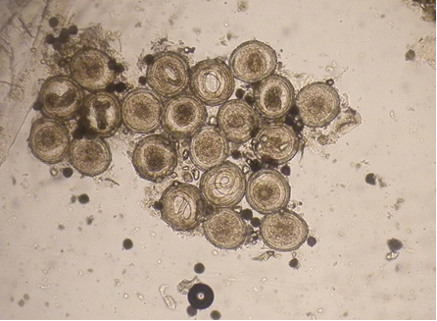 | 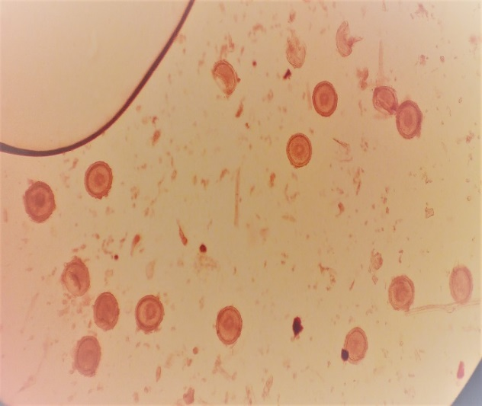
а ә

а – 20 есе ұлғайған; б – 10 есе ұлғайған

Сурет 1 – Жылқы нәжісінен анықталған P. equorum жұмыртқалары
Зерттеу аймағындағы жылқылардың каллын зерттеу барысындағы параскарида жұмыртқаларын 1а, 1 ә –суреттің көріністерінен көруге болады. 1ә--суреттің көрінісінде 10 есе ұлғайса ал а көрінісінде 20 есе ұлғайған.
Параскаридозды инвазияның интенсивтілігін зерттеу нәтижесінде микроскоптың бір көру аймағында 1-2 жастағы жылқылардың арасында қыркүйек пен қазан айларындағы көрсеткіш – 17-29 аралығында болса, 3-4 жастағы жылқыларда аталған көрсеткіш – 11-23 құрады. Қараша және желтоқсан айларында, тиісінше, 1–2 жастағы жылқыларда – 13-26 болса, 3-4 жастағы жылқыларда – 9-18 болды, қаңтар, ақпан айларында, бұл көрсеткіш орташа есеппен 5-16 және 3-14, наурыз, сәуір айларында 1-2 жастағы жылқылардың инвазия инентсивтілігі – 4-16 болса, ал 3-4 жастағы жылқыларда бұл көрсеткіш – 2-11 құрады, мамыр-маусымда айларында – 5-20 және 5-8 болса, ал шілде, тамыз айларында айларында 1-2 жастағы жылқылардың инвазия интенсивтілігі 10-15 болса, 3-4 жастағы жылқыларда бұл көрсеткіш – 5-12 аралығында болды. Яғни параскаидозды инвазиямен негізінен жас төлдер зақымдалады және күз мерзімінде өзінің зақымдау деңгейінің шыңына жетеді [118].
Бұл алынған деректер біріншіден, Parascaris eguorum жұмыртқаларының морфологиясы басқа гельминт өкілдерімен салыстарғанда сыртқы қалың төрт қабатты қабығымен, екіншіден, сыртқа орта факторларына мейлінше төзімділігімен, үшіншіден, кейбір жылдары суық температура факторларына қарамастан сақталып, қыстап шығу қасиеттерімен түсіндіріледі.
Ғылыми зерттеу тақырыбына байланысты біз келесі зерттеулерді радиациялық қауіпті аймақтар болып белгіленген аудандардағы параскаридоздың таралуын анықтадық. Шығыс Қазақстан облысының жылқы шаруашылықтарының төтенше радиациялық қауіпті аймаққа жататын Бөдене ауылдық округінде, максималды радиациялық қауіпті аймаққа жататын Бесқарағай ауылдық округінде, жоғарғы радиациялық қауіпті аймаққа жататын Сағыр ауылдық округінде және минималды радиациялық қауіпті аймаққа жататын Жәнтікей ауылдық округінде жүргізілді. Аталмыш төрт аймақтың әрбіреуінен 400 бас жылқыдан сынамалар алынып, нәтижелері төменде 5-кестеде берілген.

Кесте 5 – Бұрынғы ССЯП радиациялық қауіпті аймақтарында жылқылардың паракаридозбен зақымдануы

Аймақ атаулары | Сынама алынған жылқы саны, бас | ИЭ, % | ИИ, жұмыртқа
Бөдене ауылы (ТРҚА) | 400 | 60 | 14–26
Бесқарағай ауылы (Макс.РҚА) | 400 | 52 | 11–18
Сағыр ауылы (ЖҚРА) | 400 | 46 | 9–10
Жәнтікей ауылы (Мин. ҚРА) | 400 | 44 | 10–11
Орташа есеппен | 1600 | 51 | 13

Зерттеулер көрсеткендей төтенше радиациялық қауіпті аймаққа жататын Бөдене ауылында жылқылары арасында параскаридозбен зақымдану экстенсивтілігі орташа есеппен 60% құрады, максималды радиациялық қауіпті аймаққа жататын Бесқарағай ауылында жылқылардың зақымдануы 52%, жоғарғы радиациялық қауіпті аймаққа жататын Сағыр ауылында жылқылардың 46% ауруға ұшыраған, ал минималды радиациялық қауіпті аймаққа жататын Жәнтікей ауылының жылқыларында зақымдану экстенсивтілігі 44% болғаны байқалады.
Төтенше радиациялық қауіпті аймаққа жататын Бөдене ауылында инвазия интенсивтілігі 14-26 болса, максималды радиациялық қауіпті аймақтағы Бесқарағай ауылында бұл көрсеткіш 11-18 аралығында, жоғарғы радиациялық қауіпті аймаққа жататын Сағыр ауылында – 9-10 болса, минималды радиациялық қауіпті аймақтағы Жәнтікей ауылында инвазия интенсивтілгі – 10-11 аралығында болды. Ең төменгі инвазия интенсивтілігінң көрсеткіші Сағыр ауылының жылқылары арасында – ЭИ – 47%, ал ИИ – 9-10 жұмыртқа саны аралығында болды.
К.И. Скрябиннің толық емес сойып-жару гельминтологиялық әдісімен ішек-қарынды зерттеу нәтижесі бұрынғы ССЯП аумағына қарасты елді-мекендерде жылқылардың параскаридозды инвазиямен зақымдалу деңгейі жоғары екендігін көрсетті. Бөдене, Бесқарағай, Сағыр, Жәнтікей ауылдық округтеріне қарасты мал сою қасапқаналарына қазан, қараша және желтоқсан айларында 200 бас 1-4 жасар жылқылар әкелініп сойылды. Жылқылар жыл бойы жайылымда болған. Сою үрдісі кезеңінде параскаридалардың ішектерді толықтай жайлағаны байқалды.

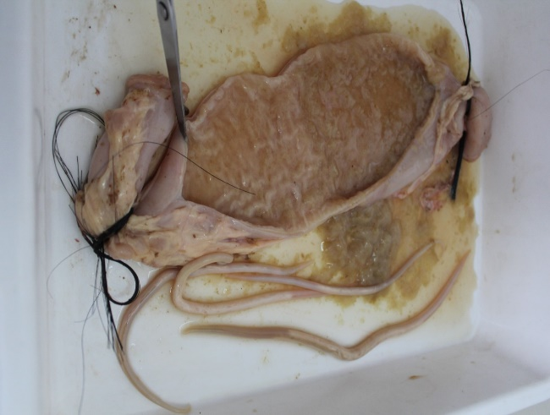 | 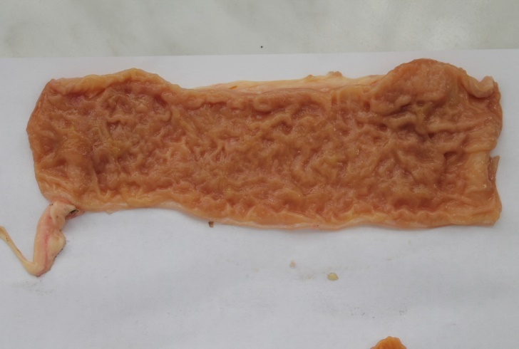
Сурет 2 – Лигатура салынып зертханаға әкелінген P. equorum бар ащы ішектің бөлігі | Сурет 3 – Parascaris equorum-мен зақымдалған ішектің шырышты қабығы

Параскаридозды инвазия кезінде сойыс Parascaris equorum инвазиясының негізгі өсіп жетілетін мүшесі асқазан-ішек жолдары болып табылады. Жоғарыда көрсетілген 2 және 3-суреттерде лигатура салынып зертханаға әкелінген P. equorum бар ащы ішектің бөлігі және Parascaris equorum-мен зақымдалған ішектің шырышты қабығы көрсетілген. Ішектің кілегейлі қабықтарында катаральды кабынғанын көреміз.
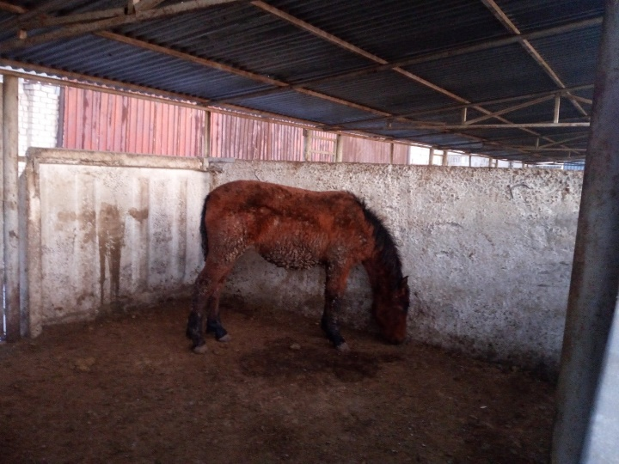 | 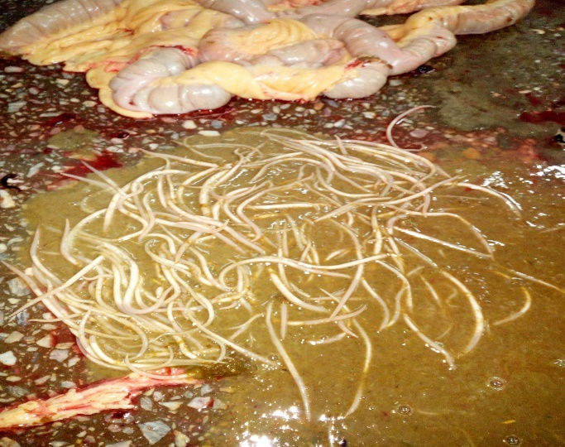
Сурет 4 – Параскаридозға  шалдыққан жылқының  тұрқы | Сурет 5 – Қасапханада сойылған жылқы ішегінен табылған  P. equorum

4-суретте ТРҚА мал сою қасапқанасынғы жылқы сырқы қондылығы. Ал 5-суретте аталған жылқының ішіене шыққан параскаридалардың көрінісі. Радиациялық қауіпті аймақта параскарида инвазиясының таралу қарқыны жоғары екенін байқауға болады.
Сойылған жылқыларда параскаридозды анықтау академик К. И. Скрябин әдісі бойынша толық емес гельминтологиялық сойып-жару әдісімен жүргізілді және бұл зерттеу – ең сенімді әдіс, жануардың ағзаларындағы, барлық тоғышар құрттардың сандық және сапалық есеп жүргізуге мүмкіндік туады. К.И. Скрябиннің толық емес гельминтологиялық зерттеу әдісі негізінде сойылған жылқылардың ішек-қарындарынан жетілген параскаридалар анықталынған көрсеткіштері 6-кестеден байқауға болады.

Кесте 6 – К.И. Скрябиннің толық емес гельминтологиялық сойып-жару әдісімен ішек-қарынды зерттеу нәтижесі

Елді мекендер | Сойылған жылқы саны, бас | Зақымдалған жылқы саны, бас | Табылған параскари далар саны, дана
Бөдене ауылы (ТРҚА) | 50 | 30 | 12–251
Бесқарағай ауылы (МРҚА) | 50 | 26 | 9–107
Сағыр ауылы (ЖҚРА) | 50 | 23 | 4–58
Жәнтікей ауылы  (Мин ҚРА) | 50 | 22 | 7–92

Төтенше радиациялық қауіпті аймаққа жататын Бөдене ауылдық округінің мал сою қасапқанасында сойылған 50 бас жылқының 60% параскаридозды инвазиямен зақымдалған, жылқылардан 12 мен 251 дана аралығында Parascaris equorum тоғышар құрты алынды. Максималды радиациялық қауіпті аймаққа жататын Бесқарағай ауылдық округінің мал сою қасапқанасында сойылған 50 бас жылқыдардың 26 бас жылқылардан Parascaris equorum тоғышар құрты табылды (52%). Бір бас жылқыдағы саны 9-107 аралығын құрады. Жоғарғы радиациялық қауіпті аймаққа жататын Сағыр ауылының қасапханасында сойылған 50 бас жылқылардың параскаридозды инвазиямен зақымдалуы 46% болса, жылқы ішегіндегі Parascaris equorum тоғышар құрты 4-58 дана аралығында болды. Ал минималды радиациялық қауіпті аймақтағы Жәнтікей ауылындағы қасапханада сойылған 50 бас жылқылардың 44% инвазиямен зақымдалған және сойылған жылқы ішектерінен, орташа есеппен 7-92 дана аралығында Parascaris equorum тоғышар құрты байқалды (8-сурет).

Сурет 6 – Параскаридоз таралуы, %

Параскаридозға ересек жылқымен салыстырғанда көбінесе құлын, жабағы, тай мен байтал, құнан мен дөнежіндердің жиі шалдығуы, кейіннен олардың арасында өлім-жітімнің болуы нәтижесінде шаруашылықтарға экономикалық тұрғыдан алғанда өзекті мәселелердің бірі болуына орай осы төңіректегі сұрақтардың шешімін табу біздің мақсаттарымыздың бірі болып нақтыланды.

3.3 ССЯП аумағындағы жылқылардың параскаридозды инвазиясы кезіндегі сойыс өнімдерін ветеринариялық-санитариялық сараптау және еттің биологиялық-тағамдық құндылығы бағалау
Елімізде жыл сайын жылқы етіне сұраныс артып келеді. Осыған қарамастан ветеринариялық-санитариялық сараптауда жылқы етін толыққанды сараптауға бағытталған ереже тек инфекциялық ауруларға қатысты бұлжытпай орындалатын зерттеулерді ескермесек, осы күнге дейін радиациялық аумақта орналасқан жылқы өнімдерін ветеринариялық санитариялық тұрғыдан сараптама жасау жеткіліксіз деңгейде жүргізіледі. дұрыс қамтылмаған. екіншіден, жыл бойы жайылымда бағылып немесе жайылымнан әкелініп қолда семіртіліп сойылған жылқы малы көптеген гельминтоздарға шалдығатындығын халықтың көпшілігі біле бермейді. үшіншіден, параскарида құрттарының балаңқұртарының дамуының клиникалық белгілері білінбегендіктен ветеринария мамандары мұқият назар аудармайды [119].
Еттің биологиялық және тағамдық құндылығының басты көрсеткіштері құрамындағы ақуыз, май, ылғалдылығы, аминқышқылдары, май қышқылдары, дәрумендер және минералдық құрамы болып есептеледі. Ал бұл көрсеткіштерді төмендететіп, өзгертуінің басты себептің бірі жылқыларда кездесетін инвазиялық аурудар. Осыған байланысты біздің зерттеулерімізде жылқы етінің ветеринариялық-санитариялық сараптамасын жасау мақсатында органолептикалық және биохимиялық және зертханалық көрсеткіштер бойынша баға беру көзделді.
Зерттеу барысынада ССЯП әрбір радиациялық қауіпті аймақтарында жылқыларды екі топқа бөлдік. Бірінші топ параскаридозды инвазиядан таза жылқылар, екінші топ параскаридозды инвазиямен зақымдалған жылқылар болды.
Қазақстан Республикасының Ауыл шаруашылығы министрлігінің 2002 жылғы 30 қарашадағы №351 бұйрығымен бекітілген «Базарларда жүргізілетін ветеринариялық-санитариялық сараптау» ережесінің 1 қосымшасы бойынша бақылау тобындағы жылқыларға клиникалық тексеру жүргізілді.
Сояр алдындағы клиникалық тексеру барысында, ССЯП қауіпті радиациялық аймақтарындағы параскаридалардан таза жылқылардың жалпы клиникалық жағдайы бойынша дене тұрпаты жұмыр, арқа және белдеме сабақтары білінбейді. Тері асты майы жал мен құйрық түбінде қолмен басқанда жақсы білінеді. Сілекей қабықтары қызғылт түсті, температурасы 37,8±0,4°С, бір минуттағы тамыр соғысы 38±1,0, бір минуттағы тыныс алу екпіні 11±0,5, асқазан жолдарын стетаскоппен тыңдау барысында гүрілдеген, ысқырған газ тәрізді дыбыстар естілді.
Параскаридозбен зақымдалған жылқыларда дене тұрпаты сүйірленген, еттері орташа жетілген. Арқа мен белдеме сабақтары, сербек пен шонданай төмпешіктері шығыңқы. Жылқы жалында сәл ғана тері асты майы жиналған. Сілекей қабықтары бозарған, температурасы 38,8±0,8°С, бір минуттағы тамыр соғысы 38±10, бір минуттағы тыныс алу екпіні 15±3,0, асқазан жолдарын стетаскоппен тыңдау барысында гүрілдеген, дыбыстар бәсең естілді.
Клиникалық тексерулерден кейін екі топтағы жылқылар да ССЯП аумағына қарасты ауылдардың қасапханаларында сойылды. Сойыс нәтижесінде извазиямен зақымдалған және инвазиядан таза жылқылардың өнімділігі анықталынды.

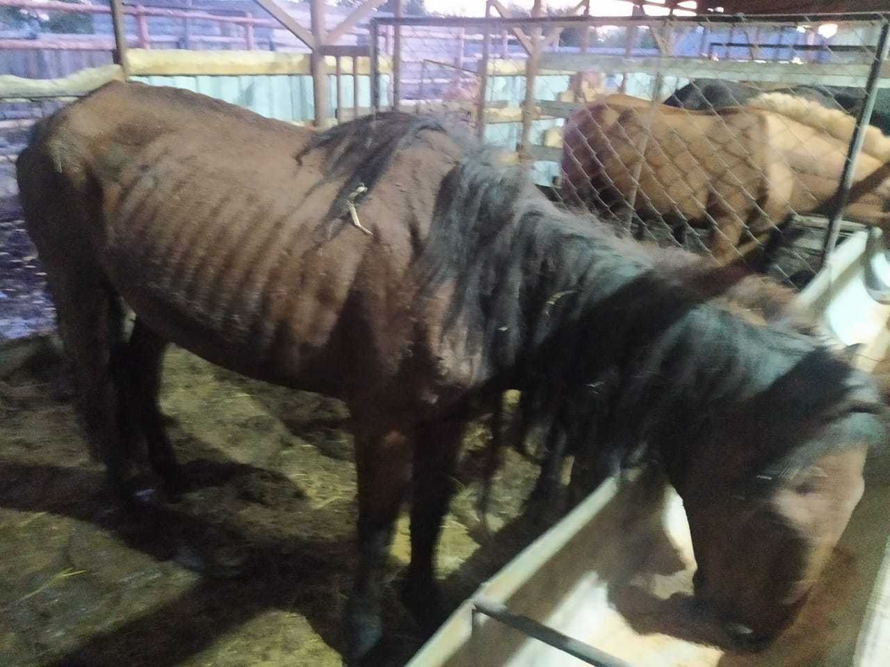 | 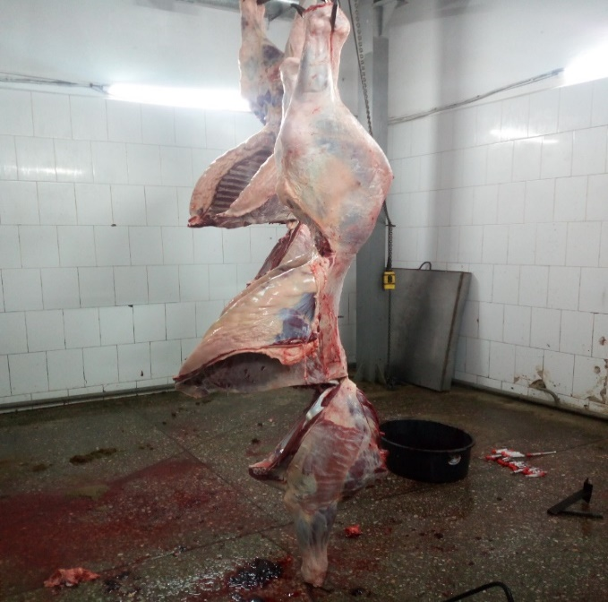
а | ә

а – инвазиямен зақымдалған жылқының сыртқы көрінісі; ә – инвазиямен зақымдалған жылқы ұшасы

Сурет 7 – Жылқыны қасапханада сояр алдындағы және сойюдан кейінгі бағалау

7а-суретте көрінісінде параскаридозды инвазиямен зақымдалған жылқыны және 7ә көрінісінде ұшаның қондылық деңгейі бейнеленген. Инвазиямен зақымдалған жылқының сырқы тұр-келбетінде де айтарлықтай өзгерістер байқаймыз. Бастысы сойыс салмағы мен сойыс шығымында және ішкі мүшелерінде сапалық және сандық көрсеткіштер төмендейді.
Жылқыларды етінің өнімділігін анықтау үшін сояр алдындағы тірі салмағы, сойылғаннан кейінгі ұша салмағы және сойыс шығымы ескерілді. Инвазиядан таза және параскаридозды инвазиясымен зақымдалған жылқылардың сойыс өнімділігі 7-кестеде көрсетілген.

Кесте 7 – Радиациялық қауіпті аймақтарда орналасқан шаруашылықтардағы параскаридозбен зақымданған жылқылардың салыстырмалы өнімділігі, (n=20)

Көрсеткіш тер | Бөдене ауылы |  | Бесқарағай ауылы |  | Сағыр ауылы |  | Жәнтікей ауылы
Көрсеткіш тер | БТ | ИЗ | БТ | ИЗ | БТ | ИЗ | БТ | ИЗ
1 | 2 | 3 | 4 | 5 | 6 | 7 | 8 | 9
Тірі сал мағы, кг | 308±  3,01 | 278±  2,02 | 293±2,8 | 261±2,1 | 295±2,5 | 277±  2,02 | 322±1,8 | 309±1,7
Сойыс сал мағы, кг | 159±  2,8 | 134±1,9 | 151±2,6 | 129±1,9 | 156±1,1 | 135±  1,04 | 169,3±1,1 | 151±1,05
Сойыс шы ғымы, % | 51,6 | 48,2 | 51,4 | 49,4 | 52,8 | 48,7 | 52,5 | 48,8
Ішкі майы ның масса сы, кг | 3,76±  0,20 | 1,45±0,10 | 3,75±0,18 | 2,11±0,08 | 2,97±  0,10 | 2,36±  0,09 | 3,11±0,10 | 2,1±0,08
Жүрек мас сасы, кг | 2,15±  0,06 | 1,11±0,02 | 1,79±0,05 | 1,21±0,01 | 2,2±0,05 | 1,89±  0,02 | 2,1±0,03 | 1,89±0,01
7-кестенің жалғасы

1 | 2 | 3 | 4 | 5 | 6 | 7 | 8 | 9
Өкпе мас сасы, кг | 2,51±  0,07 | 1,41±0,03 | 1,47±0,04 | 1,42±0,02 | 2,18±0,06 | 1,87±  0,08 | 2,28±0,01 | 1,57±0,009
Бауырдың массасы, кг | 4,64±  0,10 | 2,14±0,10 | 3,55±0,20 | 2,68±0,10 | 3,97±0,11 | 2,97±  0,90 | 4,64±0,089 | 2,11±0,078
Ескертулер:
1. БТ – бақылау тобы.
2. ИЗ – инвазиямен зақымдалған

7-кестеде көрсетілген деректер негізінде, ТРҚА, параскаридозбен ауырған жылқылардың салмағы бақылауда болған жылқылармен салыстыру барысында, орташа есеппен 30,0 кг-ға, тиісінше, МакРҚА орналасқан «Бесқарағай» ауылында 32 кг-ға, ЖРҚА орналасқан «Сағыр» ауылында 18 кг-ға және МинРҚА орналасқан «Жәнтікей» ауылында 13 кг-ға төмен.
Бақылау тобындағы жылқылардың ұшасының салмағы орташа есеппен 160 кг болса, инвазиямен зақымдалған өнімде, бұл көрсеткіш орташа есеппен, 136 кг құрады, яғни бақылау тобындағы жылқылардан 23,4 кг кем, тиісінше, ТРҚА «Бөдене» ауылында 25 кг-ға, МакРҚА «Бесқарағай» ауылында 23 кг-ға, ЖРҚА «Сағыр» ауылында 21 кг-ға және МинРҚА «Жәнтікей» ауылында 18,3 кг-ға кеміген.
Сойыс шығымы, сәйкесінше, 3,4; 2; 4,1; 3,7 (кг-ға) азайған.Іш майы 2,3; 1,64; 0,61; 1,01 кг-ға, жүрек 1,04; 0,58; 0,31; 0,21 (кг-ға), өкпе 0,10; 0,05; 0,31; 0,71 (кг-ға), бауыр 2,50; 0,87; 1,0; 2,53 (кг-ға) төмендегені анықталды [120].

3.3.1 Параскаридозға шалдыққан жылқы етінің органолептикалық және биохимиялық көрсеткіштері
Сойыс өнімдерін ветеринариялық-санитариялық сараптауда ҚР АШМ 2002 жылғы №351 бұйрығымен бекітілген «Базарларда жүргізілетін ветеринариялық-санитариялық сараптау» ережесінің 2 қосымшасында көрсетілген МЕСТ 9959-91 «Органолептикалық көрсеткіштерін тексеру» және МЕСТ 23392-78 «Ет. Ет жастығын анықтауда қолданылатын химиялық және микробиологиялық әдістер» мемлекеттік стандарт талаптарына сүйене отырып жүргізілді. Зерттеу жұмыстары бойынша барлық радиациялық қауіпті аймақтардан 80 бас сойыс өнімі алынды.
МинРҚА сойылған параскаридозды инвазиясымен зақымдалған жылқы етінің органолептикалық көрсеткіштері келесідей көрсеткіш көрсетті: бауыздау сызығы кедір-бұдыр және бауыздау сызығында қанның ұйындылары байқалады. Ұшаның қансыздану дәрежесі жақсы, бұлшықеттерде қанның түйіршіктері байқалмайды, гипостаздар түзілмеген. Лимфа түйіндерінің көлемі қалыпты деңгейден сәл ұлғайған, кесіп қарағанда ақшыл сұр түсті. Бұл аймақтағы жылқы етінің түсі қызыл, еттің беткі қабатында кебу қабығы түзілген, бұлшық етті кескен кезде аздаған ылғал бар, бірақ та сүзгіш қағазда қан дағы қалған жоқ. Еттің консистенциясы тығыз және жылқы етіне тән иісі бар. Ет майының түсі ақшыл-сарғыш реңді, өзіне тән иісі бар, консистенциясы серпімді болды. Сіңірлері тығыз, беткі қабаттары жылтыр болды. Еттің сорпасы тұнық, жылқы етіне тән өзіндік иісі бар. Сойыс өнімдерінің ішкі мүшелерін тексеру барысында ішектің ішкі қабықтары ісініп, кейбір тұстары қанталаған. Ішекте 7-92 дана аралығында жетілген параскаридалар табылды.
Жылқы етін биохимиялық зерттеулер нәтижесі бойынша қышқылдық орта шамасы малды сояр кездегі бұлшықеттегі гликогеннің мөлшеріне, сонымен қатар ондағы ферменттердің белсенділігіне байланысты болады. Сау малдың еті жетілу үрдісі кезінде гликоген ферменттерінің әсерінен сүт қышқылына дейін ыдырайды. Соның әсерінен сутегі иондарының концентрациясы көбейеді де, рН шамасы 7,1-7,2-ден 5,6-5,8-ге дейін азаяды. Ауру малдың қышқылдық ортасында өзгеріс болмайды. Зерттеу аймағындағы жылқы етінің қышқылдық ортасы (рН) орташа есеппен 5,74-6,0 құрады. Ет сапасын анықтауда пероксидаза ферментінің маңызы ерекше. Пероксидаза – фермент. Сау малдың етінде пероксидазаның белсенділігі жоғары болады, ал ауру малдың етінде оның қабілеті едәуір төмендеп кетеді. Сапалы етте пероксидаза ферменті үнемі болады, яғни оң реакция деп бағаланады. Ауру малдардың етінде пероксидаза ферменті не азайып, не мүлдем жоғалып кетеді.
Біздің зерттеулерімізде пероксидаза реакциясының нәтижесі теріс болды. Яғни еттің сөлінің түсі көкшіл-жасыл түске еніп, біртіндеп қоңыр түске айналды. Сорпадан белоктардың ыдырауынан пайда болатын өнімдерді анықтау барсысында 5% күкірт қышқылды мыс ерітіндісі реакциясы қойылып, нәтижесінде сорпа тұнық болды. Формалин реакциясы агония жағдайында немесе организмдегі ауыр патологиялық үрдіс кезінде сойылған мал етіндегі формальдегиттің тұнбаға түсу қасиетіне негізделген. Формальмин реакциясының нәтижесінде еттің сөлі тұнық қалпын сақтады. Еттің құрамынадғы ұшпа май қышқылдарының мөлшері 3,5±0,2 мл құрады. Бактериоскопия әдісі бойынша еттің тереңгі қабатын микроскопиялау барысында алынған жұғындыда патогенді микрофлоралар табылмады.
ЖРҚА сойылған параскаридозды инвазиясымен зақымдалған жылқы ұшаларының бауыздау сызығы - түзу емес, бауыздау сызығының бойында қанның ошақтары байқалады, қансыздану дәрежесі жақсы және бұлшықеттерінде қанның түйіршіктері байқалмайды. Ұшада гипостаз байқалмайды, лимфа түйіндерінің күйі - қалыпты жағдайдан ұлғайған, лимфа түйіндерін кесіп қарағанда ақшыл-сұр түсті. Еттің түсі - қызыл, ұшаның беткі қабаттарында кебу қабығы бар, бұлшықетті кескенде қан ұйындыллары байқалмайды, сүзгіз қағазда қанның дақтары қалмайды, ет жұмсақ консистенциялы, жылқы етінің өзіне тән иісі бар. Майының түсі ақ-сарғыш реңді, иісі де өзіне тән, консистенциясы жұмсақ және серпімді болды. Сіңірлері тығыз, беткі қабаттары жылтыр боды. Сорпасында аздаған үлпектер байқалады, өзіне тән иісі бар. Сойыс өнімдерінің ішкі мүшелерін тексеру барысында ішектің ішкі қабаттарында ойылымды жаралар байқалады, қанталаған. Ішекті жарып қарағанда 5-58 дана аралығында жетілген параскаридалар табылды.
Биохимиялық зерттерулер нәтижесінде: рН нәтижесі 5,8-6,0; пероксидаза рекациясы теріс; сорпадан белоктардың ыдырауынан нәтижесінде пайда болған өнімдерді анықтау барсысында 5% күкірт қышқылды мыс ерітіндісі реакциясының нәтижесі бойынша еттің сорпасы бұлыңғыр; формалин реакциясын қою нәтижесінде еттің сөлінде үлпектер болды. Еттің құрамынадғы ұшпа май қышқылдарының мөлшері 3,3±0,4 мл құрады. Бактериоскопия әдісінің қорытындысы бойынша еттің терең қабаттарынан алыған жұғындыда патогенді микрофлоралар байқалмады.
МаксРҚА сойылған параскаридозды инвазиясымен зақымдалған жылқы ұшаларының бауыздау сызығы - түзу емес, бауыздау сызығының аймағында қанның ошақтары бар. Ұшаның қансыздануының дәрежесі қалыпты, бұлшықеттерде қанның түйіршіктері байқалмады, гипостаз жоқ. Негізгі лимфа түйіндері қалыпты жағдайдан ұлғайған, кесіп қарау барысында ақшыл сұр түсті болды. Еттің түсі қызғылт, ұшаның беткі қабаттарында кебу қабығы бар, бұлшықетті кескен кезде сәл ылғал бар, сүзгіш қағазда аздаған қанның дақтарын байқауға болады. Еттің консистенциясы қалыпты, еттің иісі - өзіне тән табиғи иісі бар. Майының түсі ақшыл-сарғыштау реңді, иісі жылқы малының өзіне тән иіс, жұмсақ консистенциялы және серпімділеу. Сіңірілері тығыздау, беткі қабаттары жылтыр. Еттің сорпасы тұнық, жылқы етінің өзіне тән иісі бар. Ішкі мүшелерін тексеру барысында ішектің кілегейлі қабықтарында ойылымды жаралар байқалады, кейбір тұстары қанталаған. Ішекте 9-107 дана аралығында жетілген parascaris equuorum құрттары табылды.
Биохимиялық зерттеулер нәтижесі бойынша: қышқылдық орта 5,9-6,2 аралығында болды. Пероксидаза рекациясын оң нәтиже берді, еттің сөлінің түсі өзгермеді. 5% CuSO⁴ реакциясы нәтижесінде сорпа бұлыңғырданды, үлпектер пайда болды. Формалинді реакциясы – теріс нәтиже көрсетті, ет сығындысы таза және сұйық, ұшпа май қышқылдарының мөлшері 3,7±0,6 мл құрады. Бактериоскопия әдісінің нәтижесінде еттің тереңгі қабаттарынан алыған жұғындыларда патогенді микрофлоралар байқалмады.
ТРҚА сойылған параскаридозды инвазиясымен зақымдалған жылқы ұшаларының бауыздау сызығының деңгейі - түзулеу және бауыздау сызығында қанның ошақтары байқалады. Қансыздану дәрежесінің көрсеткіштері бойынша ұшаның қансыздану деңгейі - қанағаттанарлық және бұлшықеттерде қан түйіршіктері байқалады, гипостаз ошақтары көрінбейді. Негізгі лимфа түйіндерінің ұлғайғаны байқалады, ортасынан кесіп қарағанда ақшыл-сұр түсті. Бұлшық еті қызыл-қоңыр түстес, еттің кебуі орташа, бұлшықетті кесіп қарағанда ылғал бар, сүзгіш қағазда қызғылт дақтар байқалады. Ет жұмсақ консистенциялы, иісі – жылқы етінің өіне тән. Жылқы ұшасының майы ақшыл-сарғыш түсті, өзіне тән иісі бар, жұмсақ консистенциялы. Сіңірдің беткі қабаты жылтыр, тығыздау болды. Еттің сорпасы бұлыңғыр, үлпектер байқалады, өзіне тән иісі бар. Ішкі мүшелерін тексеру барысында асқорту жолдарында өзгерістер байқалады. Ішектің кілегейлі қабықтарынданда ойық жаралар байқалады, кейбір тұстары қанталаған. Ішекте 12-251 дана аралығында жетілген параскарида құрттары табылды.
Аталаған аймақтағы сойылған сойыс өнімдерін биохимиялық зерттеу нәтижесінде қышқылдық ортасының шамасы 6,1-6,2 (рН) көрсетті. Пероксидаза рекациясының оң нәтиже көрсетті, еттің сөлі жасыл-көк түсті болып, өзгермеді. Сорпадан белоктардың ыдырауынан пайда болатын өнімдерді анықтау барсысында 5% CuSO⁴ реакциясы нәтижесінде еттің сорпасы бұлыңғыр болды. Формальмин реакциясының нәтижесінде еттің сөлі қою болып, үлпектер пайда болды. Еттің құрамынадғы ұшпа май қышқылдарының мөлшері 3,8±0,5 мл құрады. Бактериоскопия әдісінің қорытындысы бойынша еттің терең қабатынан патогенді микрофлоралар байқалмады [121].

3.3.2 Параскаридозға шалдыққан жылқы етінің химиялық көрсеткіштері
Химиялық құрамы бойынша параскаридозды инвазиямен зақымдалған жылқы етінің құрамындағы ылғал, ақуыз, күл, май мөлшерін анықталынды. Әрбір радиациялық қауіпті аймақтан әкелінген жалпсы саны 80 бас жылқы етінен сынама алынып зерттелінді. Зерттеу нәтижелері 8-кестеде көрсетілген.

Кесте 8 – Параскаридозға шалдыққан жылқы етінің химиялық құрамы

Индикатор | Радиациялық қауіпті аймақтар
Индикатор | FAO/WHO | ТРҚА, % | Макс.РҚА, % | ЖРҚА, % | Мин.РҚА, %
Ылғалдылық | 64,5 | 72,7-69,1 | 68,9–67,8 | 67,1-65,9 | 65,4-64,8
Май | 16,0 | 13,2-14,1 | 14,4 -15,2 | 15,3-15,7 | 15,8-15,9
Ақуыз | 18,6 | 14,2-14,9 | 14,5-15,8 | 16,4-17,5 | 17,5-18,7
Күл | 0,9 | 0,78-0,80 | 0,81 - 0,83 | 0,81-0,86 | 0,82-0,88

Параскаридтермен зақымдалған жылқы етінің химиялық құрамын зерттеу барысында FAO/WHO бекітілген көрсеткіштерден айтарлықтай өзгешелік байқалды. FAO/WHO бойынша жылқы етінің химиялық құрамындағы ылғалдың мөлшері 64,5% болса, ол көрсеткіштен төтенше радиациялық қауіпті аймақта 9,92%, максималды радиациялық қауіпті аймақта 5,96%, жоғарғы радиациялық қауіпті аймақта 3,10%, минималды радиациялық қауіпті аймақтағы еттегі ылғалдың мөлшері 0,93% жоғары болды.
Еттің құрамындағы майдың мөлшері FAO/WHO бойынша 16,0% болу керек болса, төтенше радиациялық қауіпті аймақта инвазиямен зақымдалған жылқыларда – 14,68%-ке, максималды радиациялық қауіпті аймақта 7,50%-ке, жоғарғы радиациялық қауіпті аймақта 3,10%-ке, ал минималды радиациялық қауіпті аймақта 1,25%-ке кеміген.
Жылқы етінде FAO/WHO талаптары бойынша орта есеппен ақуыз мөлшері 18,6% болу керек. Ал инвазиямен зақымдалған жылқы етінде бұл көрсеткіш ТРҚА – 21,77%-ке, Макс.РҚА – 18,54%-ке, ЖРҚА – 8,87%-ке және Мин.РҚА – 2,68%-ке төмендеген.
FAO/WHO нормативті құжаттары бойынша жылқы етінің химиялық құрамындағы күлдің мөлшері 0,9% болу керек. Зерттеу нәтижесі бойынша төтенше радиациялық қауіпті аймақта 12,22%, максималды радиациялық қауіпті аймақта 8,88%, жоғарғы радиациялық қауіпті аймақта 7,22%, ал минималды радиациялық қауіпті аймақта 5,55% кемігені байқалды.

3.3.3 Параскаридозға шалдыққан жылқы етінің биологиялық құндылығын бағалау
Қазіргі кезде еттің сапасына толық баға беру үшін ғылым мен тәжірибеде биологиялық әдістер жиі қолданылады, олар өнімнің биологиялық құндылығына обьективті баға береді. Еттің сапасын бағалауда ақуыздың алатын орны ерекше. Ақуыздар тағамның ең құнды компоненті болып табылады. Олар ағзаның маңызды функциясына қатысады. Ақуыздардың биологиялық бағалылығы амин қышқылдардың құрамына байланысты. Аминқышқылдардың бір бөлігі органикалық кетоқышқылдарға дейін ыдырайды да, организмде қайтадан жаңа аминқышқылдар синтезделеді. Олар алмасатын амин қышқылдар деп аталады. Ал алмаспайтын амин қышқылдардың құрамына организмде синтезделмейтін, организмге тек тағам арқылы түсетін амин қышқылдары жатады. Алмаспайтын аминқышқылдарының жоғары болуы жылқы етінің құнарлығын арттырады, жылдам ыдырап организмге сіңуіне мүмкіндік береді және пісіргенде сорпаға хош иіс береді. Сонымен бірге, гистидин мен треониннің аз мөлшерде болуы бұлшық ет талшықтарының жұмсақ және саркоплазмасының қатаймауын қолдайды. Оған қоса жылқы етін толық бағалы ақуыздардан – триптофан, толық бағалы емес ақуыздардан – оксипролин бойынша бағалау қалыптасқан. Осыған байланысты триптофанның оксипролинге арақатынасын ақуыздың сапалы көрсеткіші деп атайды және бұл көрсеткіш ақуыздың толыққанды екендігінің кепілі.
Жылқы етінің биологиялық құндылығын анықтау үшін жоғарыда айтылғандарды ескере отырып, біз бұрынғы ССЯП аймақтарындағы параскаридозды инвазиямен зақымдалған 40 бас жылқы етінің құрамындағы аминқышқыларының мөлшерін анықтадық (9-кесте).

Кесте 9 – Параскаридозды инвазиямен зақымдалған жылқы етінің амин қышқылдық құрамы (мг/100 г)

Көрсеткіштер | Қалыпты жағдайда  FAO/WHO | ТРҚА  Бөдене  ауылы | Макс.РҚА  Бесқарағай  ауылы | ЖРҚА  Сағыр  ауылы | Мин.РҚА  Жәнтікей  ауылы
1 | 2 | 3 | 4 | 5 | 6
Алмаспайтын амин қышқылы | 8190 | 7486±0,05 | 7682±0,08 | 7881±0,004 | 8081±0,002
Валин | 1079 | 1036±0,005 | 1048±0,05 | 1059±0,04 | 1068±0,01
Изолейцин | 865 | 808±0,01 | 819±0,12 | 833±0,01 | 846±0,03
Лейцин | 1618 | 1512±0,05 | 1566±0,06 | 1597±0,011 | 1607±0,02
Лизин | 1883 | 1724±0,01 | 1786±0,11 | 1814±0,012 | 1865±0,02
Метионин | 512 | 432±0,03 | 445±0,08 | 486±0,4 | 508±0,05
Треонин | 1000 | 897±0,02 | 903±0,014 | 942±0,05 | 985±0,03
Триптофан | 305 | 214±0,02 | 241±0,011 | 256±0,011 | 296±0,05
Фенилаланин | 928 | 863±0,01 | 874±0,05 | 894±0,010 | 906±0,05
9-кестенің жалғасы

1 | 2 | 3 | 4 | 5 | 6
Алмасатын амин қышқылдары | 14013 | 11587±0,04 | 11972±0,05 | 12144±0,05 | 12313±0,02
Аланин | 1119 | 1067±0,04 | 1098±0,03 | 1109±0,04 | 1114±0,15
Аргинин | 1511 | 1425±0,02 | 1461±0,04 | 1498±0,03 | 1509±0,04
Аспаргин | 2067 | 2003±0,04 | 2014±0,02 | 2026±0,04 | 2054±0,03
Гистидин | 888 | 789±0,01 | 809±0,04 | 828±0,06 | 841±0,04
Глицин | 932 | 845±0,03 | 894±0,02 | 905±0,015 | 924±0,02
Глутамин | 3185 | 3012±0,02 | 3098±0,02 | 3123±0,011 | 3166±0,04
Оксипролин | 1300 | 1067±0,04 | 1098±0,03 | 1209±0,04 | 1314±0,15
Пролин | 1000 | 894±0,10 | 901±0,08 | 927±0,03 | 936±0,012
Серин | 941 | 632±0,02 | 697±0,03 | 706±0,02 | 722±0,12
Тирозин | 744 | 694±0,05 | 703±0,04 | 718±0,05 | 735±0,02
Цистин | 326 | 226±0,05 | 297±0,11 | 304±0,012 | 312±0,11
Амин қышқылдары ның жалпы мөлшері | 20902 | 19073±0,01 | 19654±0,05 | 20025±0,03 | 20394±0,03

Жылқы етінің биологиялық құндылығын бағалаудағы басты көрсеткіші алмаспайтын аминқышқылдары екендігі белгілі. Зерттеу нәтижелері бойынша инвазиямен зақымдалған жылқы етінің ұлпасындағы аминқышқылдар қалыпты жағдайға қарағанда аз болды. Алмаспайтын аминқышқылдардың қалыпты жағдайдағы мөлшері 100 г/8190 мг болса, минималды радиациялық қауіпті аймақта 100 г/109 мг, жоғары радиациялық қауіпті аймақта 100 г/309 мг, максималды радиациялық қауіпті аймақта 100 г/508 мг, төтенше радиациялық қауіпті аймақта 100 г/704 мг азайған.
Валин мөлшері қалыпты жағдайда 100 г/1079 мг болса, минималды радиациялық қауіпті аймақта 100 г/11 мг, жоғары радиациялық қауіпті аймақта 100 г/20 мг, максималды радиациялық қауіпті аймақта 100 г/31 мг, төтенше радиациялық қауіпті аймақта 100 г/43 мг-ға азайды.
Изолейцин мөлшері қалыпты жағдайда 100 г/865 мг болса, минималды радиациялық қауіпті аймақта 100 г/19 мг, жоғары радиациялық қауіпті аймақта 100 г/32 мг, максималды радиациялық қауіпті аймақта 100 г/46 мг, төтенше радиациялық қауіпті аймақта 100 г/57 мг-ға азайды.
Сәйкесінше лейцин мөлшері қалыпты жағдайда 100 г/1618 мг болса, минималды радиациялық қауіпті аймақта 100 г/11 мг, жоғары радиациялық қауіпті аймақта 100 г/21 мг, максималды радиациялық қауіпті аймақта 100 г/52 мг, төтенше радиациялық қауіпті аймақта 100 г/106 мг-ға кеміген.
Лизин мөлшері FAO/WHO бекітілген көрсеткіштерде 100 г/1883 мг болса, төменгі радиациялық қауіпті аймақта 100 г/18 мг, жоғары радиациялық қауіпті аймақта 100 г/69 мг, максималды радиациялық қауіпті аймақта 100 г/97 мг, төтенше радиациялық қауіпті аймақта 100 г/159 мг-ға аз болды.
Метиониннің мөлшері 100 г/512 мг болу керек, ал минималды радиациялық қауіпті аймақта 100 г/4 мг, жоғары радиациялық қауіпті аймақта 100 г/26 мг, максималды радиациялық қауіпті аймақта 100г/67 мг, төтенше радиациялық қауіпті аймақта 100 г/80 мг-ға азайған.
Треонин қалыпты жағдайда 100 г/1000 мг болса, максималды радиациялық қауіпті аймақта 100 г/15 мг, жоғары радиациялық қауіпті аймақта 100 г/58мг, максималды радиациялық қауіпті аймақта 100 г/97 мг, төтенше радиациялық қауіпті аймақта 100 г/103 мг-ға төмен болды.
Триптофанның FAO/WHO бекітілген мөлшері 100 г/305 мг, зерттеу нәтижесінде минималды радиациялық қауіпті аймақта 100 г/9 мг, жоғары радиациялық қауіпті аймақта 100 г/49 мг, максималды радиациялық қауіпті аймақта 100 г/64 мг, төтенше радиациялық қауіпті аймақта 100 г/91 мг-ға азайды.
Фенилаланин алмаспайтын аминқышқылының FAO/WHO бекітілген қалыпты жағдайдағы мөлшері 100 г/928 мг болса, минималды радиациялық қауіпті аймақта 100 г/22 мг, жоғары радиациялық қауіпті аймақта 100 г/34 мг, максималды радиациялық қауіпті аймақта 100 г/54 мг, төтенше радиациялық қауіпті аймақта 100 г/65 мг-ға кем болды. Алмаспайтын амин қышқылдарының проценттік салыстырмалы проценттік көрсеткіштері қосымша Ғ-да көрсетілген.
ССЯП аймақтарыннан алынған параскаридозды инвазиямен зақымдалған жылқы етіндегі алмасатын аминқышқылдарының қалыпты жағдайдағы жалпы мөлшері 100 г/12712 мг болса, минималды радиациялық қауіпті аймақта 100 г/399 мг, жоғары радиациялық қауіпті аймақта 100 г/568 мг, максималды радиациялық қауіпті аймақта 100 г/740 мг, төтенше радиациялық қауіпті аймақта 100 г/1125 мг-ға азайған.
Аланин аминқышқылы қалыпты жағдайда 100 г/1119 мг болса, минималды радиациялық қауіпті аймақта 100 г/5 мг, жоғары радиациялық қауіпті аймақта 100 г/10мг, максималды радиациялық қауіпті аймақта 100 г/21 мг, төтенше радиациялық қауіпті аймақта 100 г/52 мг кеміген.
Аргинин қалыпты жағдайда 100 г/1511 мг болса, минималды радиациялық қауіпті аймақта 100 г/2 мг, жоғары радиациялық қауіпті аймақта 100 г/13 мг, максималды радиациялық қауіпті аймақта 100 г/50 мг, төтенше радиациялық қауіпті аймақта 100 г/86 мг-ға азайды.
Аспаргин алмасатын аминқышқылының мөлшері қалыпты жағдайда 100 г/2067 мг болса, минималды радиациялық қауіпті аймақта 100 г/13 мг, жоғары радиациялық қауіпті аймақта 100 г/41 мг, максималды радиациялық қауіпті аймақта 100 г/53 мг, төтенше радиациялық қауіпті аймақта 100 г/58 мг төмендеген.
Гистидин FAO/WHO бекітілген көрсеткіштерде 100 г/888 мг болса, минималды радиациялық қауіпті аймақта 100 г/47 мг, жоғары радиациялық қауіпті аймақта 100 г/60 мг, максималды радиациялық қауіпті аймақта 100 г/79 мг, төтенше радиациялық қауіпті аймақта 100 г/99 мг кеміген.
Глициннің қалыпты жағдайдағы мөлшері 100 г/932 мг болса, минималды радиациялық қауіпті аймақта 100 г/8 мг, жоғары радиациялық қауіпті аймақта 100 г/27 мг, максималды радиациялық қауіпті аймақта 100 г/38 мг, төтенше радиациялық қауіпті аймақта 100 г/87 мг азайған.
Глутамин алмаспайтын аминқышқылының қалыпты жағдайдағы мөлшері 100 г/3185 мг болса, минималды радиациялық қауіпті аймақта 100 г/19 мг, жоғары радиациялық қауіпті аймақта 100 г/62 мг , максималды радиациялық қауіпті аймақта 100 г/87 мг, төтенше радиациялық қауіпті аймақта 100 г/173 мг кеміген.
Оксипролин қалыпты жағдайдағы FAO/WHO бекітілген мөлшері 100 г/1300 мг, МинРҚА нормаға сәйкес, ал ТРҚА 18%, МаксРҚА 15,5%, ЖРҚА 7% кемісе, ал МинРҚА 1% артқан.
Пролиннің қалыпты жағдайдағы мөлшері 100 г/1000 мг болса, минималды радиациялық қауіпті аймақта 100 г/64 мг, жоғары радиациялық қауіпті аймақта 100 г/73 мг, максималды радиациялық қауіпті аймақта 100 г/99 мг, төтенше радиациялық қауіпті аймақта 100 г/106 мг азайған.
Серин алмаспайтын аминқышқылының FAO/WHO бекітілген көрсеткіштеріндегі мөлшері 100 г/941 мг болса, минималды радиациялық қауіпті аймақта 100 г/219 мг, жоғары радиациялық қауіпті аймақта 100 г/235 мг, максималды радиациялық қауіпті аймақта 100 г/244 мг, төтенше радиациялық қауіпті аймақта 100 г/309 мг төмендеген.
Тирозиннің қалыпты жағдайдағы мөлгері 100 г/744 мг болса, Мин.РҚА – 100 г/9 мг, ЖРҚА – 100 г/26 мг, Макс.РҚА – 100 г/41 мг, ТРҚА – 100 г/47 мг азайған. Ал цистин алмаспайтын аминқышқылының қалыпты жағдайдағы мөлшері 100 г/326 мг болса, Мин.РҚА – 100 г/14 мг, ЖРҚА – 100 г/22 мг, Макс.РҚА – 100 г/29 мг, ТРҚА – 100 г/100 мг кеміген.
Жылқы етінің құрамындағы аминқышқылдарының жалпы мөлшері FAO/WHO бекітілген қалыпты жағдайда 100 г/20 902 мг болу керек, ал параскаридозды инвазиямен зақымдалған жылқы етінің құрамындағы бұл көрсеткіш минималды радиациялық қауіпті аймақта 100 г/508 мг, жоғары радиациялық қауіпті аймақта 100 г/877 мг, максималды радиациялық қауіпті аймақта 100 г/1248 мг, төтенше радиациялық қауіпті аймақта 100 г/1829 мг азайғанын көруге болады (10-кесте).

Кесте 10 – Параскаридозды инвазиямен зақымдалған жылқы етінің құрамындағы май қышқылдарының мөлшері (100 г/мг)

Көрсеткіштер | Қалыпты жағдайда  FAO/WHO | ТРҚА  Бөдене  ауылы | Макс.РҚА  Бесқарағай  ауылы | ЖРҚА  Сағыр  ауылы | Мин.РҚА  Жәнтікей  Ауылы
1 | 2 | 3 | 4 | 5 | 6
Қаныққан май қышқылдары | 2,81 | 2,2 ± 0,06 | 2,3 ± 0,06 | 2,51 ± 0,04 | 2,62 ± 0,03
С_{14:0} Миристин | 0,27 | 0,14 ± 0,13 | 0,14 ± 0,13 | 0,25 ± 0,04 | 0,26 ± 0,01
С_{16:0} Пальмитин | 2,08 | 1,84 ± 0,02 | 1,84 ± 0,02 | 1,98 ± 0,12 | 2,04 ± 0,04
С_{18:1} Стеарин | 0,35 | 0,22 ± 0,05 | 0,22 ± 0,05 | 0,28 ± 0,05 | 0,32 ± 0,05
Моноқанықпаған май қышқылдары | 3,79 | 2,70 ± 0,01 | 2,98 ± 0,03 | 3,5 ± 0,01 | 3,74 ± 0,01
С_{14:1} Миристин | 0,06 | 0,04 ± 0,02 | 0,07 ± 0,05 | 0,06 ± 0,02 | 0,02 ± 0,02
С_{1б:1} Пальмитин | 0,69 | 0,20± 0,02 | 0,25±0,02 | 0,44 ± 0,23 | 0,62 ± 0,23
С_{18:1} Олеин | 3,01 | 2,44 ± 0,03 | 2,69 ± 0,03 | 2,87 ± 0,03 | 2,90 ± 0,03
Полиқанықпаған май қышқылдары | 1,24 | 0,78 ± 0,05 | 0,85 ± 0,7 | 0,90 ± 0,04 | 1,05 ± 0,05
10-кестенің жалғасы

1 | 2 | 3 | 4 | 5 | 6
С_{18:2} Линол | 0,93 | 0,68 ± 0,038 | 0,74±0,058 | 0,76 ± 0,04 | 0,89 ± 0,04
С_{18:3} Линолен | 0,17 | 0,10 ± 0,09 | 0,11 ± 0,09 | 0,14 ± 0,05 | 0,16 ± 0,06
Май қышқылдар дың жалпы саны | 15.4 | 5,68± 0,06 | 6,2 ± 0,06 | 6,91 ± 0,08 | 7,41 ± 0,02

Жылқы етінің құрамындағы қаныққан май қышқылдарының FAO/WHO бекітілген мөлшері 100 г өнімде 2,81 г болу керек болса, төтенше радиациялық қауіпті аймақтағы Бөдене ауылында параскаридозды инвазиямен зақымдалған жылқы етінің құрамында бұл көрсеткіш 100 г жылқы етінің құрамында 21,70% кеміген, максималды радиациялық қауіпті аймақтағы Бесқарағай ауылында 100 г еттің құрамында 18,14%, жоғары радиациялық қауіпті аймақтағы Сағыр ауылындағы 100 г жылқы еттінің құрамында 10,67%, минималды радиациялық қауіпті аймақтағы Жәнтікей ауылындағы 100 г жылқы етінің құрамындағы қаныққан май қышқылы 6,76% кеміген.
Моноқаныққан май қышқылдарының 100 г жылқы етінің құрамындағы FAO/WHO бекітілген мөлшері 3,79 г болады. Зерттеу нәтижесінде төтенше радиациялық қауіпті аймақта параскаридозды инвазиямен зақымдалған жылқы етінің 100 г мөлшері 28,75% төмендесе, максималды радиациялық қауіпті аймақта 21,37%, жоғары радиациялық қауіпті аймақта 7,65%, ал минималды радиациялық қауіпті аймақта 1,31% азайған.
Жылқы етінің құрамындағы полиқанықпаған май қышқылдарының 100 г мөлшері 1,24 г болады. Зерттеу барысында ТРҚА Бөдене ауылындағы жылқы еттірінің 100 г мөлшері 37,04% азайған. Макс.РҚА Басқарағай ауылындағы жылқы еттірінің 100 г мөлшері 31,45% төмен. ЖРҚА Сағыр ауылындағы жылқы еттірінің 100 г мөлшері 27,41% кеміген. МинРҚА Жәнтікей ауылындағы жылқы еттірінің 100 г мөлшері 15,32% азайған.
100 г жылқы етінде май қышқылдарының FAO/WHO жалпы саны 15,4 г болады. Жоғары радиациялық қауіпті аймақтағы Бөдене ауылындағы 100 г жылқы етінде бұл көрсеткіш 5,68 г болып 63,11% азайған. Максималды радиациялық қауіпті аймақтағы Бесқарағай ауылында 100 г жылқы етінде бұл көрсеткіш 6,20 г болып 59,70% төмендеген. Жоғары радиациялық қауіпті аймақтағы Сағыр ауылында инвазиямен зақымдалған 100 г жылқы етінің құрамында аталған көрсеткіш 6,91 г құрап 55,12% кеміген. Минималды радиациялық қауіпті аймақтағы Жәнтікей ауылында инвазиямен зақымдалған 100 г жылқы етінің құрамында аталған көрсеткіш 7,41 г болып 51,88% азайған.
Дәрумендер – шағын мөлшерде тіршілікке аса қажетті органикалық қосылыстар. Организмге азықпен түседі немесе организмнің өзінде синтезделеді. Олар органикалық заттың мейлінше күрделі, әрі белсенді заттары болып саналады. Олар тек күнделікті тұрмыста пайдаланылатын азық-түліктің құрамы ғана емес, сонымен қатар дәрілік тәжірибеде қолданылатын, фармотерапиялық шипа көзі. Дәрумендердің осы қасиетін ескере отырып біз зерттеу жұмысында жылқы етіндегі мөлшерін анықтадық.
Параскаридозды инвазиямен зақымдалған жылқы етінің дәрумендік құрамыны FAO/WHO қалыпты жағдайдағы көрсеткішімен салыстырғанда айтарлықтай өзгерістерге ұшыраған. Төтенше радиациялық қауіпті аймақтағы инвазиямен зақымдалған жылқы етіндегі Е дәрумені 20-25%, РР дәрумені 27-28%, B₁ дәрумені 36-36% және B₂ дәрумені 40-60% кеміген (11-кесте).

Кесте 11 – Параскаридозды инвазиямен зақымдалған жылқы етінің дәрумендік құрамындағы (мг/100 г)

Дәрумендік құрамы | Қалыпты жағдайда  FAO/WHO | Аймақтар
Дәрумендік құрамы | Қалыпты жағдайда  FAO/WHO | ТРҚА | Макс.РҚА | ЖҚРА | Мин.ҚРА
Е дәрумені (мг) | 0,80 | 0,62±0,02 | 0,68±0,01 | 0,69$±$0,01 | 0,72±0,01
РР дәрумені (мг) | 3,00 | 2,17±0,02 | 2,27±0,04 | 2,62±0,02 | 2,64±0,04
В₁ дәрумені (мг) | 0,07 | 0,03±0,01 | 0,04±0,01 | 0,05±0,01 | 0,06 ±0,01
В₂ дәрумені (мг) | 0,10 | 0,04 ±0,02 | 0,05 ±0,01 | 0,07 ±0,01 | 0,07 ±0,02

Максималды радиациялық қауіпті аймақта Е дәрумені 13,4–14,4%, РР дәрумені 23-25,4%, B₁ дәрумені 25,8-36% және B₂ дәрумені 40-50% стандартты көрсеткіштерден кеміген. Жоғары радиациялық қауіпті аймақта инвазиямен зақымдалған жылқы етіндегі Е дәрумені 12,2-13,5%, РР дәрумені 11,7-12,7%, В₁ дәрумені 11,5-15,8%, В₂ дәрумені қалыпты мөлшерден 20-30% төмендеген. Минималды радиациялық қауіпті аймақтағы параскаридозды инвазиямен зақымдалған жылқы етінің құрамындағы Е дәрумені қалыпты жағдайдан 7,7-9,3% кемісе, РР дәрумені – 4-13% төмен. Ал В₁ дәрумені қалыпты жағдайдағы FAO/WHO көрсеткішінен 11,5-12,9% кемісе, В₂ дәрумені 20-30% азайған.
Микроэлементтер жануарлардың өмір сүру қабілетінде маңызды орын атқарады, олар организмде ақуыздың, майлардың, көмірсулардың және минералды заттардың алмасуының стимуляторы болып саналады.
Біздің зерттеуіміз бойынша бұрынғы ССЯП аумақтарындағы инвазиямен зақымдалған жылқы етіндегі микроэлементтердің құрамы әр аймақта әр түрлі екендігі анықталды. Алынған нәтижелер 12-кесте көрсетілген.

Кесте 12 – Параскаридозды инвазиямен зақымдалған жылқы етінің минералдық құрамы (мг/100 г)

Минералдық құрамы | Қалыпты жағдайда  FAO/WHO | Аймақтар
Минералдық құрамы | Қалыпты жағдайда  FAO/WHO | ТРҚА  Бөдене ауылы | Макс.РҚА  Бесқарағай ауылы | ЖҚРА  Сағыр ауылы | Мин.ҚРА  Жәнтікей ауылы
Темір (Fe) | 3100 | 2705±4,00 | 2906±8,00 | 2958±53,00 | 2938±36,00
Мыс (Cu) | 206 | 180±3,00 | 188±1,00 | 193±2,00 | 188±2,00
Мырыш (Zn) | 31 | 27,7±0,10 | 29,1±0,10 | 28,9±0,10 | 29,3±0,10
Төтенше радиациялық қауіпті аймақтағы параскаридозды инвазиямен зақымдалған жылқы етінің минералдық құрамындағы басты микроэлементтер темірдің мөлшері 2705-2712 мкг/100 г құрап, қалыпты жағдайдан 12,6-12,8% кем болды. Ал мыстың мөлшері 178-183 мкг/100 г құрап, қалыпты көрсеткіштен 11,2-15,6% азайса, мырыштың мөлшері 27,7-28,7 мкг/100 г болып, қалыпты жағдайдағы FAO/WHO көрсеткішінен 7,5-10,7% төмендеген.
Максималды радиациялық қауіпті аймақтағы инвазиямен зақымдалған жылқы етінің құрамындағы темірдің мөлшері 2897-2914 мкг/100 г; мыс 187-190 мкг/100 г; мырыш 29,1-29,2 мкг/100 г аралықтарында болды. Яғни бұл көрсеткіштер қалыпты жағдайдағы жылқы етінің құрамындағы көрсеткіштерден 6-6,6%, 7,8-9,3% және 5,9-6,2% азайғанын білдіреді.
Жоғары радиациялық қауіпті аймақатағы инвазиямен зақымдалған жылқы етінің құрамындағы темірдің мөлшері 2905-3012 мкг/100 г, мыстың мөлшері 191-195 мкг/100 г, ал мырыштың мөлшері 28,9-29,5 мкг/100 г құрап, қалыпты жағдайдан 2,9-6,3%, 5,4-7,2% және 4,9-6,8% кеміген.
Минималды радиациялық қауіпті аймақтағы параскаридозды инвазиямен зақымдалған жылқы етінің микроэлементтік құрамның басты көрсеткіші темірдің мөлшері 2905-3012 мкг/100 г құрап, қалыпты жағдайдан 2,9-6,3% кем болды. Мыстың мөлшері 191-195 мкг/100 г болды, яғни FAO/WHO бекіткен қалыпты көрсеткіштен 5,4-7,2% кеміген. Сәйкесінше мырыштың мөлшері 28,9-29,5 мкг/100 г болып, қалыпты жағдайдан 4,9-6,8% төмендеген [122].
Жоғарыда алынған зерттеу нәтижелерінен біз параскаридоздың жылқы организміне өте ауқымды зиян тигізіп, терең биохимиялық өзгерістер тудырып, еттің биологиялық құндылығын айтарлықтай төмендеткенін айқындадық.

3.4 Жылқыларды дегельминттеу нәтижелері
Жылқы организмінде тоғышарлық ететін гельминттерге қарсы көптеген антипаразитарлық препараттар қолданылып келді. Соның ішінде XX ғасырдың соңғы жылдарында пиперазин мен оның аналогтары (пиперазин адипинат, пиперазин гексагидрат, пиперазин фосфат, пиаветрин және тағы басқалары), фенотиазин, тивидин, пирантел тартрат, кубен түрлері жиі қолданылып келсе, XXI ғ. басынан 10-15 жылдың төңірегінде жақын және алыс шет мемлекеттерден тиімділіктері жоғары, паразиттердің бірнеше топтарына әсерін білдіретін кең спектрлі бензимидазолдар тобынан: камбендазол, ринтал, тетрамизол, панакур, фенкур, фенбендазол, фенакур, альбендазол, альбен, альбен-С, альбенвет, альвет, еквибенда, ивермектиндердің екі тобының тері астына егіліп және азықпен араластырылып қолданылатындарынан: ивомек, ивермек, баймек, абимек, бровомек, бровомектин; паста түріндегілерден: еквалан, еквисект, алезан, максимек, эквивин және т.б. қолданыста жүрді. Алайда, соңғы зерттеу нәтижелері көрсеткендей, паразитоз қоздырушыларының қолданыста бірнеше жыл жүрген антигельминтті препараттарға резистенттілік қасиеттерінің дамуы белгілі. Осыған байланысты бүгінгі таңда гельминттерге қарсы жаңа препараттар әзірлеу және оларды қолданысқа енгізу мәселесі орынды болып отыр.
3.4.1 «Бровермектин гель» пастасының антигельминттік әсері
Аурудың этиологиясын және инвазияның таралу дәрежесін негізге ала отырып, ШҚО ССЯП аумағында жылқы параскаридозын емдеу мақсатында заманауи антигельметикалық препраттарды қолданып, емдік және аурудың алдын алу шараларды жүргізу қажеттігі туындайды. Паразиттерге қарсы препараттардың салыстырмалы антигельминтикалық белсенділігі міндетті түрде ескерілуі керек. Жануарларды дегельминтизациялау – гельминтоздармен күрестің негізгі әдісі. Соңғы жылдары кең әсер ету спектрі бар жоғары тиімді химиялық терапия дәрілері жасалып, ветеринариялық тәжірибеге енгізілуде.
Жылқы шаруашылығында отандық және шетелдік өндірістің антигельминтикалық дәрі-дәрмектерінің көп мөлшері қолданылады. Паразиттерге қарсы препараттарды қолдану кезінде олардың белгілі бір қоздырғышқа қарсы антигельминттік белсенділігіне, экономикалық тиімділігіне, сондай-ақ олардың жануарлардағы өнімділік қасиеттерін қалпына келтіруге әсеріне көңіл бөлінеді. Гельминттерге қарсы қолданатын препаратты таңдау кезінде препараттың уытты қасиеттерін, мүмкін болатын жанама кері әсерлерін және қарсы көрсетілімдерін ескеру қажет (8-сүрет).

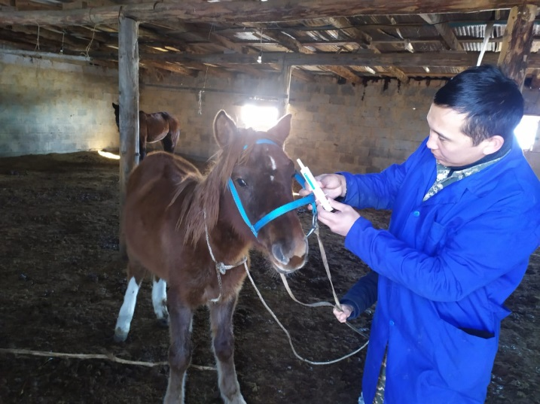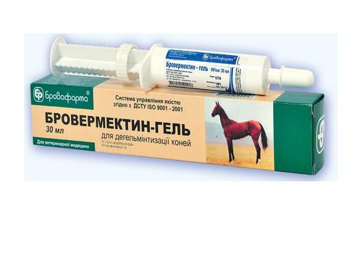

а ә

а – жылқыға бровермектин гелін беру; ә – бровермектин гелі

Сурет 8 – Бровермектин гельмен емдеу

Біздің тәжірибелерімізде гельминттерге қарсы қолданатын дәрі-дәрмектердің белсенділігін анықтап, зерттеу үшін параскаридозбен ауырған жылқылар 3 топқа бөлінді. Бірінші топ бақылау қызметін атқарды (инвазивті), екінші топ Бровермектин гелімен (8а суреттің көрінісінде жылқыға ауыз қуысы арқылы тікелей енгізу барысы және 8ә көрінісінде Бровермектин гелі), ал үшіншісі – Фенбендазол ПЛЮС ұнтағымен өңделді. Дәрілік заттарды қолданудың дозалары мен әдістері зерттеу материалдары мен әдістері бөлімінде көрсетілген. Зерттеу нәтижелері 13-кестеде келтірілген.

Кесте 13 – Параскаридозды инвазия кезіндегі заманауи препараттардың тоғышар құрттарға қарсы белсенділігі

Аймақ атаулары | Препарат атауы | Жыл-қы саны, бас | ЭИ,% |  | ИИ, жұмыртқа
Аймақ атаулары | Препарат атауы | Жыл-қы саны, бас | өңдеуге дейін | өңдеуден кейін | өңдеуге дейін | өңдеуден кейін
Бөдене ауылы (ТРҚА) | Бровермек-тин гель | 15 | 100 | 7 | 11-23 | 1-3
Бөдене ауылы (ТРҚА) | Фенбендазол ПЛЮС | 15 | 100 | 20 | 10-28 | 2-7
Бөдене ауылы (ТРҚА) | Бақылу тобы | 15 | 100 | 100 | 13-24 | 13-24
Бесқарағай  ауылы | Бровермек-тин гель | 15 | 100 | 0 | 11-15 | 0
(МакРҚА) | Фенбендазол ПЛЮС | 15 | 100 | 13 | 10-16 | 2-7
(МакРҚА) | Бақылу тобы | 15 | 100 | 100 | 11-18 | 11-18
Сағыр ауылы (ЖҚРА) | Бровермек-тин гель | 15 | 100 | 0 | 8-10 | 0
Сағыр ауылы (ЖҚРА) | Фенбендазол ПЛЮС | 15 | 100 | 13 | 9-10 | 1-2
Сағыр ауылы (ЖҚРА) | Бақылу тобы | 15 | 100 | 100 | 10-13 | 10-13
Жәнтікей ауылы  (Мин ҚРА) | Бровермек-тин гель | 15 | 100 | 0 | 9-11 | 0
Жәнтікей ауылы  (Мин ҚРА) | Фенбендазол ПЛЮС | 15 | 100 | 7 | 7-9 | 1-2
Жәнтікей ауылы  (Мин ҚРА) | Бақылу тобы | 15 | 100 | 100 | 7-8 | 7-8

Қолданылған препараттардың тоғышар құрттарға қарсы белсенділігін зерттеу нәтижесінде ТРҚА қарасты Бөдене ауылында 15 бас инвазиямен зақымдалған жылқыларға «Бровермектин гель» препаратын қодаданғаннан кейінгі инвазия экстенсивтілігі 100%-тен 7%-ке дейін төмендеді, ал инвазияның интенсивтілігі 11-23 параскарида жұмырқасының саны 1-3-ке дейін азайды. «Фенбендазол ПЛЮС» ұнтағы қолдану барысында инвазия экстенсивтілігі 100%-тен 20%-ке дейін төмендесе, инвазия интенсинтілігі 10-28-ден 2-7 жұмыртқаға дейін азайды, ал бақылау тобындағы жылқылардың инвазиямен зақымдалуы және инвазия интенсивтілігі өзгеріссіз қалды.
МРҚА қарасты Бесқарағай ауылында «Бровермектин гель» препаратының тоғышар құрттардың экстенсивтілігі мен интенсивтілігіне қарсы белсенділігі 100% болды, ал «Фенбендазол ПЛЮС» ұнтағымен өңделген жылқылардың инвазия экстенсивтілігі 13%-ке дейін төмендеп, инвазия интенсивтілігі 10-16-дан 2-7-ге дейін азайды. Бақылау тобындағы жылқылардың зақымдалу деңгейі 100% болып, ИИ – 11-18 аралығында болды, яғни өзгеріссіз қалды.
ЖРҚА орналасқан Сағыр ауылындағы жылқыларға берілген антигельмитиктердің белсенділігі келесі көрсеткішті көрсетті: «Бровермектин гель» препараты инвазия экстенсивтілігі мен инвазия интенсивтілігіне әсері 100% болды, ал «Фенбендазол ПЛЮС» ұнтағының әсерінен ИЭ 13%-ке дейін кеміген, ИИ 9-10 параскарида жұмыртқасынан 1–2-ге дейін азайды.
МинРҚА қарасты Жәнтікей ауылындағы жылқыларға берілген «Бровермектин гель» препараты параскарида құртына қарсы 100% белсенділігін көрсетсе, «Фенбендазол ПЛЮС» ұнтағын қолданғанда 15 бас жылқылардың ішінде 1 бас (7%) жылқыдан параскарида жұмыртқалары табылды, инвазия интенсивтілігі 1-2 болды.
Осылайша, біз әртүрлі формадағы антигельминттік заттарды, атап айтқанда ұнтақ және гель пастасы түрінде қолдандық. Топтық (жалпылама) өңдеу үшін ең қолайлы болып ұнтақты пайдалану саналады. Алайда, бұл жағдайда препараттың емдеу тиімділігі біршама төмендейді, өйткені жануарлар қажетті дозаны ала алмайды. Бровермектин гель пасталы түрінде зерттелген дәрілердің ішіндегі ең тиімдісі болып айқындалды. Препараттар әр жануарға жеке-жеке енгізілді. Жылқылардың жүйке жүйесінің ерекше түрін ескере отырып, көптеген химиотерапиялық препараттарды іс жүзінде паразиттік ауруларды емдеуге арналған инъекциялық формаларда қолдану ұсынылмайды. Емдік және алдын алу мақсаттағы қолданылатын дәрі-дәрмектердіңең тиімдісі – гелді паста түріндегі антгельминтиктерді қолдану. Сондықтан да, емдеу және аурудың алдын алуға бағытталған іс-шаралар барысында біз «Бровермектин гель» пастасын қолдануды ұсынамыз.

3.4.2 Дәріленген жылқылардың қан құрамының көрсеткіштері
Параскаридоз инвазиясына қарсы емдік шараларын қолданғаннан кейін жылқылардың гематологиялық, биохимиялық көрсеткіштері және қан құрамындағы минералды құрамын зерттеу жылқы денесінде өтіп жатқан биохимиялық үрдістердің мәнін айқындайды.
Қан ішкі орта тіндерінің бір түрі ретінде жануар организмінің тіршілігі үшін үлкен маңызға ие. Қан гемопоэз және құрылымды өңдеу ағзаларымен бірге морфологиялық және функционалды күрделі жүйені құрайды. Сондықтан да, перифериялық қанның құрамы, ең алдымен, ол туынды болып табылатын қан түзу мүшелерінің күйін көрсетеді. Сонымен бірге, бұл жүйе бүкіл организммен тығыз байланысты және гуморальды-эндокриндік және жүйке механизмдерінің күрделі реттеушісі әсерінде болады.
Қанның морфологиялық және биохимиялық көрсеткіштері организмнің иммунитетін бағалауда, табиғи төзімділік индикаторларын анықтаумен бірге үлкен маңызға ие. Қанмен ағзалар мен ұлпаларға әкелетін заттардың үнемі түсуімен ғана организмнің табиғи қарсыласу деңгейін тиісті деңгейде ұстап тұруға болады. Тіндермен тығыз байланыста болғандықтан, қан осы тіндердің барлық реактивті қасиеттеріне ие. Олардың қызметі бұзылған кезде жергілікті және жалпы патологиялық процестердің дамуы қанның биохимиялық қана емес, морфологиялық құрамын да өзгертеді. Қанның құрамы жануардың күйін көрсетіп қана қоймайды, сонымен қатар қоршаған орта жағдайларына бейімделу туралы жалпы түсінік береді. Қанның көрсеткіштері жануардың ағзасында азықтану, күтіп ұстау, түрлі аурулар және басқа факторлардың әсерінен болатын әртүрлі патологияларды байқауға мүмкіндік береді. Сондықтан, қан параметрлерін зерттеу бұл өзгерістерді өнімділікпен байланыстыруға және дұрыс түсінуге көмектеседі.
Бұл бөлімдегі зерттеу жұмысымыздың мақсаты параскаридозға шалдыққан және дегельминтизациядан кейінгі жылқы қанының гематологиялық және биохимиялық көрсеткіштері мен қанның минералды құрамын зерттеу болды. Эксперименттер үшін жәбе тұқымды жылқыларының 3 жасында параскаридтерді табиғи жағдайда жұқтырылған топтары таңдап алды. Эксперименталды жануарлар аналогты принципі бойынша әрқайсысы 5 бастан 3 топқа бөлінді. Бірінші топтағы жылқылар бақылау қызметін атқарды (сау), екінші топ – фон (параскаридозды инвазиясымен зақымдалған), үшінші топ – P. equorum жұқтырған және Бровермектин гель пастасымен емделген. Тәжірибенің ұзақтығы қалпына келтіру кезеңінің уақытына байланысты болды және 45 күнді құрады. Гематологиялық және биохимиялық зерттеулерге арналған қан үлгілері эксперимент басталғанға дейін, содан кейін дәрі-дәрмектер енгізілгеннен кейін 45 күн өткен соң күре тамырынан алынды.

Кесте 14 – Параскаридозды инвазиясында және жылқыларды дәрілегеннен кейінгі жылқы қанының морфологиялық көрсеткіштері

Қанның көрсеткіші | Тәжірибе жылқылары | Бөдене ауылы (ТРҚА) | Бесқарағай ауылы (МРҚА) | Сағыр ауылы (ЖРҚА) | Жәнтікей ауылы  (Мин РҚА)
1 | 2 | 3 | 4 | 5 | 6
Гемоглобин, 10 г/л  норма 8 –15 | инвазиядан таза | 9,55±1,8 | 10,17±1,2 | 10,34±0,4 | 12,11±1,1
Гемоглобин, 10 г/л  норма 8 –15 | инвазияға шалдыққан | 5,41±1,7 | 5,12±0,9 | 6,12±1,8 | 5,95±1,5
Гемоглобин, 10 г/л  норма 8 –15 | дегельминти-зацияланған | 9,23±1,4 | 9,67±1,1 | 10,10±1,7 | 11,05±1,2
Эритроциттер, 10¹²/л  норма 6–12 | инвазиядан таза | 6,58±0,15 | 7,01±0,23 | 7,94±0,15 | 8,41±0,15
Эритроциттер, 10¹²/л  норма 6–12 | инвазияға шалдыққан | 3,95±0,21 | 4,11±0,15 | 4,85±0,31 | 5,21±0,23
Эритроциттер, 10¹²/л  норма 6–12 | дегельминти-зацияланған | 6,94±0,15 | 6,89±0,21 | 7,45±0,11 | 7,96±0,25
Лейкоциттер, 10⁹/л  норма 6–12 | инвазиядан таза | 8,79±0,21 | 8,28±0,37 | 7,75±0,11 | 7,84±0,11
Лейкоциттер, 10⁹/л  норма 6–12 | инвазияға шалдыққан | 9,64±0,41 | 10,31±0,25 | 12,14±0,28 | 13,41±0,21
Лейкоциттер, 10⁹/л  норма 6–12 | дегельминти-зацияланған | 8,81±0,14 | 8,34±0,22 | 7,45±0,64 | 7,76±0,22
Лимфоциттер, % 10⁹/л  норма 45–75 | инвазиядан таза | 43,12$±$2,73 | 45,22$±$1,55 | 48,3,1$±$1,94 | 52,27$±1$,69
Лимфоциттер, % 10⁹/л  норма 45–75 | инвазияға шалдыққан | 57,21$±$1,21 | 59,14$±$1,22 | 57,21$±$0,94 | 61,42$±$1,51
Лимфоциттер, % 10⁹/л  норма 45–75 | дегельминти-зацияланған | 44,31$±$1,43 | 45,1,2$±$1,21 | 46,34$±2$,34 | 44,31$±$1,43
Моноциттер, %  норма 2,0–4,0 | инвазиядан таза | 2,45±0,12 | 2,34±0,27 | 2,66±0,18 | 2,65±0,41
Моноциттер, %  норма 2,0–4,0 | инвазияға шалдыққан | 3,15±0,22 | 3,41±0,16 | 4,41±0,21 | 4,31±0,26
Моноциттер, %  норма 2,0–4,0 | дегельминти-зацияланған | 2,34±0,24 | 2,29±0,19 | 2,54,±0,15 | 2,61±0,11
14-кестенің жалғасы

1 | 2 | 3 | 4 | 5 | 6
Эозинофил, %  норма 2,0–6,0 | инвазиядан таза | 3,87±0,17 | 4,02±0,31 | 4,22±0,29 | 4,51±0,34
Эозинофил, %  норма 2,0–6,0 | инвазияға шалдыққан | 8,45±0,2,8 | 9,75±0,22 | 9,87±0,41 | 10,45±0,28
Эозинофил, %  норма 2,0–6,0 | дегельминти-зацияланған | 3,75±0,12 | 3,95±0,34 | 4,20±0,34 | 4,44±0,24
Таяқша ядролы нейторфильдер, %  норма 3,0–6,0 | инвазиядан таза | 3,81±0,44 | 4,01±0,15 | 4,21±0,23 | 4,42±0,33
Таяқша ядролы нейторфильдер, %  норма 3,0–6,0 | инвазияға шалдыққан | 2,23±0,48 | 2,45±0,44 | 2,88±0,21 | 3,21±0,31
Таяқша ядролы нейторфильдер, %  норма 3,0–6,0 | дегельминти-зацияланған | 3,55±0,23 | 3,82±0,32 | 4,01±0,11 | 4,22±0,34
Сегментядролық нейтрофильдер, %  норма 30–75 | инвазиядан таза | 46,00±1,54 | 49,24±1,23 | 52±1,12 | 54,04±1,41
Сегментядролық нейтрофильдер, %  норма 30–75 | инвазияға шалдыққан | 23,44±1,42 | 27,02±1,22 | 28,44±1,71 | 31,01±1,21
Сегментядролық нейтрофильдер, %  норма 30–75 | дегельминти-зацияланған | 44,12±1,41 | 50,22±1,11 | 50,74±1,41 | 51,88±1,19

14-кестені талдайтын болсақ, барлық радиациялық қауіпті аймақта орналасқан шаруашылықтарда параскаридалардан таза жылқыларда гемоглобин мөлшері 9,55±1,8 ден 12,11±1,1 г/л аралығында болып, қалыпты деңгейден ауытқыған жоқ. Сол аймақтардағы инвазияға шалдыққан жылқыладың қанында гемоглобиннің мөлшері күрт төмендегенін байқаймыз. Жалпы барлық радиациялық қауіпті аймақта орналасқан шаруашылықтарда параскаридалардың зиянды әсерінен гемоглобин мөлшері 23,5-36% азайған. Ал төтенше радиациялық қауіпті аймаққа орналасқан Бөдене ауылының шаруашылығының жылқыларында 32,4%, максималды радиациялық қауіпті аймаққа орналасқан Бесқарағай ауылының шаруашылығының жылқыларында 36,0%, жоғарғы радиациялық қауіпті аймаққа орналасқан Сағыр ауылы жылқы шаруашылықтарында 23,5% және төменгі радиациялық қауіпті аймаққа орналасқан Жәнтікей ауылының шаруашылығында жылқы қанында гемоглабин мөлшері 25,7% төмендеген. Жылқыларды параскаридозға қарсы дәрілеуден 45 күннен кейінгі қан сараптамасының нәтижесінде барлық радиациялық қауіпті аймаққа орналасқан шаруашылық жылқыларында гемоглабиннің мөлшері 92,3–100% қалпына келді.
Эритроциттердің саны инвазиядан таза жылқыларда 6,58±0,15–8,41±0,15 10¹²/л мөлшерінде болып, яғни қалыпты мөлшерден ауытқыған жоқ. Инвазиямен зақымдалған жылқыларда радиациялық қауіпті аймаққа байланысты (ТРҚА, МаксРҚА, ЖРҚА, МинРҚА), тиісінше, 34,2; 31.5; 25,0 және 13,2(%) азайғаны байқалды. Жылқыларды параскаридозға қарсы дегельминттеуден 45 күннен кейінгі қан сараптамасының нәтижесінде барлық радиациялық қауіпті аймаққа орналасқан шаруашылық жылқыларында эритроциттердің мөлшері 100% қалпына келді.
Параскаридозды инвазиядан таза жылқыларда лейкоциттердің мөлшері 8,79±0,21-8,28±0,37 10⁹/л құраса, ал параскаридтермен зақымдалған жылқылардың қанында лейкоциттер 9,64±0,41 - 13,41±0,21 10⁹/л дейін болып, инвазиядан таза малдардың лейкоциттеріне қарағанда біршама артқаны (9,6%; 24,5%; 56,6%; 71,0%) байқалады. Жылқыларды параскаридозға қарсы дегельминттеуден 45 күннен кейінгі қандағы лейкоциттерді анықтау барысында радиациялық қауіпті аймаққа орналасқан шаруашылық жылқыларында лейкоциттер мөлшері 7,45±0,64–8,81±0,14 10⁹/л аралығында болды.
Төтенше радиациялық қауіпті аймаққа орналасқан Бөдене ауылдық округінде орналасқан жылқы шаруашылығында параскаридоздан таза жылқылардың қанындағы лимфоциттер қалыпты мөлшерден 4,2%-ға төмен болса, басқа радиациялық қауіпті аймаққа орналасқан шаруашылықтардың жылқы қандарында лимфоциттер қалыпты жағдайдан ауытқыған жоқ. Ал параскаридозды инвазиямен зақымдалған жылқылардың қанында лимфоциттер күрт жоғарылайтынын байқадық. Радиациялық қауіпті аймақтардағы параскаридоздан таза жылқы қанымен салыстырғанда, лимфоциттер ТРҚА, МаксРҚА, ЖРҚА, МинРҚА бойынша сәйкесінше, 32,6%, 30,7%, 18,4% және 17,5%-ға артқан. Жылқыларды параскаридозға қарсы дегельминттеуден 45 күннен кейінгі қандағы лимфоциттерді анықтау барысында төтенше және минималды радиациялық қауіпті аймаққа орналасқан шаруашылық жылқыларында лимфоциттер қалыпты мөлшерден 1,6% төмен болды. Ал максималды және жоғары радиациялық қауіпті аймақта лимфоциттер қалыпты мөлшерден ауытқымады.
Барлық радиациялық қауіпті аймаққа орналасқан шаруашылықтарда параскаридалардан таза жылқыларда моноциттердің мөлшері 2,34±0,27–2,65±0,41% аралығында болып, қалыпты деңгейден ауытқыған жоқ. Радиациялық қауіпті аймаққа орналасқан шаруашылықтарда параскаридозбен зақымдалған жылқыларда моноциттердің мөлшері, параскаридалардан таза жылқылармен салыстырғанда 28,5, 45,7, 65,7 және 62,4%-ға артып отыр. Жылқыларды параскаридозға қарсы дәрілеуден 45 күннен кейінгі қандағы моноциттерді анықтау кезінде параскаридозбен зақымдалған жылқыларға қарағанда 34,6, 48,9, 73,6 және 65,1%-ға азайып, қалыпты мөлшердің төменгі деңгейінде болды.
Таяқша ядролы нейтрофильдердің мөлшері параскаридалардан таза жылқыларда 3,81±0,44–4,42±0,33 аралығында болып, қалыпты мөлшерден ауытқуы байқалмады. Инвазиямен зақымдалған жылқыларда таяқша ядролы нейторфильдердің мөлшері біршама төмендегені анықталды. Жалпы барлық радиациялық қауіпті аймаққа орналасқан инвазиядан таза шаруашылықтармен салыстырғанда, параскаридалардың зиянды әсерінен нейтрофильдердің мөлшері төтенше радиациялық қауіпті аймаққа орналасқан Бөдене ауылының шаруашылығының жылқыларында 41,5%, максималды, радиациялық қауіпті аймаққа орналасқан Бесқарағай ауылының шаруашылығының жылқыларында 39,0%, жоғарғы радиациялық қауіпті аймаққа орналасқан шаруашылық Сағыр ауылы жылқыларында 31,6% және төменгі радиациялық қауіпті аймаққа орналасқан Жәнтікей ауылының шаруашылығында жылқы қанында нейтрофильдердің мөлшері 21,4% азайған. Жылқыларды параскаридозға қарсы дәрілеуден 45 күннен кейінгі қан сараптамасының нәтижесінде барлық радиациялық қауіпті аймаққа орналасқан шаруашылық жылқыларында нейтрофильдердің мөлшері 3,55±0,23–4,22±0,34 деңгейінде болды.
Сегментядролық нейтрофильдер көрсеткіші параскаридалардан таза жылқыларда 46,00±1,54–54,04±1,41 аралығында байқалды. Бұл көрсеткіштер қалыптағы жағдайға сәйкес келеді. Төтенше радиациялық қауіпті аймаққа орналасқан Бөдене шаруашылығының жылқыларында қарағанда (46,00±1,54), төменгі радиациялық қауіпті аймаққа орналасқан Жантікей шаруашылығында жылқы қанында сегментядролық нейтрофильдер мөлшері (54,04±1,41) біршама жоғары. Радиациялық қауіпті аймаққа орналасқан инвазиядан таза шаруашылықтармен салыстырғанда, параскаридалардың зақымдауы әсерінен сегментядролық нейтрофильдер мөлшері төтенше радиациялық қауіпті аймаққа орналасқан Бөдене ауылының шаруашылығының жылқыларында 41,4%, максималды, радиациялық қауіпті аймаққа орналасқан Бесқарағай ауылының шаруашылығының жылқыларында 45,2%, жоғарғы радиациялық қауіпті аймаққа орналасқан шаруашылық Сағыр ауылы жылқыларында 45,4% және төменгі радиациялық қауіпті аймаққа орналасқан Жәнтікей ауылының шаруашылығында жылқы қанында нейтрофильдердің мөлшері 42,7% азайған. Жылқыларды параскаридозға қарсы дегельминттеуден 45 күннен кейінгі қан сараптамасының нәтижесінде барлық радиациялық қауіпті аймаққа орналасқан шаруашылық жылқыларында нейтрофильдердің мөлшері 44,12±1,41–51,88±1,19% деңгейінде болып, қалыпты жағдайға түсе бастады.
Барлық топтардағы зерттеу кезеңінде моноциттер мен нейтрофилдердің саны ерекше өзгеріске ұшырамады және физиологиялық норма шегінде қалды. Жылқылардың қанының морфологиялық параметрлерінің динамикасы бойынша алған құндылықтарды талдай отырып, параскаридозды инвазия кезінде қандағы гемоглобин, эритроциттер, нейтрофилдер мөлшері айтарлықтай азаяды, ал лимфоциттердің, эозинофилдердің саны көбейгені байқалады. Бұл алынған көрсеткіштер параскаридалардың жануарлар ағзасына зиянды әсер ету қарқындылығын және организмнің сырттан түскен бөгде агентке қарсы иммундық жүйе қызметтерінің іске қосылуын көрсетеді.

Кесте 15 – Параскаридозды инвазиясында және жылқыларды дәрілегеннен кейінгі жылқы қанының биохимиялық көрсеткіштері

Аймақ атауы | Тәжірибе жылқылары | Жалпы ақуыз (г/л)  57–79 | Гюкоза (ммоль/л)  3,5–6,3 | Мочевина  (ммоль/л)  3,7–8,8 | Билирубин (ммоль/л)  5,4–51
1 | 2 | 3 | 4 | 5 | 6
Бөдене ауылы (ТРҚА) | инвазиядан таза | 60,8±1,8 | 3,5±0,04 | 2,77±0,01 | 17,42±0,47
Бөдене ауылы (ТРҚА) | инвазияға шалдыққан | 57,4±1,3 | 2,40±0,2 | 1,61±0,07 | 24,77±0,42
Бөдене ауылы (ТРҚА) | дегельминти-зацияланған | 64,2±0,4 | 3,4±0,05 | 2,62±0,02 | 16,51±0,24
15-кестенің жалғасы

1 | 2 | 3 | 4 | 5 | 6
Бесқара-ғай ауылы (МаксРҚА) | инвазиядан таза | 63,5±0,7 | 3,5±0,09 | 2,85±0,04 | 16,23±0,55
Бесқара-ғай ауылы (МаксРҚА) | инвазияға шалдыққан | 51,9±0,2 | 1,9±0,08 | 1,77±0,05 | 26,95±0,44
Бесқара-ғай ауылы (МаксРҚА) | дегельминти-зацияланған | 62,2±0,7 | 3,4±0,05 | 2,77±0,03 | 16,51±0,59
Сағыр ауылы (ЖҚРА) | инвазиядан таза | 71,7±1,1 | 4,7±0,04 | 3,07±0,01 | 12,12±0,87
Сағыр ауылы (ЖҚРА) | инвазияға шалдыққан | 59,9±0,2 | 3,10±0,07 | 2,44±0,07 | 22,77±0,41
Сағыр ауылы (ЖҚРА) | дегельминти-зацияланған | 68,9±0,4 | 4,4±0,05 | 2,89±0,08 | 13,51±0,32
Жәнтікей ауылы (МинҚРА) | инвазиядан таза | 72,4±0,5 | 4,8±0,01 | 3,27±0,01 | 8,42±0,77
Жәнтікей ауылы (МинҚРА) | инвазияға шалдыққан | 66,1±1,1 | 3,20±0,09 | 2,81±0,04 | 16,62±0,22
Жәнтікей ауылы (МинҚРА) | дегельминти-зацияланған | 71,9±0,9 | 4,7±0,02 | 3,24±0,02 | 9,32±0,44

15-кестеде көрсетілеген мәліметтер негізінде, ССЯП аймақтарындағы параскаридозды инвазиясымен ауырған жылқылардың қанының құрамындағы жалпы ақуыздың орташа мөлшері, радиациялық қауіпті аймақтарда 60,8±1,8–72,4±0,5 г/л болса, параскаридозды инвазиямен зақымдалған жылқыларда орташа есеппен, сәйкесінше, (ТРҚА, МаксРҚА,ЖРҚА және МинРҚА) 5,6%; 18,3%; 16,5% және 8,2% төмен болды. Дегельминттелген жылқылардың қанының құрамындағы жалпы ақуыз мөлшері – 0,5% төмен.
Инвазиядан таза жылқылардың қанының құрамындағы глюкозаның орташа мөлшері 3,5±0,04–4,8±0,01 молль/л аралығында болса, орташа көрсеткіші 4,12±0,05 молль/л болатынын байқатты. Инвазиямен зақымдалған жылқыларда глюкозаның саны инвазиядан таза жылқылармен салыстырғанда 35,7% төмен. Жылқыларды параскаридозға қарсы дегельминттеуден 45 күннен кейінгі қандағы глюкозаны анықтау кезінде параскаридозбен зақымдалған жылқыларға қарағанда бұл көрсеткіш 3,7% төмен болды.
Қандағы мочевина мөлшері параскаридалардан таза жылқыларда 2,77±0,01–3,27±0,01ммоль/л аралығында болып, қалыпты мөлшерден ауытқуы, яғни төмендегені байқалады. Инвазиямен зақымдалған жылқыларда мочевинаның мөлшері де айтарлықтай төмендегені анықталды. Жалпы барлық радиациялық қауіпті аймаққа орналасқан инвазиядан таза шаруашылықтармен салыстырғанда, параскаридалардың зиянды әсерінен мочевинаның мөлшері төтенше радиациялық қауіпті аймаққа орналасқан Бөдене ауылының шаруашылығының жылқыларында 41,9%, максималды радиациялық қауіпті аймаққа орналасқан Бесқарағай ауылының шаруашылығының жылқыларында 37,9%, жоғарғы радиациялық қауіпті аймаққа орналасқан шаруашылық Сағыр ауылы жылқыларында 20,6% және төменгі радиациялық қауіпті аймаққа орналасқан Жәнтікей шаруашылығында жылқы қанында мочевинаның мөлшері 14,1% азайған. Жылқыларды параскаридозға қарсы дегельминттеуден 45 күннен кейінгі қан сараптамасының нәтижесінде барлық радиациялық қауіпті аймақтарда орналасқан шаруашылық жылқыларында мочевинаның мөлшері, инвазиядан таза жылқылардың қанындағы мочевинанадан 1,0-5,9% аз екені байқалды.
Инвазиядан таза жылқылардың қанының құрамындағы билирубиннің орташа мөлшері 8,42±0,77–17,42±0,47 ммоль/л болды. Инвазиямен зақымдалған жылқылардың қанының құрамындағы билирубиннің орташа мөлшері 16,62±0,22 мен 26,95±0,44 ммоль/л аралығын көрсетті. Төтенше радиациялық қауіпті аймаққа орналасқан Бөдене ауылының шаруашылығының жылқыларында, инвазиядан таза жылқыларға қарағанда, билирубин 42,1%, максималды радиациялық қауіпті аймаққа орналасқан Бесқарағай ауылының шаруашылығының жылқыларында 66,0%, жоғарғы радиациялық қауіпті аймаққа орналасқан шаруашылық Сағыр ауылы жылқыларында 87,8% және төменгі радиациялық қауіпті аймаққа орналасқан Жәнтікей ауылының шаруашылығындағы жылқы қанында билирубиннің мөлшері 97,3% (2 есе) көбейген. Жылқыларды параскаридозға қарсы дегельминттеуден 45 күннен кейінгі қан сараптамасының нәтижесінде төтенше радиациялық қауіпті аймаққа орналасқан шаруашылық жылқыларында билирубиннің мөлшері, инвазиядан таза жылқылардың қанындағы билирубиннен 6,3% аз екені байқалса, қалған үш аймақта 1,7–11,4% аралығында жоғарылады.
Мұның бәрі, әрине, аминқышқылдардың, ақуыздардың, ас қорыту жолдарындағы қоректік заттардың сіңуінің бұзылуымен, сондай-ақ параскаридалардың уыттылық әсер етуімен байланысты деп есептейміз (16-кесте).

Кесте 16 – Параскаридозды инвазиясында және жылқыларды дәрілегенннен кейінгі жылқы қанының минералдардың құрамы

Қанның көрсеткіші,  ммоль/л | Тәжірибе жылқылары | Бөдене ауылы (ТРҚА) | Бесқарағай ауылы (МаксРҚА) | Сағыр ауылы (ЖҚРА) | Жәнтікей ауылы  (МинҚРА)
1 | 2 | 3 | 4 | 5 | 6
Фосфор  0,7–1,7 | инвазиядан таза | 1,02±0,03 | 1,10±0,01 | 1,42±0,04 | 1,55±0,02
Фосфор  0,7–1,7 | инвазияға шалдыққан | 0,51±0,01 | 0,61±0,07 | 0,74±0,14 | 0,81±0,04
Фосфор  0,7–1,7 | дегельминти-зацияланған | 0,92±0,02 | 1,00±0,03 | 1,19±0,04 | 1,41±0,02
Магний  0,7–1,1 | инвазиядан таза | 0,71±0,09 | 0,77±0,11 | 0,85±0,11 | 0,97±0,15
Магний  0,7–1,1 | инвазияға шалдыққан | 0,46±0,11 | 0,51±0,10 | 0,65±0,08 | 0,68±0,14
Магний  0,7–1,1 | дегельминти-зацияланған | 0,68±0,17 | 0,72±0,14 | 0,82±0,11 | 0,96±0,17
Темір | инвазиядан таза | 13,41±1,27 | 15,02±1,14 | 15,66±1,27 | 17,04±1,11
Темір | инвазияға шалдыққан | 8,61±1,20 | 8,97±1,31 | 10,82±0,41 | 11,22±1,07
Темір | дегельминти-зацияланған | 12,78±1,20 | 14,22±1,11 | 14,88±1,35 | 16,22±1,27
16-кестенің жалғасы

1 | 2 | 3 | 4 | 5 | 6
Натрий  133–147 | инвазиядан таза | 122,21±2,34 | 124,34±4,11 | 133,21±1,24 | 138,41±5,66
Натрий  133–147 | инвазияға шалдыққан | 109,45±4,11 | 110,22±2,33 | 117,22±4,21 | 121,54±1,47
Натрий  133–147 | дегельминти-зацияланған | 120,45±5,21 | 122,28±5,11 | 128,33±5,33 | 131,25±6,12
Калий  2,8–4,7 | инвазиядан таза | 2,65±0,23 | 2,71±0,21 | 2,81±0,20 | 2,88±0,11
Калий  2,8–4,7 | инвазияға шалдыққан | 1,42±0,11 | 1,47±0,15 | 1,84±0,14 | 1,87±0,22
Калий  2,8–4,7 | дегельминти-зацияланған | 2,54±0,14 | 2,65±0,12 | 2,71±0,18 | 2,74±0,16
Хлорид  97–110 | инвазиядан таза | 94,24±2,14 | 95,88±3,21 | 101,21±2,12 | 103,12±1,22
Хлорид  97–110 | инвазияға шалдыққан | 75,24±3,54 | 78,04±2,41 | 82,14±3,11 | 84,06±1,22
Хлорид  97–110 | дегельминти-зацияланған | 93,44±1,78 | 95,08±1,22 | 100,08±2,22 | 102,89±1,98

Зерттелінген радиациялық қауіпті аймақта орналасқан шаруашылықтарда параскаридалардан таза жылқыларда фосфор мөлшері 1,02±0,03–1,55±0,02 ммоль/л аралығында болып, қалыпты деңгейден ауытқымаған. Сол аймақтардағы инвазиямен зақымдалған жылқылардың қанында фосфордың мөлшері күрт төмендегенін байқаймыз. Жалпы барлық радиациялық қауіпті аймаққа орналасқан шаруашылықтарда параскаридалардың зиянды әсерінен фосфордың мөлшері 50-55,4% азайған. Жылқыларды параскаридозға қарсы дегельминттеуден 45 күннен кейінгі қан сараптамасының нәтижесінде барлық радиациялық қауіпті аймаққа орналасқан шаруашылық жылқыларында фосфордың мөлшері 9,1-16,2% кеміген.
Қандағы магнийді зерттеу барысында фосфор көрсеткіштеріне ұқсас картинаны көреміз. Параскаридалардан таза жылқыларда магний мөлшері 0,71±0,09–0,97±0,15 ммоль/л аралығын көрсетіп, қалыпты деңгейден ауытқымағаны байқалады. Төтенше радиациялық қауіпті аймаққа орналасқан шаруашылықтарда инвазияның әсерінен магнийдің мөлшері 35,3%, максималды радиациялық қауіпті аймақта 33,8% жорғы радиациялық қауіпті аймақта 25,6%, төменгі радиациялық қауіпті аймақта 29,1% азайған. Жылқыларды параскаридозға қарсы дегельминттеуден кейінгі қан сараптамасының деректері бойынша магнийдің мөлшері барлы радиациялық қауіпті аймақта, параскаридоздан таза жылқы қанымен салыстырғанда азайғаны байқалады.
Қанның құрамындағы темірдің мөлшерін зерттеу нәтижесінде инвазиядан таза жылқыларда бұл көрсеткіш мөлшері 13,41±1,27–17,04±1,11 ммоль/л аралығанда болып қалыпты жағдайдан ауытқымады. Ал төтенше радиациялық қауіпті аймақтағы параскаридозды инвазиямен зақымдалған шаруашылықтағы жылқы қанының құрамындағы темір мөлшері 35,8%, максималды төтенше радиациялық қауіпті аймақта – 40,2%, жоғары радиациялық қауіпті аймақта – 30,9%, минималды радиациялық қауіпті аймақта – 34,1% төмендеген. Жылқыларды параскаридозға қарсы дегельминттеуден 45 күннен кейінгі қан сараптамасының нәтижесінде барлық радиациялық қауіпті аймақтағы темірдің мөлшері 4,6-5,3% аралығында кемігендігін көрсеті.
Жылқылардың қанының құрамындағы натрийдің мөлшеріде инвазиямен зақымдалған жылқылармен салыстырғанда айтарлықтай өзгеріске ұшыраған. Параскаридозды инвазиядан таза жылқылардың қанының құрамындағы натрийдің мөлшері барлық аймақтарда қалыптымөлшерден ауытқымаған. Ал инвазиямен зақымдалған жылқылардың қанының құрамындағы натрий мөлшері ТРҚА – 10,44%; МаксРҚА – 11,3%; ЖРҚА – 12%; МинРҚА – 12,1% төмендеген байқалды. Дегельминттеуден 45 күннен кейінгі қан сараптамасының нәтижесінде натрий мөлшері ТРҚА – 1,4%; МаксРҚА – 1,6%; ЖРҚА – 3,6%; МинРҚА – 5,1% төмендеген.
Инвазиядан таза жылқылардың қанының құрамындағы калийдің мөлшері қалыпты жадайда болса, инвазиямен зақымдалған жылқыларда бұл көрсеткіш мөлшері әрбір радиациялық қауіпті аймақтарға байланысты 46,4%, 45,7%, 34,5%, 35% азайған. Жылқыларды дегельминттеуден кейінгі қан сараптамасының көрсеткіші болйынша 4,5%, 2,2%, 3,5% және 2,4% кем екенін көрсетті [123].
Зерттелінген радиациялық қауіпті аймақта орналасқан шаруашылықтарда параскаридозды инвазиясынан таза жылқыларда хлорид мөлшері 94,24±2,14–103,12±1,2 ммоль/л аралығында болды. Инвазиямен зақымдалған жылқылардың қанының құрамын зерттеу барысында төтенше радиациялық қауіпті аймаққа орналасқан шаруашылықтарда хлоридтің мөлшері 20%, максималды радиациялық қауіпті аймақта 18,6% жорғы радиациялық қауіпті аймақта 18,8%, төменгі радиациялық қауіпті аймақта 18,4% азайған. Жылқыларды параскаридозға қарсы дегельминттеуден 45 күннен кейінгі қан сараптамасының нәтижесінде хлорид мөлшері 0,2-1,1% аралығында кемігендігі байқалды.

3.5 Қолданылған ветеринарлық іс-шаралардың экономикалық тиімділігі
Бұрынғы ССЯП аумағындағы жылқылардың параскаридозды инвазиясының әсері жылқы шаруашылылығының дамуына айтарлықтай шығын әкеледі. Қондылығы жоғары сау жылқы етінің орташа бағасы 2 300 теңге, өкпе-бауыры, ішек-қарыны орта есеппен 1 400 теңге. Егер, параскаридозбен зақымдалған бір бас жылқы ұшасының салмағы орташа есеппен 137,25±9,53 кг болса, ал инвазиядан таза жылқы ұшасының салмағы 158,75±7,58 кг құрады. Яғни салмақ айырымы бір бас ұшада 21,5 кг болады. Нарықтағы 1 кг жылқы етінің бағасы 2 300 теңге болса, шаруашылық параскаридозбен зақымдалған бір бас жылқыдан 49 450 теңге шығынға ұшырайды. Сонымен қоса, параскарида құрттары ішек-қарында тоғышарлық етіп, олардың кілегей қабықтарын зақымдайды. Бұл дегеніміз бір бас жылқыда орташа есеппен 7 кг ішек-қарын қолданысқа жарамсыз, яғни нарықтағы орташа бағасы 1 400 тг болса, 9800 тг. шығын келтіреді. Жалпы параскаридозды инвазиямен зақымдалған бір бас жылқы ұшасының шығыны 59 250 тг құрайды.
Сонымен қатар, параскарида әсерінен жылқылардың қоңдылығы төмендейді, еттің және шикізаттарының сапасы, салмағы азаяды, мал дәрігерлік шаралардың шығыны артады. Жылқы етінің химиялық құрамындағы белок пен май мөлшері азайып, ылғалдылық пен күл мөлшері артады. Энергетикалық құндылығы кемиді.
Жануарларды дегельминттеу – гельминтоздармен күрестің негізгі әдісі. Жылқы шаруашылығында отандық және шетелдік өндірістің антигельминтикалық дәрі-дәрмектерінің көп мөлшері қолданылады. Паразиттерге қарсы препараттарды қолдану кезінде олардың белгілі бір қоздырғышқа қарсы антигельминтикалық белсенділігіне, экономикалық тиімділігіне, сондай-ақ олардың жануарлардағы өнімділік қасиеттерін қалпына келтіру әсеріне көңіл бөлінеді.
Фебендазол ПЛЮС ұнтақ түрінде жемге араластырылып беріледі, бұл препаратты желді күндерде қолдану тиімсіз болып табылады, себебі ұсақ ұнтақты жел қағып тастау ықтималдығы артады. Сонымен қоса үйірдегі жылқыларды кешенді дегельминттеу шараларын жүргізу барсында әрбір бас жылқыға жемге Фебендазол ПЛЮС ұнтағын қосып беру уақытты алады. Барлық жылқы толық жемді жемейді. Азықпен араластырып қоспа түрімен дәрілеу жұмыстарын жүргізу мүмкін еместігін ескерсек, біздің ұсынып отырған паста түрінде шығарылатын «Бровермектин гель» тиімді екендігі анық байқалады.
«Бровермектин гель» пастасы түрінде зерттелген дәрілердің ішіндегі ең тиімдісі болып шықты. Препарат әр жануарға жеке-жеке енгізілді. Емдік және алдын алу мақсаттағы қолданылатын дәрі-дәрмектердің ең тиімдісі – гелді паста түріндегі антгельминтиктерді қолдану, сыртқы орта жағдайларының қолайсыздығын ескермей-ақ және әрбір жылқы басы жекелеп, сенімді түрде дәріленеді. Сондықтан да, емдеу және аурудың алдын алу барысында біз «Бровермектин гель» пастасына басымдық бердік.
«Бровермектин гель» пастасының орташа есеппен ҚР нарығындағы бағасы 1 500 теңге. Бір бас жылқыға берілетін дозасы орташа 15 мл болса, гель пастаның бір данасы екі бас жылқыға қолданылады. Яғни инвазиямен зақымдалған бір бас жылқы ұшасының шығымы 59 250 теңге, ал бір жылда қолданылатын «Бровермектин гель» пастасының бағасы 1 500 теңгені құраса, бір бас сау жылқыдан 57 750 теңге қосымша пайда көруге болады.

3.6 Жылқыларға арналған радиопротекторлық және антигельминттік қасиеттері бар азықтық гранулалар әзірлеу технологиясы
Қазіргі таңда ССЯП аумағында орналасқан елді мекендер тұрғындарының хал-ахуалын қадағалау, емдік іс-шаралар медицинада және әлеуметтік салада жақсы жолға қойылған. Тұрғындардың денсаулығына байланысты онкологиялық ауруларды ерте балау және емдеудегі көптеген мәселелер өзінің оң шешімін тауып, ядролық сынақтан зардап шеккендерге әлеуметтік көмек бүгінгі күнге дейін көрсетілуде. Алайда адам денсаулығы қабылдаған азық-түлігінің сапасына тікелей байланысты болуын біз естен шығармауымыз керек. Біздің зерттеулер жүргізген аумақтардағы жергілікті тұрғындардың рационы мал шаруашылығы өнімдерінен тұрады, атап айтқанда ет және ет өнімдері мен сүт және сүт өнімдері. Демек, осы аталған тағам түрлерінің санитарлық сапасы мен тағамдық құндылығын жақсарту жұмыстары жоғары деңгейде болу керек. Осы мәселемен соңғы жылдары профессор Дюсембаев С.Т. тығыз айналысып, өз ғылыми еңбектерін дүние жүзінің авторитетті басылымында жариялап жүр [124-129].
Жоғарыда айтылғанды ескере отырып, біз жылқылардың организміне топырақ, су және азықтағы өсімдіктер құрамымен енген радионуклидтердің көрсеткіш деңгейін төмендету мақсатында жылқыларға арналған радиопротекторлық және антигельминттік әсерге ие азық гранулаларын дайындауды алдымызға мақсат етіп алдық.
Жылқыларға арналған радиопротекторлық және антгельменттік қасиеті бар азық композициясының негізгі қасиеттері: ағзадан паразиттік гельминттерді шығарады; өндірістің төмен құны және қол жетімділік; пайдаланудың ыңғайлы түрі; радиопротекторлы цезий-137 изотоптарын шығарудың жоғары тиімділігі.
Жылқыларға арналған радиопротекторлық және антигельминттік қасиеттері бар азық композициясы жабайы қызыл алма ағашының жемісі, калий ферроцианиді мен Бровермектин антигельминттік гелі қосылған жемшөп сұлы негізінде дайындалды. Сұлы жылқы рационының негізгі компоненті, Бровермектин гелі паразиттік гельминттерді өлтіреді және ағзадан шығарады, калий ферроцианиді Цезий-137 радиоактивті затын жылқы денесінен шығарады. Кішкентай қызыл алманың пайдалы қасиеттері бай химиялық құрамына байланысты – жабайы алма ағашы жемісі минералдар мен дәрумендерге өте бай.
9а-суреттің көрінісінде техникалық нәтижеге қол жеткізу үшін сұлы негізіндегі азық композициясының құрамында жабайы алма ағашының жемістері, калий ферроцианиді, Бровермектин гелі және су қосылған компоненттердің келесі қатынасы бар, масса/%: жабайы алма ағашының жемістері – 7,1; калий ферроцианиді – 7,1; бровермектин гелі – 0,2; сұлы – 61,8; су – 23,8. 9ә-сурет көрінісінде алынған нәтиже көрсетілген.
Сұлы дәнінің қоректік құндылығын анықтайтын негізгі заттар – ақуыз, көмірсулар, липидтер, дәрумендер және басқа да биологиялық белсенді қосылыстар. Диеталық қасиеттері бойынша сұлы жылқы үшін ең жақсы жем болып табылады. Ол басқа дәнді-дақылдардан жоғары мөлшердегі жасұнықпен (9-11%) және төмен мөлшердегі крахмалмен (32-35%) ерекшеленеді. 1 кг сұлы құрамында 10-11% шикі протеин бар, оның 93% азықтық ақуызға тиесілі. Сұлы майға бай (4-4,5%), құрамында фосфор мен В дәрумендер мөлшері жоғары. Жылқы рационында сұлы, әдетте, энергияның негізгі көзі болып табылады.
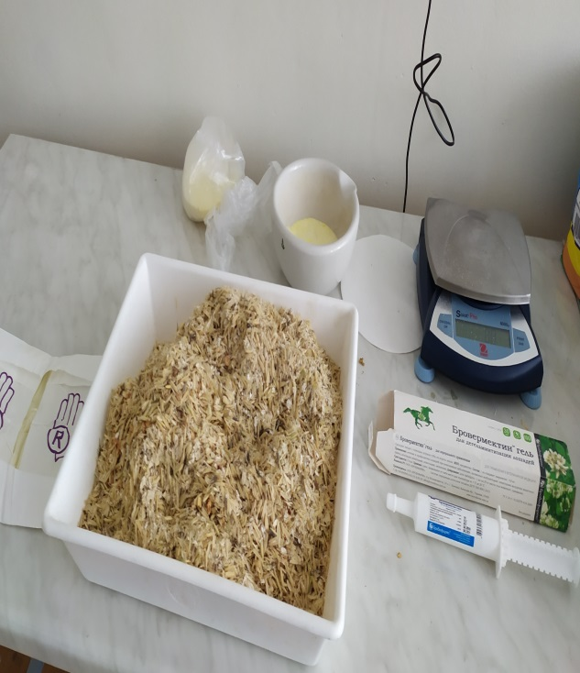
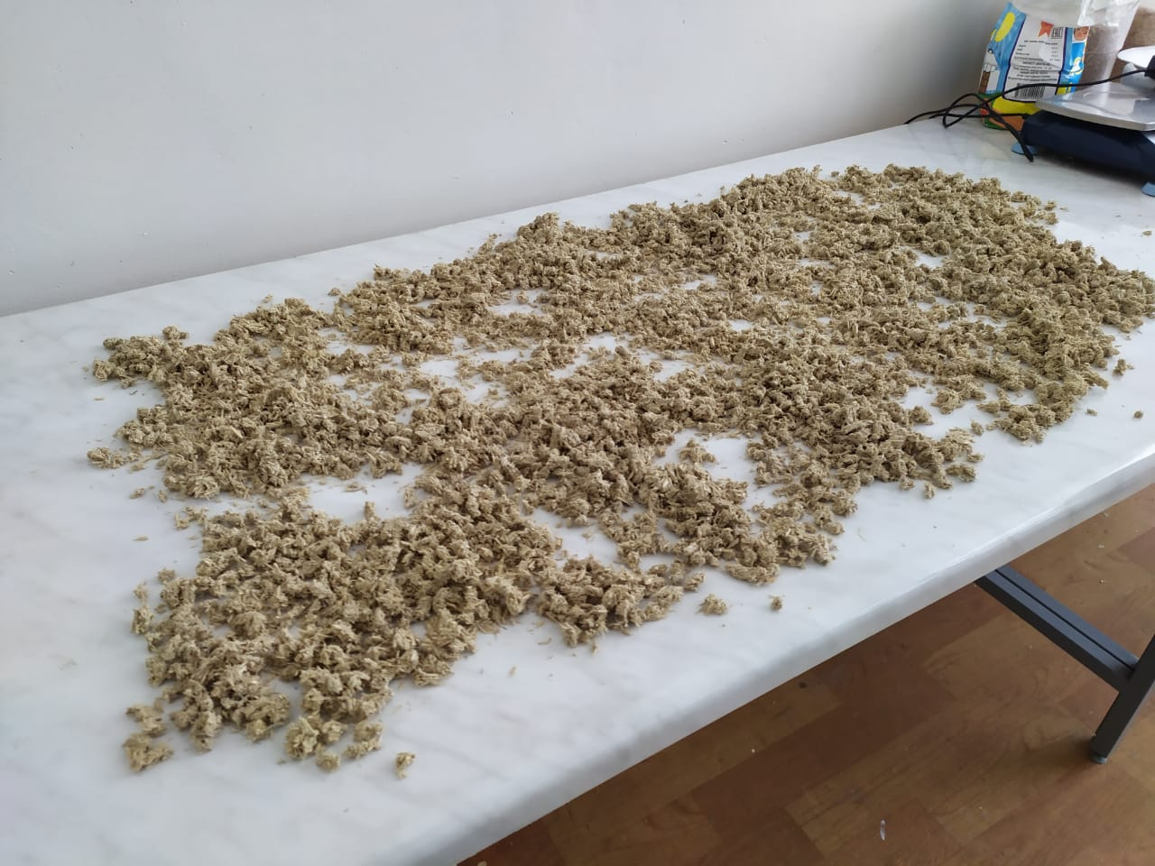
а ә

а – қосылатын компоненттер; ә – алынған нәтиже

Сурет 9 – Жылқыларға арналған радиопротекторлық және антигельминттік қасиеттері бар азық композициясын дайындау

Композиция құрамында жабайы алма ағашының жемістерін қолдану жемістерде антиоксидантты, қабынуға қарсы, Р дәрумені, капилляропротекторлық және радиопротекторлық қасиеттері бар пектиндік заттардың мол болуына байланысты жемшөптің сіңімділігін және оның радиопротекторлық қасиеттерін арттырады. Жабайы алма ағашының жемістері минералдар мен дәрумендерге өте бай. Кішкентай қызыл алманың пайдалы қасиеттері оның бай химиялық құрамына байланысты.
Алма құрамында оңай сіңетін қант бар – 12% дейін; минералды тұздар – 100 г жеміске 100 мг дейін; органикалық қышқылдар – 1,5% дейін. Жаңа піскен алма құрамында азотсыз экстрактивті заттар, ақуыз, катехиндер, қышқылдар (лимон, алма, шарап, хлороген, салицил, аскорбин және бор), каротиндер мен С, B₁ және B₂ дәрумендері, пектин, жасұнық, қант және микроэлементтер (темір, фосфор, калий, мыс, марганец, мырыш), сондай-ақ эфир майлары, амигдалин, флавоноидтар және фитонцидтер бар.
Бровермектин гелі – ақ түсті, жартылай мөлдір, біркелкі консистенциялы гель. Белсенді ингредиент – ивермектин – макроциклді лактондарға жататын авермектиндердің екі жартылай синтетикалық туындыларының қоспасы. Паразиттердің гамма-аминомай қышқылын тежеу медиаторын бөлуді ынталандырады, нематодтардың вентральды жүйке магистралінің интернейрондары арқылы жүйке импульстарының берілуін тежейді, паралич пен паразиттердің өлімін тудырады. Parascaridae, Strongylidae, Strongyloididae, Oxyurata, Trihonematidae (Cyatomidae), Spiruridae, Parafilaria multipapillosa, Onchоcerca cervicalis Dictyоcaulus spp. нематодтары және Gastrophilus spp. дернәсілдері тудырған аурулардан жылқыларды емдеу және алдын-алу үшін қолданылады. Бровермектин гелі паразиттік гельминттерді өлтіреді және ағзадан шығарады.
Калий ферроцианидін қолдану радиоактивті заттардың мөлшерін азайтуға мүмкіндік береді, ол жануарлардың асқазан-ішек жолына түскен кезде Цезий–137 ерімейтін кешенді қосылыс түзеді, ол нәжіспен организмнен шығарылады, осылайша радионуклидтің ішек шырышты қабаты арқылы қанға сіңуіне жол берілмейді. Препарат жануарлар ағзасының физиологиялық жағдайына теріс әсер етпейді.
Ұсынылып отырған түйіршіктер түріндегі жемшөп құрамы тиімді, өйткені ол бір уақытта антигельминттік және радиопротекторлық әсерге ие.
Жоғарыда әдеби шолу бөлімінде айтылғандай, кейбір ғалымдардың жылқы параскаридозына қарсы макроциклді лактондарға жататын авермектиндердің туындылары қоспасын ұзақ жылдар бойы қолдануға болмайтынын ескере отырып, ғалымдар болашақта жылқы паразитоздарына қарсы жаңа, неғұрлым тиімді және қауіпсіз препараттарды үнемі іздестірумен айналысуға міндетті екенін ескерткіміз келеді.

ЗЕРТТЕУ НӘТИЖЕЛЕРІН ТАЛДАУ

Қоршаған ортаны антропогендік радиоактивті заттармен ластау экологиялық проблемалардың бірі болып табылады. Сыртқы ортаны радиоактивті заттармен ластану мәселесі ерекше маңызды, өйткені соңғысы табиғи биологиялық циклге белсенді енеді және әртүрлі биологиялық тізбектерге сәйкес адам мен жануарлар ағзасына еніп, оларда жиналып, үнемі зиянды әсер етеді. Ауылшаруашылық бағытындағы жайылым жерлерді пайдалану барысында радиоизотоптар огранизмге ауыз қуысы арқылы асқазан-ішек жолдары арқылы түсіп отырады. Сонымен қоса бұрынғы ССЯП аумағында шаң-тозаңдар ауаға көтеріледі, яғни изотоптар тыныс алу жүйелері арқылы шаң-тозаңмен жылқылардың организміне енеді [130].
Барлық өнімдер белгілі бір дәрежеде радиоактивті заттармен зақымданған, бірақ өте төмен дәрежеде. Көптеген адамдар мен жануарлар ғарыш кеңістігінен, топырақтағы, тау жыныстарындағы және атмосферадағы табиғи радиоактивті элементтерден фондық радиацияға ұшырайды. Фондық сәулеленудің денсаулыққа тигізетін әсері осы белгілі экспозицияларды жоғары дозаларға экстраполяциялау арқылы бағалануы мүмкін [131].
Осылайша, Семей ядролық сынақ полигонының қызметі полигоннан тыс жатқан аумақтардың радиоактивті ластануына себеп болды.
Біздің зерттеулеріміз бойынша радиациялық қауіпті аймақтарда орналасқан жылқы шаруашылықтарының радиациялық фоны бойынша жалпы экспозиционды дозаның күші 0,18±0,1 мкЗв/сағ.-тан – 0,32±0,23 мкЗв/сағ.-қа дейін құрады. Зерттеу аймағының бетіндегі бетта бөлшектердің тығыздық мәні радиациялық аймақтарда 4,1±0,1-8,6±0,3 бөлш./мин.*см² аралығын көрсетті. Жылқы қораларындағы радонның көлемді активтілігінің эквивалентті тепе-теңдігі 66±0,1 Бк/м³ – 128±0,1 Бк/м³ аралығанда болса, ашық аймақтарда бұл көрсеткіш 1,9±0,2Бк/м³ – 5,2±0,1 Бк/м³ құрады.
Альфа-гамма спектральды зерттеу нәтижесі бойынша радиациялық қауіпті аймақтардағы топырақ, су, өсімдік және ет өнімдерінен ²⁴¹Am, ¹³⁷Cs, ^{239/240}Pu радионуклидтер табылды.
Радиациялық қауіпті аймақтарға байланысты топырақтағы радионуклиттердің концентрациясы: ²⁴¹Am – 18,6±0,2 Бк/кг бастап 1,1±0,3 Бк/кг аралығында болса, ¹³⁷Cs – 132,22±0,1 Бк/кг мен 4,1±0,1 Бк/кг, ^{239/240}Pu – 2,2±0,02 Бк/кг мен 0,01±0,001 Бк/кг аралығында болды. Өсімдіктерде бұл көрсеткіш ²⁴¹Am – 1,8±0,08 Бк/кг – <0,5±0,001 Бк/кг; ¹³⁷Cs – 58±0,1Бк/кг – <0,8±0,002 Бк/кг, ^{239/240}Pu – 1,8±0,04 Бк/кг – 0,2±0,001 Бк/кг аралығын көрсетті. Суда ²⁴¹Am – 0,01±0,001 Бк/кг – <0,01±0,001Бк/кг; ¹³⁷Cs – 2,0±0,004 Бк/кг – <0,05±0,001 Бк/кг; ^{239/240}Pu – 0,05±0,002 Бк/кг – <0,0014±0,001 Бк/кг. Ал жылқы етіндегі радионуклиттердің концентрациясы ²⁴¹Am – <0,5±0,004 Бк/кг төмен, ¹³⁷Cs – 3,99±0,003 Бк/кг – 2,24±0,3 Бк/кг аралығында болды. ^{239/240}Pu – 0,056±0,003 Бк/кг – 0,004 Бк/кг арасында болды. Зерттеу нәтижесі көрсеткендей ССЯП радиоактивты элементтердің шоғырлану деңгейі жоғары. Бұл элементтер салыстырмалы жоғары сәулелену энергиясына ие. Биологиляық цикл ретімен (топырақ → өсімдік → жануар → адам) организмге түсіп жануарлар мен адам ағзасында ұзақ уақыт сақталады және әртүрлі ісік ауруларының алғышарты ретінде де қарастырылады.
Жылқы паразитоздарының Шығыс Қазақстан өңірінде кеңінен таралған ауруы параскаридоз болып табылады. Жайылым және қолда күтілетін жылқылардың нәжіс сынамаларын, сойыс малдарының ішек-қарын жынын тексерген кезіндегі сыртқы ортаға бөлінген паразиттерін зерттеу барысында ас қорыту жүйесінде тоғышарлық күнелтетін нематодты гельминттерінің негізгі түрі Parascaris eguorum түрі болып табылатыны анықталды.
Жайылым жүйесінде әртүрлі аудандарға қатысты жер телімінде жылқыларды бағу параскарида қоздырушыларының сыртқы ортада инвазиялық сатыларына дейін дамуының және олардың сақталуының мерзімдері ескеріле жүргізілуі қажет.
Параскаридоздың 4 жасқа дейінгі жас жылқылардың арасында біздің зерттеулеріміз бойынша жиі тіркелуіне қарамастан, өндірістегі ветеринариялық мамандардың ресми есеп мәліметтерінде тіркелмеген. Алайда, копрологиялық зерттеулермен қамтылған облыстың шаруа қожалықтары мен ауылдық округтеріндегі ауру қарқыны өте жоғары екендігін көруге болады.
Сыртқы ортада параскарида жұмыртқасының дамуы морфологиясындағы ерекшеліктерге: сырты қалың төрт қабатты қабығы, сыртқа орта факторларына мейлінше төзімділігіне орай кейбір жылдары суық температура факторларына қарамастан ұзақ уақытта сақталуы тән. Соңғы жылдарда Қазақстанның шығыс өңірінде ауа райының ауысуына байланысты күздің кеш түсуіне және көктемнің ерте басталуына орай гельминттердің, соның ішінде параскарида жұмыртқаларының дамуындағы өзгеруі анық байқалады.
ШҚО өңірінде күздің салқын болуына қарамастан жас тезек құрамында жұмыртқаның дамуы жалғасады және зардапты дернәсілдердің дамуымен 20–30 сантиметрлік тереңдікте 13-19 күнде аяқталады. Ал жайылымда қалған қи құрамындағы осы гельминттің жұмыртқалары жылудың болмауы әсерінен жылдың күз маусымында, тиісінше, 23-26 тәулікте аяқталуы ат қоралар мен жайылымдағы дамуын ескеру қажеттігін көрсетеді.
Ат қорада температураның сыртқы ортамен салыстырғанда 5-9^{о}С жоғары болуы бұл көрсеткіштердің күз маусымында 14-19 күнде, көктемде – 18-20 тәулік арасында, яғни 2-4 күндей ұзарып аяқталады. Ат қораларында жұмыртқалардың кешігіп дамуының негізгі себебі қыс бойы қатқан жердің ызғарынан көктемде көлеңкелі, желсіз, күн сәулесінің түспеген жерінде тоңның ұзақ жатуынан. Сондықтан жүргізілген зерттеулерді қорытындыласақ, суықта сақталған Parascaris eguorum жұмыртқаларының дамуында тежелуімен қатар, қажетті тіршілік функцияларының тоқырауға ұшырайтындықтарын айтуға болады.
Қазақстанның шығысында жайылым жылқылары гельминтоздарға, соның ішінде параскаридозға негізінен тек жазғы жайылым уақытында шалдығады. Бұған негізгі себеп – сыртқы ортаның температурасы плюс 8 ^{о}С төмен болғанда инвазиялық элементтердің (жұмыртқа және дернәсілдердің зардапты сатылары) дамымауында. Сондықтан, параскаридоздың экстенсинвазивтілігі жаздан күзге қарай қарқын алып көктемге дейін сол деңгейде қалауы немесе төмендеуі байқалады.
Бұрынғы ССЯП аймағы жағдайында жылқылар жыл бойы тоғышар құрттармен зақымданғаны анықталған, әсіресе көктем мен күзде ауырады. Бұл Б.К. Ибраевтың параскаридоздың жылқы арасында қыс уақытында жұғуы әдетте жылы қорада ұстағанда байқалып, қыстан көктемге қарай орташа есеппен параскаридоз 33%-дан 52%-ға дейін жоғарылағандығы параскаридозға жылқылар күздің аяғынан (қазан-қараша) бастап жылы қора жағдайында да дерттенеді деген пікірімен ұштасады [132].
Жылқылардың параскаридозбен зақымдану дәрежесі аймақтарға байланысты әртүрлі деңгейде. Жалпы ШҚО облысы деңгейінде жылқылардың арасында параскаридозбен зақымдану 35-63% құрады.
Бұрынғы ССЯП радиациялық қауіпті аймақтарындағы төтенше радиациялық қауіпті аймаққа жататын Бөдене ауылында жылқылары арасында параскаридозбен зақымдану экстенсивтілігі орташа есеппен 58 %, максималды радиациялық қауіпті аймаққа жататын Бесқарағай ауылында жылқылардың зақымдануы 52%, жоғарғы радиациялық қауіпті аймаққа жататын Сағыр ауылында жылқылардың 47% ауруға ұшыраған, ал минималды радиациялық қауіпті аймаққа жататын Жәнтікей ауылының жылқыларында зақымдану экстенсивтілігі 48% болғаны байқалды.
Копрологиялық және К.И. Скрябиннің толық емес гельминтологиялық зерттеудерін жүргізу барысында Қазақстан Республикасы, Шығыс Қазақстан облысының жылқы шаруашылықтарында, әсіресе, 1-4 жастағы жылқылардың параскаридозбен зақымдалуы жоғары деңгейде екенін көрсетті. Кей жағдайларда инвазиямен зақымдалу деңгейі 63% құрап, ішек өзегінде жетілген параскаридалар 7 мен 251 дана аралығында табылды.
Осылайша, параскаридоз жылқы шаруашылығына айтарлықтай экономикалық зиян келтіріп, ол алынатын өнімділіктің төмендеуінен және жануарлардың жалпы жағдайының нашарлауынан құралады.
Біздің зерттеулеріміздің нәтижелері бойынша жылқылардың ұшалары ішек-қарындарымен бірге зерттелінді. Осының нәтижесінде жылқы ұшаларының сапалық көрсеткіштері бойынша күдікті баға берілуі сойыс малдарында дегельминтизациялау жұмыстарының жүргізілмейтіндігінің айғағы болып табылады.
Сойыс өнімдерін ветеринариялық-санитариялық сараптауды жүргізу үшін сойыс онімдерін сояр алдындағы клиникалық тексеруден өтті. Параскаридозды инвазиямен зақымдалған және инвазиядан тазартылған жылқылардың клиникалық жағдайында өзгерістерді көруге болады. Негізіген дене тұрпаты, қондылық дәрежесі бойынша инвазиядан таза жылқы МЕСТ 20079-79 стандарты бойынша бірінші санатқа сай келсе, параскаридамен зақымдалған жылқы қондылығы екінші санатқа сәйкес келді. Инвазиямен зақымдалған жылқыларда негізінен тамыр соғысы жылдамдап, тыныс алу екпіні жоғарылағаны байқалды.
Жылқыларды етінің өнімділігін анықтау үшін сояр алдындағы тірі салмағы, сойылғаннан кейінгі ұша салмағы және сойыс шығымы ескерілді. ТРҚА орналасқан Бөдене ауылында, параскаридозды инвазиясымен зақымдалған жылқылардың тірі салмағы бақылау тобындағы жылқылармен салыстырғанда, орташа есеппен 30,0 кг-ға, тиісінше, МаксРҚА орналасқан «Бесқарағай» ауылында 32 кг-ға, ЖРҚА орналасқан «Сағыр» ауылында 18 кг-ға және МинРҚА орналасқан «Жәнтікей» ауылында 13 кг-ға төмен.
Бақылау тобындағы жылқылардың ұшасының салмағы орташа есеппен 160 кг болса, инвазиямен зақымдалған өнімде 136 кг құрады, яғни бақылау тобынан 23,4 кг, «Бөдене» ауылында 25 кг-ға, «Бесқарағай» ауылында 23 кг-ға, «Сағыр» ауылында 21кг.-ға және «Жәнтікей» ауылында 18,3 кг-ға кем. Сойыс шығымы, тиісінше, 3,4; 2; 4,1; 3,7%-ке азайған.
Сойыс өнімдерін ветеринариялық-санитариялық сараптауда ССЯП аумақтарында сойылған параскаридозды инвазиямен зақымдалған жылқы ұшасының ветеринариялық-санитариялық көрсеткіштерінде де өзгерістер көп болды. Зерттеу барысында ССЯП қарасты аймақтардағы инвазиямен зақымдалған жылқы ұшаларында негізгі өзгерістер бауыздау сызығы мен қансыздану дәрежесі қанағаттанарлық дәрежеде болып, лимфа түйіндері ұлғайғаны анықталды. Параскаридозға шалдыққан жас жылқыларды сойғанда патологиялық өзгерістер негізінен ащы ішек пен бауырда байқалды. Ауру жылқының ащы ішегі қабынуы, кілегей қабатының ісінуі, домбығуы және қанталаулардың байқалуы негізінен гельминттің токсикалық әсерінен өріс алады. Әдетте ішектің жарылуы мен бауырдың ұлғаюы перитонитке ұласады да малдың өлімімен аяқталады.
Параскаридалармен зақымдалған жылқы ұшасын биохимиялық зерттеу нәтижесінде МинРҚА қышқылдық орта шамасы (рН) 5,74-6,0, пероксидаза реакциясының нәтижесі теріс, 5% күкірт қышқылды мыс ерітіндісі реакциясы бойынша сорпа тұнық, формалин реакциясында еттің сөлі тұнық болса, ұшпа май қышқылдарының мөлшері 3,5±0,2 мл құрады. Бактериоскопиялық әдіс бойынша еттің терең қабатынан микроскопиялау барысында алынған жұғындыда патогенді микрофлоралар табылмады. ЖРҚА қышқылдық орта 5,9–6,2 аралығында болды. Пероксидаза рекациясын оң нітиже берді, еттің сөлінің тұсі өзгермеді. 5% күкірт қышқылды мыс ерітіндісі реакциясы нәтижесінде сорпа бұлыңғыр болып, үлпектер пайда болды. Формалин реакциясы теріс, еттен алынған сығынды таза, сұйық, ұшпа май қышқылдарының мөлшері 3,7±0,6 мл құрады. Бактериоскопиялық әдіс бойынша еттің терең қабатынан алыған жұғындыда патогенді микрофлоралар байқалмады. МаксРҚА рН 5,8–6,0; пероксидаза рекациясының нәтижесі теріс; Сорпадан белоктардың ыдырауынан пайда болатын өнімдерді анықтау барсысында 5% күкірт қышқылды мыс ерітіндісі реакциясы нәтижесі бойынша еттің сорпасы бұлыңғыр; формалин реакциясын қою нәтижесінде еттің сөлінде үлпектер болды. Еттің құрамынадғы ұшпа май қышқылдарының мөлшері 3,3±0,4 мл құрады. Бактериоскопиялық әдіс бойынша еттің терең қабатынан алыған жұғындыда патогенді микрофлоралар байқалмады. Ал ТРҚА биохимиялық зерттеу нәтижесінде қышқылдық орта шамасы (рН) 6,1–6,2 көрсетті. Пероксидаза рекациясының нәтижесі оң болып, еттің сөлі жасыл-көк түсті болып, өзгермеді. Сорпадан белоктардың ыдырауынан пайда болатын өнімдерді анықтау барсысында 5% күкірт қышқылды мыс ерітіндісі реакциясы нәтижесі бойынша еттің сорпасы бұлыңғыр болды. Формалин реакциясының нәтижесінде еттің сөлі қою болып, үлпектер пайда болды. Еттің құрамынадғы ұшпа май қышқылдарының мөлшері 3,8±0,5 мл құрады. Бактериоскопиялық әдіс бойынша еттің терең қабатынан алыған жұғындыны микроскоппен қарағанда патогенді микрофлоралар байқалмады.
Сойыс өнімдерінің сапасын ветеринариялық-санитариялық тұрғыдан сараптау нәтижесінде параскаридозды инвазиямен зақымдалған жылқы ұшасында органолептикалық және биохимиялық зерттеулер барысында ветеринариялық-санитариялық тұрғыдан қанағаттанарлық нәтиже көрсетті.
Химиялық құрамы бойынша параскаридозды инвазиямен зақымдалған жылқы етінің құрамындағы ылғал, ақуыз, күл, май мөлшерін анықталды. Нәтижесінде FAO/WHO бекітілген көрсеткіштерден айтарлықтай өзгешелік байқалды. FAO/WHO бойынша жылқы етінің химиялық құрамындағы ылғалдың мөлшері 64,5% болса, бұл көрсеткіштен төтенше радиациялық қауіпті аймақта 9,92%, максималды радиациялық қауіпті аймақта 5,96%, жоғарғы радиациялық қауіпті аймақта 3,10%, минималды радиациялық қауіпті аймақтағы еттегі ылғалдың мөлшері 0,93% жоғары болды. Ал еттің құрамындағы майдың мөлшері FAO/WHO бойынша 16,0% болу керек болса, төтенше радиациялық қауіпті аймақта инвазиямен зақымдалған жылқыларда – 14,68%-ке, максималды радиациялық қауіпті аймақта 7,50%-ке, жоғарғы радиациялық қауіпті аймақта 3,12%-ке, ал минималды радиациялық қауіпті аймақта 0,93%-ке кеміген. Сәйкесінше ақуыз мөлшері ТРҚА – 21,77%-ке, Макс.РҚА – 18,54%-ке, ЖРҚА – 8,87%-ке және Мин.РҚА – 2,68%-ке төмендесе, күлдің мөлшері ТРҚА 12,22%, МаксРҚА 8,88%, ЖРҚА 7,22%, ал МинРҚА 5,55% азайған.
Еттің сапасын бағалауда ақуыздың алатын орны ерекше. Ақуыздар тағамның ең құнды компоненті болып табылады. Олар ағзаның маңызды функциясына қатысады. Ақуыздардың биологиялық бағалылығы амин қышқылдардың құрамына байланысты. Жылқы етінің биологиялық құндылығын бағалаудағы басты көрсеткіші алмаспайтын аминқышқылдары екендігі белгілі. Зерттеу нәтижелері бойынша инвазиямен зақымдалған жылқы етінің ұлпасындағы аминқышқылдар қалыпты жағдайға қарағанда аз болды. Жылқы етінің құрамындағы аминқышқылдарының жалпы мөлшері FAO/WHO бекітілген қалыпты жағдайда 100 г/20902 мг болу керек, ал параскаридозды инвазиямен зақымдалған жылқы етінің құрамындағы бұл көрсеткіш минималды радиациялық қауіпті аймақта 100 г/508 мг, жоғары радиациялық қауіпті аймақта 100 г/877 мг, максималды радиациялық қауіпті аймақта 100 г/1248 мг, төтенше радиациялық қауіпті аймақта 100 г/1829 мг азайғанын көруге болады.
Параскаридозды инвазиямен зақымдалған жылқы етінің құрамындағы май қышқылдарының мөлшері 100 г жылқы етінде май қышқылдарының FAO/WHO жалпы саны 15,4 г болады. Төтенше радиациялық қауіпті аймақтағы Бөдене ауылындағы 100 г жылқы етінде бұл көрсеткіш 5,68 г болып 63,11% азайған. Максималды радиациялық қауіпті аймақтағы Бесқарағай ауылында 100 г жылқы етінде бұл көрсеткіш 6,20 г болып 59,70% төмендеген. Жоғары радиациялық қауіпті аймақтағы Сағыр ауылында инвазиямен зақымдалған 100 г жылқы етінің құрамында аталған көрсеткіш 6,91 г құрап 55,12% кеміген. Минималды радиациялық қауіпті аймақтағы Жәнтікей ауылында инвазиямен зақымдалған 100 г жылқы етінің құрамында аталған көрсеткіш 7,41 г болып 51,88% азайған.
Қазіргі уақытта жылқы етінің сапасына көңіл бөлу, оның құрамындағы қаныққан және қанықпаған аминқышқылдарының арақатынас үлестері, май қыртысының денеге бітуі, макро және микроэлементтерінің түрлері, өзіне тән түсі, исі мен дәмі оны басқа жануар етінен ерекшеленеді. Осыған байланысты дәмі бойынша жылқы еті сәл тәттілеу болуы оның құрамында гликогеннің (жануар тектестердегі қанттың түрі) болуына байланысты.
Алмаспайтын аминқышқылдарының жоғары болуы жылқы етінің құнарлығын арттырады, жылдам ыдырап организмге сіңуіне мүмкіндік береді және пісіргенде сорпаға хош иіс береді.
Параскаридозды инвазиямен зақымдалған жылқы етінің дәрумендер құрамы FAO/WHO қалыпты жағдайдағы көрсеткішімен салыстырғанда айтарлықтай өзгерістерге ұшыраған. Төтенше радиациялық қауіпті аймақтағы инвазиямен зақымдалған жылқы етіндегі Е дәрумені 20-25%, РР дәрумені 27–28%, B₁ дәрумені 36-36% және B₂ дәрумені 40-60% кеміген. Максималды радиациялық қауіпті аймақта Е дәрумені 13,4-14,4%, РР дәрумені 23-25,4%, B₁ дәрумені 25,8-36% және B₂ дәрумені 40-50% стандартты көрсеткіштерден кеміген. Жоғары радиациялық қауіпті аймақта инвазиямен зақымдалған жылқы етіндегі Е дәрумені 12,2-13,5%, РР дәрумені 11,7-12,7%, В₁ дәрумені 11,5-15,8%, В₂ дәрумені 20-30% қалыпты жағдайдан төмендеген. Минималды радиациялық қауіпті аймақтағы параскаридозды инвазиямен зақымдалған жылқы етінің құрамындағы Е дәрумені қалыпты жағдайдан 7,7-9,3% кемісе, РР дәрумені 4-13% төмен. Ал В₁ дәрумені қалыпты жағдайдағы FAO/WHO көрсеткішінен 11,5-12,9% кемісе, В₂ дәрумені 20-30% азайған.
Микроэлементтер жануарлардың өмір сүру қабілетінде маңызды орын атқарады, олар организмде ақуыздың, майлардың, көмірсулардың және минералды заттардың алмасуының стимуляторы болып саналады. Біздің зерттеуіміз бойынша бұрынғы ССЯП аумақтарындағы инвазиямен зақымдалған жылқы етіндегі микроэлементтердің құрамы әр аймақта әр түрлі екендігі анықталды. Темірдің мөлшері FAO/WHO қалыпты жағдайдағы көрсеткіші 3100 мкг/100 г болса ТРҚА – 12,6-12,8%; МаксРҚА – 6-6,6%; ЖРҚА – 2,9-6,3%; МинРҚА – 2,9-6,3% кеміген. Сәйкесінше Мыс (Cu) 11,2-15,6%, 7,8-9,3%, 5,4-7,2%, 5,4-7,2%, ал мырыш (Zn) 7,5-10,7%, 5,9-6,2%, 4,9-6,8%, 4,9-6,8% төмендеген.
Жылқылардың арасында паразитоздардың кеңінен таралғанына байланысты жылқылардың паразитоздарына қарсы шаралар өте төменгі деңгейде жүргізіледі немесе мүлдем жүргізілмейді. Сондықтан да, жылқыдан алынатын ет өнімінің сапасын арттыру үшін және озық елдердің қатарына қосылу мақсатындағы алдын ала шаралардың бірі ретінде жылқыларды тиімді антгельминттік препараттармен дәрілеу маңызды мәселелердің бірі. Мал өнімінің сапасын арттырудың жалғыз жолы – уақтылы дегельминттеу.
Дамыған шет мемлекеттерде жылқы шаруашылығында паразиттерге қарсы ықпалды, тератогендік және уыттылық қасиеттері тұрғысынан қауіпсіз, жоғары тиімді бензимидазол мен ивермектиннің паста түріндегі препараттарды кеңінен қолдану қалыптасқан (Ghenn, B. Burr., 2001; Cokk T. F., 2002; A. Ardans, G. Walters, 2005).
Елімізде ұзақ жылдар бойы тиімділігі төмен пиперазин, фенотиазин, күкірт түрлері қолданыста болып, олардың ықпалы тек параскарида мен оксиурлерге қарсы әсері (ЭЭ 65-92%) тиімді екендігі ескеріліп үнемі қолданыста болды.
Қазіргі уақытта дегельминттеу жұмыстарының уақтылы жүргізілмеуі және жылқы өсірумен айналысатын жеке тұлғалар тарапының қаражат тапшылығымен де байланыстыруға болады.
Аурудың этиологиясын және инвазияның таралу дәрежесін негізге ала отырып, ШҚО ССЯП аумағында жылқы параскаридозының зақымдалуын азайту мақсатында заманауи антигельминттік препраттарды қолданып, емдік және аурудың алдын алу шараларын жүргізу қажеттігі туындады. Осы мақсатта біз фебендазол плюс пен Бровермектин гель препараттарын қолдану арқылы экстенстиімділігін анықтауды мақсат етіп қойдық.
Топтық (жалпылама) өңдеу үшін ең қолайлы болып ұнтақты пайдалану саналады. Алайда, бұл жағдайда препараттың емдеу тиімділігі біршама төмендейді, өйткені жануарлар қажетті дозаны ала алмайды және тиімділігі төмен. «Бровермектин гель» пастасы түрінде зерттелген дәрілердің ішіндегі ең тиімдісі болып шықты – 100%. Препараттар әр жануарға жеке-жеке енгізілді. Жылқылардың жүйке жүйесінің ерекшелігін ескере отырып, көптеген химиотерапиялық препараттарды іс жүзінде паразиттік ауруларды емдеуге арналған инъекциялық формаларда қолдану ұсынылмайды. Емдік және алдын алу мақсаттағы қолданылатын дәрі-дәрмектердің ең тиімдісі – гелді паста түріндегі антгельминтиктерді қолдану. Сондықтан да, емдеу және аурудың алдын алу барысында біз «Бровермектин гель» пастасына басымдық бердік.
Қорытындылай келгенде жеммен араластырылып берілген емдік заттың қоспасымен ауыз қуысына тікелей енгізілген гелмен өзара салыстырғанда, екінші дәрілік зат гельдің тиімділігі әлде қайда жоғары екендігі байқалды.
Параскаридозды инвазиясына қарсы емдік шараларын қолданғаннан кейін жылқылардың гематологиялық, биохимиялық көрсеткіштері және қан құрамындағы минералды құрамы зерттеу жылқы денесінде өтіп жатқан биохимиялық үрдістердің мәнін айқындайды.
Жалпы барлық радиациялық қауіпті аймақта орналасқан шаруашылықтарда параскаридалардың зиянды әсерінен гемоглабин мөлшері 23,5-36% азайған. Ал жылқыларды параскаридозға қарсы дәрілеуден 45 күннен кейінгі қан сараптамасының нәтижесінде барлық радиациялық қауіпті аймаққа орналасқан шаруашылық жылқыларында гемоглабиннің мөлшері 92,3-100% қалпына келетіні анықталды.
Эритроциттердің саны параскаридалармен зақымдалған жылқыларда радиациялық қауіпті аймаққа байланысты (ТРҚА, МаксРҚА, ЖРҚА, Мин РҚА), тиісінше, 34,2; 31.5; 25,0 және 13,2% азайғаны байқалды. Жылқыларды параскаридозға қарсы дегельминттеуден 45 күннен кейінгі қан сараптамасының нәтижесінде барлық радиациялық қауіпті аймаққа орналасқан шаруашылық жылқыларында эритроциттердің мөлшері қалыптағы жағдайына жақындады.
Параскаридозды инвазиямен зақымдалған жылқылардың қанында лейкоциттер 9,64±0,41-ден 13,41±0,21 10⁹/л дейін болып, инвазиядан таза малдардың лейкоциттеріне қарағанда біршама артқаны (9,6; 24,5; 56,6; 71,0%) байқалады. Жылқыларды параскаридозға қарсы дегельминттеуден 45 күннен кейінгі қандағы лейкоциттерді анықтау барысында радиациялық қауіпті аймаққа орналасқан шаруашылық жылқыларында лейкоциттер мөлшері 7,45±0,64–8,81±0,14 10⁹/л аралығында болды.
Параскаридозды инвазиямен зақымдалған жылқылардың қанында лимфоциттер күрт жоғарылайды. Радиациялық қауіпті аймақтардағы параскаридоздан таза жылқы қанымен салыстырғанда, лимфоциттер (ТРҚА, МРҚА, ЖРҚА, Мин РҚА), сәйкесінше, 32,6, 30,7, 18,4 және 17,5%-ға артқан. Жылқыларды параскаридозға қарсы дегельминттеуден 45 күннен кейінгі қандағы лимфоциттерді анықтау барысында төтенше және минималды радиациялық қауіпті аймаққа орналасқан шаруашылық жылқыларында лимфоциттер қалыпты мөлшерден 1,6% төмен болды. Ал максималды және жоғары радиациялық қауіпті аймақта лимфоциттер қалыпты мөлшерден ауытқымады.
Барлық радиациялық қауіпті аймаққа орналасқан шаруашылықтарда параскаридалардан таза жылқыларда моноциттердің мөлшері 2,34±0,27-ден 2,65±0,41% аралығында болып, қалыпты деңгейден ауытқымаған. Радиациялық қауіпті аймаққа орналасқан шаруашылықтарда параскаридозбен зақымдалған жылқыларда моноциттердің мөлшері, параскаридалардан таза жылқылармен салыстырғанда 28,5, 45,7, 65,7 және 62,4%-ға артып отыр. Жылқыларды параскаридозға қарсы дәрілеуден 45 күннен кейінгі қандағы моноциттерді анықтау кезінде параскаридозбен зақымдалған жылқыларға қарағанда 34,6, 48,9, 73,6 және 65,1%-ке азайып, қалыпты мөлшердің төменгі деңгейінде болды.
Таяқша ядролы нейтрофильдердің мөлшері параскаридалардан таза жылқыларда 3,81±0,44-тен 4,42±0,33 аралығында болып, қалыпты мөлшерден ауытқуы байқалмады. Инвазиямен зақымдалған жылқыларда ТРҚА, МРҚА, ЖРҚА, Мин РҚА аймақтарда, сәйкесінше, 41,5, 39, 31,6 және 21,4%-ға төмендеген. Жылқыларды параскаридозға қарсы дәрілеуден 45 күннен кейінгі қан сараптамасының нәтижесінде барлық радиациялық қауіпті аймаққа орналасқан шаруашылық жылқыларында нейтрофильдердің мөлшері 3,55±0,23-4,22±0,34 деңгейінде болды.
Сегментоядролық нейтрофильдер көрсеткіші параскаридалардан таза жылқыларда 46,00±1,54–54,04±1,41 аралығында байқалды. Бұл көрсеткіштер қалыптағы жағдайға сәйкес келеді. Инвазиямен зақымдалған жылқы қанының құрамындағы сегментоядролық нейтрофильдер мөлшері төтенше радиациялық қауіпті аймаққа орналасқан Бөдене ауылының шаруашылығының жылқыларында 41,4%, максималды, радиациялық қауіпті аймаққа орналасқан Бесқарағай ауылының шаруашылығының жылқыларында 45,2%, жоғарғы радиациялық қауіпті аймаққа орналасқан шаруашылық Сағыр ауылы жылқыларында 45,4% және төменгі радиациялық қауіпті аймаққа орналасқан Жәнтікей ауылының шаруашылығында жылқы қанында нейтрофильдердің мөлшері 42,7% азайған. Жылқыларды параскаридозға қарсы дегельминттеуден 45 күннен кейінгі қан сараптамасының нәтижесінде барлық радиациялық қауіпті аймаққа орналасқан шаруашылық жылқыларында нейтрофильдердің мөлшері 44,12±1,41–51,88±1,19% деңгейінде болып, қалыпты жағдайға түсе бастады (Қосымша Г).
ССЯП аймақтарындағы параскаридозды инвазиясымен зақымдалмаған жылқылардың қанының құрамындағы жалпы ақуыз, глюкоза, мочевина және билирубиндердің мөлшерлері қалыпты жағдайдан ауытқымаса, инвазиямен зақымдалған жылқы қанының құрамындағы ақуыздың орташа мөлшері 12,15%, глюкоза 35,7%, мочевина 28,62% төмендесе, ал билирубиннің мөлшері 73,3% жоғарылаған. Жылқыларды параскаридозға қарсы дегельминттеуден 45 күннен кейінгі қан сараптамасының нәтижесінде ақуыздың орташа мөлшері 0,5%, глюкоза 3,7%, мочевина 1,0-5,9% аз екені байқалса, ал билирубиннің мөлшері инвазиядан таза жылқылардың қанында 6,3% азайған, қалған үш аймақта 1,7–11,4% аралығында жоғарылады.
Мұның бәрі, әрине, аминқышқылдардың, ақуыздардың, ас қорыту жолдарындағы қоректік заттардың сіңірілуінің бұзылуымен, сондай-ақ параскаридалардың уытының теріс әсер етуімен байланысты.
Параскаридозды инвазиясында және жылқыларды дәрілегенннен кейінгі жылқы қанының минералдардың құрамы бойынша ССЯП аумақтарындағы инвазиядан таза жылқылардың қанының құрамындағы фосфор, магний, темір, натрий, калий және хлоридтердің мөлшері қалыпты жағдайға сай келсе, инвазиямен зақымдалған жылқылардың қанының минералдық құрамында өзерістер байқалды. Яғни, қалыпты жағдайдағы мөлшерімен салыстырғанда орташа есеппен фосфор 50-55,4%, магний 29,1-35,3%, темір 30,9-40,2%, натрий 10,44-12%, калий 35-46,4% және хлоридтердің мөлшері 18,4-20% аралықтарында төмендеген. Жылқыларды параскаридозға қарсы дегельминттеуден 45 күннен кейінгі қан сараптамасының нәтижесінде фосфор 9,1-16,2%, магний 1,03-6,42%, темір 4,6-5,3%, натрий 1,4-5,1%, калий 2,2-4,5% және хлорид 0,2-1,1% аралықтарында кем екені анықталды.
Жылқылардың қанының морфологиялық параметрлерінің өзгеру динамикасы бойынша алған нәтижелерді талдай отырып, біз параскаридозды инвазия кезінде қанның биохимиялық, минералдық және гематологиялық көрсеткіштері айтарлықтай өзеріске ұшырайтынына көз жеткіздік. Ал осы көрсеткіштердің 45 күннен кейін нормаға сәйкес қалыпты болуын біз организмнің патологиялық үрдістерден кейін қайта физиологиялық қалпына келу кезеңімен және қолданылған препараттың жағымсыз әсерінің жоқтығымен түсіндіреміз. Бұл көрсеткіштер параскаридалардың жануарлар ағзасына уытты әсер ету қарқындылығын көрсетеді және біздің зерттеу нәтижелеріміз осы бағытта ұзақ жылдар бойы ғылыми зерттеулер жүргізген Б. К. Ибраевтың нәтижелерімен сәйкес келді [133].
Параскаридозға шалдыққан жылқы ұшасының салмағы инвазиядан таза жылқы ұшасының салмағынан 21,5 кг төмен екендігі анықталды. Сонымен қоса, параскарида құрттары ішек-қарында тоғышарлық етіп, олардың кілегей қабықтарын зақымдайды. Бұл бір бас жылқыда орташа есеппен 7 кг ішек-қарын қолданысқа жарамсыз, жалпы параскаридозды инвазиямен зақымдалған бір бас жылқы ұшасының шығыны 59 250 тг құрайды.
Сонымен қатар, параскарида әсерінен жылқылардың қоңдылығы төмендейді, еттің және шикізаттарының сапасы, салмағы азаяды, мал дәрігерлік шаралардың шығыны артады. Жылқы етінің химиялық құрамындағы ақуыз пен май мөлшері азайып, ылғалдылық пен күл мөлшері артады. Энергетикалық құндылығы кемитіндігі анықталды.
Қазіргі уақытта фармацевтикалық өндірістің тек жылқы малына арналған паста түріндегі ивермектин тобы препараттарымен жүргізген дұрыс. Пастатектес ивермектиндердің барлығы зеңсаңырауқұлақтың S.avermitilis түрінің тіршілік элементтерінен дайындалған және жылқының экто және эндопаразиттеріне қарсы 100% тиімділік көрсетеді.
Аталған антгельминттік препараттың бір кемшілігі – негізгі енгізу жолы – ауыз арқылы беру болғандықтан, мінгі, жуас жылқыларға ғана қолдануға болатындығында. Жайылым жылқыларына аталған пастатектес препараттарды қолдану экономикалық тұрғыдан алғанда әр малды ұстау, бекіту кезінде жылқышылар мен ветеринар мамандардың жиі жағдайда асау, жүген-құрық тимегендерден жарақат алуына байланысты тиімсіз болып саналады.
Сондықтан да, зерттеулер жүргізілген шаруашылықтардың радиациялық қауіпті аймақтарда орналасуын ескере отырып, азық және сумен енген радионуклидтерден жылқы организмін босату мақсатында және параскаридоздан емдеу үшін радиопротекторлық және антигельминттік қасиеттері бар азық композициясы жабайы қызыл алма ағашының жемісі, калий ферроцианиді мен Бровермектин антигельминттік гелі қосылған сұлы негізінде дайындалған композицияны әзірлеу ұйғарылып, оларды жылқыларға, әсіресе жайылымдағы жылқыларға қолданудың жолдары қарастырылды. Техникалық нәтижеге қол жеткізу үшін сұлы негізіндегі азық композициясының құрамында жабайы алма ағашының жемістері, калий ферроцианиді, Бровермектин гелі және су қосылған компоненттері келесі қатынаспен әзірленді, %: жабайы алма ағашының жемістері – 7,1; калий ферроцианиді – 7,1; Бровермектин гелі – 0,2; сұлы – 61,8; су – 23,8.
Осы ұсынылып отырған жылқыларға арналған радиопротекторлық және антигельминттік қасиеті бар азық композициясы құрамы ССЯП аймағындағы жылқыларда анықталған параскаридозға қарсы өте тиімді, өйткені ол бір уақытта антигельминттік және радиопротекторлық әсерге ие.

ҚОРЫТЫНДЫ

Тақырыпқа сәйкес жүргізілген ғылыми-зерттеу жұмысының нәтижелерін талдай отырып, төмендегідей қорытындылар жасалды:
- Шаруашылықтардың жалпы экспозиционды дозаның күші 0,1±0,18 мкЗв/сағ.-тан 0,32±0,23 мкЗв/сағ-қа дейін құрайды. Зерттеу аймақтардың беткейлік бетта бөлшектердің тығыздық мәні әртүрлі радиациялық аймақтарда 4,1±0,1-8,6±0,3 бөлш./мин.*см² аралығын болды. Жылқы қораларындағы радонның көлемді активтілігінің эквивалентті тепе-теңдігі минималды радиациялық аймақ пен төтенше аймақ арасында 66±0,1–128±0,1 Бк/м³ көрсетсе, ашық аймақта 1,9±0,2–5,2±0,1 Бк/м³ аралығында болды.
Алынған зерттеулер нәтижесінде топырақта, өсімдіктерде, су және жылқы етінде радионуклидтердің қорлануы,яғни, ²⁴¹Am, ¹³⁷Cs және ^{239/240}Pu анықталды және бұл көрсеткіштер топырақ – су – өсімдік – жылқы организмі тізбегінің құрылуына себеп болатындығын дәлелдейді.
- Зерттеулер нәтижесінде төтенше радиациялық қауіпті аймаққа жататын Бөдене ауылында жылқылары арасында параскаридозбен зақымдану экстенсивтілігі 60%, максималды радиациялық қауіпті аймаққа жататын Бесқарағай ауылында жылқылардың зақымдануы 52 %, жоғарғы радиациялық қауіпті аймаққа жататын Сағыр ауылында жылқылардың 46% ауруға ұшырағаны, ал минималды радиациялық қауіпті аймаққа жататын Жәнтікей ауылының жылқыларында зақымдану экстенсивтілігі 44% болды (Қосымша Г).
- Параскаридозға шалдыққан жылқылардың ұша салмағы орташа есеппен 21,7 кг кем, тиісінше «Бөдене» ауылында 25 кг-ға, «Бесқарағай» ауылында 23 кг-ға, «Сағыр» ауылында 21 кг-ға және «Жәнтікей» ауылында 18,3 кг-ға кем. Сойыс шығымы, тиісінше, 3,4; 2; 4,1; 3,7 кг-ға азайса және іш майы 2,3; 1,64; 0,61; 1,01 кг-ға, жүрек 1,04; 0,58; 0,31; 0,21 кг-ға, өкпе 0,10; 0,05; 0,31; 0,71 кг-ға, бауыр 2,50; 0,87; 1,0; 2,53 кг-ға төмендегені анықталды (Қосымша Г).
- Параскаридозды инвазиямен зақымдалған жылқы ұшасының органолептикалық көрсеткіштерінде қалыптан тыс ауытқулар жоқ. Биохимиялық көрсеткіштері: рН көрсеткішінің ауытқуы 5,74–6,2 ұшпа май қышқылдары-3,5±0,2–3,8±0,5 мл, еттің сорпасында үлпектер пайда болуы еттің сапасының нашарлағанын көрсетеді, ет суы 0,93 %-тен 9,92 %-ке жоғарылаған; ет майы - 1,25%-тен 14,68%-ке, ақуыз мөлшері 2,68 %-тен – 21,77%-ке төмен.
- Жылқы етінің құрамындағы жалпы аминқышқылдарының мөлшері ТРҚА 8,7%, МаксРҚА 5,8%, ЖРҚА 4,2%, ал МинРҚА 2,4%, май қышқылдары сәйкесінше 63,11%, 59,70%, 55,12 және 51,88% азайған. Параскаридамен зақымдалған жылқы етінің дәрумендік және микроэлементтік құрамы FAO/WHO ұйымдарымен белгіленген қалыпты көрсеткішімен салыстырғанда айтарлықтай өзгерістерге ұшырап, зерттеуге алынған барлық дәруменді-микроэлементті көрсеткіштер күрт төмендігі анықталып, параскаридоздың жылқы етінің ветеринариялық-санитариялық сапасымен қатар биологиялық құндылығының нашарлауы анықталды.
- Емдік және алдын алу мақсатында қолданылатын дәрі-дәрмектердің ең тиімдісі – паста түріндегі антгельминтик болып нақтыланып, параскаридозды емдеуде 100% тиімділік көрсеткен Бровермектин гель пастасы ұсынылады, оған қоса, радиопротекторлық және антигельминттік қасиеттері бар азық композициясын қолдану жақсы нәтижелерге қол жеткізуге мүмкіндік береді.
Параскаридоз кезінде қанның биохимиялық, минералдық және гематологиялық көрсеткіштері айтарлықтай өзеріске ұшырайтынын анықталып, ал осы көрсеткіштердің емдеуден 45 күн өткеннен кейін нормаға сәйкес қалыпқа келуін организмнің патологиялық үрдістерден кейін қайта физиологиялық қалпына келу кезеңімен және қолданылған препараттың жағымсыз әсерінің жоқтығы дәлелденді.
Ғылыми ұсыныстар
1. Бұрынғы ССЯП іргелес орналасқан шаруашылықтардың жылқы етін ветеринариялық-санитариялық тұрғыдан бағалағанда сыртқы ортаның жалпы экспозиция дозасының күші, беткейлік альфа және бетта бөлшектердің тығыздық мәні, топырақтағы, өсімдіктердегі, судағы және еттегі радионуклидтердің саны ескерілуі керек.
- Жайылым жүйесінде әртүрлі аудандарға қатысты жер телімінде жылқыларды бағу параскарида қоздырушыларының сыртқы ортада инвазиялық сатыларына дейін дамуының және олардың сақталуының мерзімдері ескеріле жүргізілуі қажет.
- ССЯП аймағындағы жылқы шаруашылықтарының азық рационына жылқыларға арналған радиопротекторлық және антигельминттік қасиеті бар азық композициясын қосуды ұсынамыз.

ПАЙДАЛАНЫЛҒАН ӘДЕБИЕТТЕР ТІЗІМІ

- Петрушко Н.П., Герасимов В.И., Пронь Е.В. и др. Мировой генофонд лошадей и его использование // Проблеми зооінженерії та ветеринарної медицини. – 2013. – №26(1). – С. 73-77.
- Данилова Н.С. Физико-химические и биохимические основы производства мяса и мясных продуктов. – М.: Колос С, 2008. – 276 с.
- Ибраев Б.К. Сроки проведения дегельминтизации в табунном коневодстве // Сейфуллинские чтения – 5: матер. республ. науч.-теорет. конф. – Астана, 2009. – С. 76-77.
- Малеев K.M. Ветеринарно-санитарная экспертиза продуктов убоя (крупный рогатый скот) при гельминтозах // Матер. всеросс. науч.-практ. конф.и ГНУ Всеросс. научно-исследоват. института экспериментальной ветеренарии им. Я.Р. Коваленко. – М., 2009. – С. 114-117.
- Паскальская М.Ю., Волков Ф.А., Тимофеев П.В. Гельминтозная ситуация на Забайкальском участке БАМа // В кн.: Ветеринарные проблемы в зоне БАМа. – Чита, 1979. – С. 41-42.
- Бундина Л.А. Зараженность лошадей Московского ипподрома гельминтозами и эффективность некоторых антгельминтных препаратов // Ветеринария. – 2002. – №7. – С. 35-38.
- Муромцева О.О. Нематодозы лошадей Кировской области: Эпизоотология, иммунологическая реактивность, меры борьбы: дис. ... канд. вет. наук: 03.00.19. – Киров, 2004. – 162 с.
- Айтуганов Б.Е., Архипов И.А. Яйцепродукция Parascaris equorum у лошадей // Теория и практика борьбы с паразитарными болезнями: матер. докл. науч. конф. – М., 2006. – С. 14-15.
- Герке А.Н. Нематодозы лошадей (клинико-биохимические аспекты): дис. ... канд. вет. наук: 03.00.19, 03.00.04. – СПб., 2007. – 142 с.
- Акбаев Р.М., Воробьева Т.Ю. Видовой состав кишечных гельминтов лошадей в условиях конюшен частного сектора Подмосковья и эффективность различных антигельминтиков в отношении их // Ветеринария, зоотехния и биотехнология. – 2015. – №10. – С. 20-24.
- Ятусевич А.И., Синяков М.П. Паразитозы лошадей и меры борьбы с ними // Сб. тр. Костромской Государственной Сельскохозяйственной Академии. – Кострома, 2015. – С. 98-103.
- Борисова О.А. Стронгилятозы желудочно-кишечного тракта и стронгилоидоз лошадей в Рязанской области // Сетевой научный журнал ОрелГАУ. – 2016. – №2. – С. 38-41.
- Laugier С., Sevin C., Ménard S. et al. Prevalence of Parascaris equorum infection in foals on French stud farms and first report of ivermectin–resistant P. equorum populations in France // Veterinary Parasitology. – 2012. – Vol. 188, №1-2. – P. 185-189.
- Matthews J.B. Anthelmintic resistance in equine nematodes // International Journal for Parasitology: Drugs and Drug Resistance. – 2014. – Vol. 4, №3. – P. 310-315.
- Stratford C.H., Lester H.E., Pickles K.J. et al. Matthews An investigation of anthelmintic efficacy against strongyles on equine yards in Scotland // Equine Veterinary Journal. – 2014. – Vol. 46, №1. – P. 17-24.
- Кереев Я.М., Шалменов М.Ш., Айтпаева З.С. Паразитология и инвазионные болезни животных. – Алматы: Ассоциация вузов РК, 2014. – 496 c.
- Ятусевич А.И. и др. Паразитология и инвазионные болезни животных. – Минск: ИВЦ Минфина, 2017. – 544 с.
- Худов Г.Н. Эпизоотология и терапия основных гельминтозов лошадей в Нижнем Поволжье: дис. ... канд. вет. наук: 03.00.19. – Саратов, 2002. – 115 с.
- Scala A., Tamponi C., Sanna G. et al. Gastrointestinal Strongyles Egg Excretion in Relation to Age, Gender, and Management of Horses in Italy // Animals. – 2020. – Vol. 10, Issue 12. – P. 2283-1-2283-11.
- Айтуганов Б.Е. Эпизоотология и усовершенствование терапии нематодозов лошадей при табунном содержании в условиях западного казахстана: автореф. … канд. вет. наук: 03.00.19. – М., 2007. – 24 c.
- Герке А.Н. Параскариоз лошадей в некоторых хозяйствах Ленинградской области // Матер. науч. междунар. конф. профессорско-преподавательского состава, научных сотрудников и аспирантов СПбГАВМ. – СПб, 2005. – С. 26-27.
- Астафьев Б.А. Достижения отечественной науки в изучении патогенеза гельминтозов // Мед. паразотол. и паразитар. болезни. – 1998. – №2. – С. 811.
- Горохов В.В., Скира В.Н., Кленова И.Ф. и др. Эпизоотическая ситуация по основным гельминтозам в Российской Федерации // Теория и практика борьбы с паразитарными болезнями: матер. докл. науч. конф. всерос. о-ва гельминтол. – М., 2009. – С. 137-141.
- Пономарев Н.М. Система мероприятий по борьбе с опасными гельминтозами домашних и диких плотоядных животных: науч. реком. – Барнаул: АГАУ, 2014. – 24 с.
- Кисленко В. Н., Географическая эпизоотология: учеб. пос. – СПб.: Проспект Науки, 2015. – 265 с.
- Хамитова Т.С., Қуанышбаева М.Ғ. Абай өңірінің үй жануарларының гельминттері // Вестник Государственного университета имени Шакарима города. – 2017. – №4(80). – С. 111-114.
- Ыбраев Б.К. Қазақстанның солтүстігіндегі табын жылқыларының паразитоздарға шалдығу қарқыны және кейбір препараттардың тиімділігі // Паразитоценология: зерттелу деңгейі, өзекті мәселелері және оларды шешу жолдары: матер. халық. ғыл.-практ. конф. – Семей, 2006. – Б. 281-285.
- Francisco I., Arias M., Cortiñas F.J. et al. Intrinsic Factors Influencing the Infection by Helminth Parasites in Horses under an Oceanic Climate Area (NW Spain) // Hindawi Publishing Corporation Journal of Parasitology Research. – 2009. – Vol. 2009. – P. 616173-1-616973-6.
- Andersen U.V., Howe D.K., Olsen S.N. et al. Recent advances in diagnosing pathogenic equine gastrointestinal helminths: the challenge of prepatent detection // Vet Parasitol. – 2013. – Vol. 192, Issue 1-3. – P. 1-9.
- Saeed M.A., Beveridge I., Abbas G. et al. Systematic review of gastrointestinal nematodes of horses from Australia // Parasit Vectors. – 2019. – Vol. 12. – P. 188-1-188-21.
- Идрисов А.М., Гайнутдинов Т.Р., Низамов Р.Н. и др. Распространение параскаридоза у лошадей при табунноконюшенном и конюшенном содержании // Ученые записки Казанской государственной академии ветеринарной медицины им. Н.Э. Баумана. – 2019. – Т. 239. №3. – С. 134-136.
- Тимербаева Р.Р., Колосова М.А., Сулайманов Р.К. Основные гельминтозы лошадей в некоторых районах республики Татарстан // Ученые записки Казанской государственной академии ветеринарной медицины им. Н.Э. Баумана. – 2016. – Т. 226. №2. – С. 155-157.
- Калугина Е.Г. Паразитозы у лошадей в условиях тюменской области // Вестник КрасГАУ. – 2021. – №2. – С. 112-117.
- Хасанова Р.И. Плотность популяции Parascaris equorum (Goeze, 1782) в организме лошадей разного возраста // Российский паразитологический журнал. – 2015. – №2. – С. 20-23.
- Баева Т.Г., Индирякова Т.А., Романов В.В. ГИС-технологии в определении нозоареалов региональных гельминтоинвазий // Молодежь и наука XXI века: матер. 4-й междунар. науч.-практ. конф. молод. учен. – Ульяновск: УГСХА, 2014. – С. 13-18.
- Хасанова Р.И. Структура популяции Parascaris equorum (Goeze, 1782) в организме лошадей в разные сезоны года в условиях восточного Кавказа // Российский паразитологический журнал. – 2014. – №1. – С. 57-59.
- Вацаев Ш.В., Черных О.Ю., Лысенко А.А. и др. Эпизоотология и меры борьбы с параскаридозом у лошадей в Чеченской Республике // Российский паразитологический журнал. – 2018. – №12(4). – С. 59-63.
- Канокова А.С., Машуков А.В., Исаков Р.Л. и др. Гельминты лошадей Кабардино-Балкарской Республики // Российский паразитологический журнал. – 2008. – №2. – С. 48-51.
- Шарова И.С. Сезонная динамика гельминтозов лошадей в Центральном регионе Российской Федерации // Ветеринарная патология. – 2007. – №1(20). – С. 157-160.
- Хасанов Р.И. Распространение параскаридоза у лошадей при разной технологии содержания в условиях восточного Кавказа // Российский паразитологический журнал. – 2013 – №4. – С. 59-61.
- Voss J.I., Hibler C.P. Critical teste of butonate as an ascaride and buticide in horses // Am. J. veter. Res. – 1971. – Vol. 3, Issue 12. – P. 2085-2086.
- Nielsen M.K., Kaplan R.M., Thamsborg S.M. et al. Olsen Climatic influences on development and survival of free-living stages of equine strongyles: implications for worm control strategies and managing anthelmintic resistance // Vet. J. – 2007. – Vol. 174. – P. 23-32.
- Veronesi F., Moretta I., Moretti А. Field effectiveness of pyrantel and failure of Parascaris equorum egg count reduction following ivermectin treatment in Italian horse farms // Vet. Parasitol. – 2009. – Vol. 161. – Р. 138-141.
- Tarigo-Martinie J.L. Wyatt A.R., Kaplan R.M. Prevalence and clinical implications of anthelmintic resistance in cyathostomins of horses // J. Am. Vet. Med. Assoc. – 2001. – Vol. 218. – Р. 1957-1960.
- Molento M., Antunes J., Bentes R.N. Anthelmintic resistance in Brazilian horses // Vet. Rec. – 2008. – Vol. 162. – Р. 384-385.
- Nielsen M.K., Kaplan R.M., Thamsborg S.M. et al. Olsen Climatic influences on development and survival of free-living stages of equine strongyles: implications for worm control strategies and managing anthelmintic resistance // Vet. J. – 2007. – Vol. 174. – P. 23-32.
- Hearn F.P., Peregrine А.S. Identification of foals infected with Parascaris equorum apparently resistant to ivermectin // J. Am. Vet. Med. Ass. – 2003. – Vol. 15. – Р. 482-485.
- French D.D., Klei T.R., Taylor H.W. et al. Efficacy of ivermectin in the oral paste formulation against naturally acquired adult and larval stages of Parascaris equorum in pony foals // Am. J. Vet. Res. – 1988. – Vol. 49. – Р. 1000-1003.
- Barus V. Parasitic worms of horses in Czechoslovakia // Helminthologia. – 1963. – Vol. 4, Issue 1(4). – P. 59-66.
- Reinemeyer C.R., Nielsen M.K. Review of the biology and control of Oxyuris equi // Equine veterinary education. – 2014. – Vol. 26, №11. – P. 584-591.
- Langrova I. The importance of contaminated pastures and litter in stables for the infection with nematodes of family Strongylidae in horses on studfarm Xaverov // Helminthologica. – 1999. – Vol. 36. – P. 241-249.
- Gydax A., Gerber H. Befal mit Enteroparasiten bei schweizerischen Warumblutpferden // Schweis. Arch. Tierheilk. – 1972. – Bd. 114, H. 10. – S. 513-516.
- Толобаев М. К познанию нематод кишечника лошадей юго Киргизии. // Тр. асп. и мол. ученых киргизии. – Фрунзе, 1973. – Вып. 5. – С. 131-132.
- Файзиев М. К вопросу гельминтофауны лошадей в Туркмении // Известия АН Турк. – 1975. – №3. – С. 87-89.
- Pecheur M., Gerin G., Tinar R. Les helmites parasites du systeme digestif de eguines and poneys abattus en Belgique // Ann. Ned. veter. – 1979. – Vol. 223, Issue 2. – P. 103-108.
- Jabbar A., Littlewood D.T.J., Mohandas N. et al. The mitochondrial genome of Parascaris univalen - implications for a “forgotten” parasite // Parasites Vectors. – 2014. – Vol. 7. – P. 428-1-428-10.
- Gao J.F., Zhang X.X., Wang X.X. et al. According to mitochondrial DNA evidence, Parascaris equorum and Parascaris univalens may represent the same species // Journal of Helminthology. – 2019. – Vol. 93, Issue 3. – Р. 383-388.
- Шодмонов И. Смешанные инвазии лошадей в республике таджикистан и эффективность препарата иверсан // Актуальные вопросы ветеринарной биологии. – 2019. – №1(41). – C. 31-35.
- Premaalatha B., Kartiyayini S., Selvi V. et al. Parascaris equorum in a thoroughbred horse in Perak Turf club // Malaysian Journal Of Veterinary Research. – Vol. 9, Issue 2. – P. 175-177.
- Relf V.E., Morgan E.R., Hodgkinson J.E. et al. Helminth egg excretion with regard to age, gender and management practices on UK Thoroughbred studs // Parasitology. – 2013. – Vol. 140, Issue 5. – Р. 641-652.
- Scala A., Tamponi Cl., Sanna G. et al. Parascaris spp. eggs in horses of Italy: a large-scale epidemiological analysis of the egg excretion and conditioning factors // Parasit Vectors. – 2021. – Vol. 14, Issue 1. – P. 246-1-246-8.
- Ибраев Б.К. Қазақстанның солтүстік өңірінде жылқы паразитоздарына қарсы емдік шараларды ғылыми негіздеу және тиімділігін арттыру: вет. ғыл. ... автореф. – Алматы, 2010. – 56 б.
- Лемеш В.М., Пахомов П.И., Бабина М.П. Ветеринарно-санитарный осмотр и оценка туш и органов убойных животных: метод. пос. – Витебск: ВГАВМ, 2009. – 76 с.
- Борисенко Н.Е., Кроневальд О.В. Ветеринарно-санитарная экспертиза продуктов вынужденного убоя животных, при выявлении болезней и при изменениях, возникающих в процессе хранения мяса: учеб.-метод. пос. –Барнаул: Изд-во АГАУ, 2006. – С. 114-120.
- Ефимова А.А., Прудецкая М.В. Полуфабрикаты мясные национальные из мяса жеребят // Иппология и ветеринария. – 2020. – №3(27). – С. 21-24.
- Панкратов В.В., Гоголева П.А., Мырьянова Т.П. Пищевая ценность, технологические свойства мяса и жира молодняка якутских лошадей // Вестник ВСГУТУ. – 2014. – №2. – С. 68-71.
- Зубаирова Л.А. Изучение свойств и совершенствование технологии переработки конины в получении диетических продуктов: дис. ... канд. вет. наук: 05.18.07. – Воронеж, 2005. – 173 с.
- Татаринова З.Г. Паразитозы якутских лошадей и ветеринарно-санитарная оценка мяса: автореф. ... канд. вет. наук: 03.00.19, 16.00.06. – Якутск, 2004. – 18 с.
- Ооржак Е.Ш. Мясная продуктивность и качество мяса лошадей различных природно - климатических зон Республики Тыва: автореф. ... с/х. наук: 06.02.04. – Красноярск, 2007. – 18 с.
- Гомбоева В.В., Плотников Д.А. Комплексная оценка качества мяса жеребят якутской породы // Техника и технология пищевых производств. – 2014. – №3. – С. 17-23.
- Миронов С.М., Иванов Р.В., Шахурдин Д.Н. и др. Содержание витаминов мясе жеребят якутской породы // Частная зоотехния, технология производства продуктов животноводства. – 2019. – №4. – С. 89-93.
- Панкратов В.В., Гоголева П.А. Мясная продуктивность, биологическая ценность и качество мяса молодняка якутских лошадей // Зоотехния. – 2013. – №2(31). – С. 44-48.
- Татаринова З.Г., Татаринова З.Г. Влияние эндопаразитов на ветеринарно-санитарную оценку жеребятины и конины // Роль сельскохозяйственной науки в стабилизации и развитии агропромышленного производства Крайнего Севера: сб. матер. науч.-практ. конф. – Новосибирск, 2003. – С. 347-350.
- Татаринова З.Г., Андреева М.В., Томашевская Е.П. Ветеринарно-санитарная экспертиза мяса и жира лошадей Якутской породы Верхоянского района // Ветеринарно-санитарные мероприятия по предупреждению антропозоонозов и незаразных болезней животных: сб. науч. ст. по матер. междунар. науч.-практ. конф. – Ярославль, 2016. – С. 63-68.
- Агибаева А.Ж., Кажибаева Г.Т., Кенжебай К.М. Анализ развития коневодства в Республике Казахстан и применение мяса конины в пищевой промышленности // Современные аспекты производства и переработки сельскохозяйственной продукции: сб. ст. по матер. 5-й междунар. науч.-практ. конф., посв. 15-летию кафедры технологии хранения и переработки животноводческой продукции Кубанского ГАУ. – Краснодар: КубГАУ, 2019. – С. 3-14.
- Қазақстан Республикасының Заңы. Семей ядролық сынақ полигонындағы ядролық сынақтардың салдарынан зардап шеккен азаматтарды әлеуметтік қорғау туралы: 1992 жылдың 18 желтоқсаны, №1787-ХІІ қабылданған // https://adilet.zan.kz/kaz/docs/Z920003600_. 18.12.2020.
- Пристер Б.С. Проблемы сельскохозяйственной радиобиологии и радиоэкологии при загрязнении окружающей среды молодой смесью продуктов ядерного деления: монография. – Чернобыль: Ин-т проблем безопасности АЭС, 2008. – 320 с.
- Дюсембаев С.Т., Серикова А.Т., Иминова Д.Е. Коэффициенты перехода Cs₁₃₇ в растения и животноводческую продукцию // Вестник государственного университета имени Шакарима города Семей. – 2015. – №1(69). – С. 283-287.
- Калистратова В.С., Беляев И.К., Жорова Е.С. и др. Радиобиология инкорпорированных радионуклидов. – М.: ФМБЦ им. А.И. Бурназяна ФМБА России, 2012. – 464 с.
- Bekturova N., Babaliev S., Dyussembaev S. et al. Radiation Safety of Horse Meat and Mare's Milk, Obtained from Horses Grownin Radiation Risk Zones Semey Nuclear Test Site // The Indian Veterinary Journal. – 2019. – Vol. 96, Issue 6. – Р. 16-18.
- Соломатин В.М. Оценка радиоэкологических рисков для населения и биоты на территории Семипалатинского испытательного полигона: автореф. … канд. биол. наук: 03.01.01. – Обнинск, 2010. – 26 с.
- Гуркина Л.В. Экологические последствия аварии на Чернобыльской АЭС. 30 лет спустя // Аграрная наука в условиях модернизации и инновационного развития АПК России: сб. матер. всерос. науч.-метод. конф. с междунар. уч., посв. 100-летию Д.К. Беляева. – Иваново: ФГБОУ ВО Ивановская ГСХА, 2017. – С. 12-15.
- Бекболов Б.Р., Каюков П.Г. Радиоэкологические проблем Казахстана // Радиоактивность и радиоактивные элементы в среде обитания человека: матер. 3-й междунар. конф. – Томск: STT, 2009. – С. 85.
- Черепнин Ю.С. Современная радиационная обстановка на бывшем Семипалатинском испытательном полигоне // Радиоактивность при ядерных взрывах: матер. междунар. конф. – М., 2000. – С. 92-100.
- Дюсембаев С.Т. Ветеринарно-санитарные показатели конины // Молодой ученый. – 2017. – №6. – С. 22-24.
- Адилов А.Д., Кармалиев Р.С. Эффективность антгельминтиков при нематодозах желудочно-кишечного тракта лошадей в условиях Западно-Казахстанской области // Ветеринарные науки. – 2016. – №4. – С. 75-77.
- Ыбраев Б.К. Жылқыларды дәрілеудің оңтайлы жолы // Ғылым және білім. – 2009. – №1(14). – Б. 105-108.
- Ибраев Б.К., Жанабаев А.А. Меры борьбы с основными гельминтозами лошадей и в условиях Северного Региона Казахстана: реком. – Астана, 2009. – 13 c.
- Ыбраев Б.К., Жанабаев А.А. Азықтық-емдік гранулалармен жылқыларды дегельминтизациялаудың оңтайлылығы // Теория и практика борьбы с болезнями животных в Казахстане: тр. КазНИВИ. – Алматы, 2008. – Т. 59. – С. 348-353.
- Ибраев Б.К., Жанабаев А.А., Жаманова А.М. Эффективность препаратов при паразитоценозах лошадей // Паразитарные системы и паразитоценозы животных: матер. 5-й науч.-практ. конф. междунар. ассоц. паразитоценол. – Витебск, 2016. – С. 76-79.
- Сидоркин В.А., Сулейманов Г.А. Лечение паразитозов лошадей ивермеком // Российский паразитологический журнал. – 2010. – №3. – С. 98-101.
- Сафиуллин Р.Т., Енгашев С.В. Фебтал при параскаридозе и стронгилидозах лошадей // Ветеринария. – 2002. – №1. – С. 11-13.
- Ливанова Т.К. Ветеринарные консультации для владельцев лошадей. – М.: Аквариум, 2000. – 238 с.
- Сибен А.Н., Никонов А.А., Петрова Т.А. Инвазионные заболевания лошадей Тюменской области // Вестник Красноярского ГАУ. – 2015. – №7. – С. 185-189.
- Ятусевич А.И., Синяков М.П. Паразитозы лошадей и меры борьбы с ними // Сб. тр. ФГБОУ. – Кострома, 2015. – С. 98-103.
- Салгириев И.Р., Мусаев М.Б. Фармакотоксикологические свойства празифена // Российский паразитологический журнал. – 2013. – №1. – С. 102-105.
- Мусаев М.Б.,Салгириев И.Р., Джамалова А.З. Испытание празифена при основных гельминтозах лошадей в условиях производства // Российский паразитологический журнал. – 2012. – №4. – С. 103-106.
- Қаниятбек Н., Ыбраев Б.К. Ақмола облысындажылқы параскаридозының таралуы және дауалау // Ғылым жолындағы жастар - болашақтың инновациялық әлеуеті: республ. ғыл.-теор. конф. матер. (Сейфуллин оқулары-12). – Астана, 2016. – Б. 279-281.
- Шодмонов И. Смешанные инвазии лошадей в Республике Таджикистан и эффективность препарата иверсан // Актуальные вопросы ветеринарной биологии. – 2019. – №1(41). – С. 31-35.
- Муллаярова И.Р. Изыскание эффективных антгельминтиков при параскаридозе жеребят // Актуальные проблемы лечения и профилактики болезней молодняка: матер. междунар. науч.-практ. конф. – Витебск: ВГАВМ, 2020. – С. 96-98.
- Урымбетов А.А. Круглый червь параскаридоза лошадь // Принципы и технологии экологизации производства в сельском, лесном и рыбном хозяйстве: матер. 68-й междунар. науч.-практ. конф. – Рязань, 2017. – Ч. 3. – С. 186-188.
- Айтуганов Б.Е., Кармалиев Р.С., Рахметов А.И. Антгельминтная эффективность новых лекарственных форм при гельминтозах животны. // Тр. всерос. ин-та гельминтол. – 2006. – Т. 43. – С. 115-120.
- Айтуганов Б.Е., Архипов И.А., Гришин Д.В. и др. Эффективность алезана и вальбазена при нематодозах лошадей // Теория и практика борьбы с паразитарными болезнями: матер. науч. конф. всерос. о-ва гельминтол. – М., 2007. – С. 8-9.
- Шарова И.С. Эпизоотологический мониторинг при паразитозах лошадей в центральном регионе российской федерации (эпизоотология, меры борьбы): автореф. ... канд. вет. наук: 03.00.19. – Н-Новгород, 2007. – 22 с.
- Owen J., Slocombe D. et al. Macrocyclic lactone-resistant Parascaris equorum on stud farms in Canada and effectiveness of fenbendazole and pyrantel pamoate / Vet Parasitol. – 2007. – Vol. 145, Issue 3-4. – P. 371-376.
- Craig R. Reinemeyer Diagnosis and control of anthelmintic-resistant Parascaris equorum // Parasit Vectors. – 2009. – Vol. 2, Suppl. 2. – P. S8-1-S8-8.
- Beasley A., Coleman G., Kotze A.C. Suspected ivermectin resistance in a south-east Queensland Parascaris equorum population // Australian Veterinary Journal. – 2015. – Vol. 93, Issue 9. – P. 305-308.
- Relf V.E., Lester H.E., Morgan E.R. et al. Anthelmintic efficacy on UK Thoroughbred stud farms // International Journal for Parasitology. – 2014. – Vol. 44, Issue 8. – P. 507-514.
- Chandler K.J., Collins M.C., Love S. Effecacy of five-day cours of fenbendasole in bensimidasole-resistant cyathostomoses // Veter.Rec. – 2000. – Vol. 147, Issue 23. – P. 661-662.
- Weis J. Interet de i ivermectine dans de certains affections parasitaires des eguides // Revul. Med. vet. – 1884. – Vol. 135. – P. 425-443.
- Baker N.F., Miller J.E., Madigen J.E. et al. Anthelmintic action of ivermectin, oxibendazole and pyrantel pamoate against thiabendazole-resistaint small strongyles of horses // Eguina Pract. – 1984. – Vol. 6, Issue 3. – Р. 8-19.
- Beech R.N., Skuce P., Bartley D.J. et al. Anthelmintic resistance: markers for resistance, or susceptibility? // Parasitology. – 2011. – Vol. 138. – P. 160-174.
- Пат. 2386416 РФ. Способ диагностики стронгилятозов желудочно-кишечного тракта жвачных животных / Лутфуллин М.Х., Никифоров П.Г., Идрисов А.М.; опубл. 20.04.10, Бюл. №11. – 7 с.
- Амирбеков Ш.А., Дюсембаев С.Т., Амирханов К.Ж. и др. Современная радиоэкологическая обстановка на территориях, прилагающих к Семипалатинскому испытательному ядерному полигону: монография. – Алматы, 2013. – 358 c.
- Bekturova N., Babaliev S., Suleimenov Sh. et al. Veterinary and Sanitary Assessment of Meat and Milk Obtained from Animals in the Areas of Radiation Risk Semey Nuclear Test Site // Procced. 1st internat. Food and Medicine cong. – Ankara, 2018. – P. 224-226.
- Дюсембаев С.Т., Серикова А.Т., Сулейменов Ш.К. и др. Радиоэкологический мониторинг прилегающих территорий к бывшему Семипалатинскому испытательному ядерному полигону // Актуальные вопросы современной науки: сб. ст. по матер. 17-й междунар. науч.-практ. конф. – Томск, 2018. – С. 183-203.
- Сулейменов Ш.К., Дюсембаев С.Т., Куленов Ә.Б. Жылқы параскаридозының маңызы мен таралуы // Актуальные проблемы производства продуктов питания: состояние и перспективы развития: матер. междунар. науч.-практ. конф., посв. 75-летию Е.Т. Тулеуова. – Семей, 2017. – С. 211-214.
- Сулейменов Ш.К., Дюсембаев С.Т. Шығыс Қазақстан облысындағы жылқы параскаридозының таралуы // Семей қаласының Шәкәрім атындағы мемлекеттік университетінің Хабаршысы. – 2018. – №3(83). – Б. 337-340.
- Сулейменов Ш.К., Дюсембаев С.Т., Бектурова Н.Ж. и др. Биохимические показатели и биологические ценности мяса конины в условиях бывшего СИЯП // Современное состояние, перспективы развития и модернизации АПК РК: сб. матер. междунар. науч.-практ. конф. – Семей, 2019. – С. 244-250.
- Сулейменов Ш.К., Дюсембаев С.Т., Заболотных М.В. және т.б. ССЯП аймағындағы жылқы параскаридозының ветеринариялық-санитариялық көрсеткіштері // Жәңгір хан атындағы Батыс Қазақстан аграрлық-техникалық университетінің ғылыми-практикалық журналы. – 2019. – №4(57). – Б. 163-167.
- Сулейменов Ш.К., Дюсембаев С.Т., Заболотных М.В. и др. Органолептические показатели и химический состав мясо конины в различных зонах бывшего СИЯП // Современное состояние, перспективы развития и модернизации АПК РК: сб. матер. междунар. науч.-практ. конф. – Семей, 2019. – С. 140-145.
- Suleimenov Sh., Duyssembaev S., Serikova A. et al. Biochemical Indicators and Nutritional Value of Horsemeat Infected by Parascaridosis and Sampled from the Surrounding Areas of Semipalatinsk Nuclear Test Site, Kazakhstan // American Journal of Animal and Veterinary Sciences. – 2021. – Vol. 16, Issue 1. – Р. 39-47.
- Сулейменов Ш.К. Семей сынақ ядролық полигоны аймағындағы параскаридозды инвазиямен зақымдалған жылқыларды емдеу // Семей қаласының Шәкәрім атындағы мемлекеттік университетінің Хабаршысы. – 2019. – №4(88). – Б. 295-299.
- Дюсембаев С.Т. Обоснование целесообразности проведения радиоэкологического мониторинга на прилегающей территории бывшего СИЯП // Дидактический мост: Европа-Азия: сб. матер. междунар. образов. форума. – Семей, 2018. – С. 45-48.
- Дюсембаев С.Т. Прилегаюшие территории с СИЯП - как зона научных исследований // Перспективы инновационного развития АПК в Казахстане: сб. матер. междунар. науч.-практ. конф. – Семей, 2014. – С. 257-259.
- Dyusembayev S.T., Suleimenov S. et al. Radioecological monitoring of adjacent terrirories to the former Semipalatinsk nuclear test site, East Kazakhstan // International Journal of Engineering & Technology. – 2018. – Vol. 7, Issue 4. – P. 323-328.
- Bekturova N., Dyusembayev S.T., Suleimenov S. et al. Radiation safety of horse meat and mares milk, obtained from horses grownin radiation risk zones Semey Nuclear Test Site // Indian veterinary Journal. – 2019. – Vol. 96(6). – P. 16-18.
- Dyusembayev S.T. Biochtmical indicftors and nutritional vflue of horsemeat infected by parascaridosis and sampled from the surrounding areas of Semipalatinck nuclear test site, Kazakhstan // American Journal animal and Veterinari Sciences. – 2021. – Vol. 16, Issue 1. – P. 39-47.
- Dyusembayev S.T. et al. Determination of Cs-137 Concentration in Some Environmental Samples around the Semipalatinsk Nuclear Test Site in the Republic of Kazakhstan // Annual Research & Review in Biology. – 2017. – Vol. 15, Issue 4. – P. 1-8.
- Черепнин Ю.С. Современная радиационная обстановка на бывшем Семипалатинском испытательном полигоне // Радиоактивность при ядерных взрывах: матер. междунар. конф. – М., 2000. – С. 92-100.
- Безопасность и пищевая ценность облученной пищи / пер. с англ. М.Г. Смирновой. – М., 1992. – 209 с.
- Ибраев Б.К. Научное обоснование и повышение эффективности лечебных обработок при паразитозах лошадей в условиях северного региона Казахстана: дис. ... вет. наук. – Алматы, 2010. – 305 с.
- Ibrayev B.K. Expansion and therapy of associative eguine invasion // Science Review. – 2007. – Vol. 1. – P. 74-78.

ҚОСЫМША А

Пайдалы модельге потент
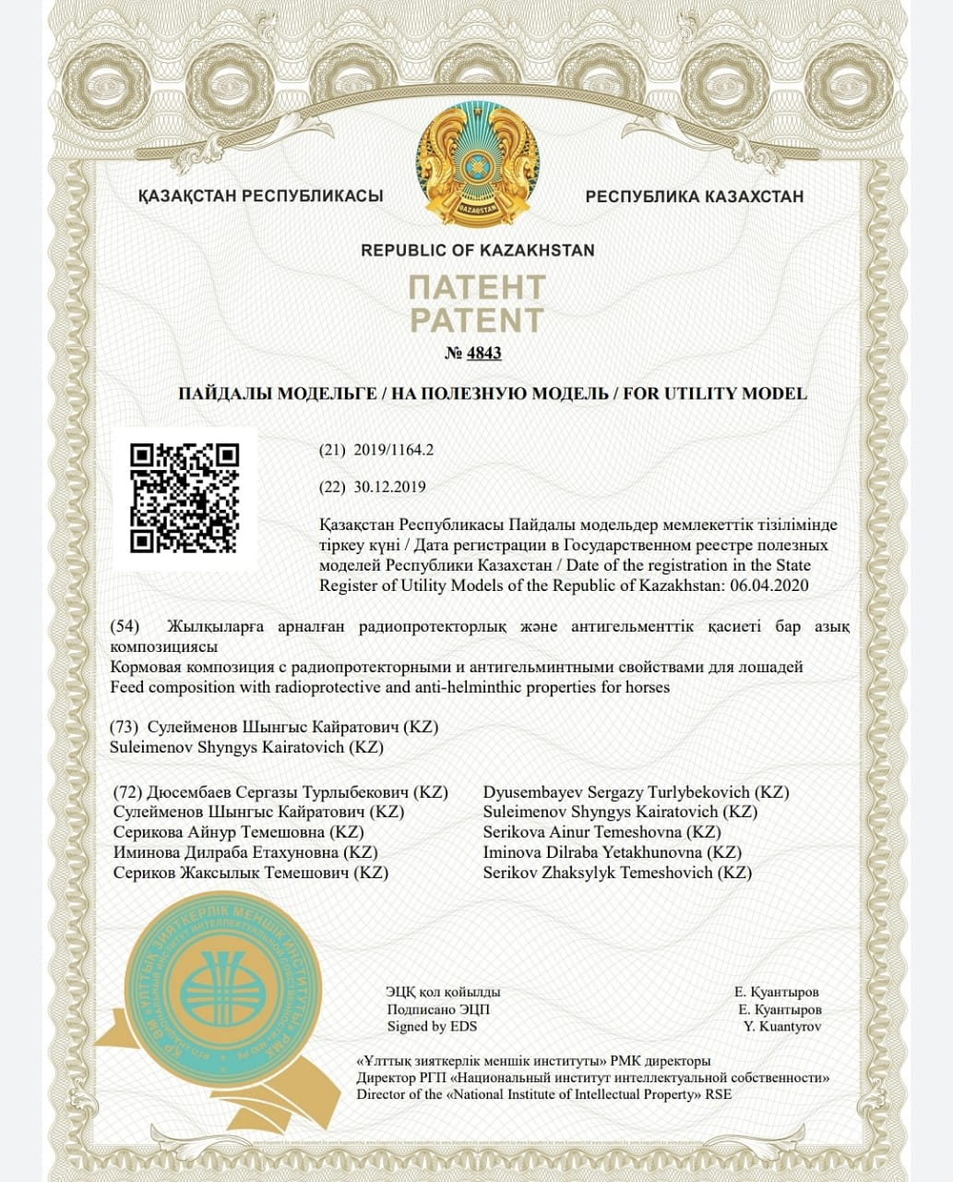

ҚОСЫМША Ә

Оқу үрдісіне енгізу актісі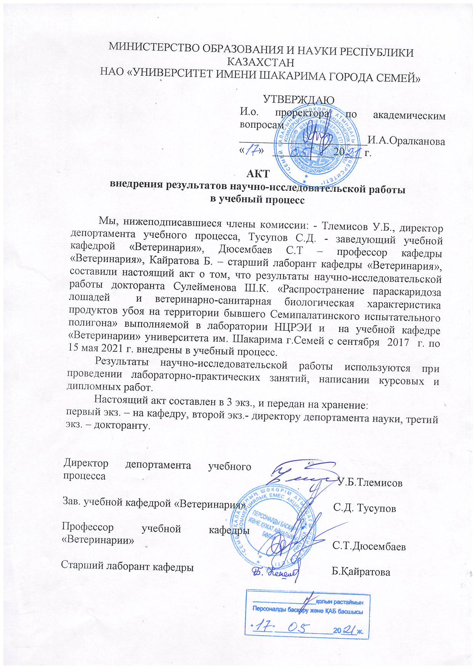
ҚОСЫМША Б

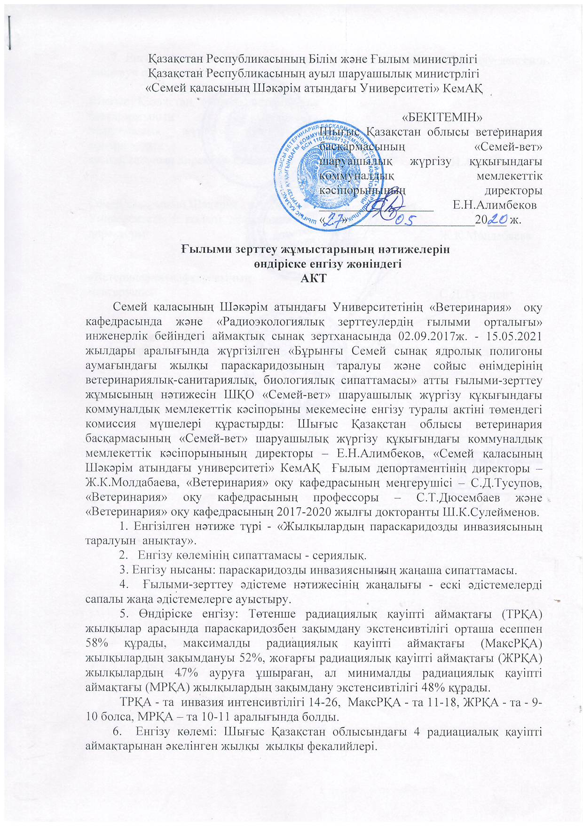
Шаруашылыққа енгізу актісі

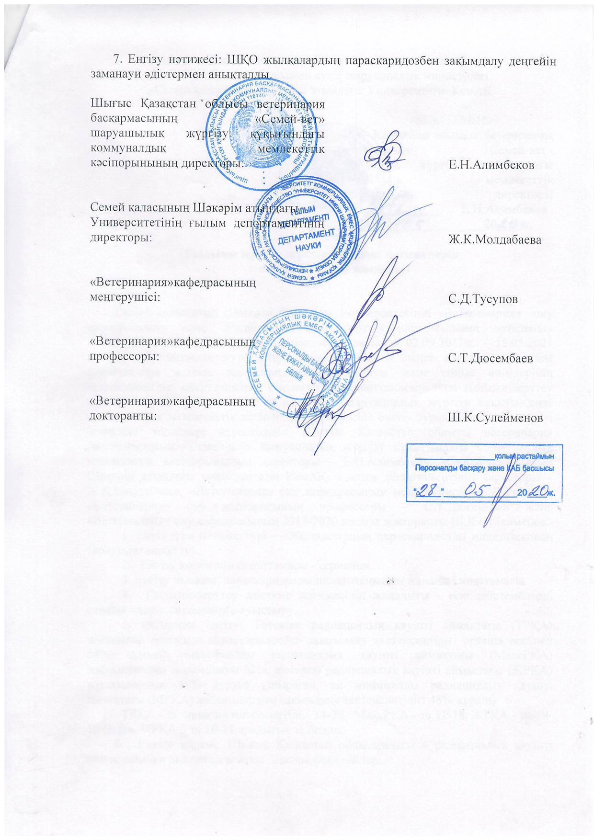

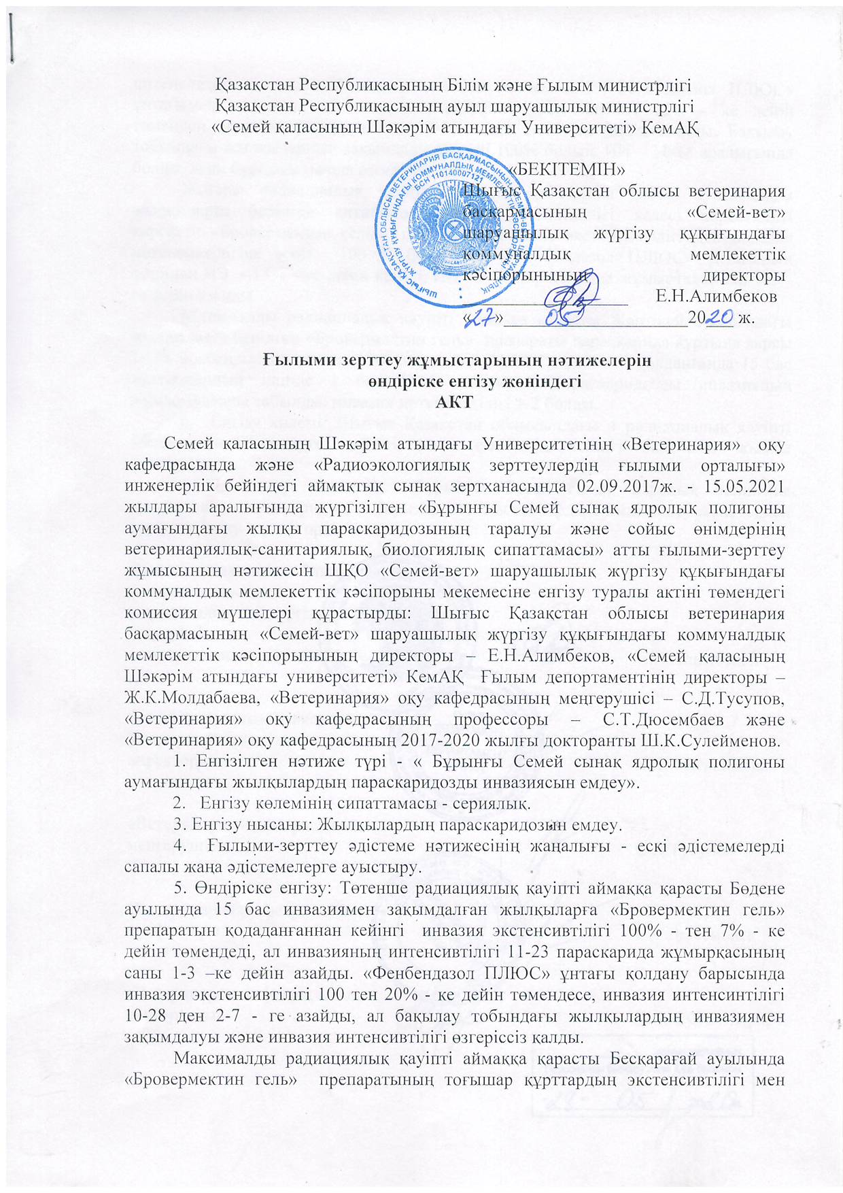

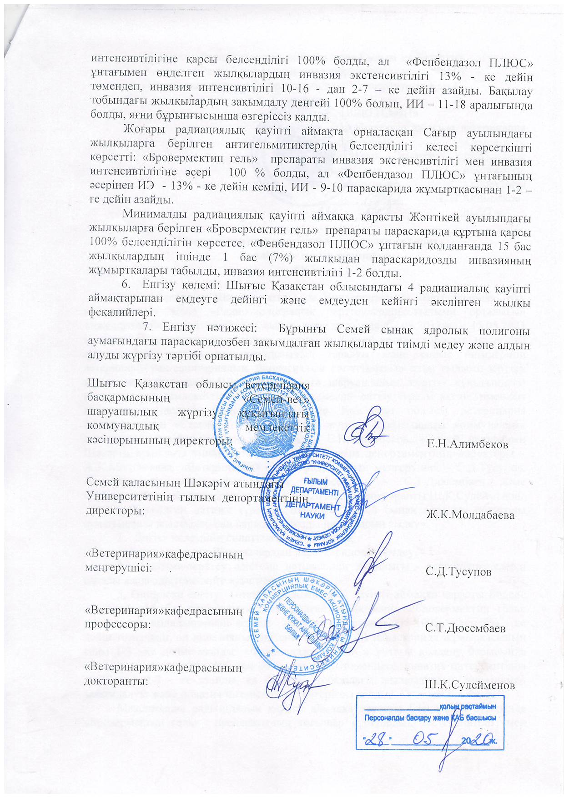

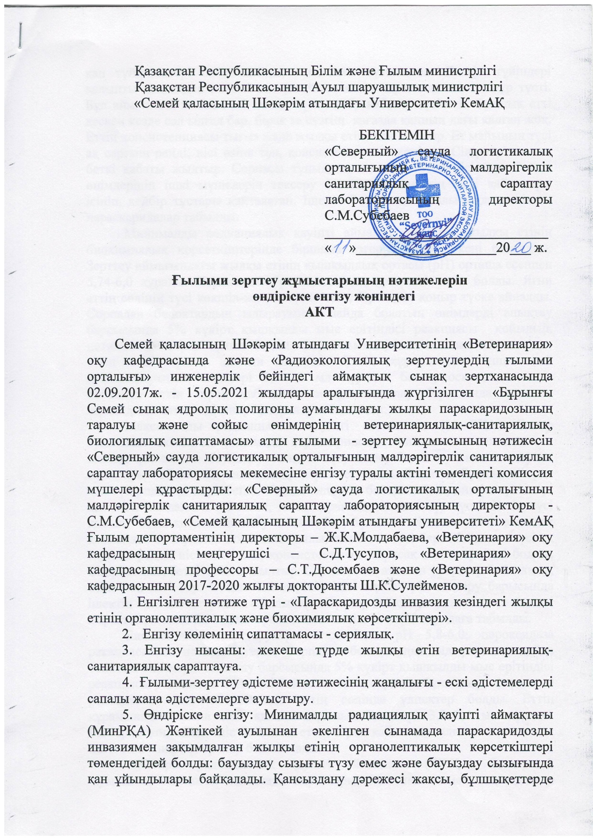

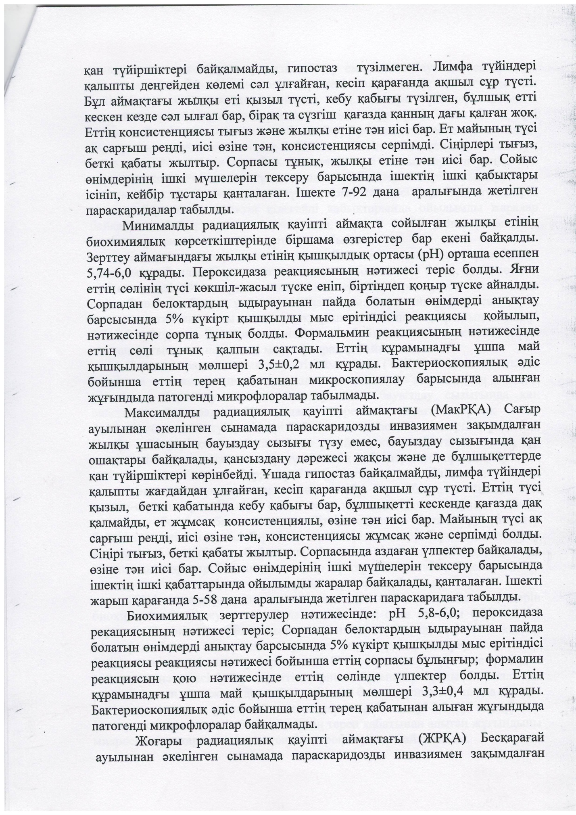

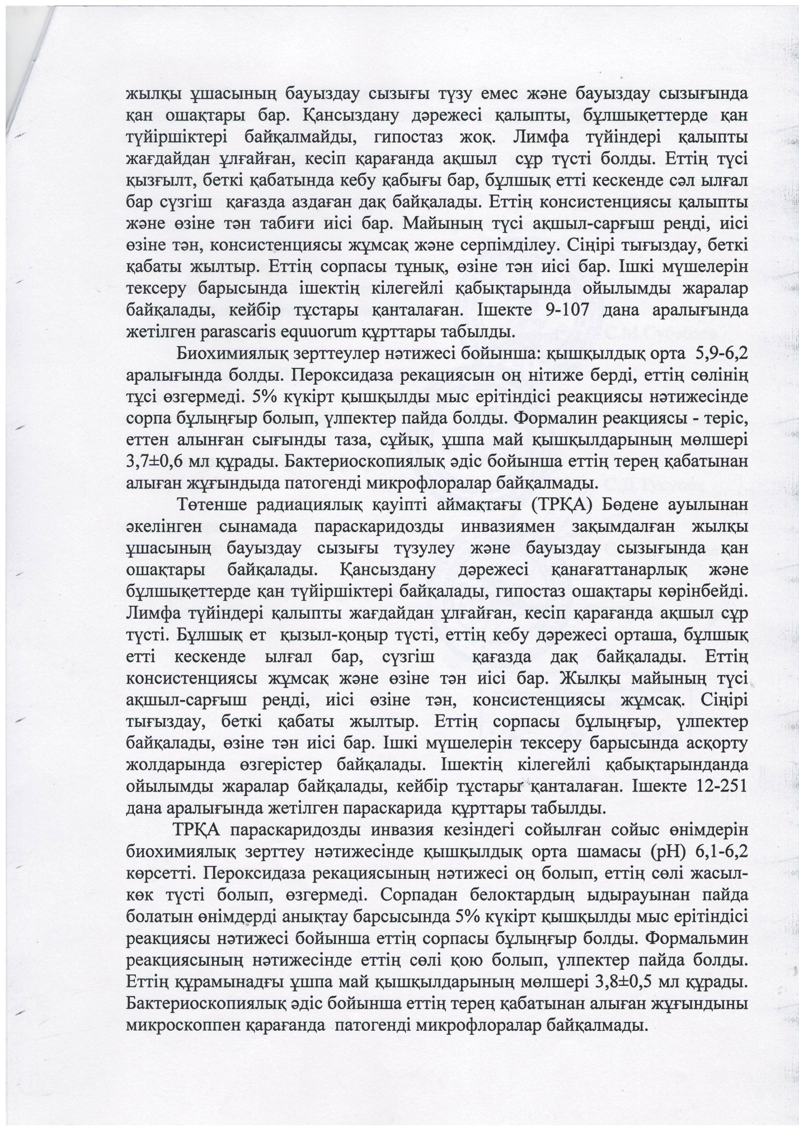

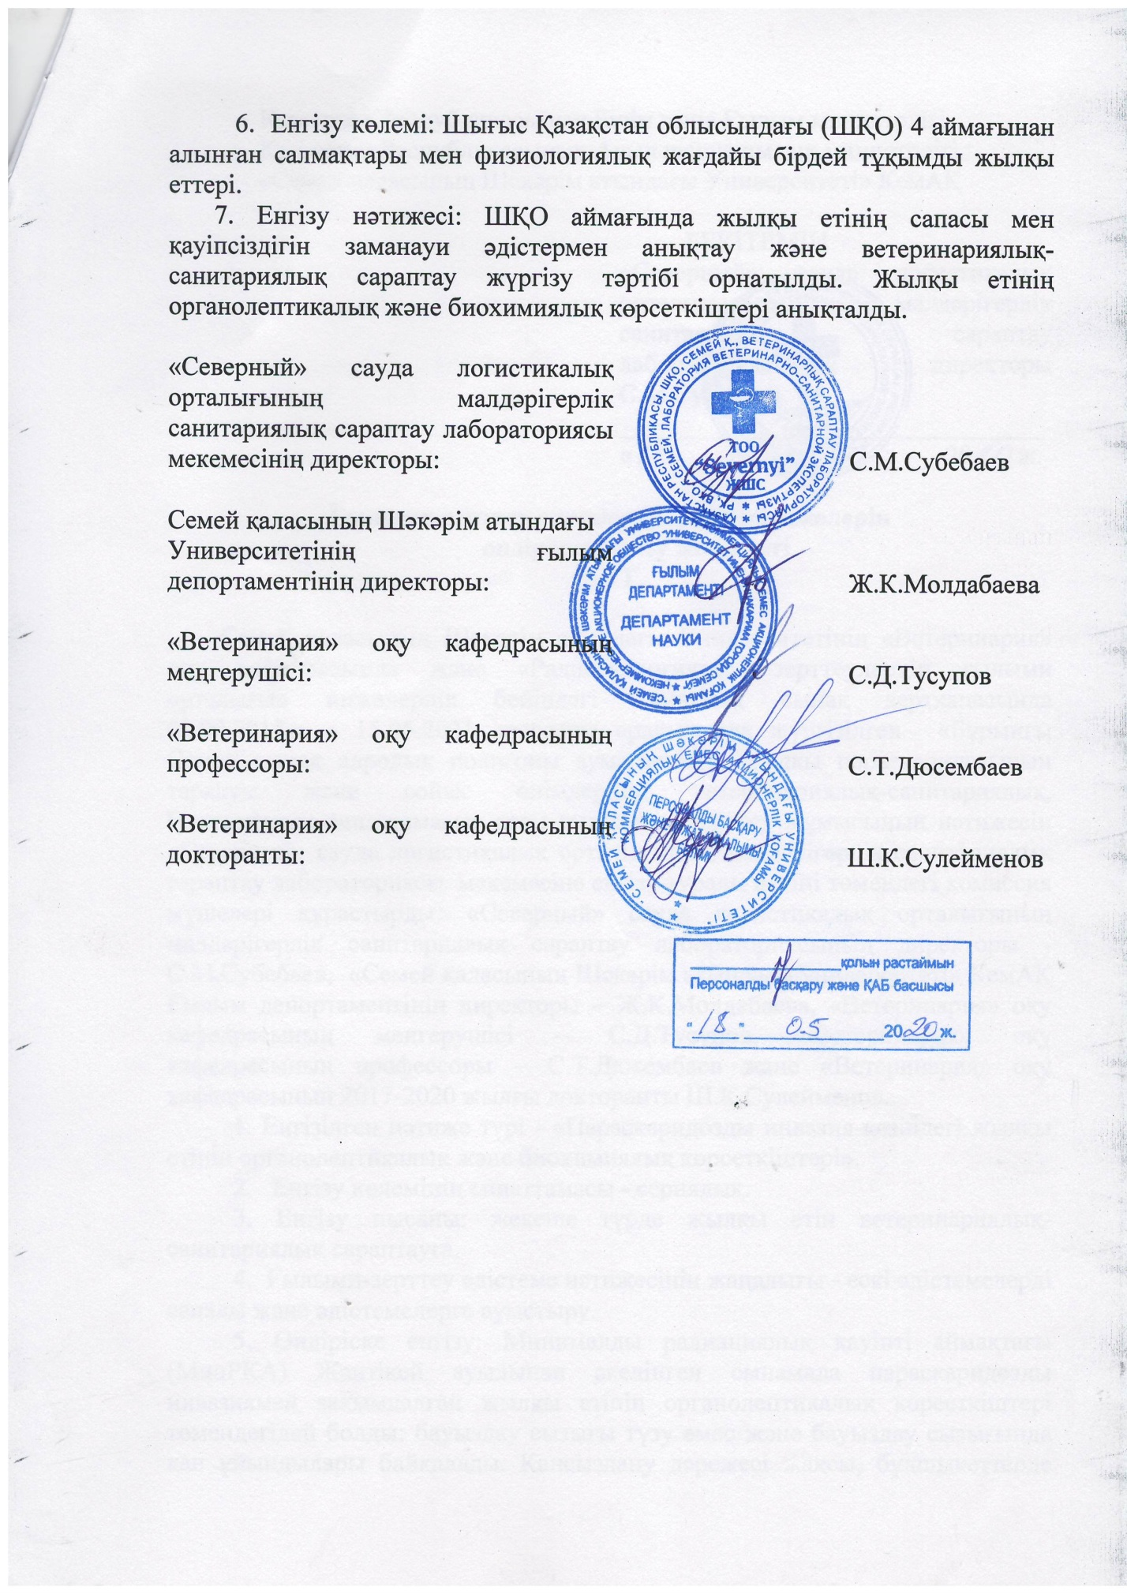

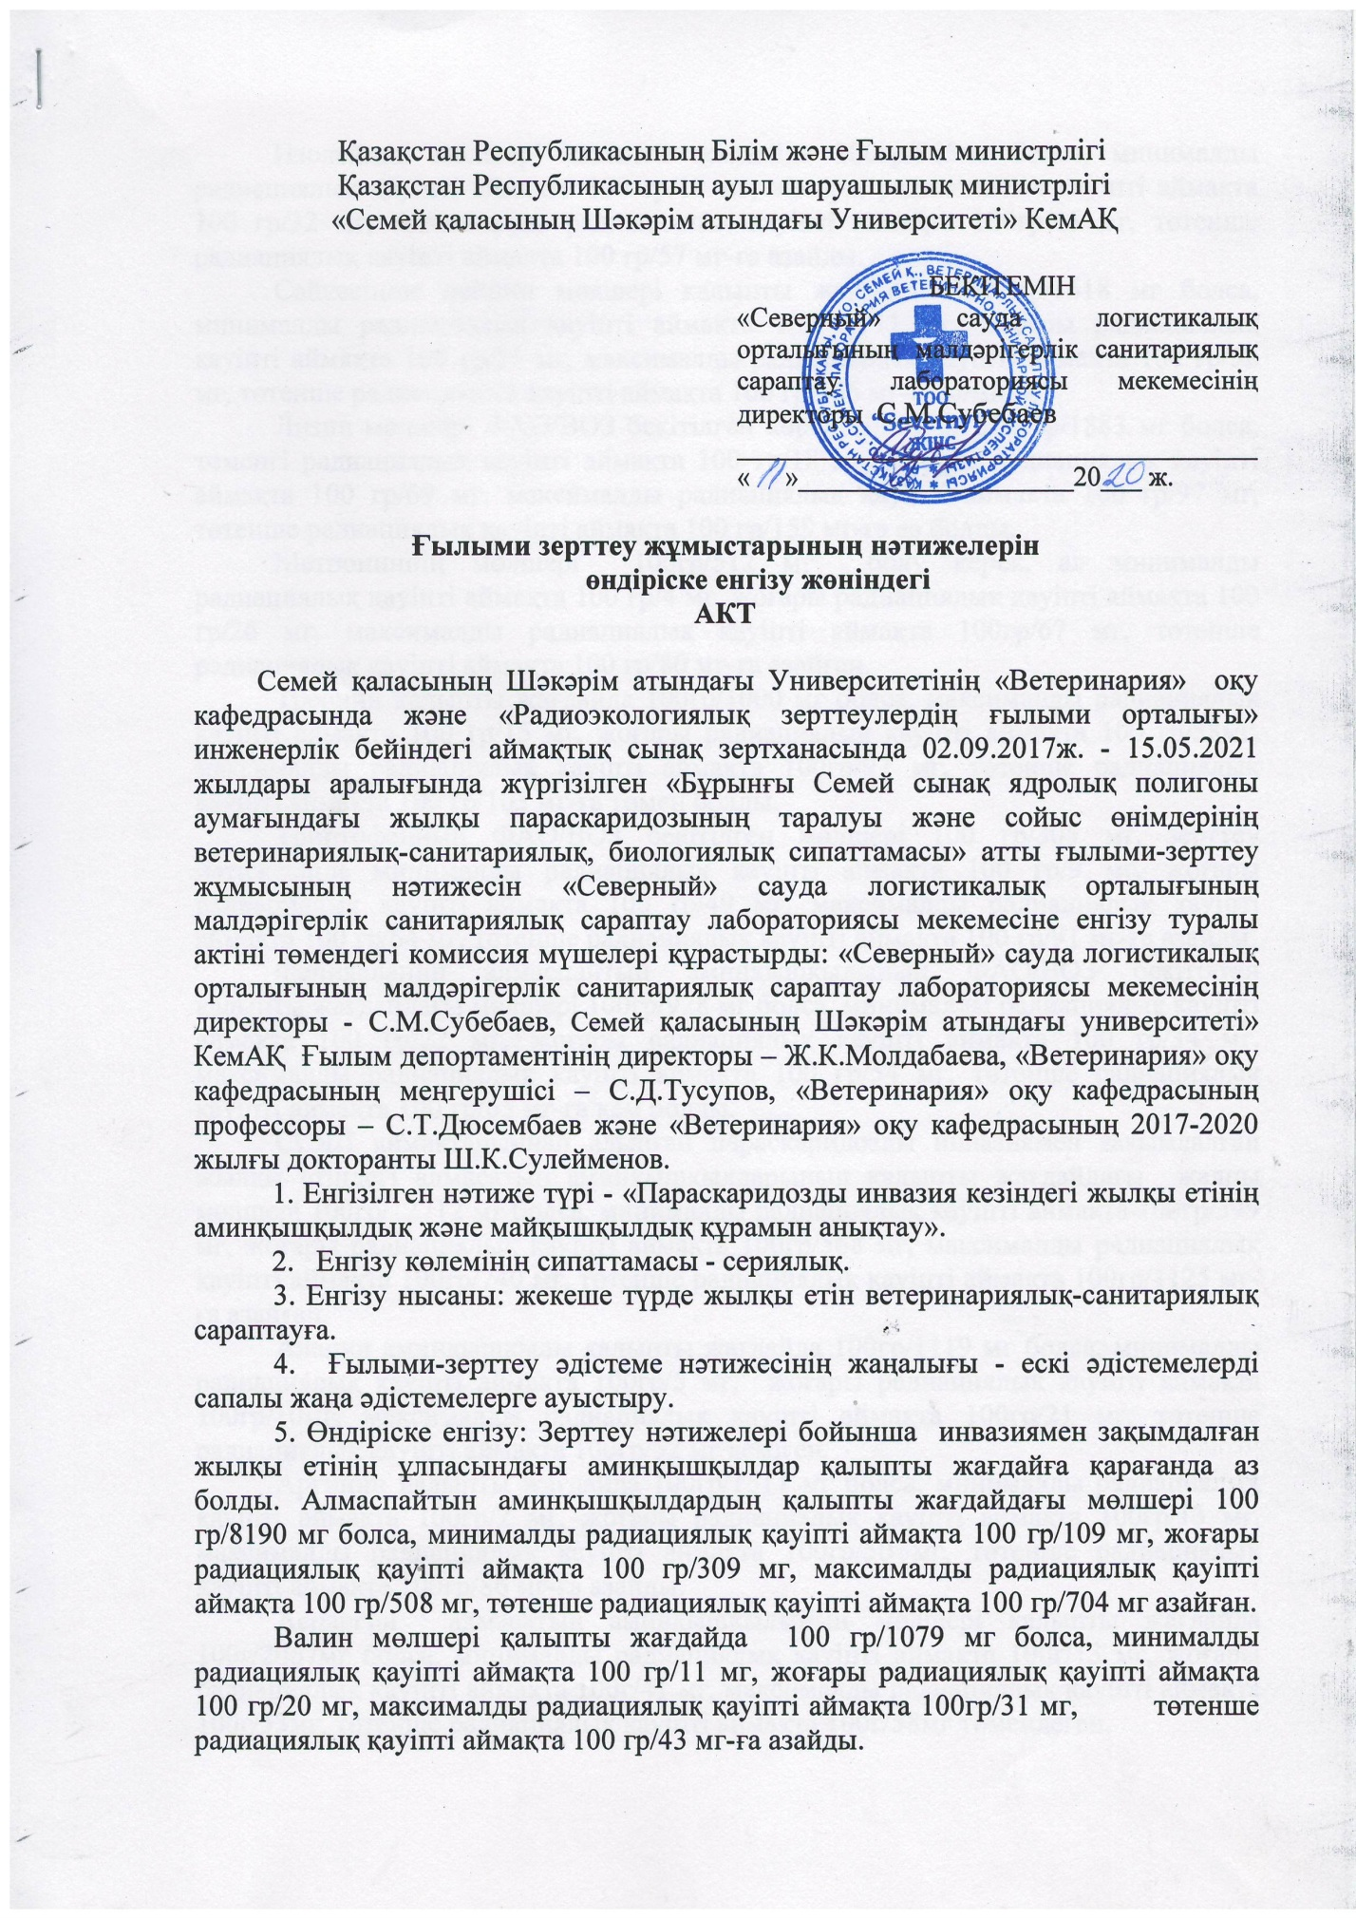

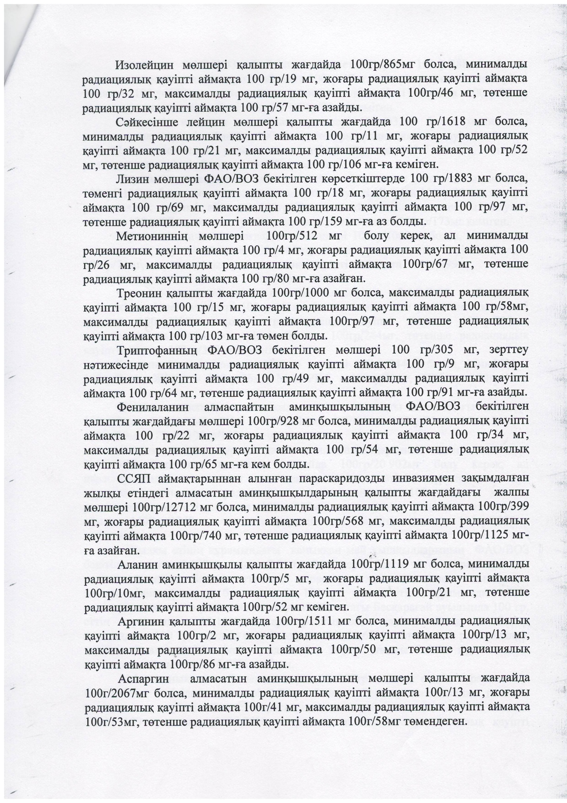

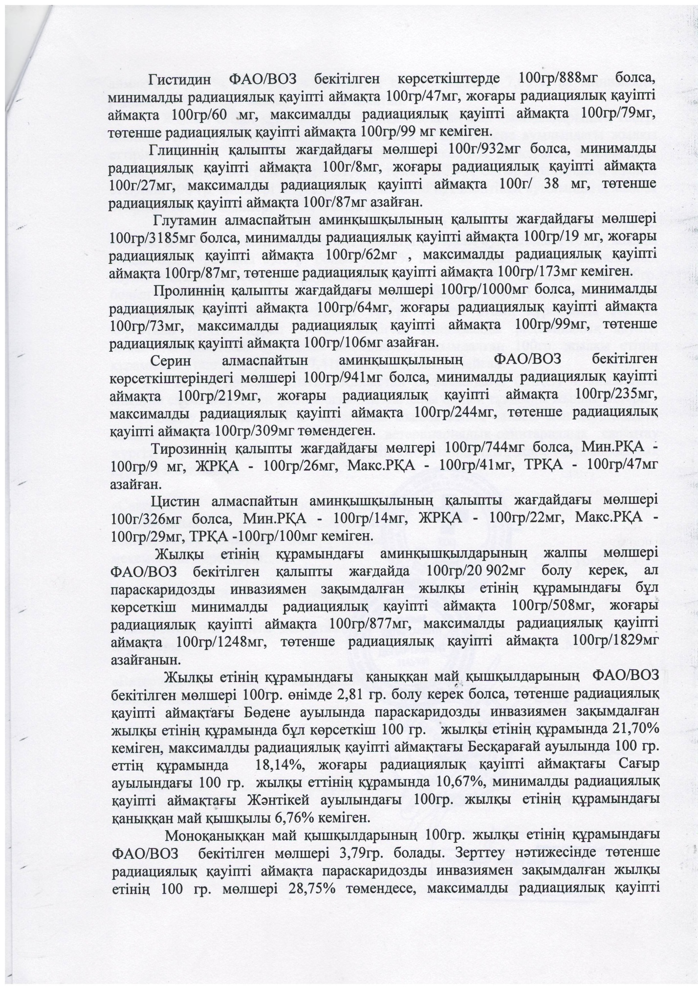

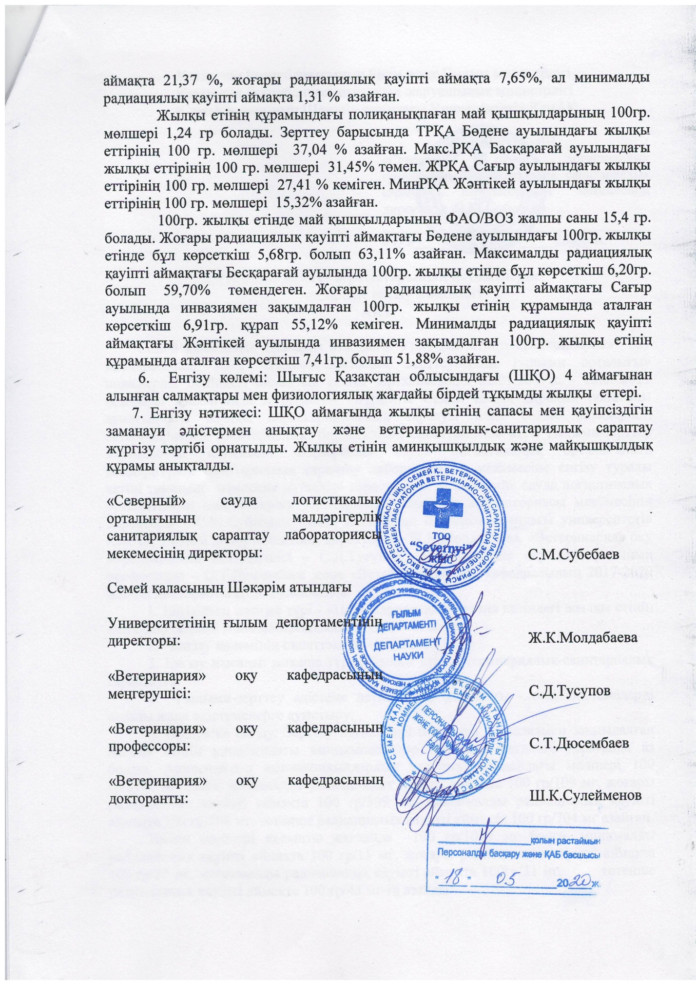

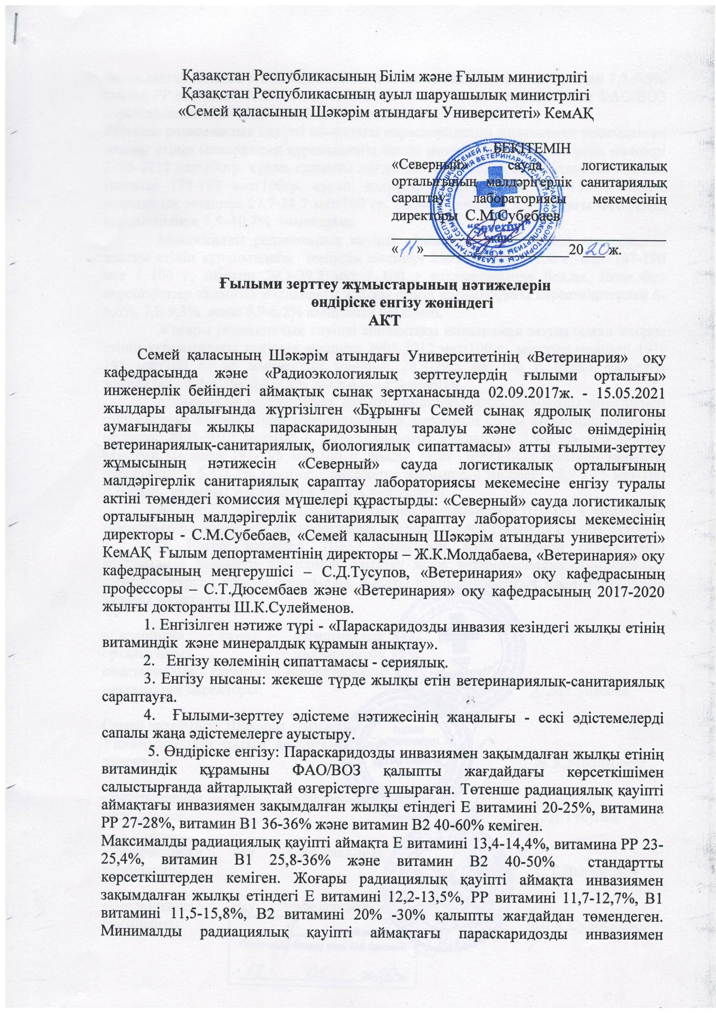

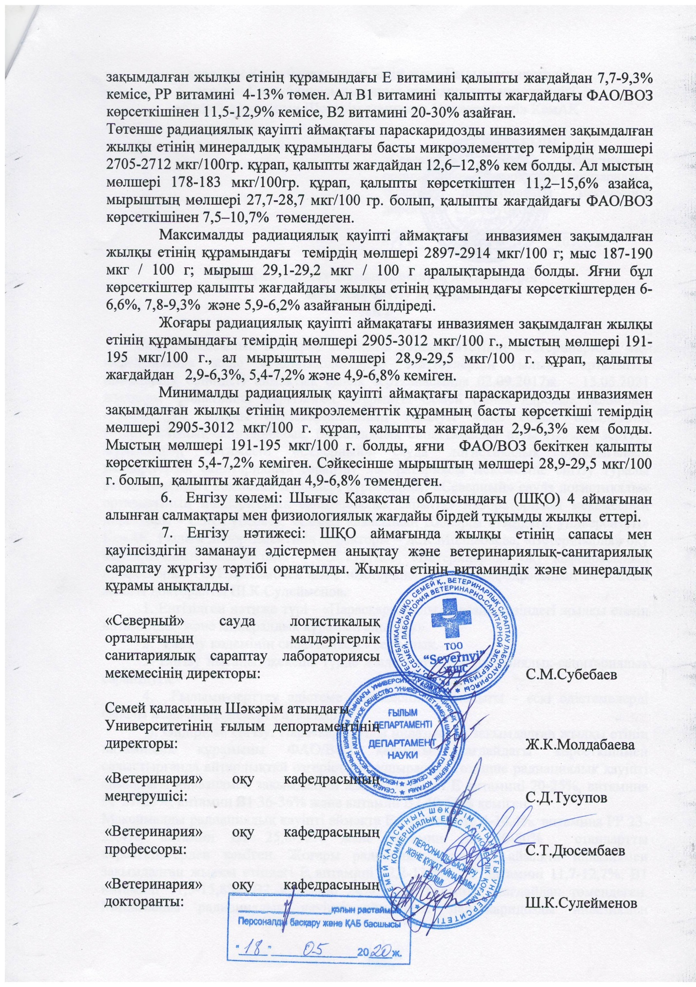

ҚОСЫМША В

Зерттеу хаттамалары

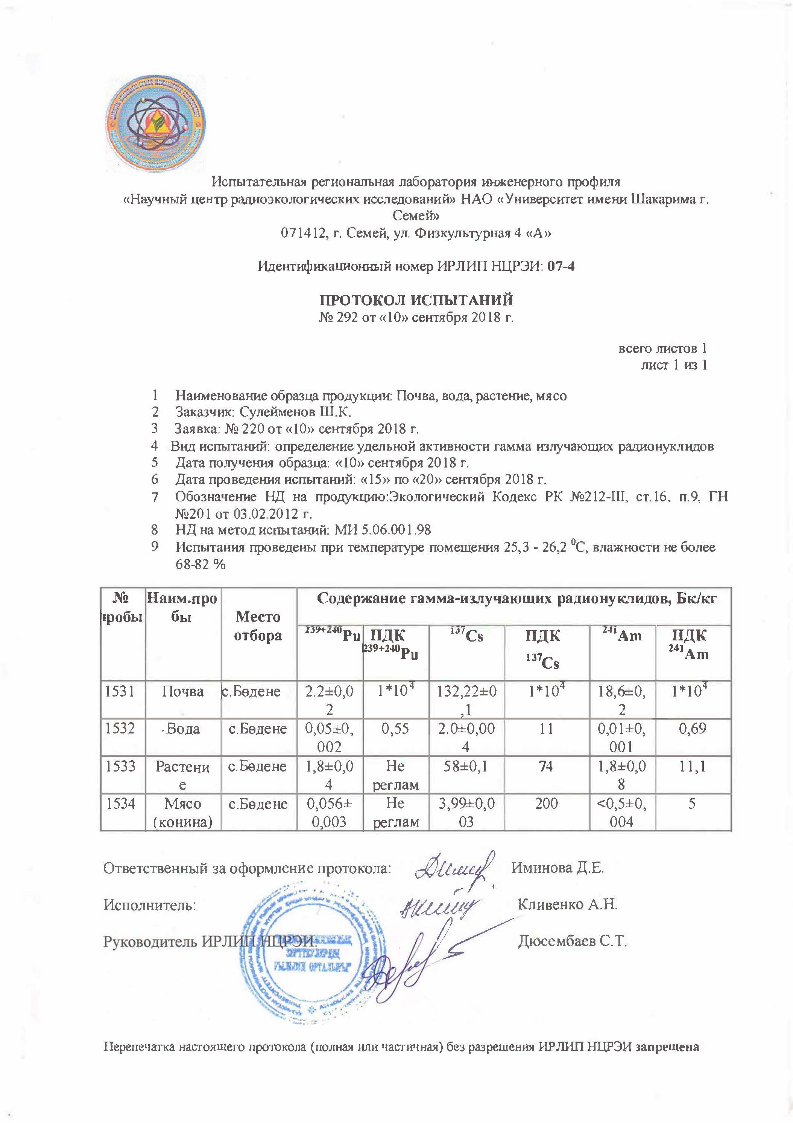
Зерттеулердің аталуы: топырақ, су, өсімдік, жылқы еті

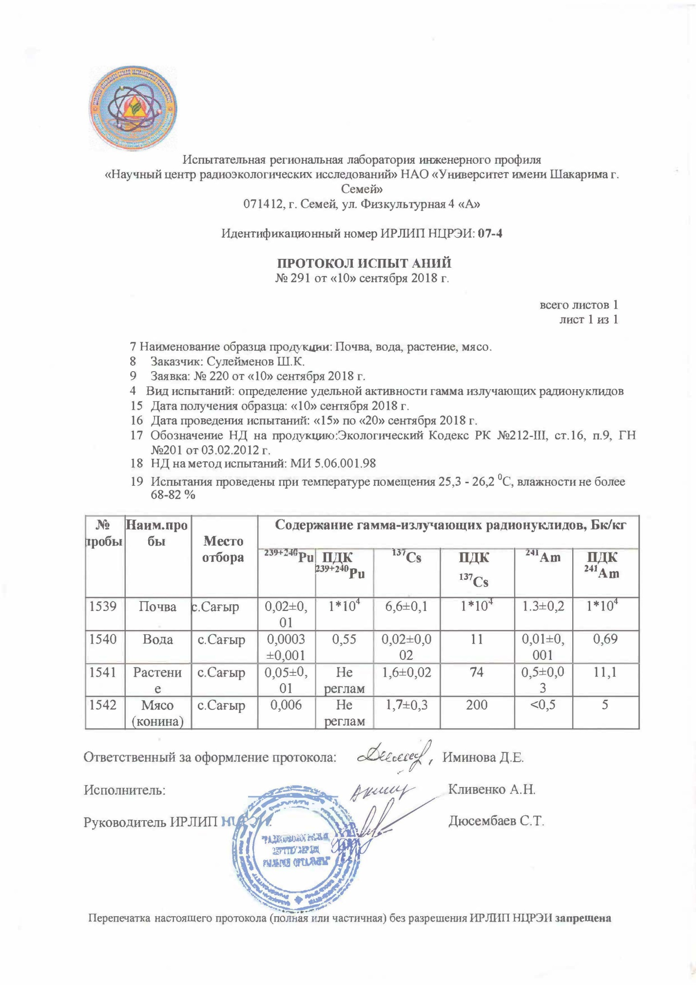
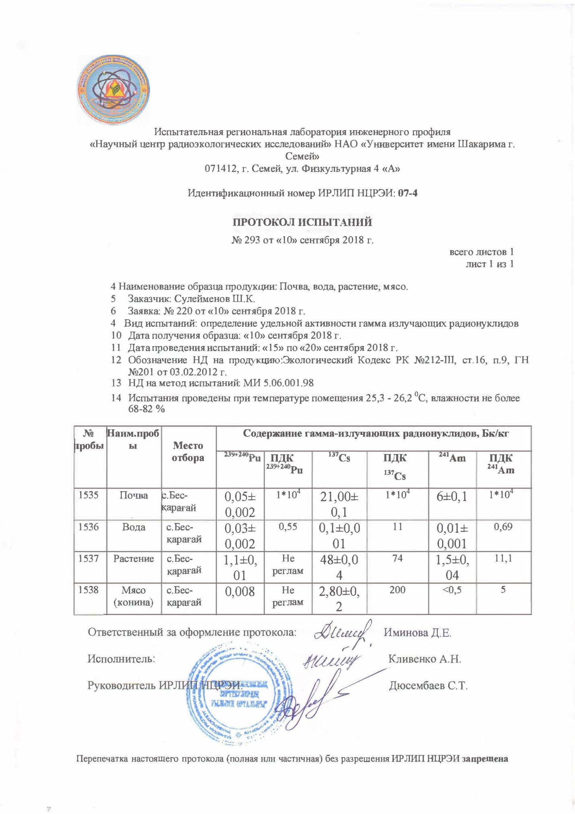

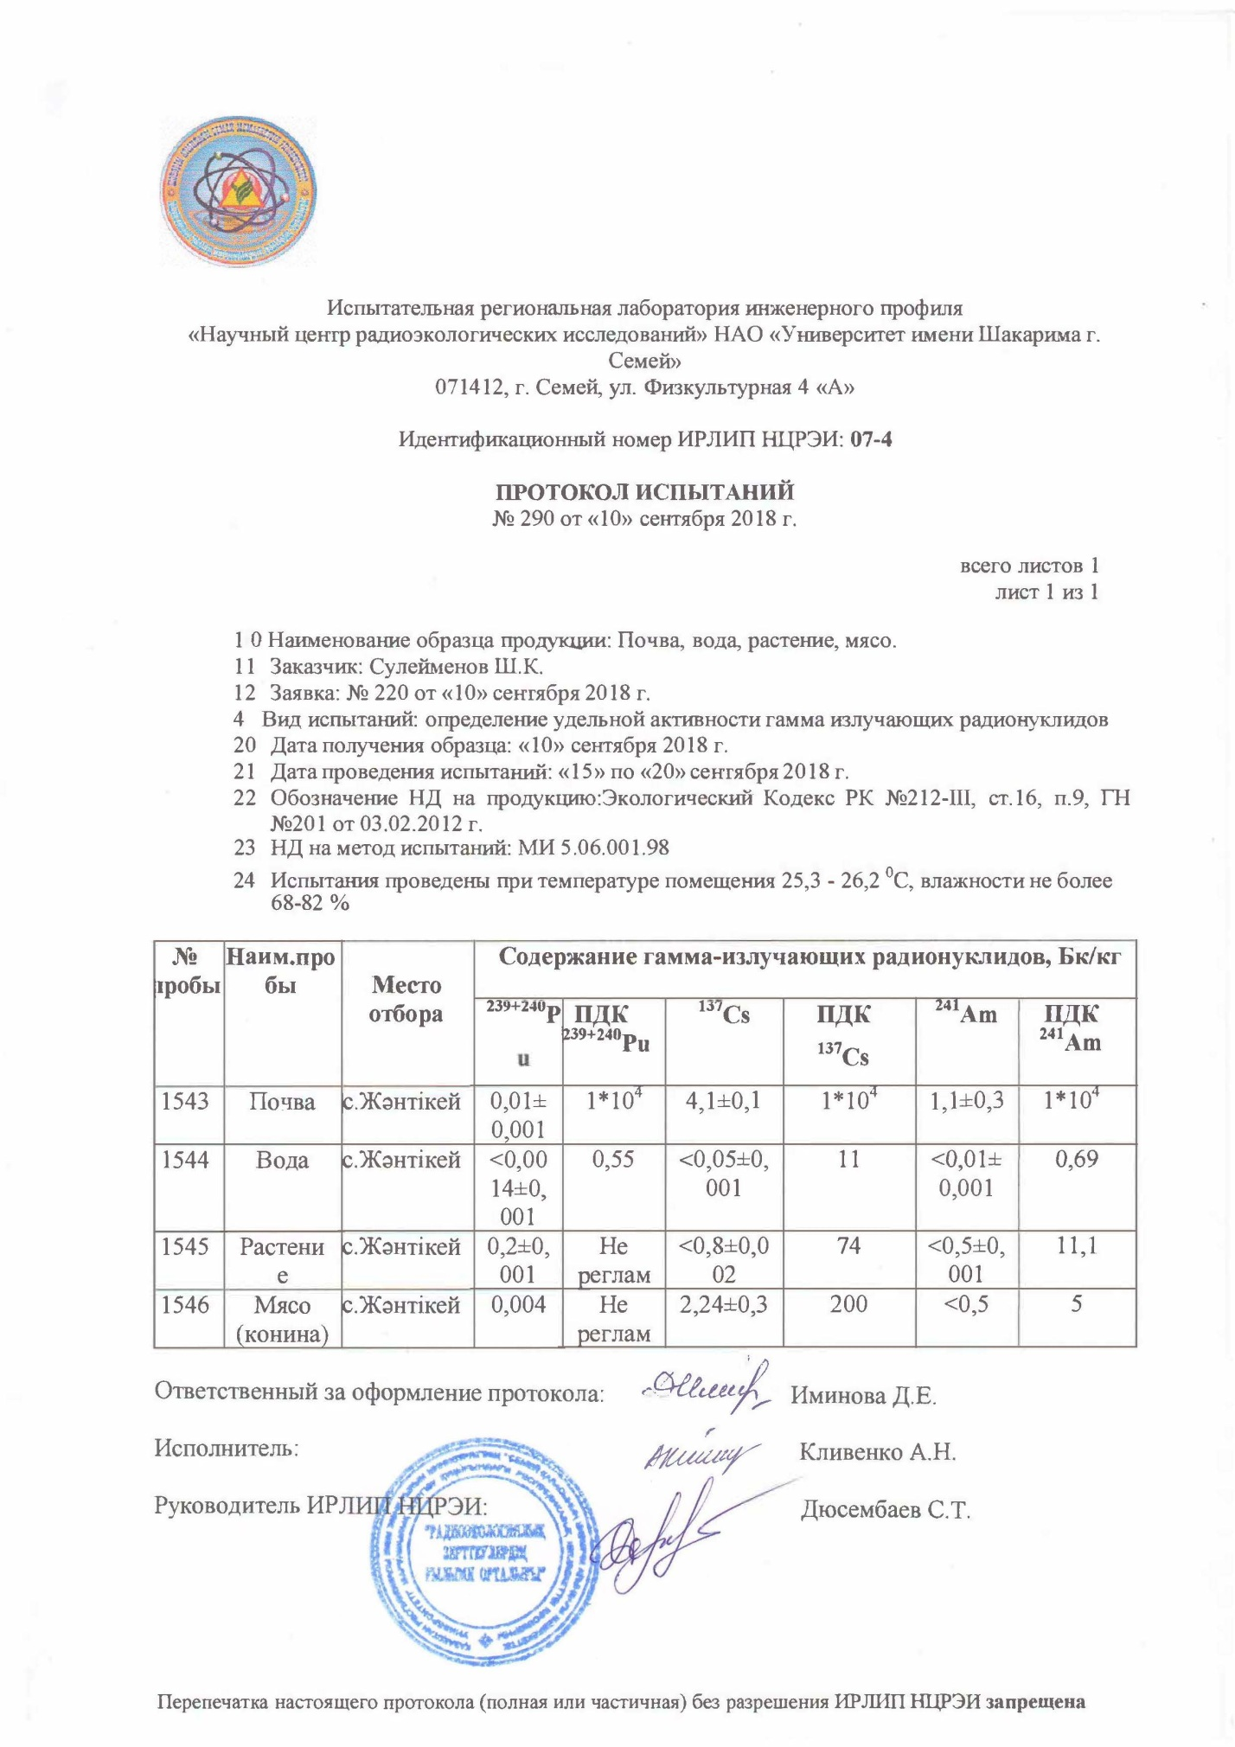
Зерттеулердің аталуы: жылқы етінің аминқышқылдық құрамы

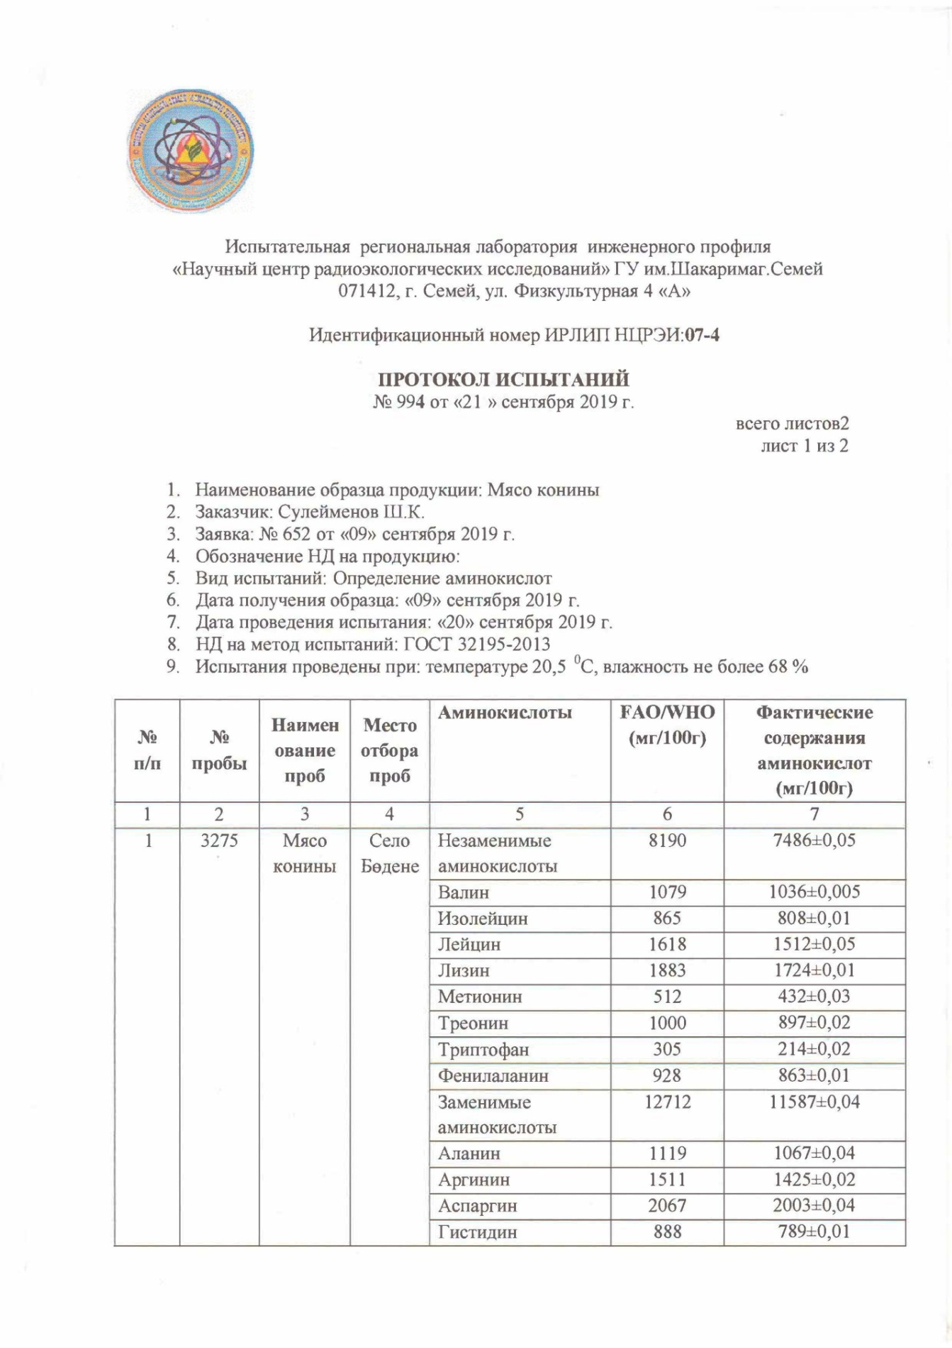

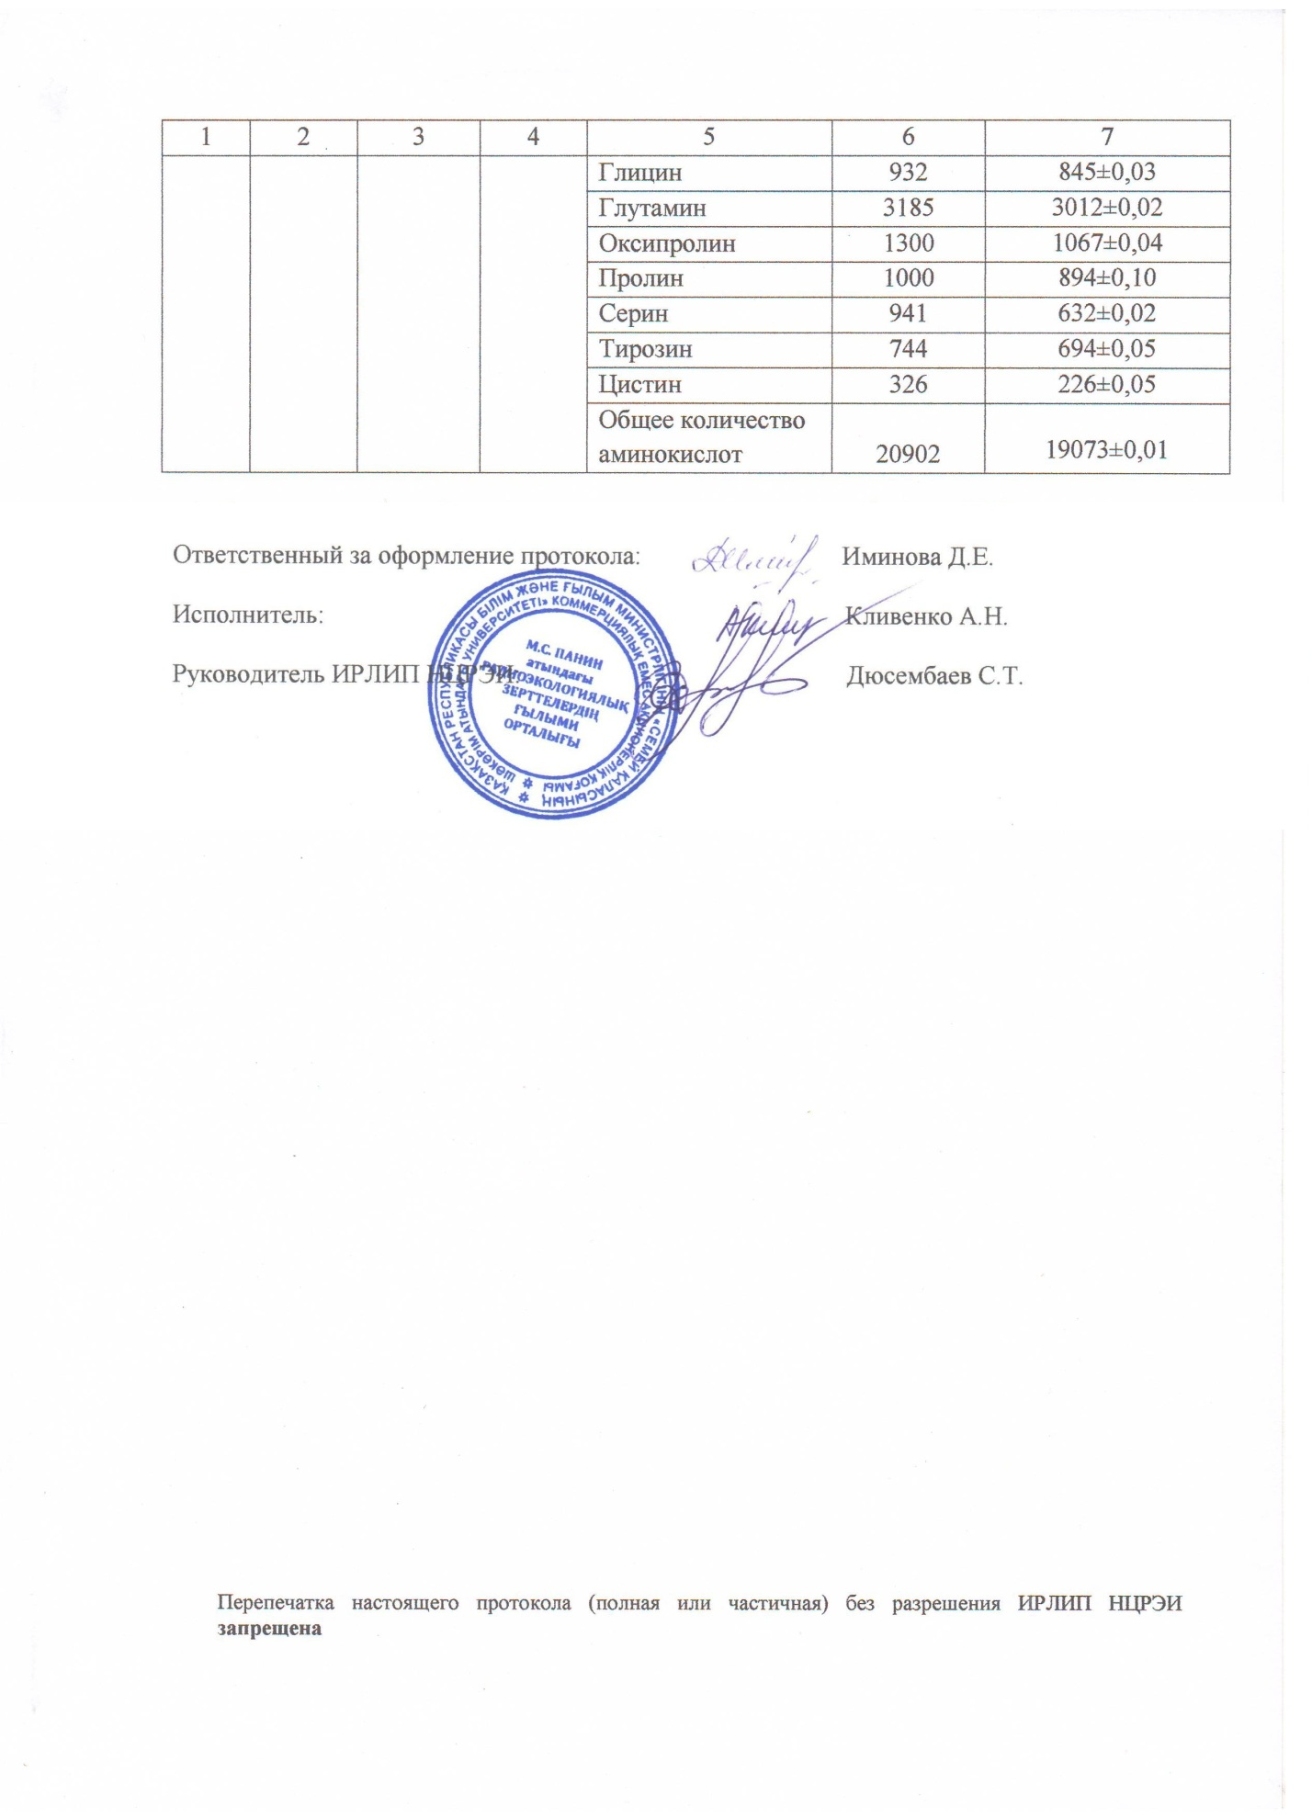

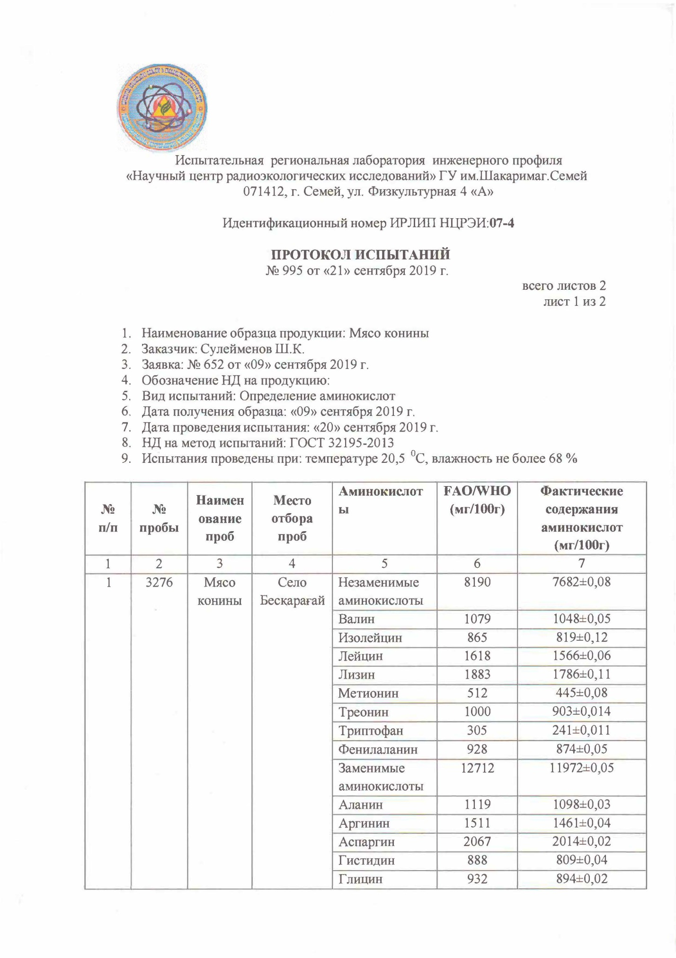

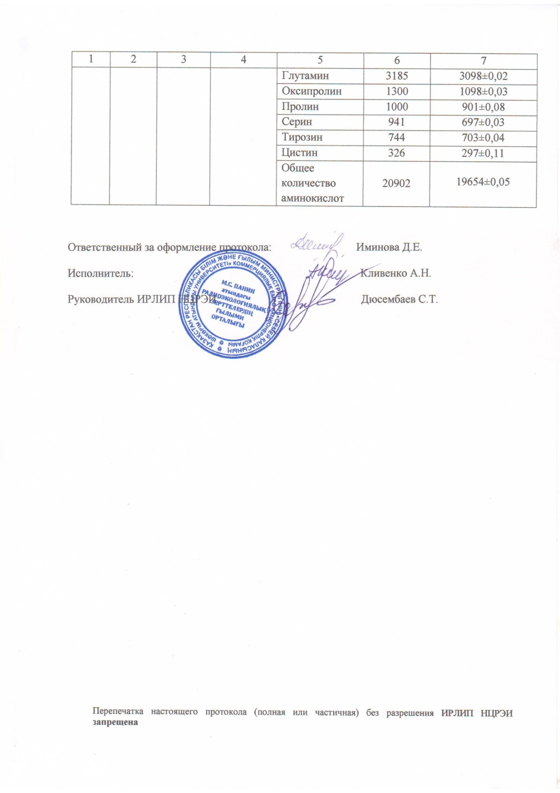

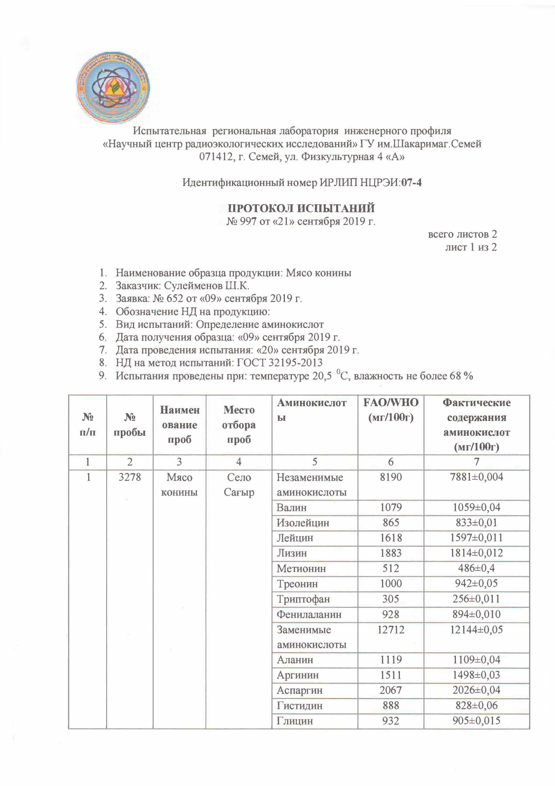

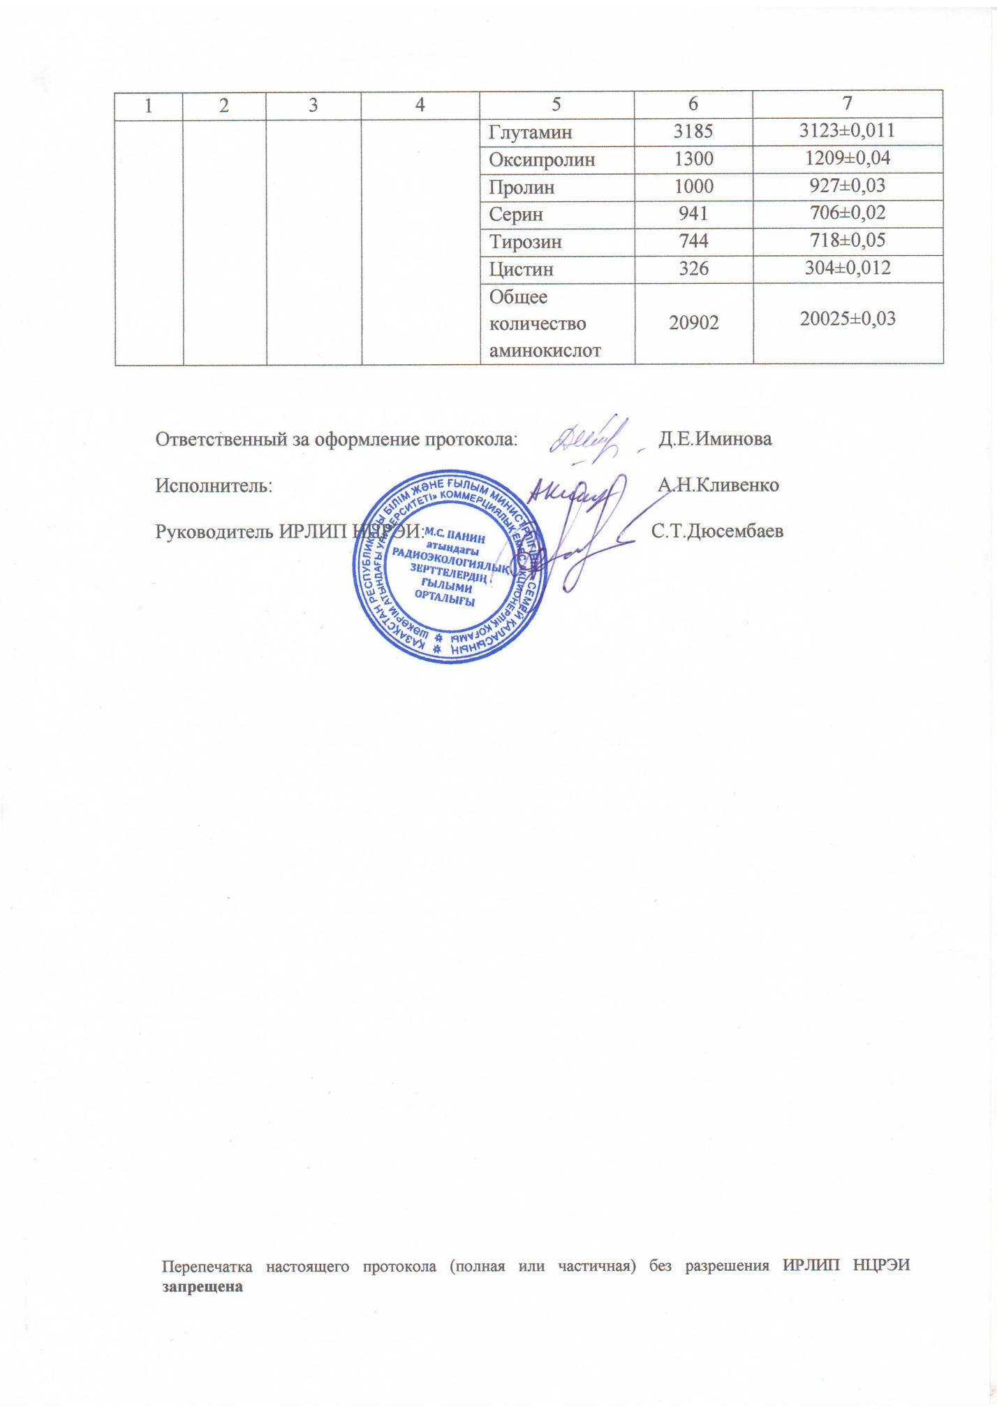

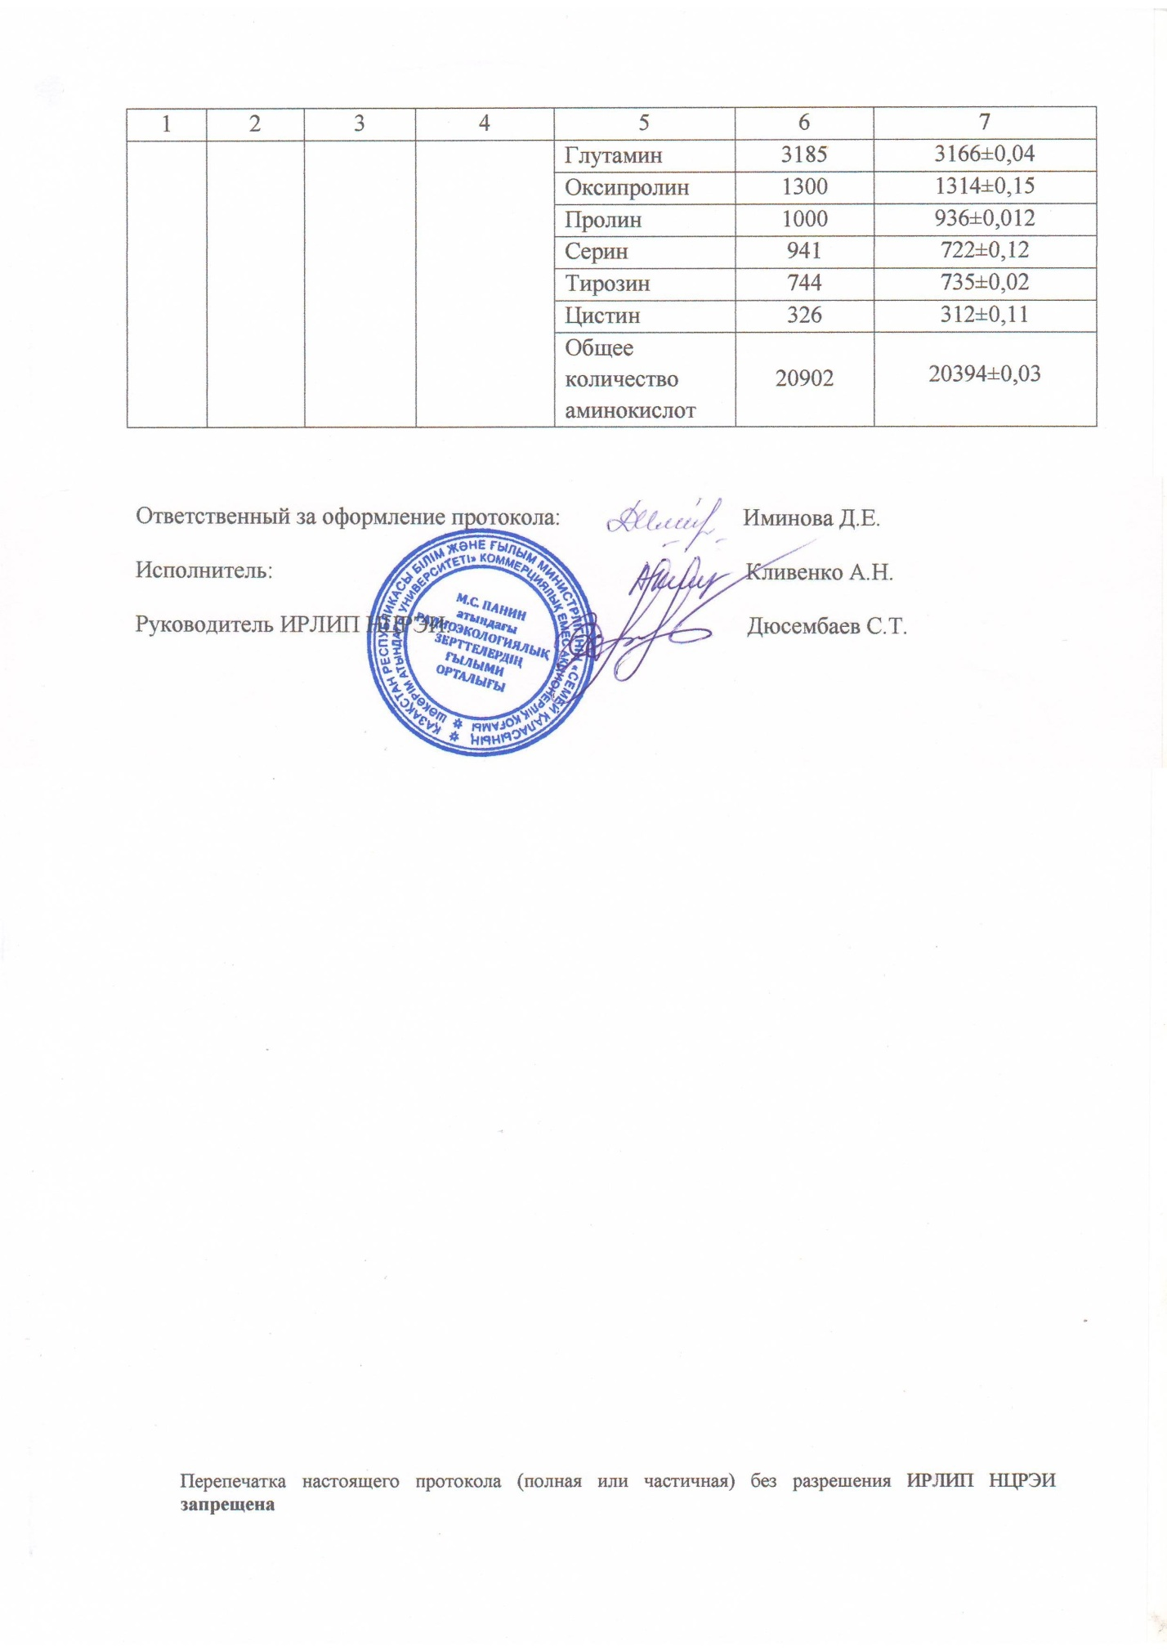
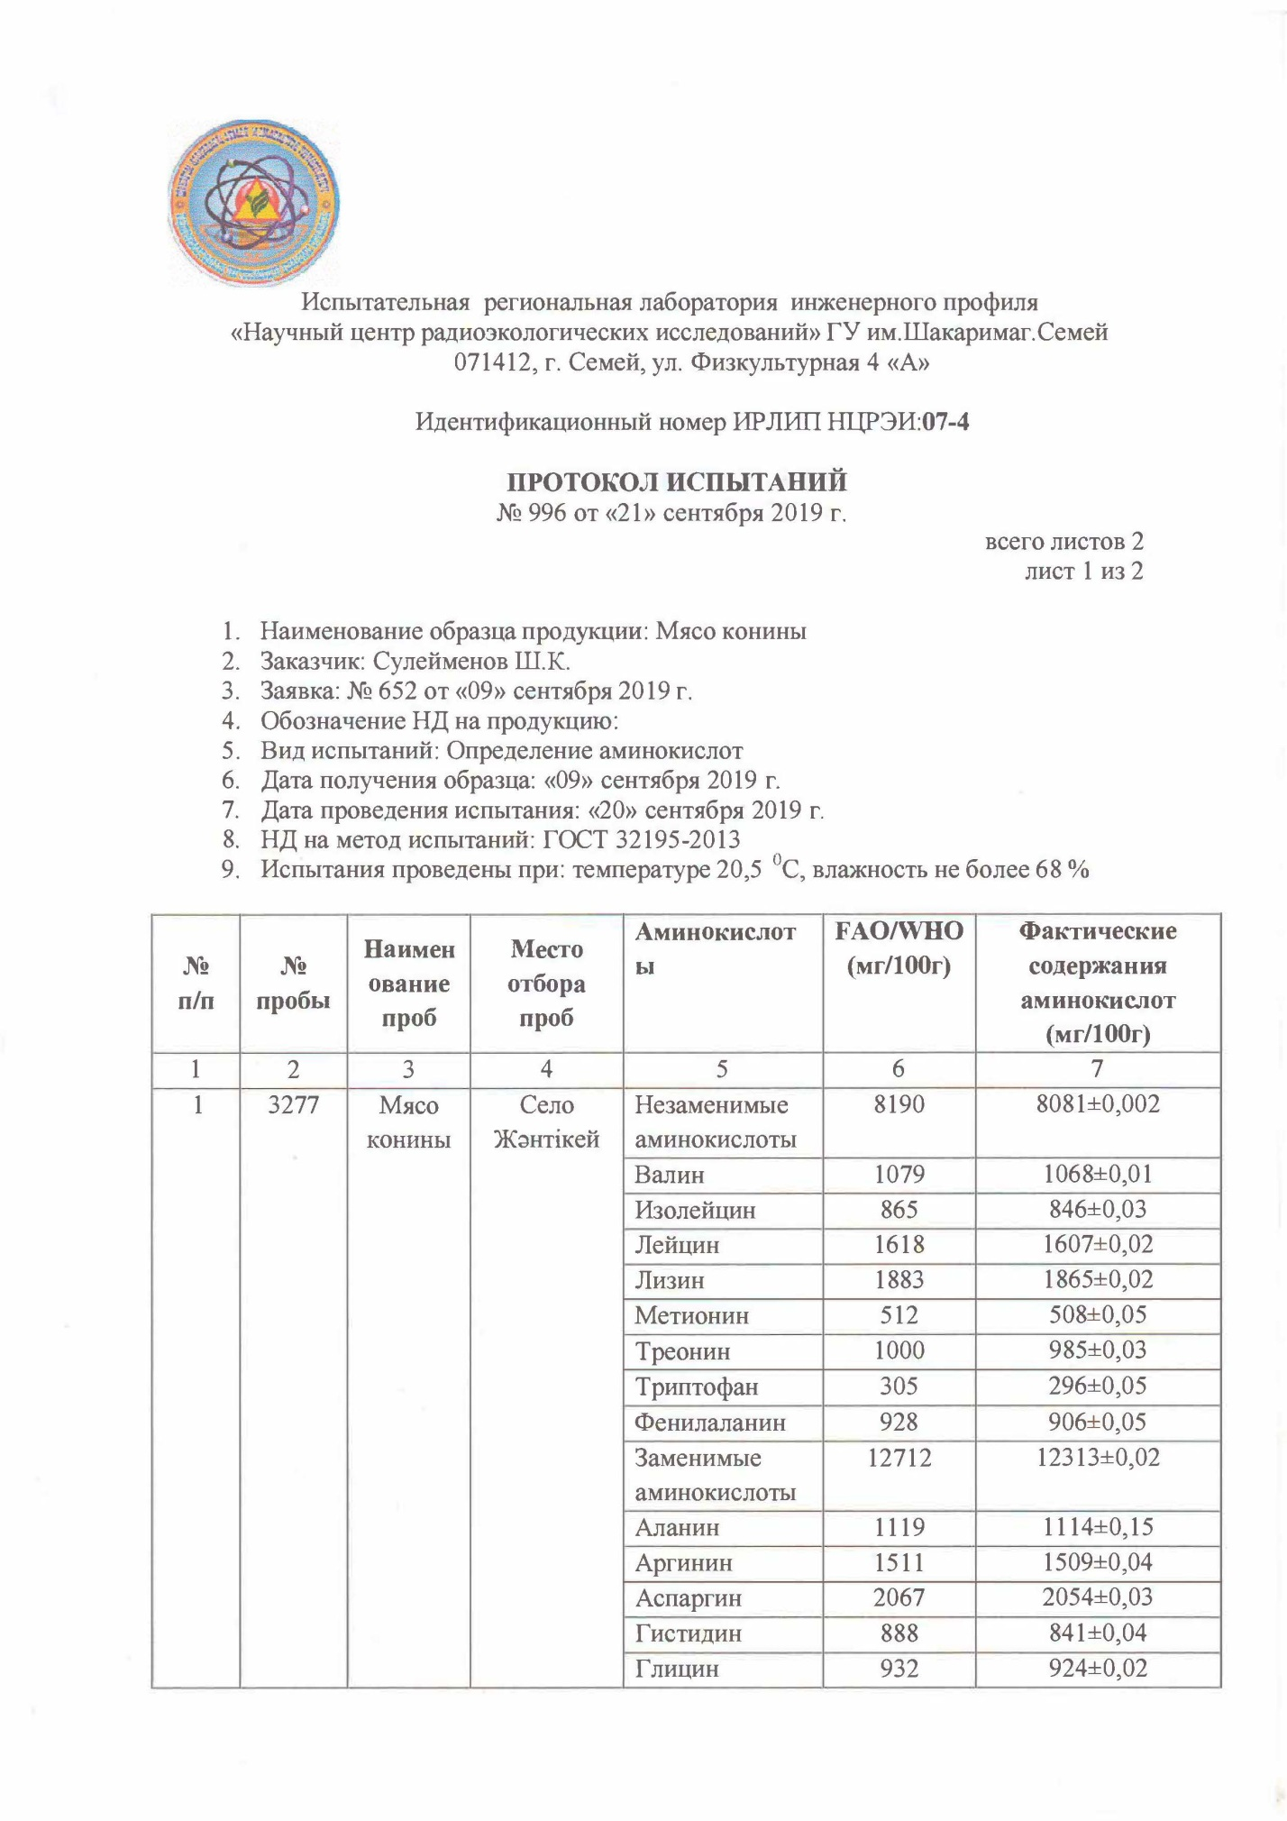

Зерттеулердің аталуы: жылқы етінің майқышқылдық құрамы
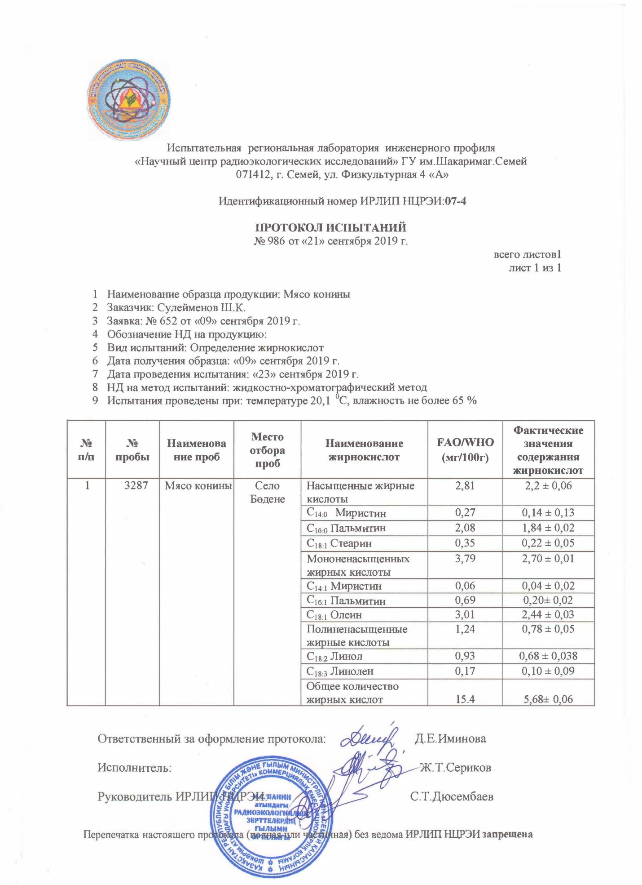
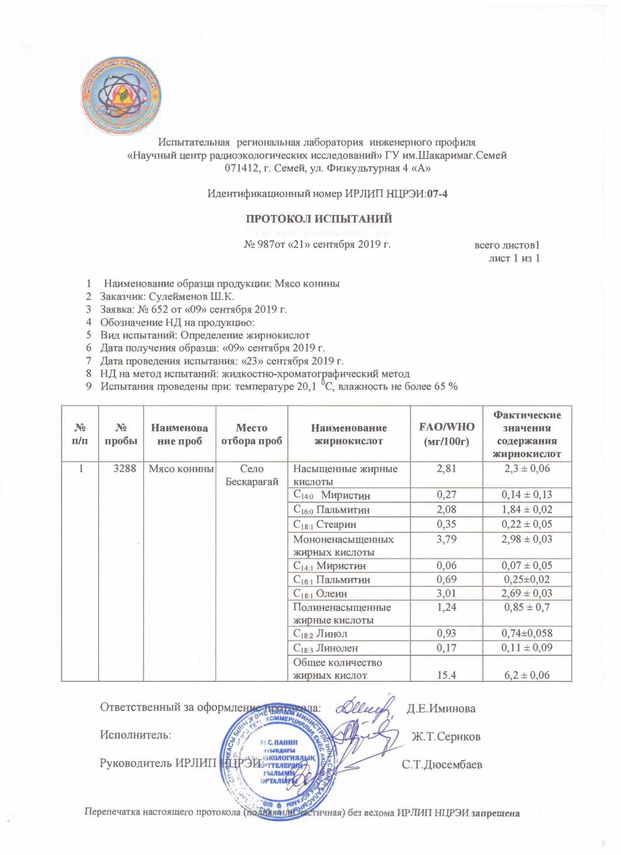

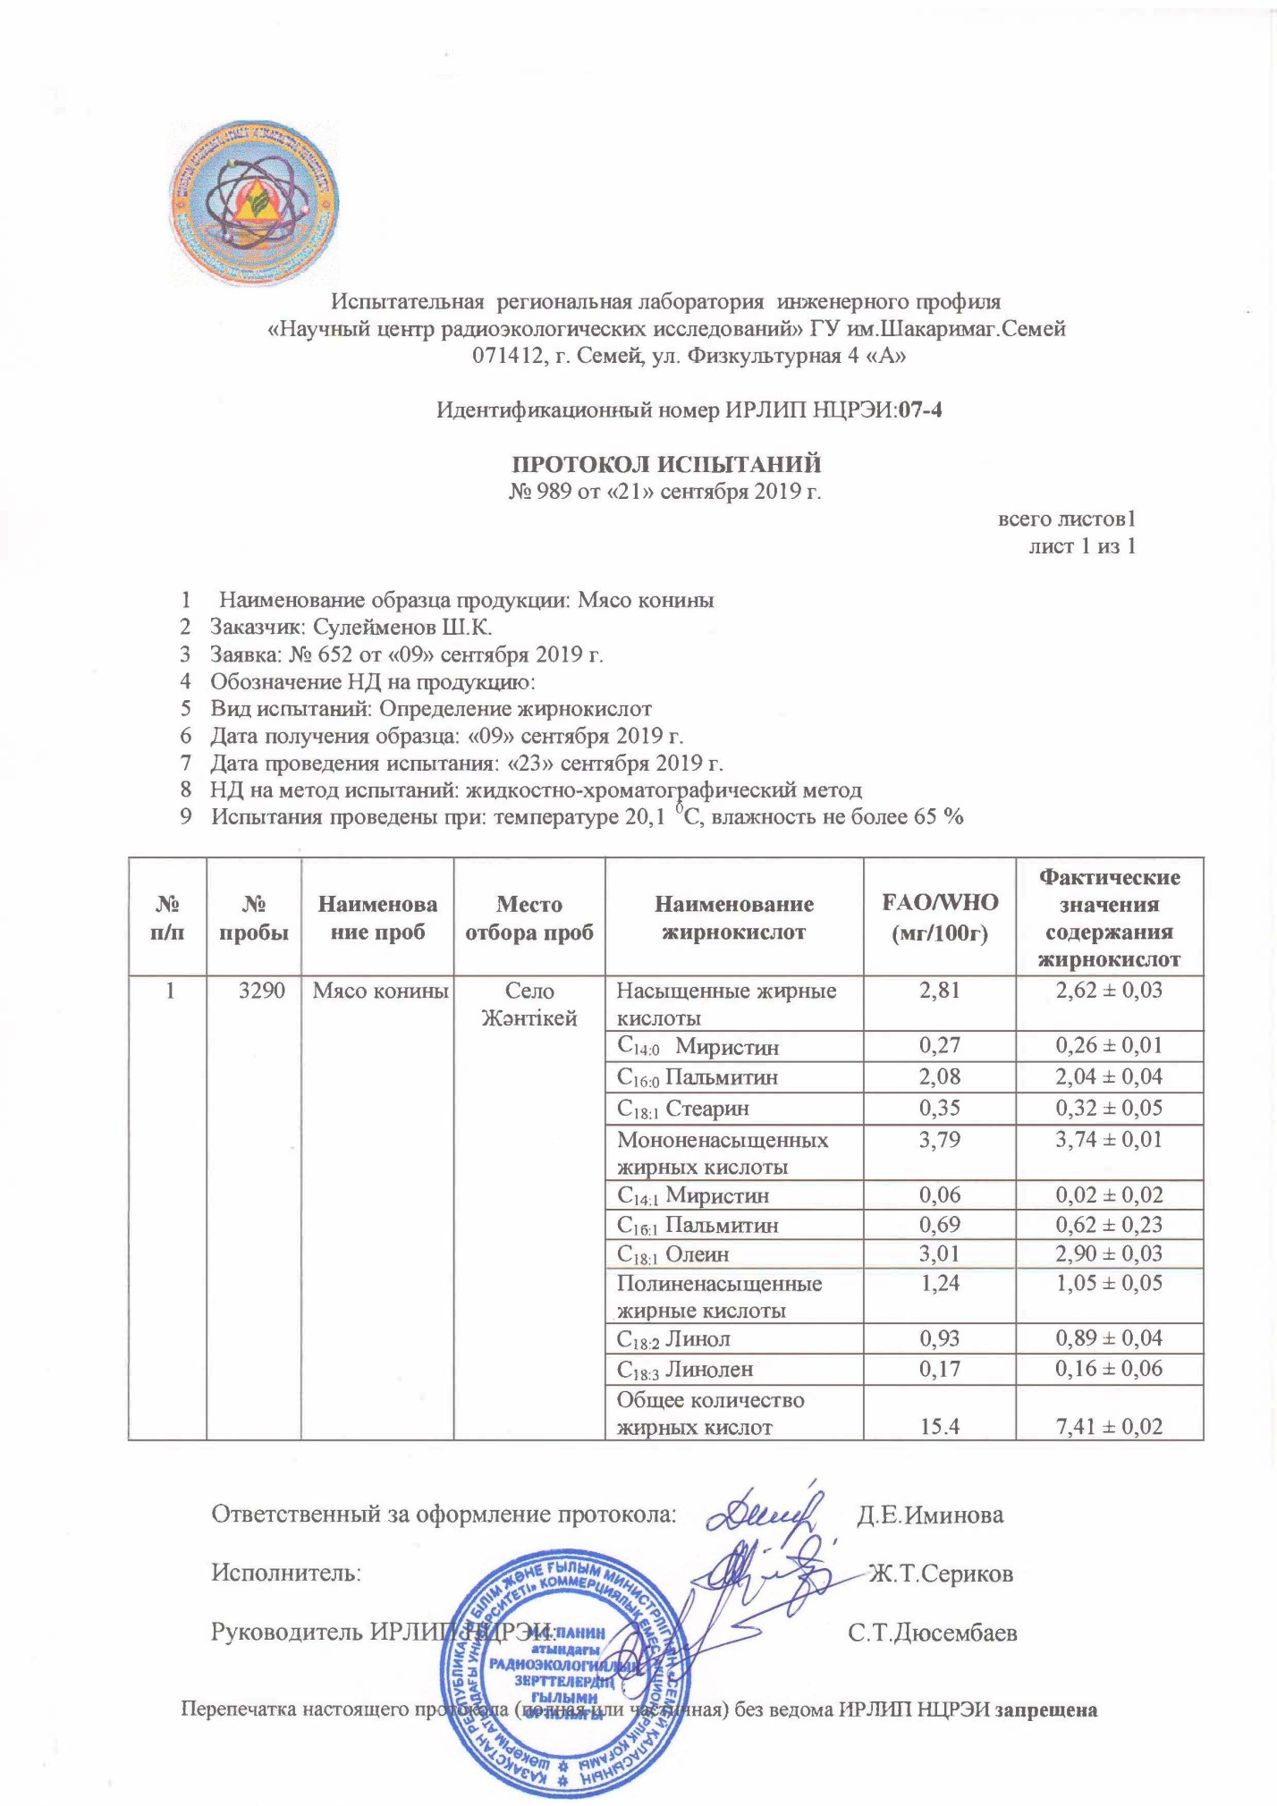
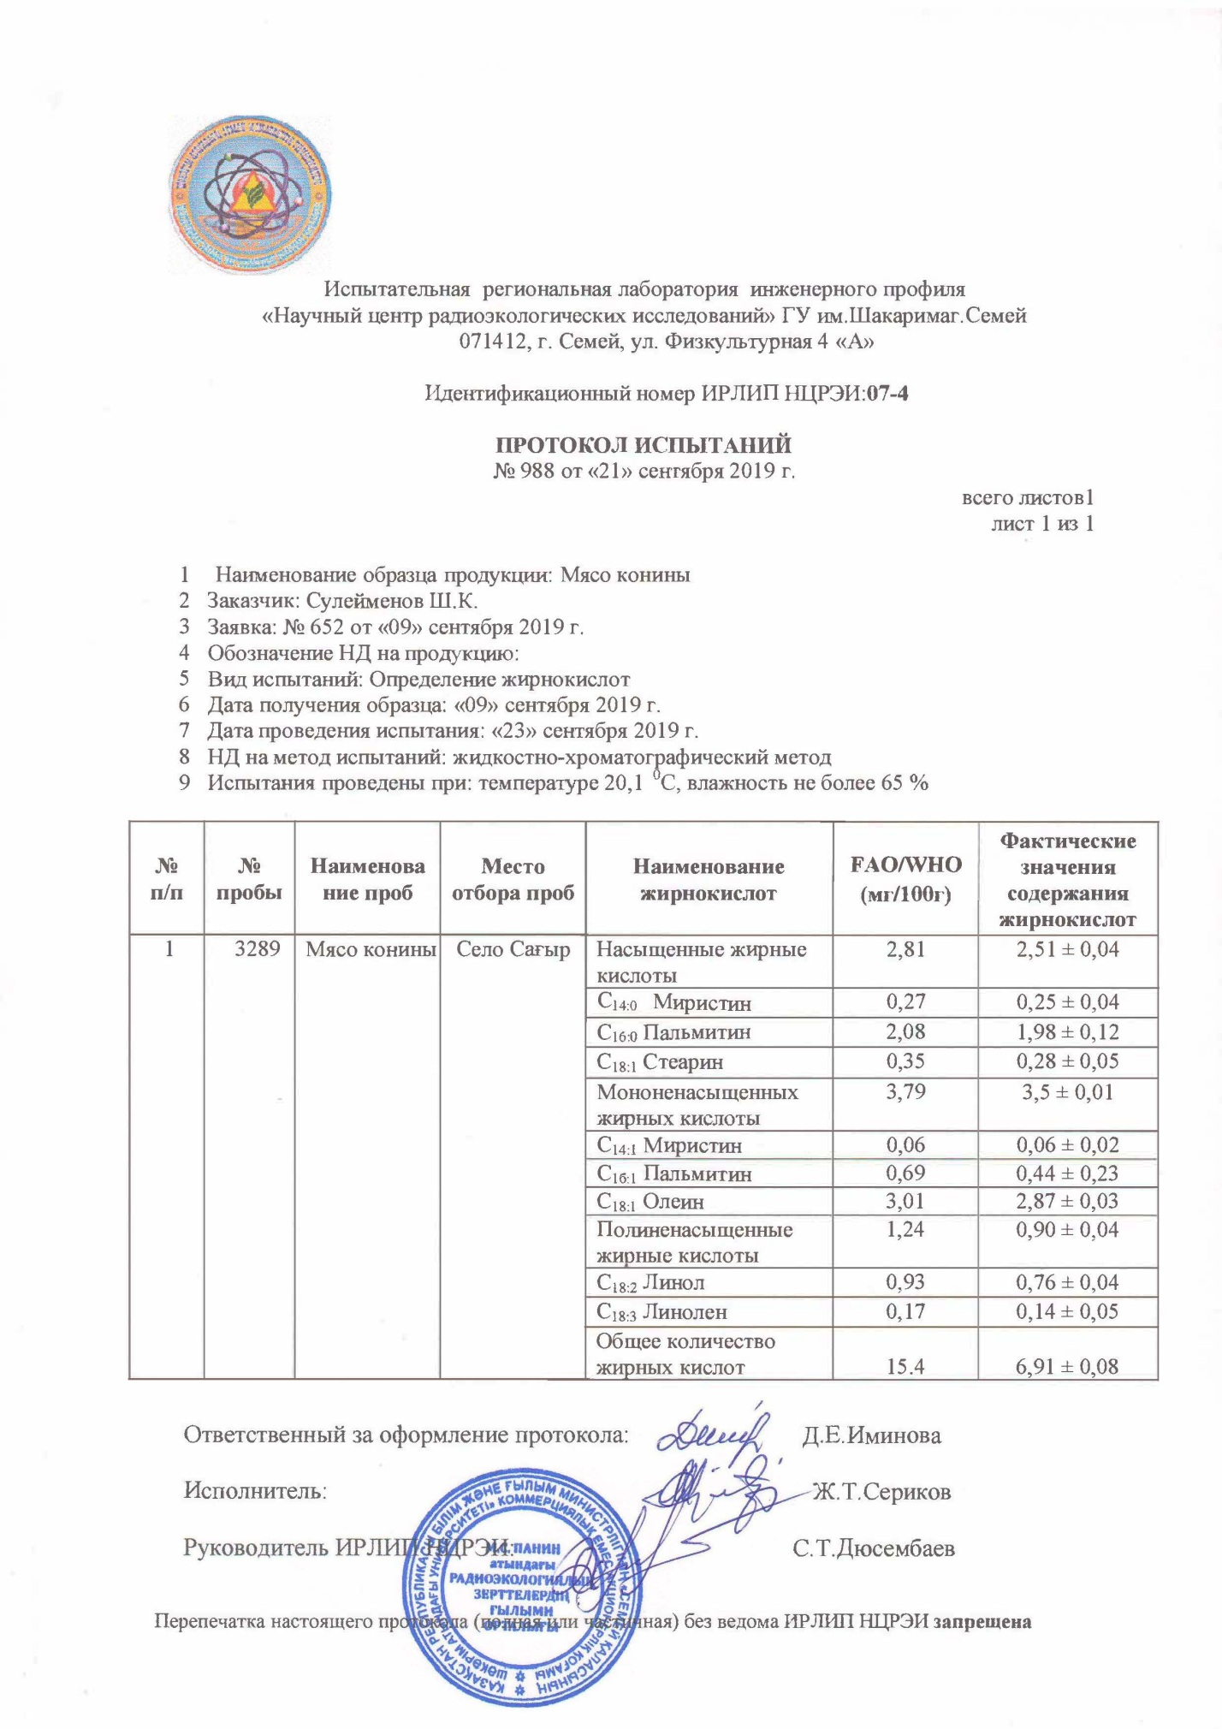

Зерттеулердің аталуы: жылқы етінің дәрумендік құрамы
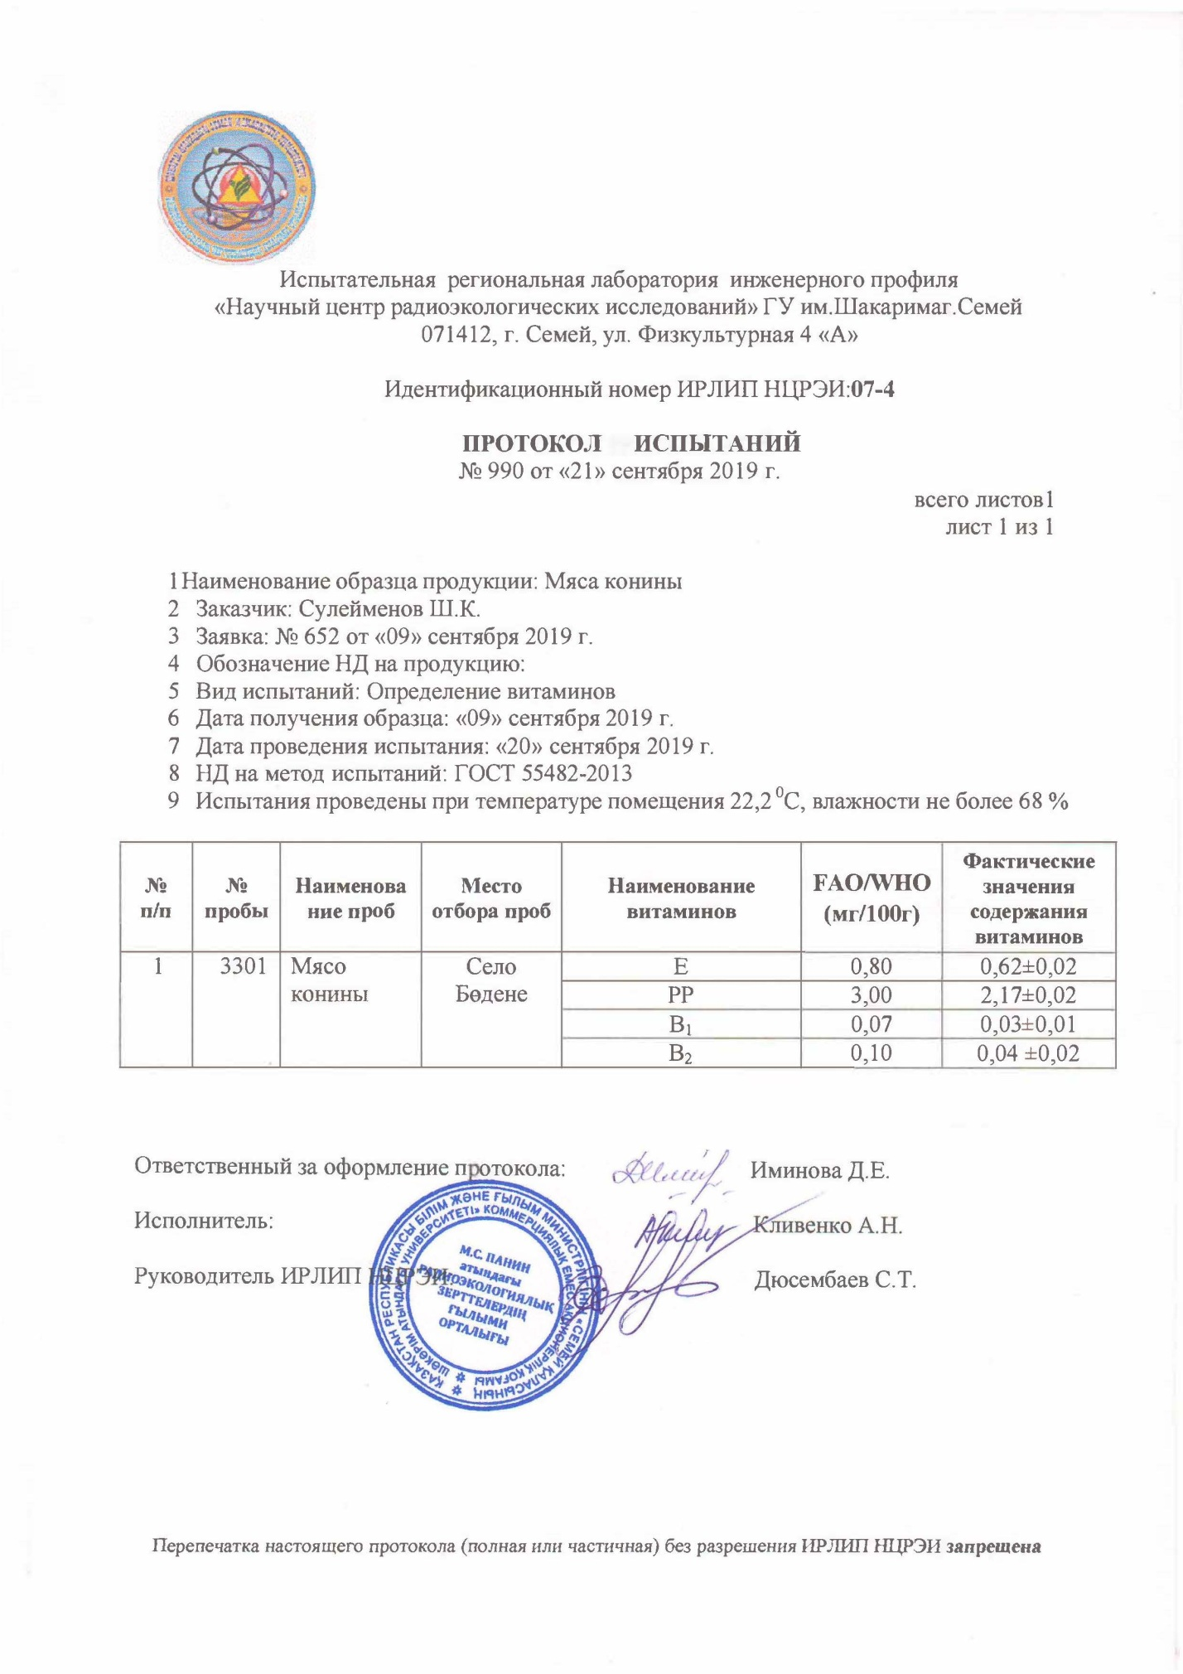
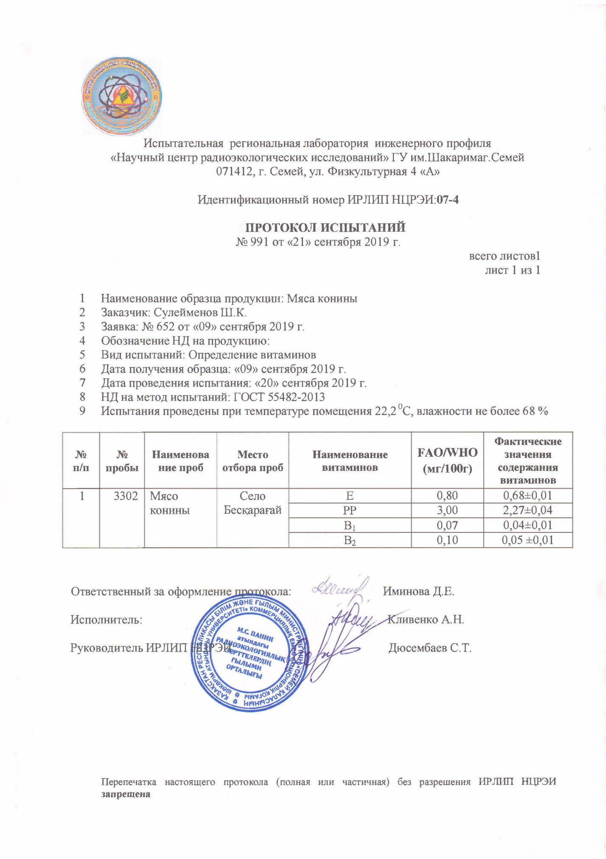

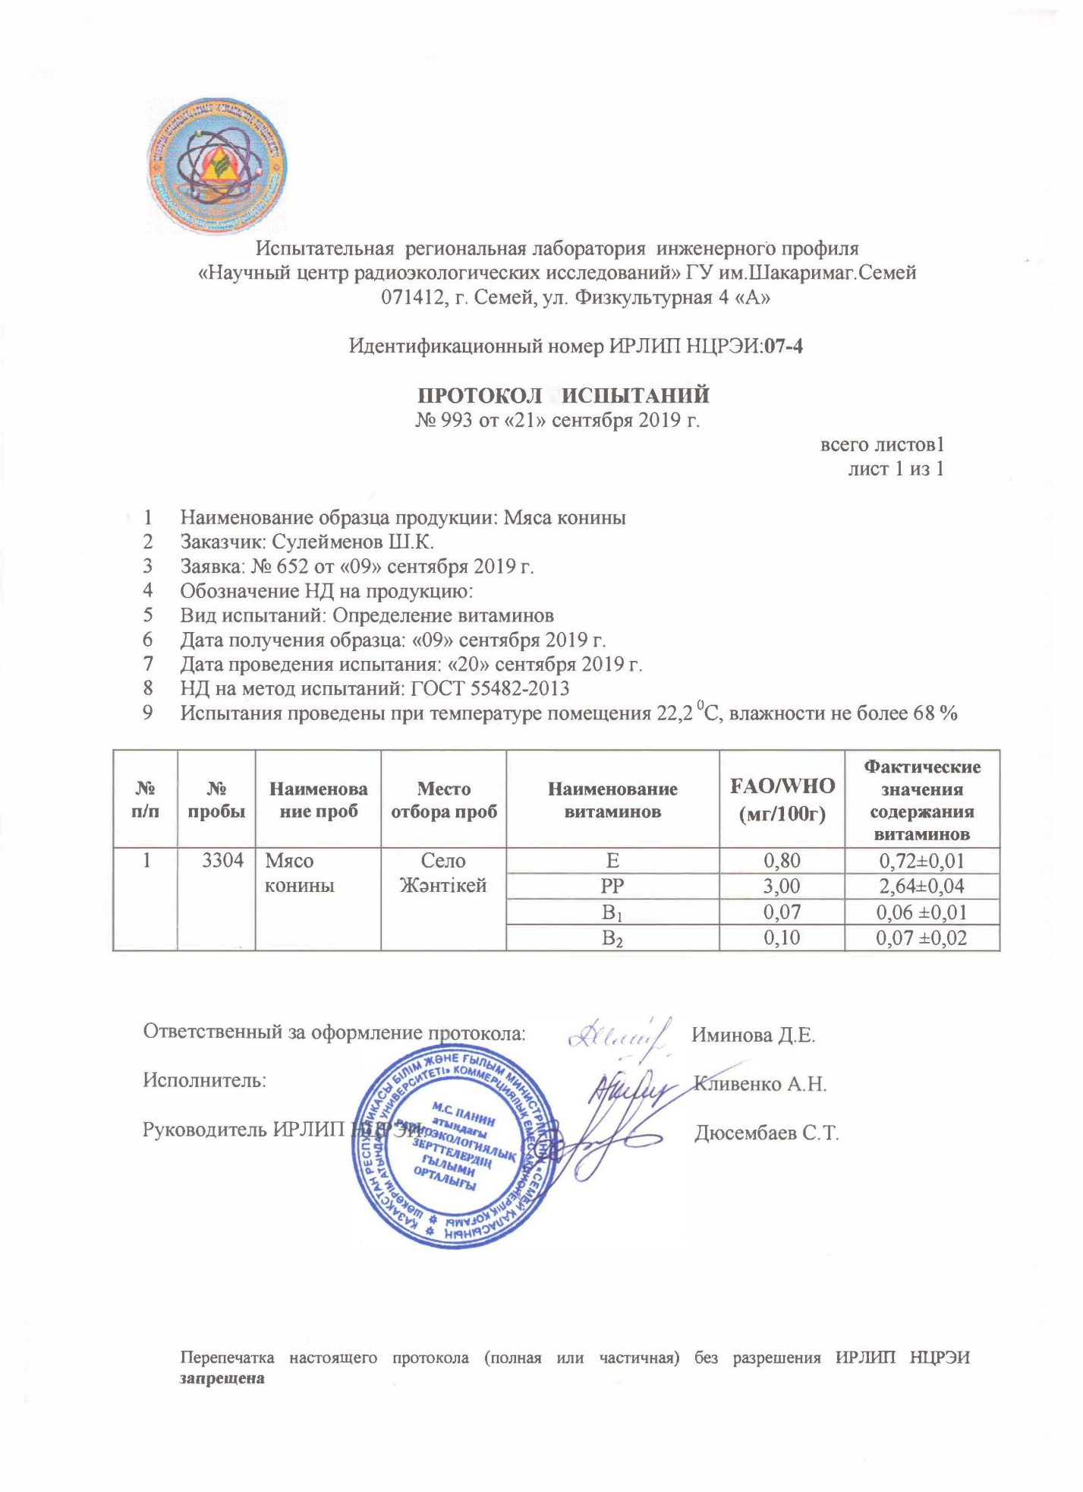
Зерттеулердің ердің аталуы: жылқы етінің минералдық құрамы 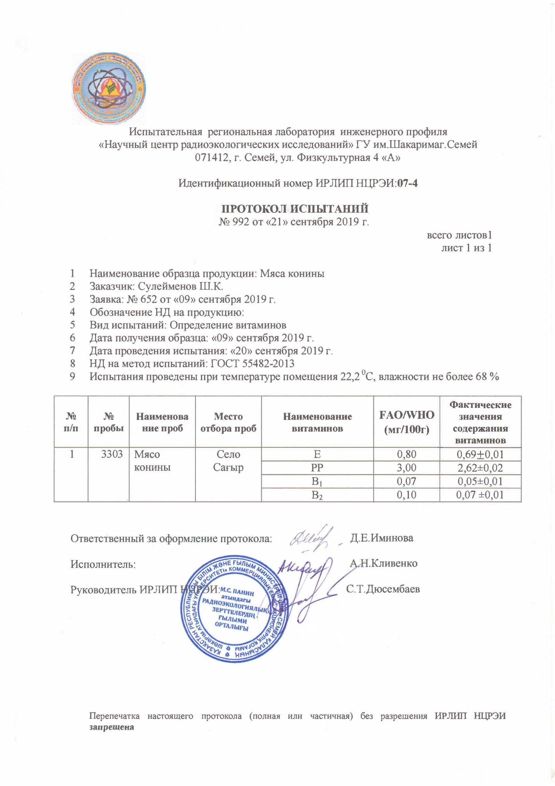
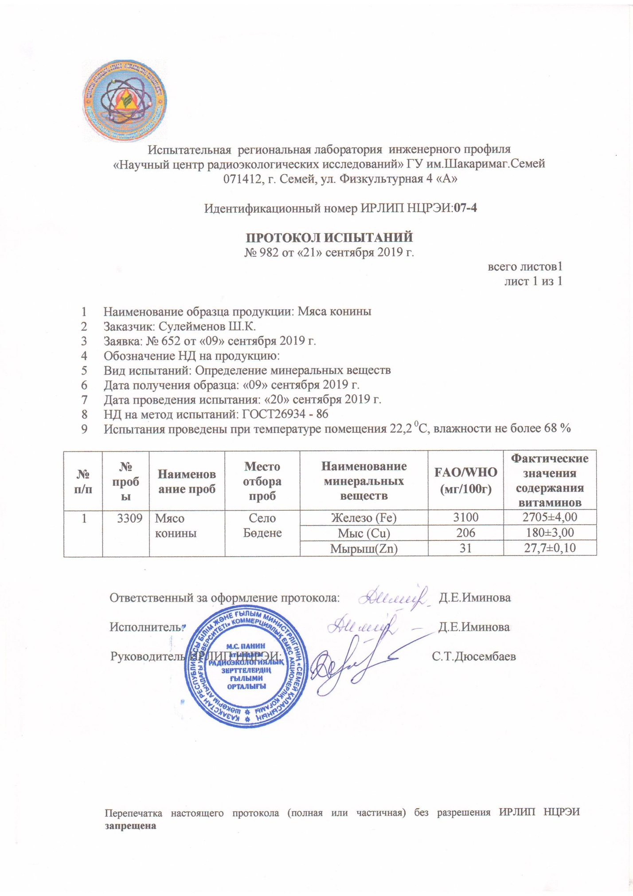

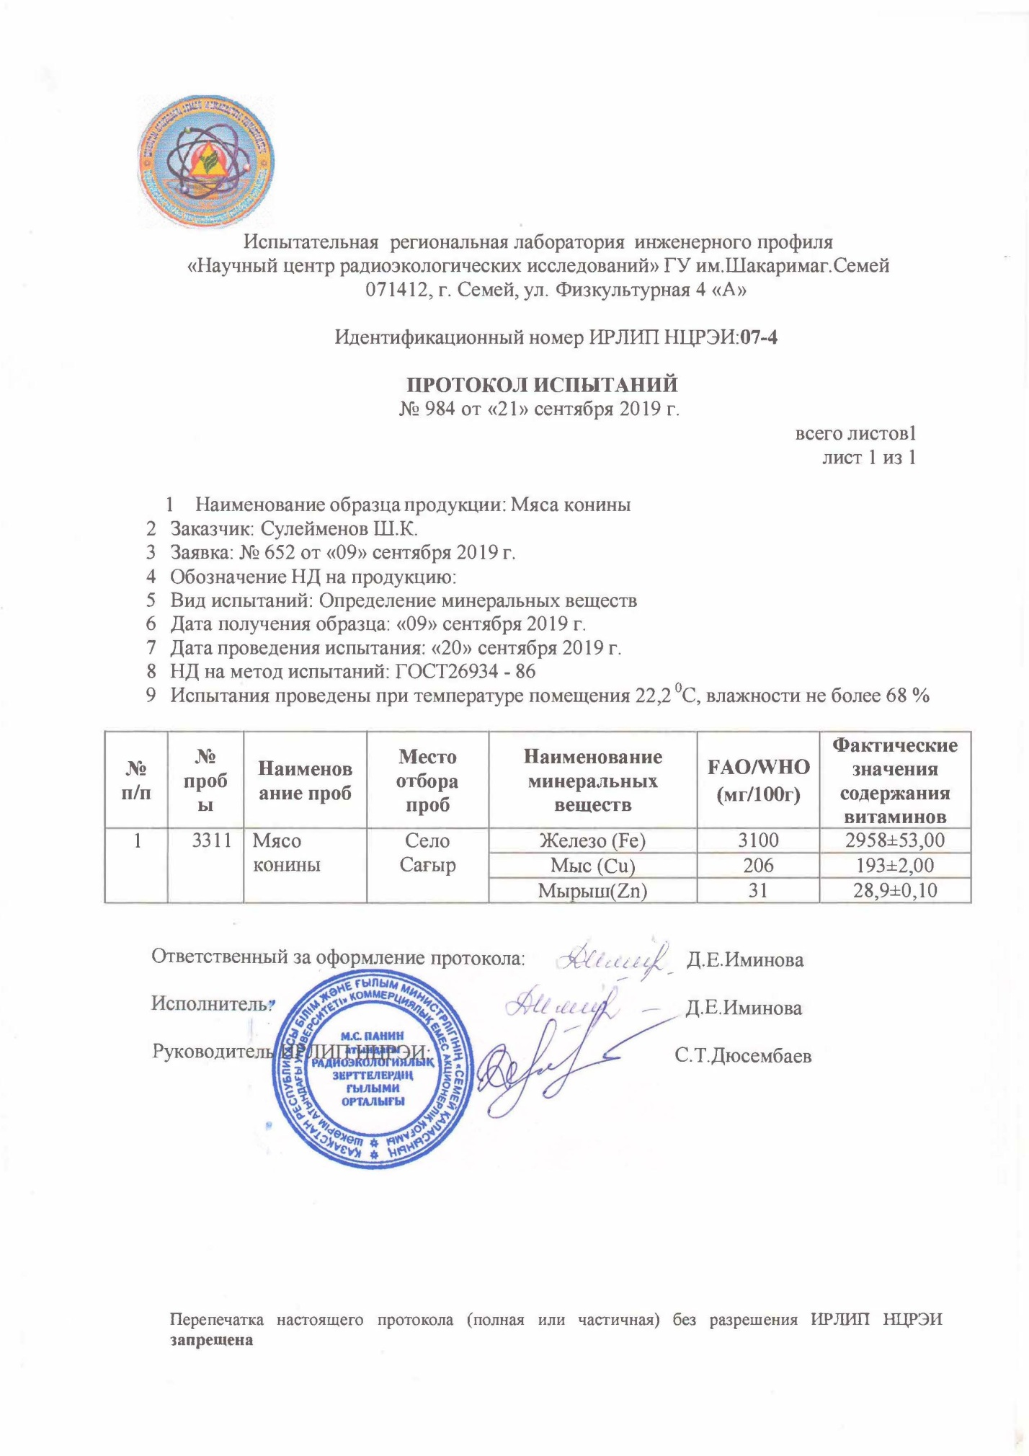
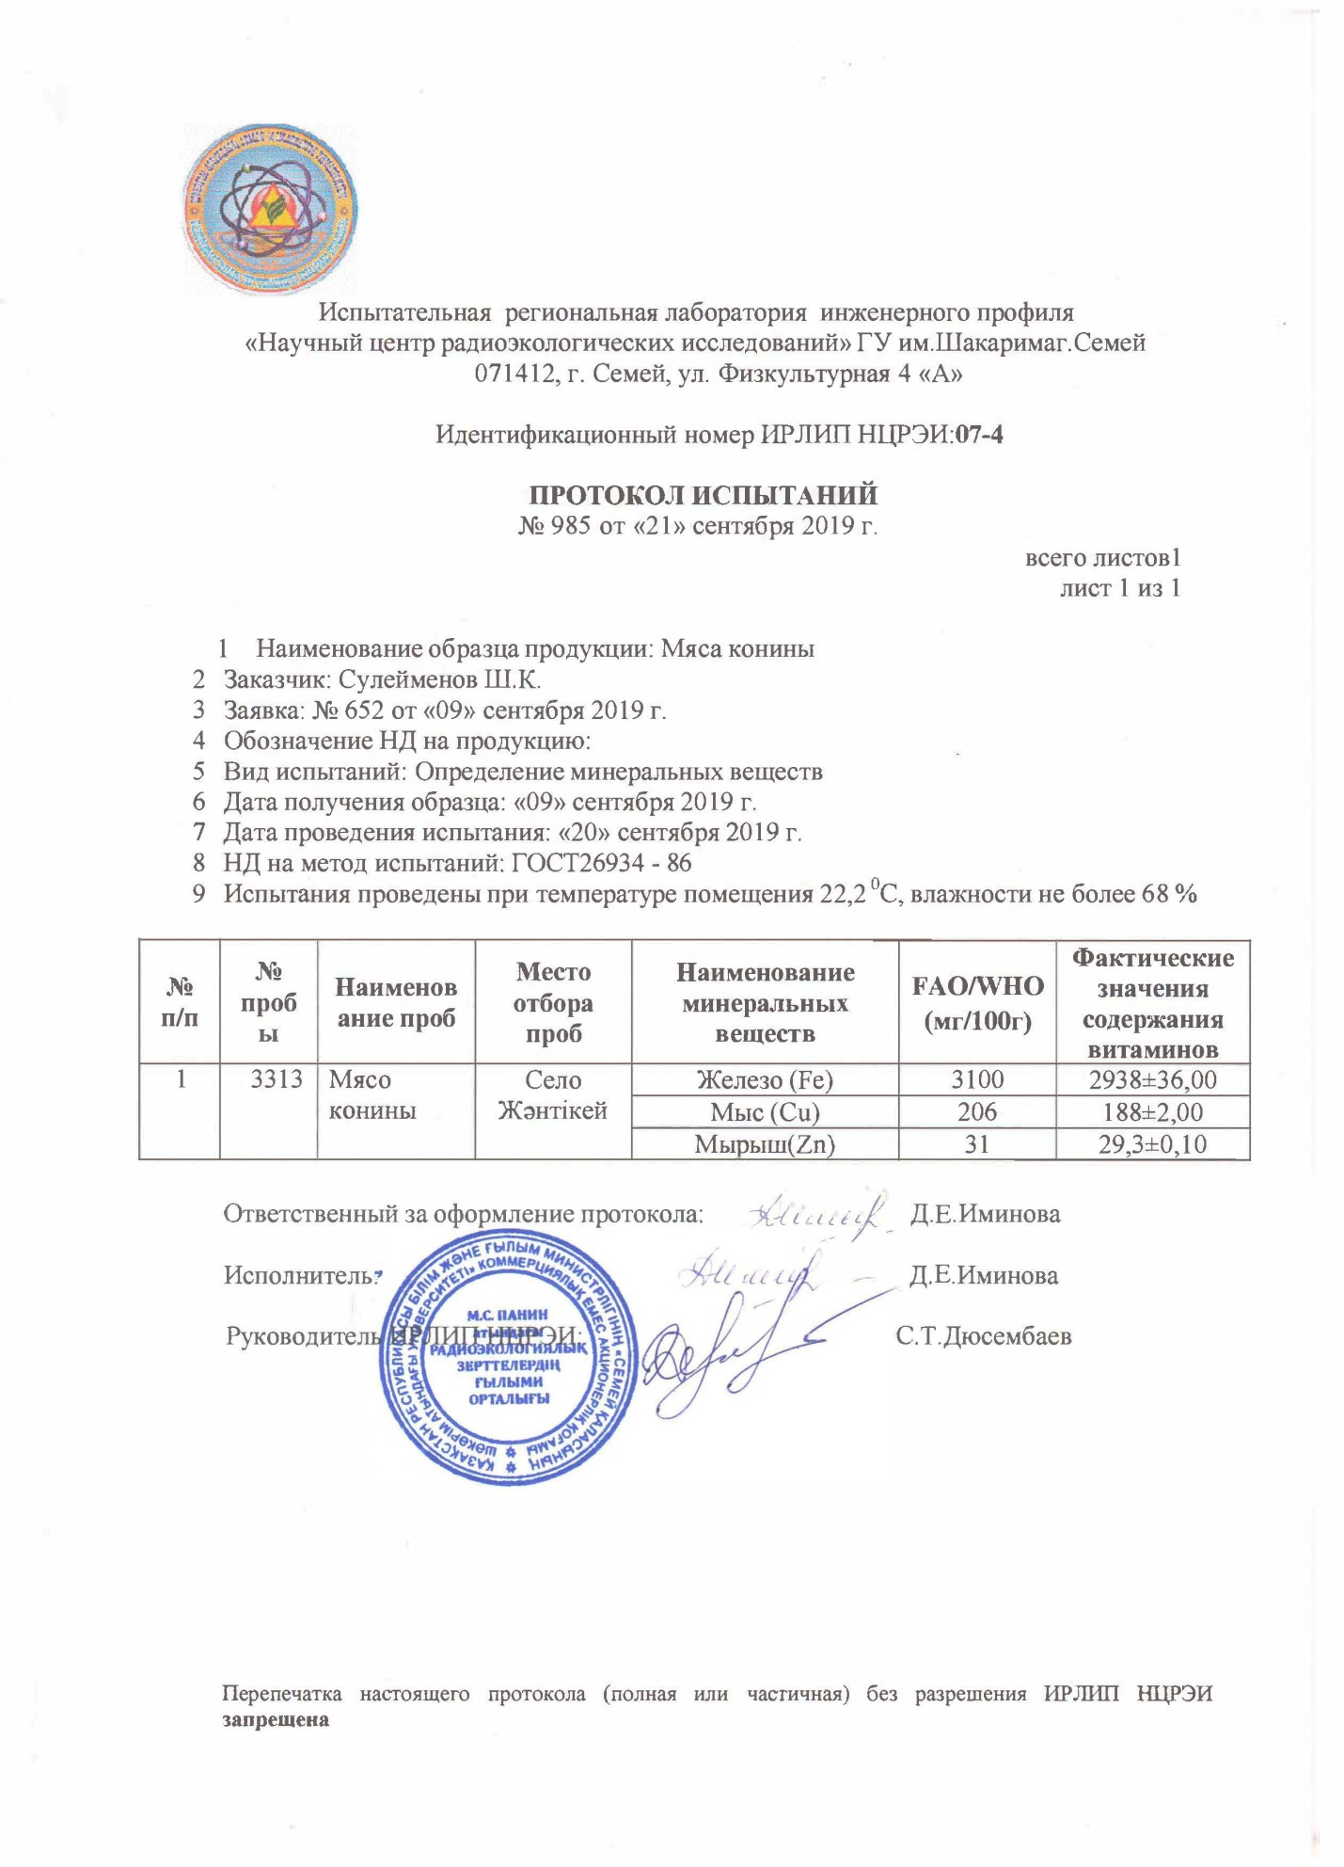
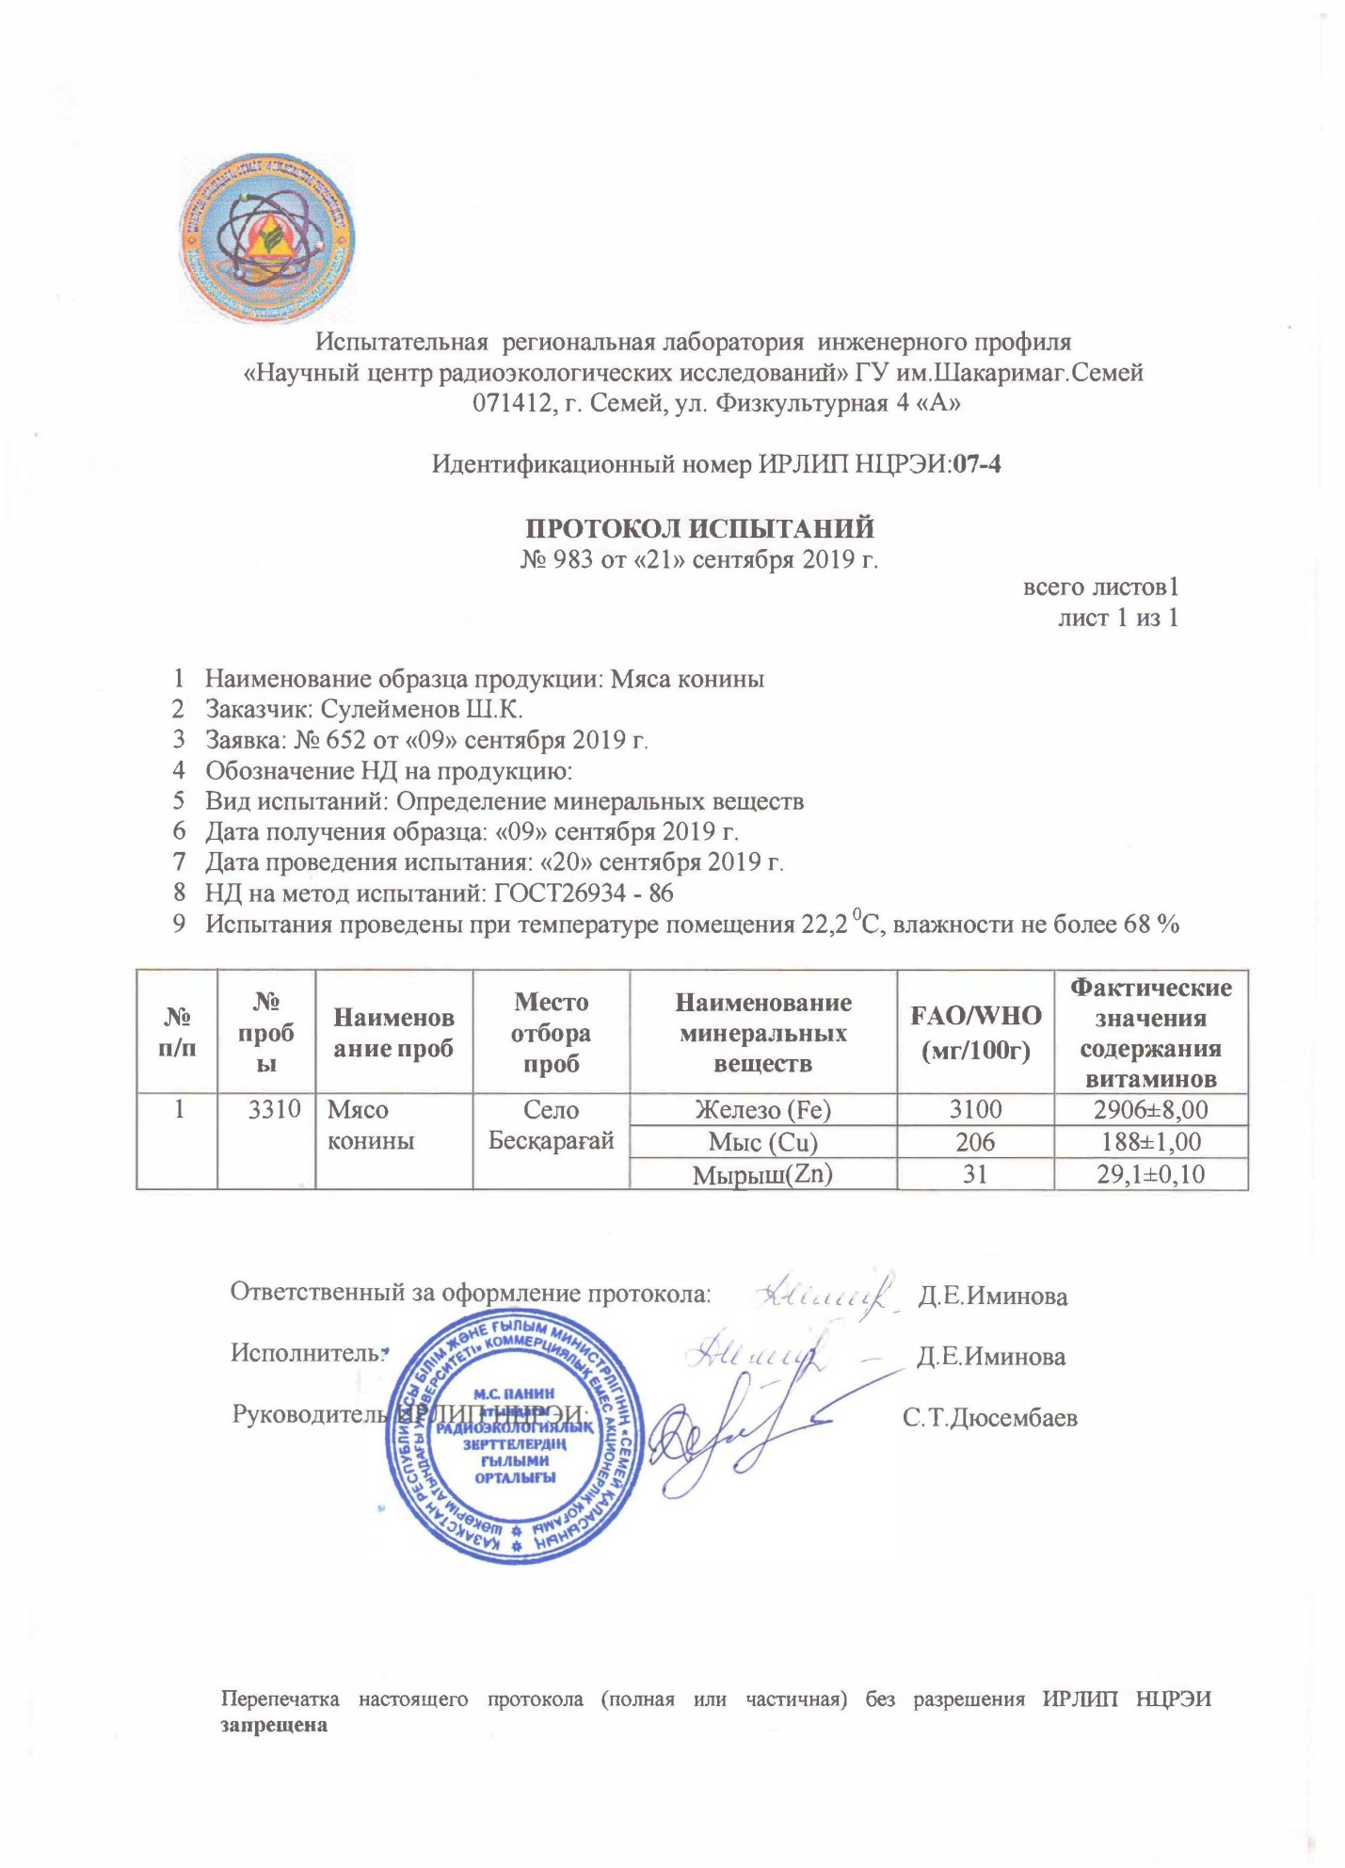

ҚОСЫМША Г

Атқарылған жұмыс жөніндегі актілер

Төтенше радиациялық қауіпті аймақ – Бөдене ауылы
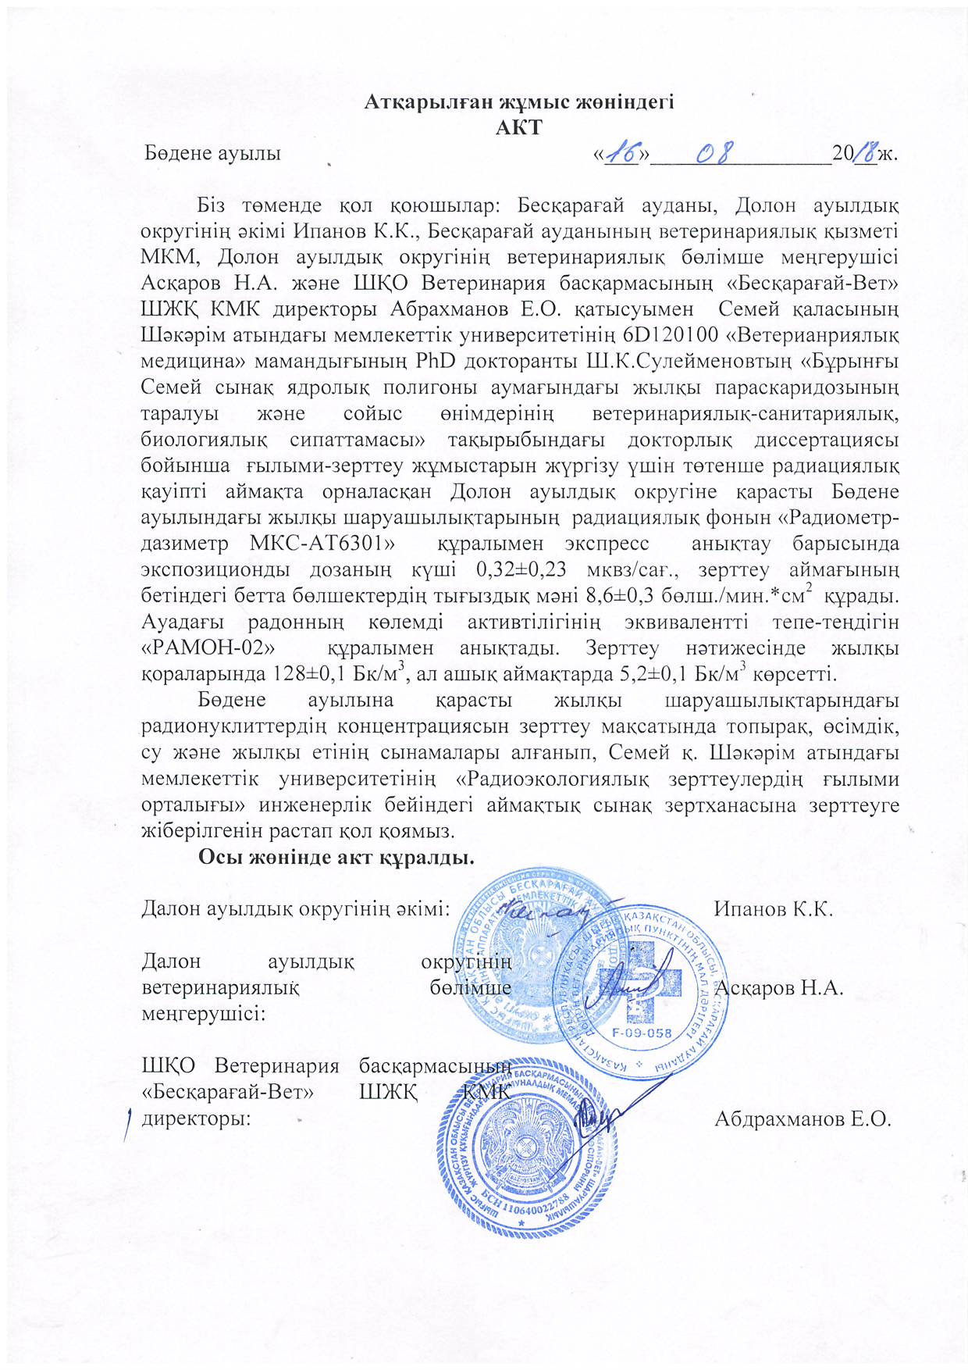

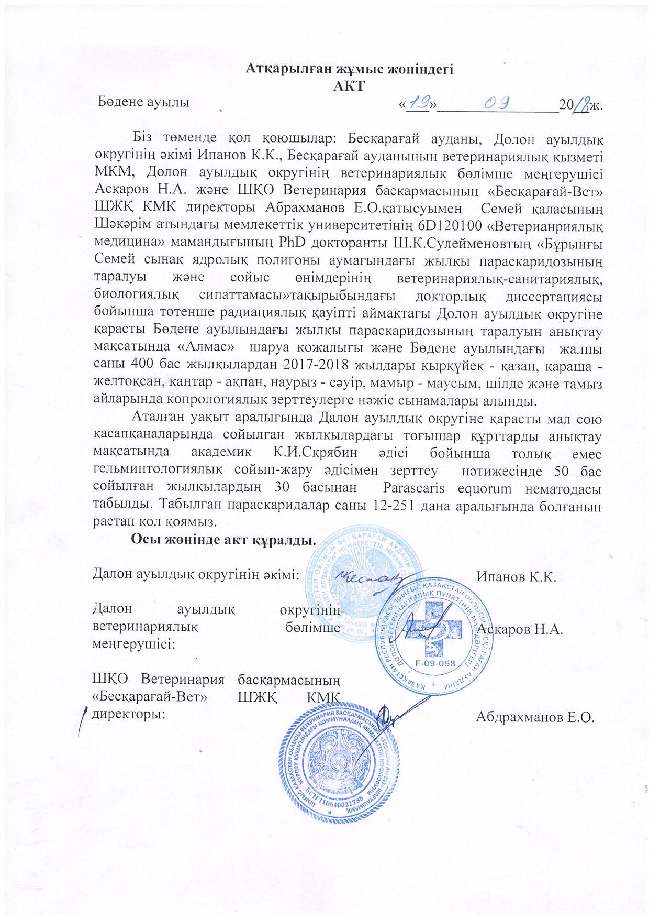

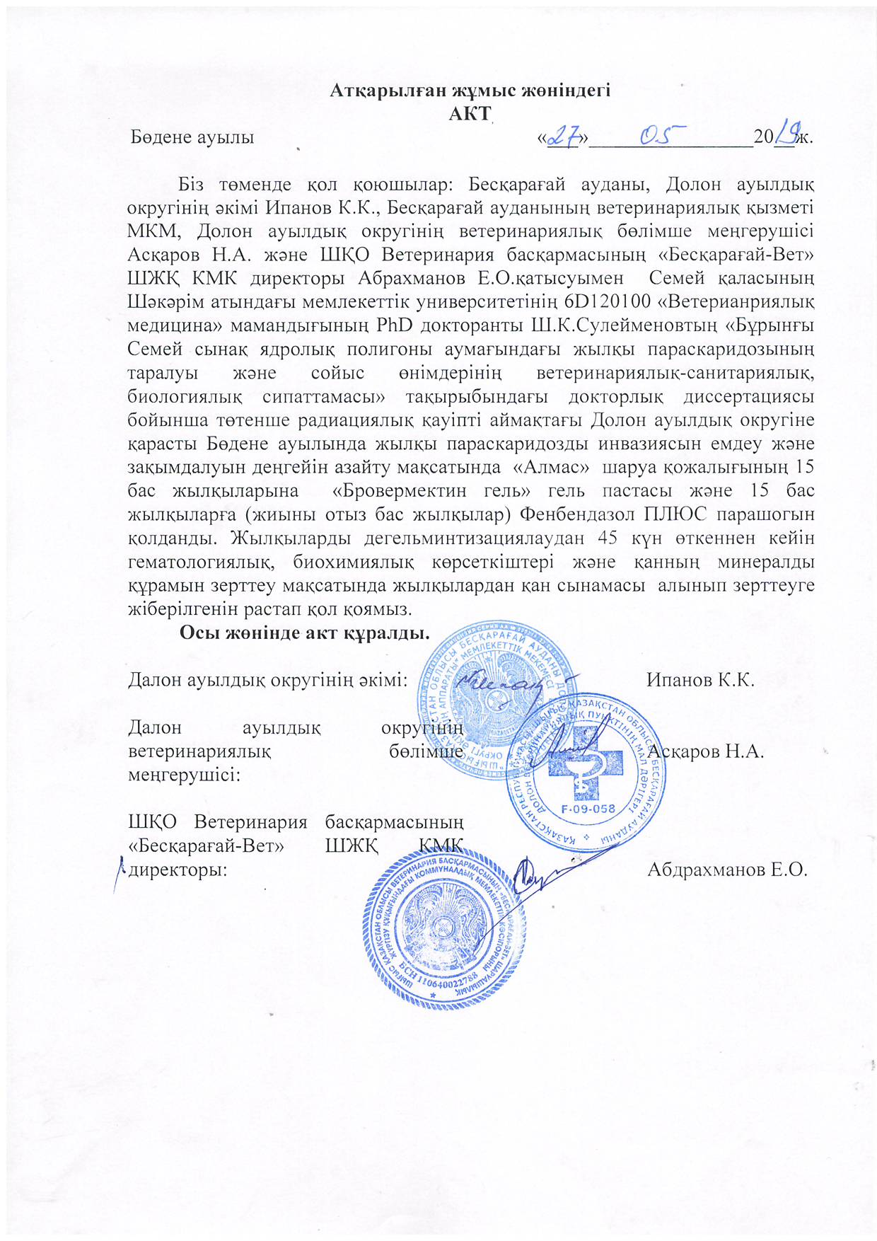

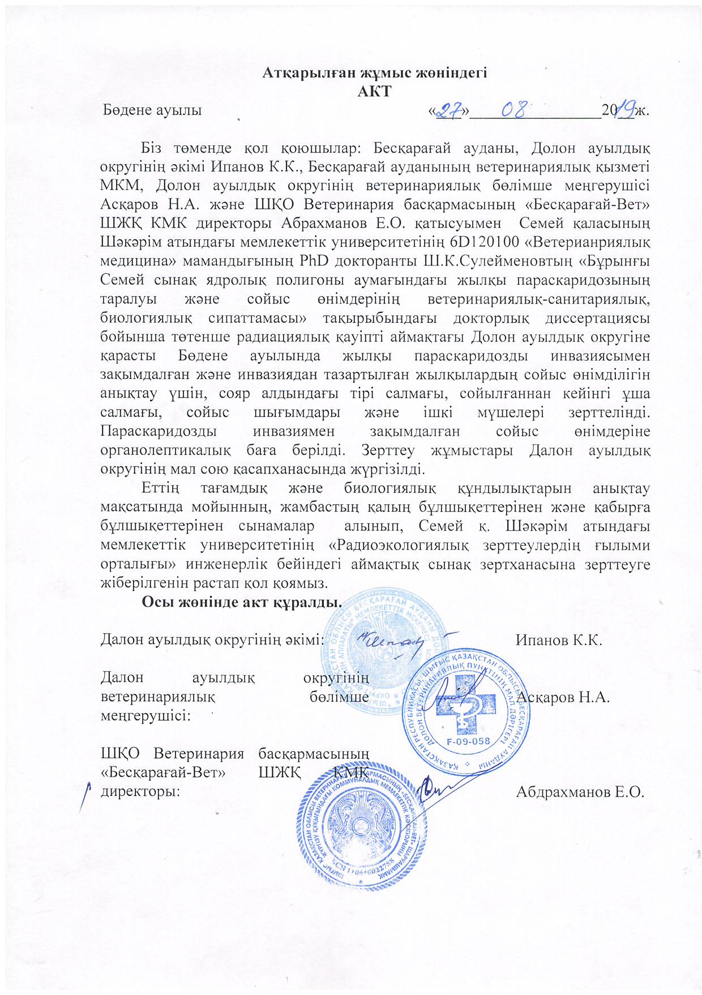

Максималды радиациялық қауіпті аймақ – Бесқарағай ауылы
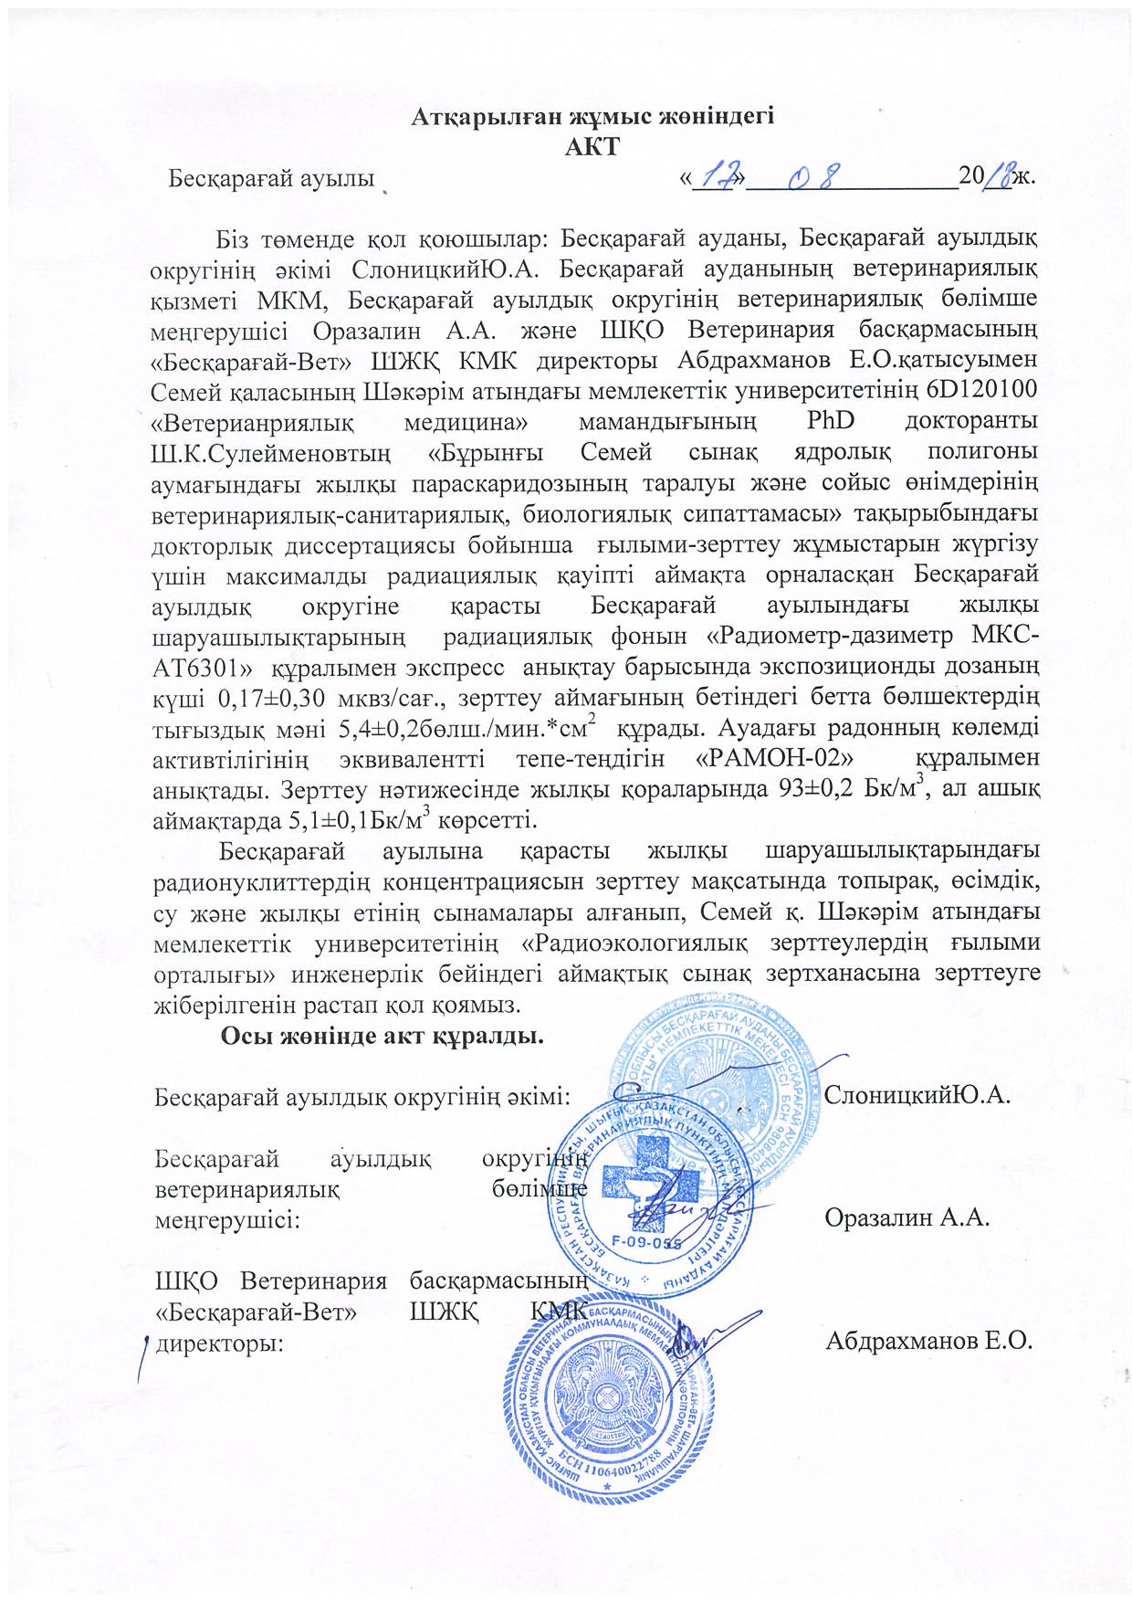
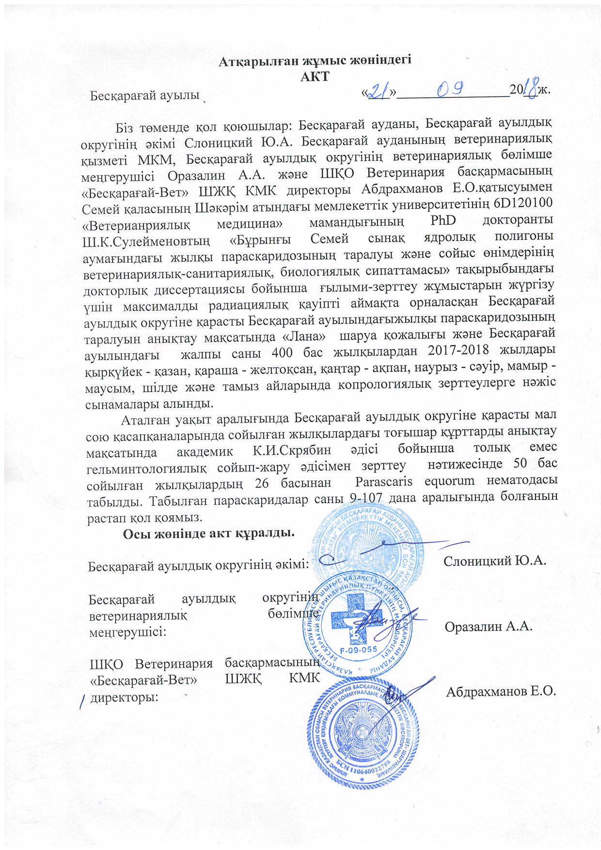

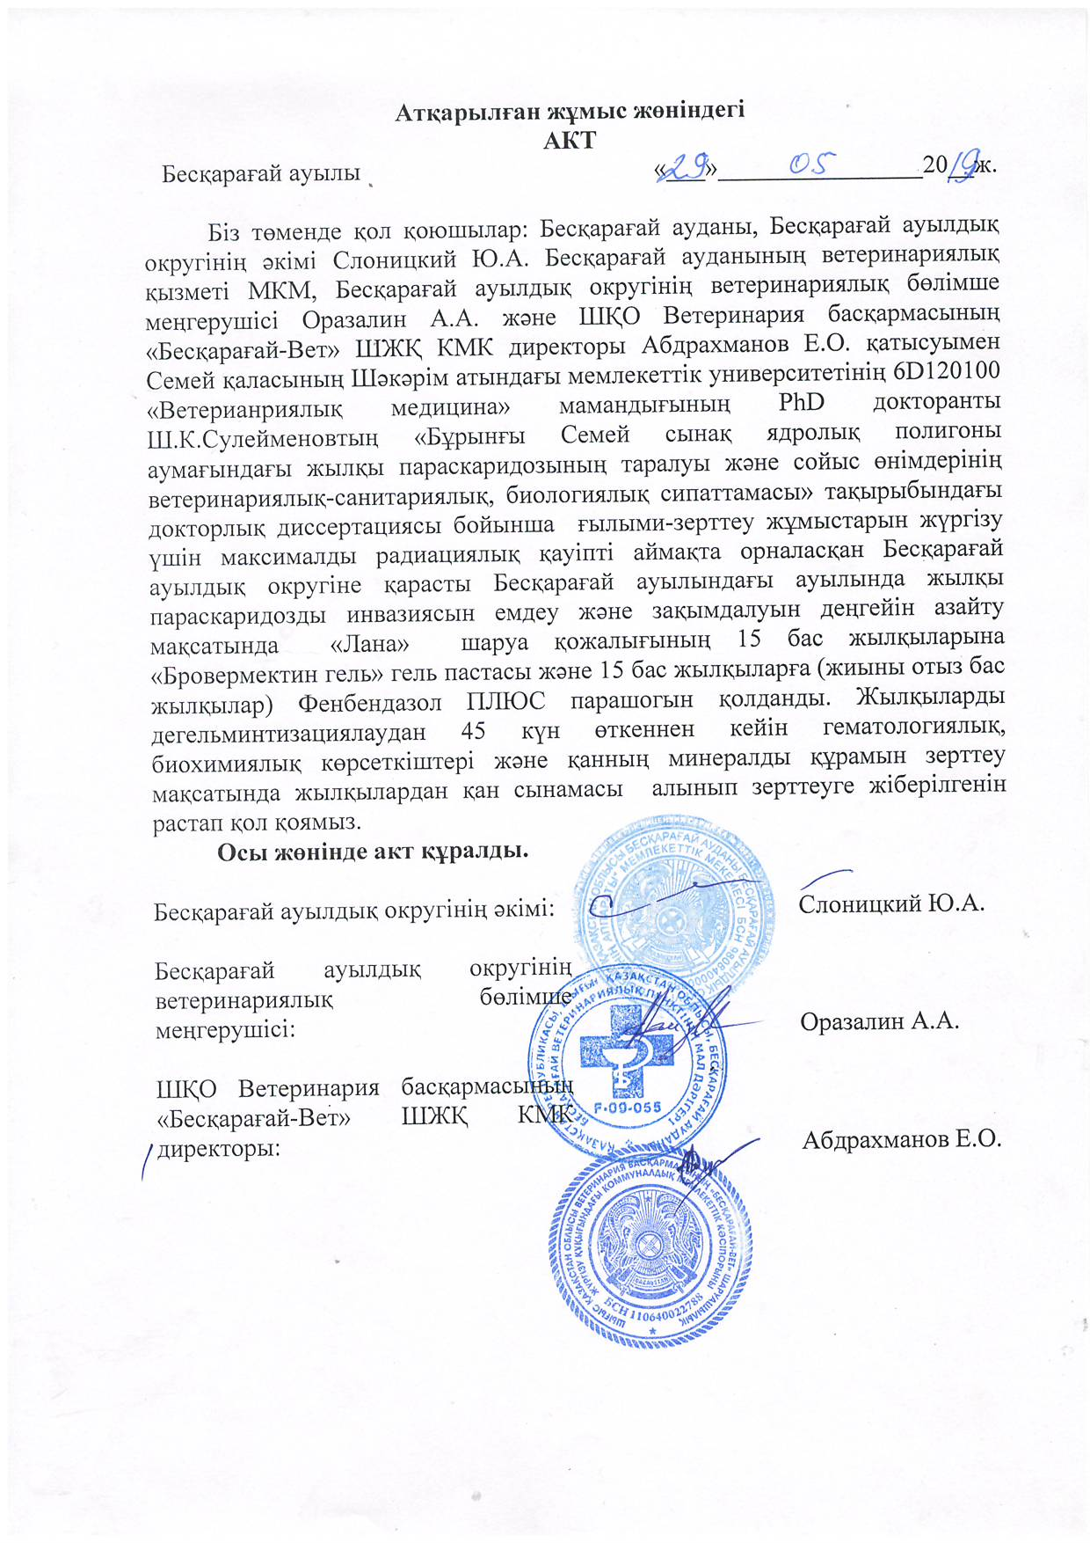

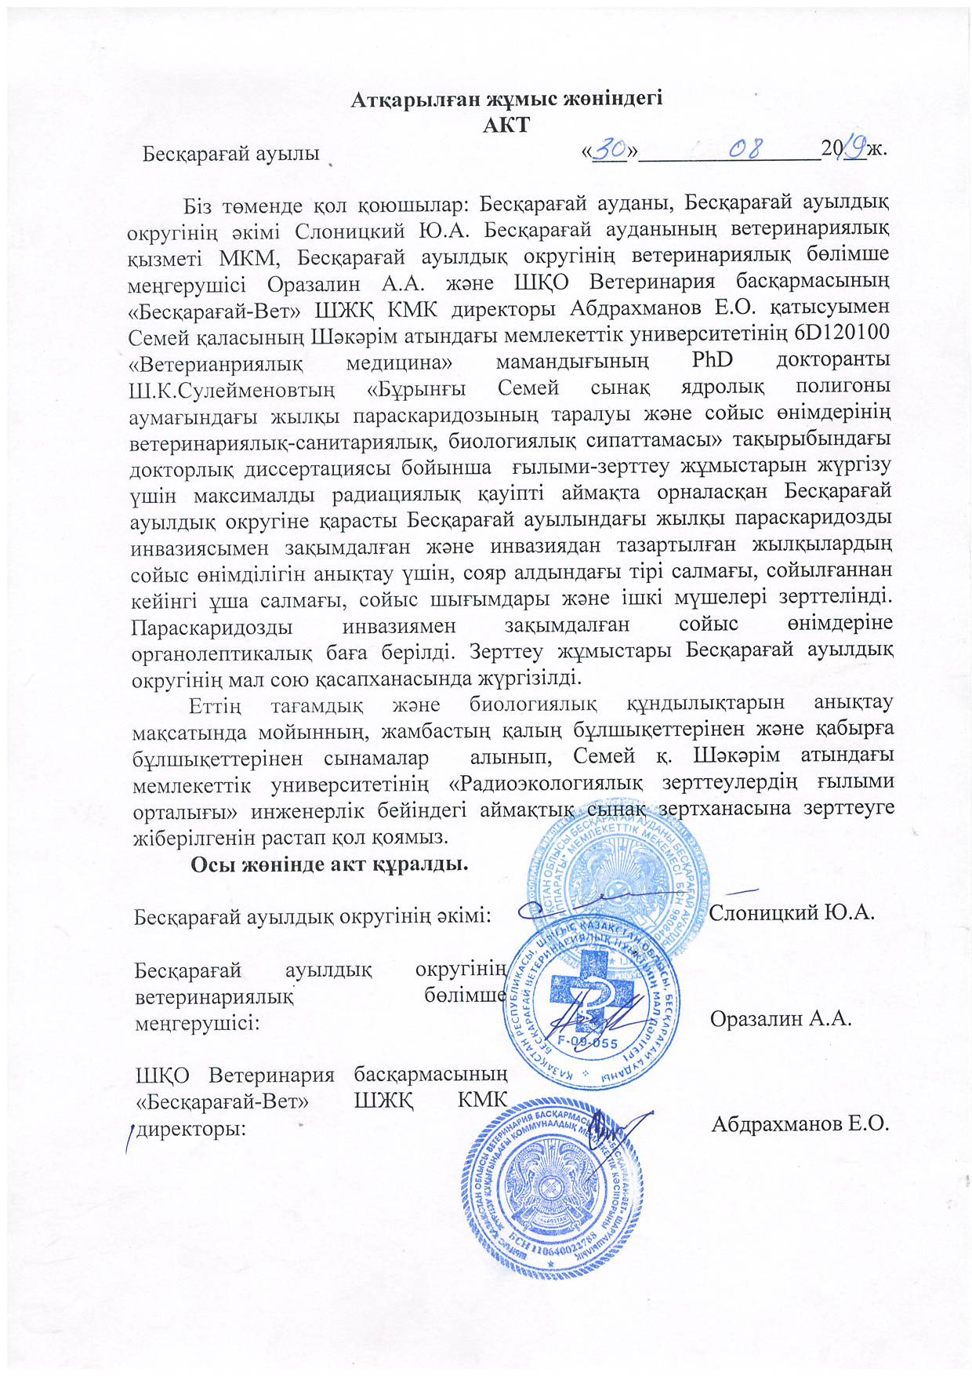

Жоғары радиациялық қауіпті аймақ – Сағыр ауылы
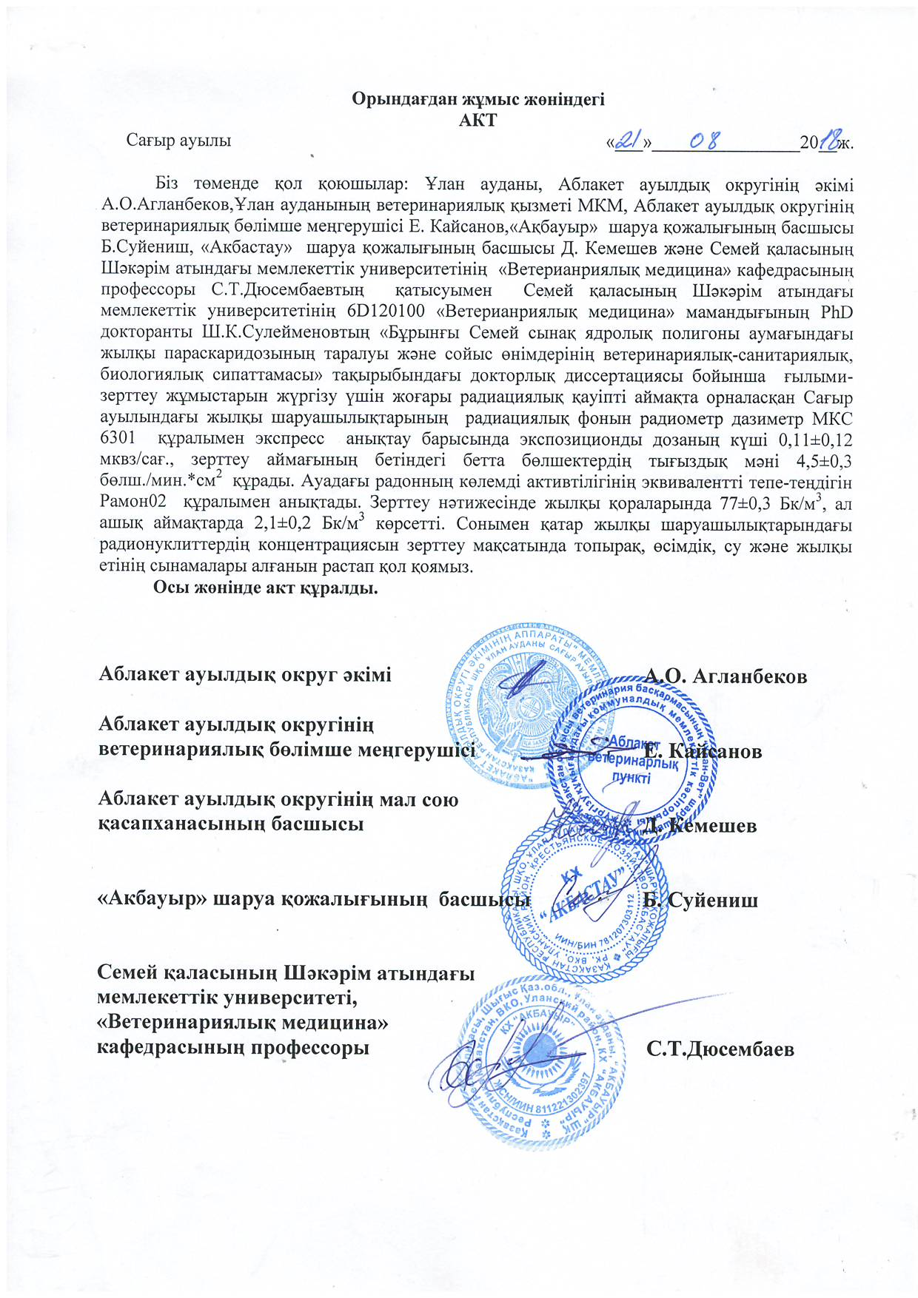
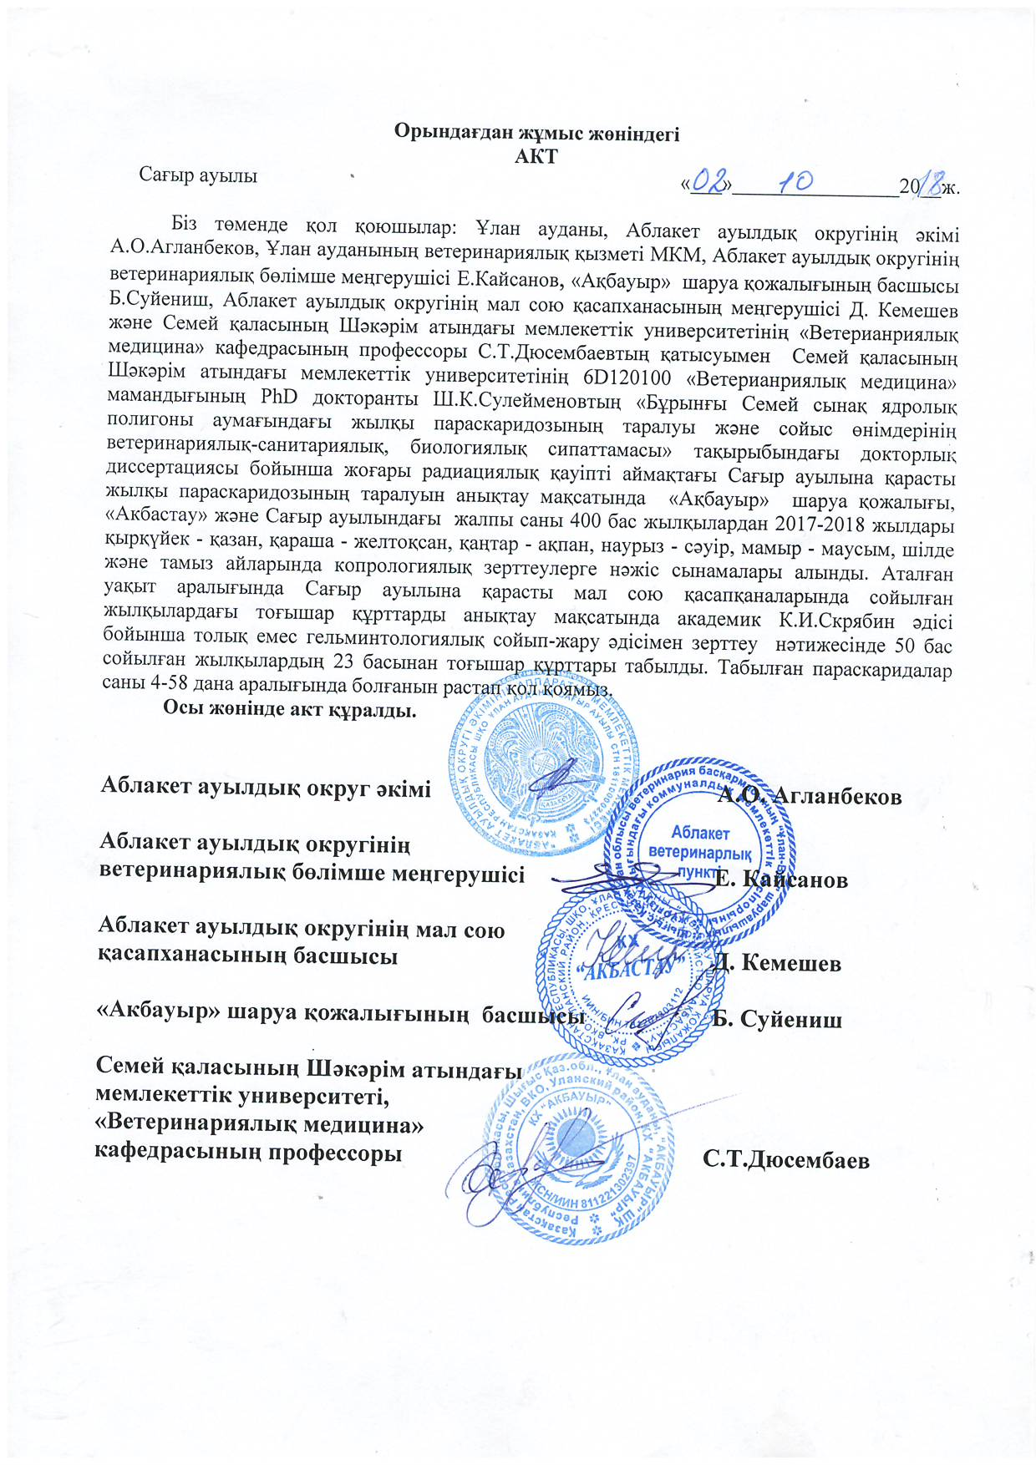

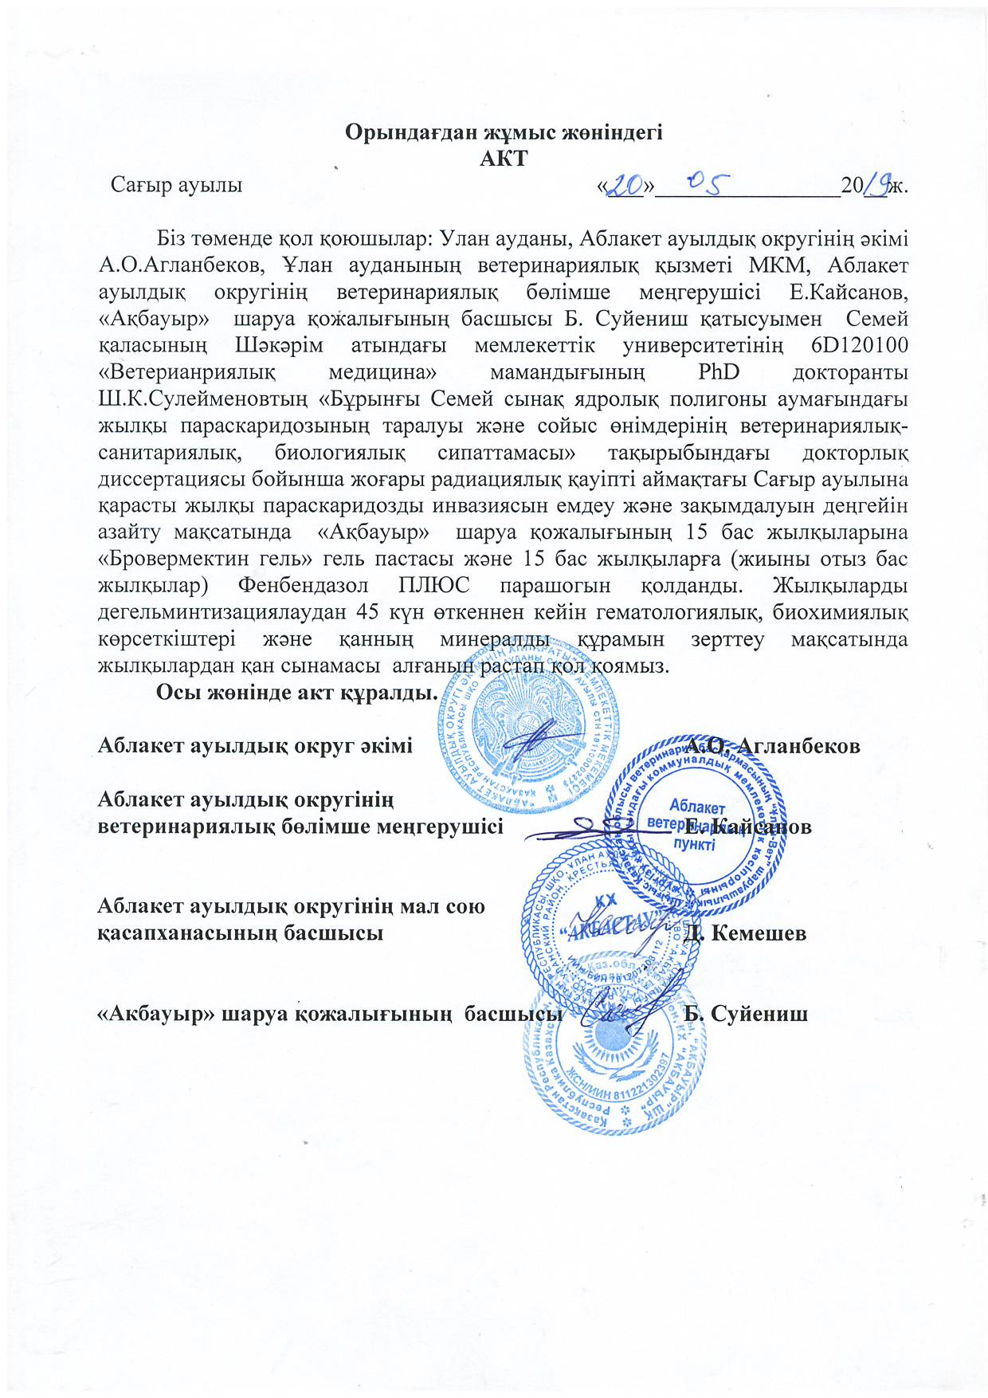
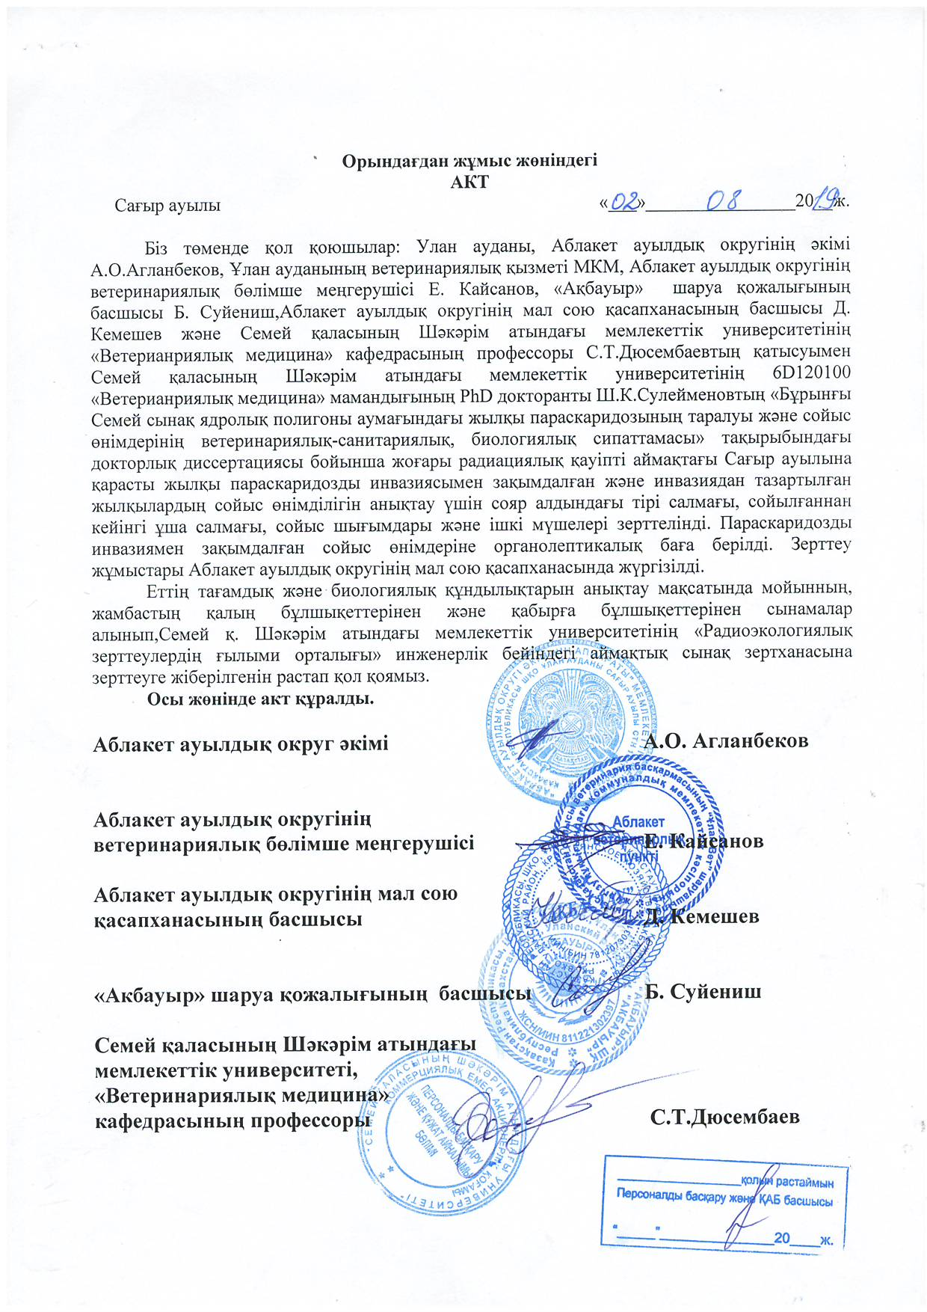

Минималды радиациялық қауіпті аймақ – Жәнтікей ауылы

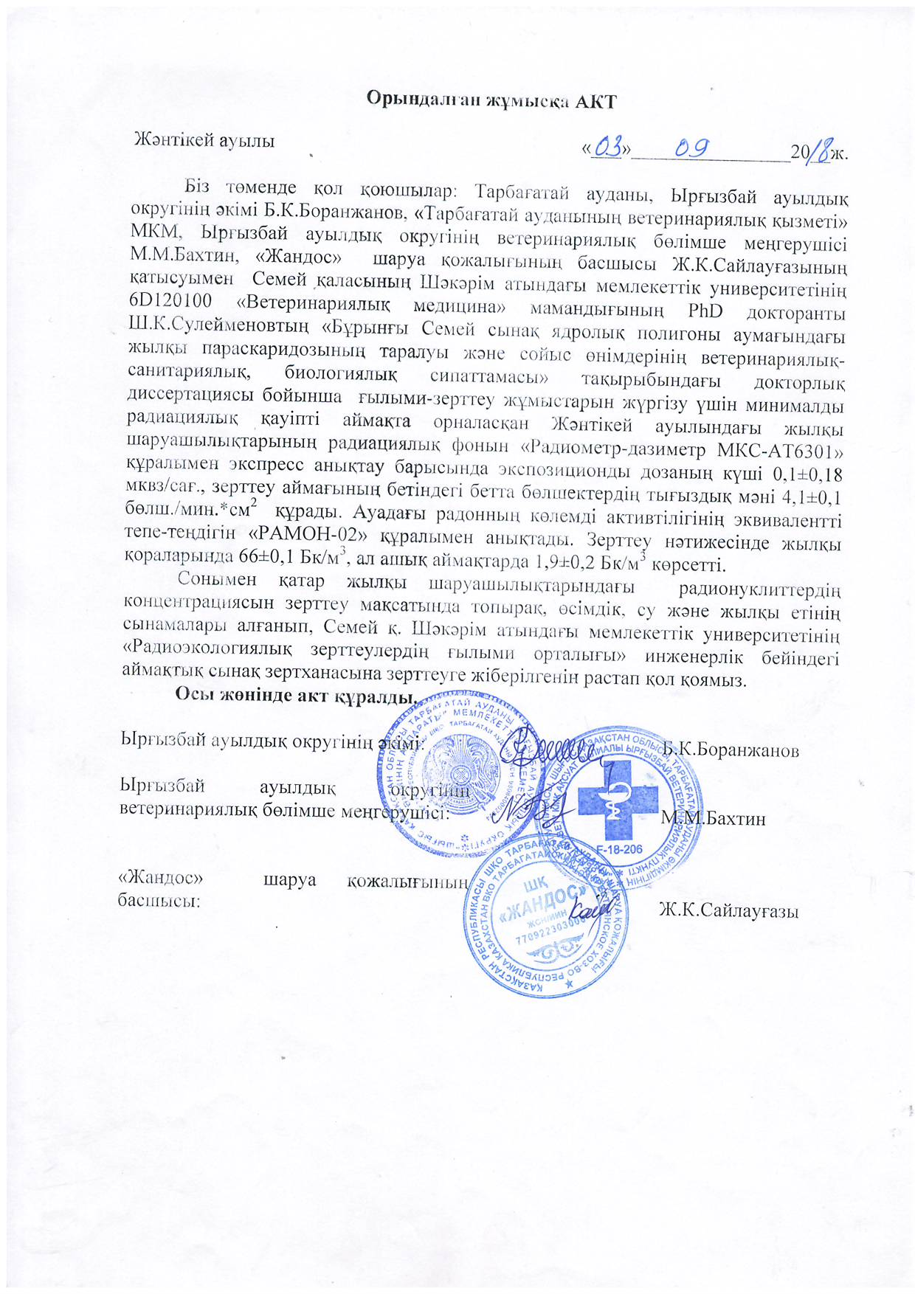
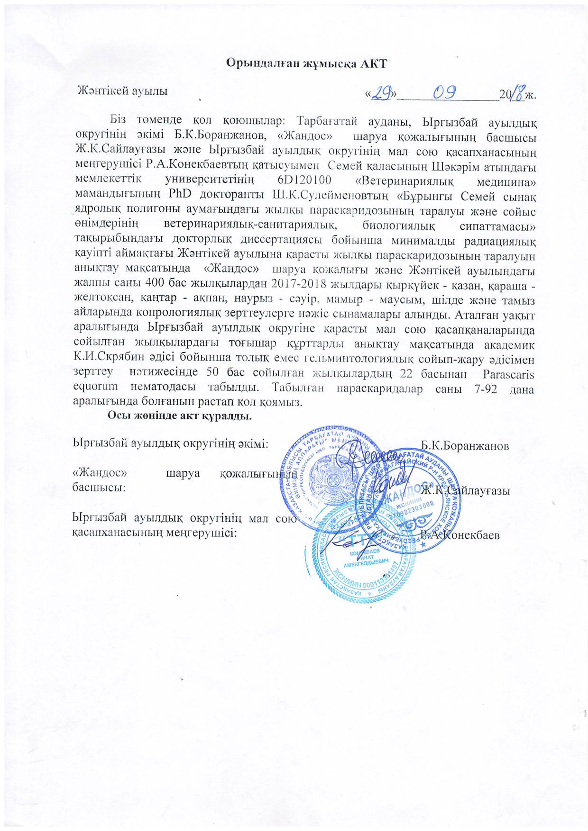

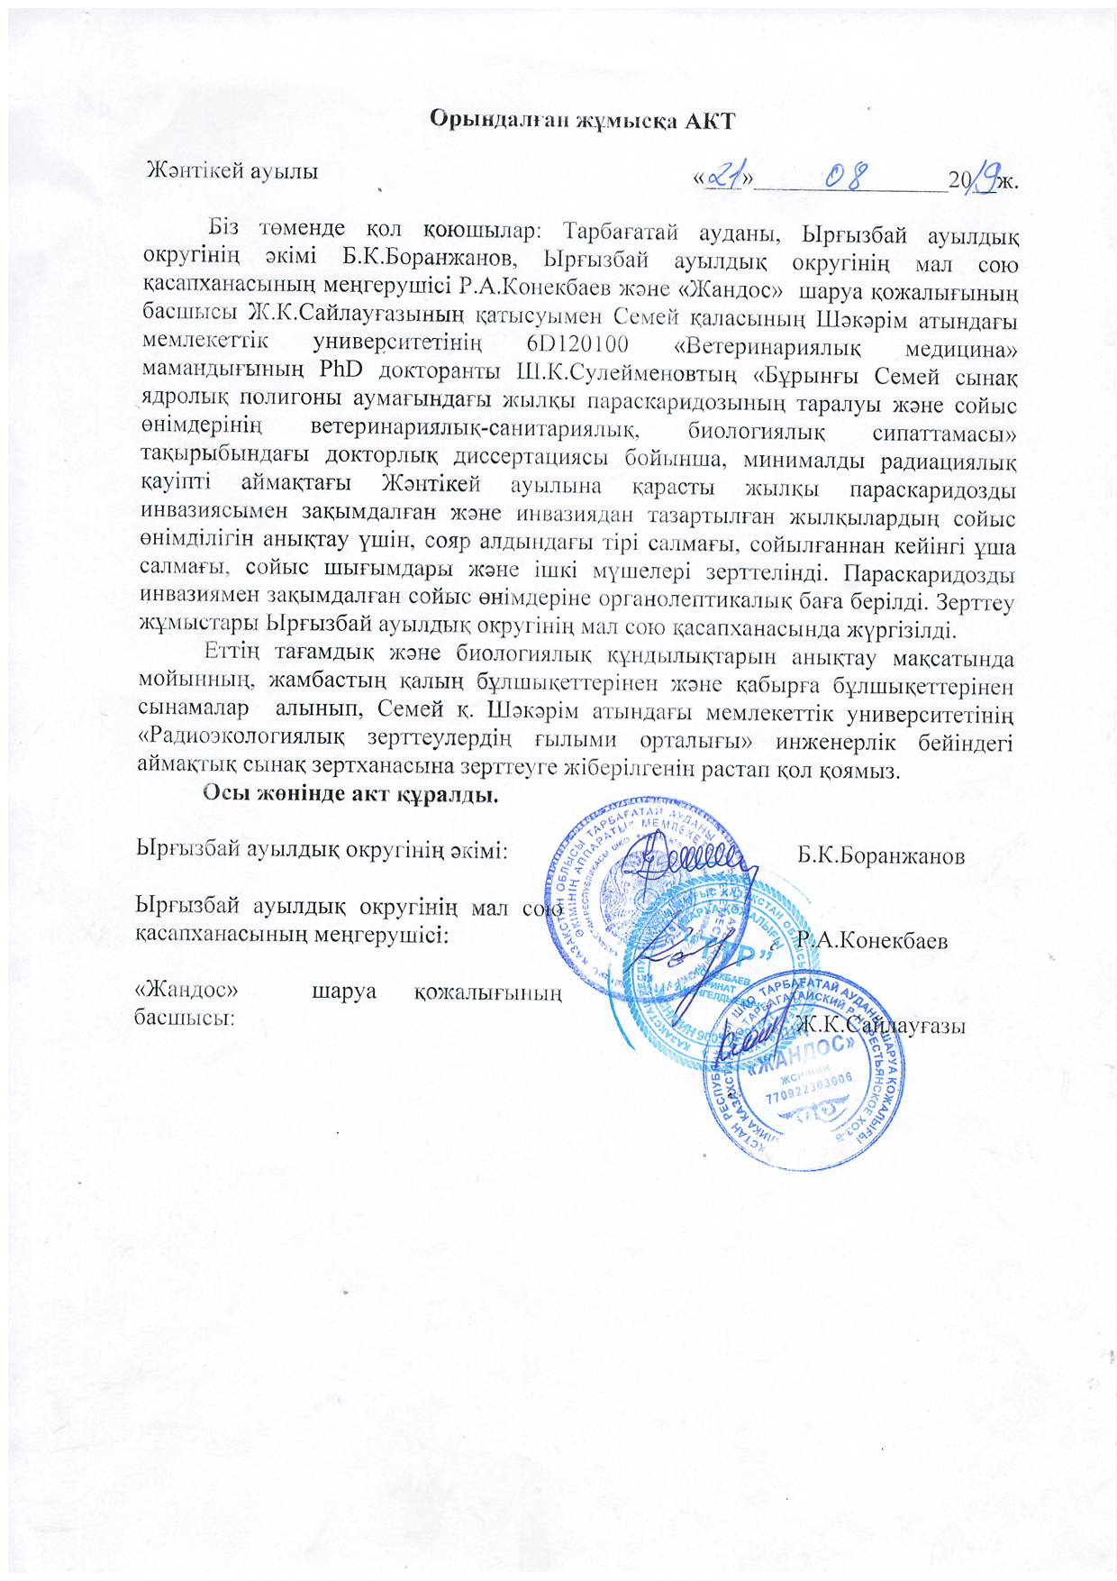

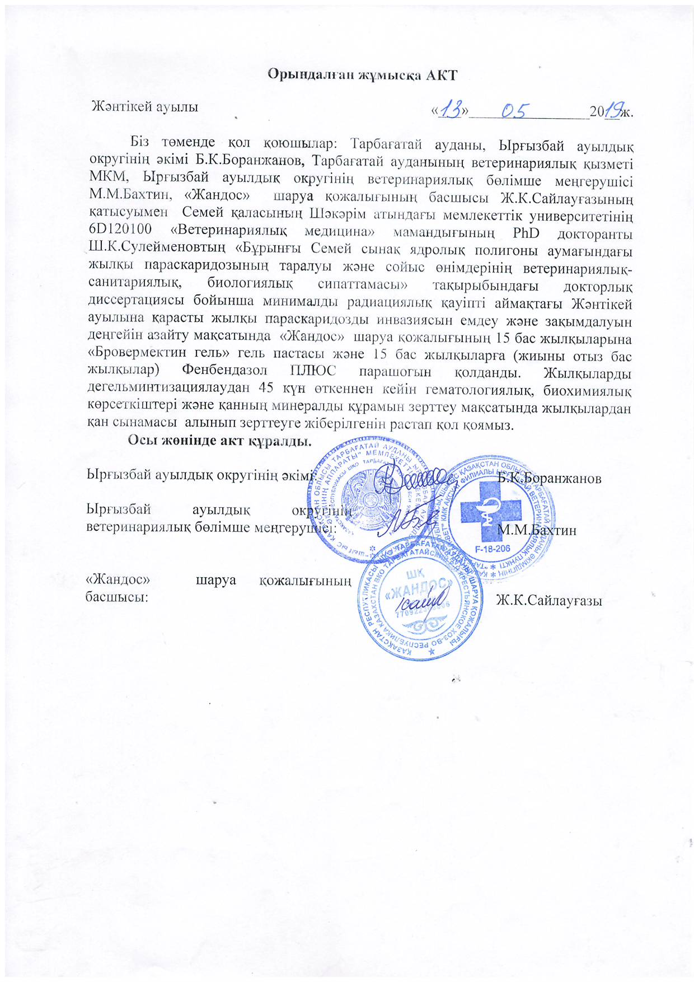

ҚОСЫМША Ғ

Параскаридозды инвазиямен зақымдалған жылқы етінің амин қышқылдық құрамы (%)
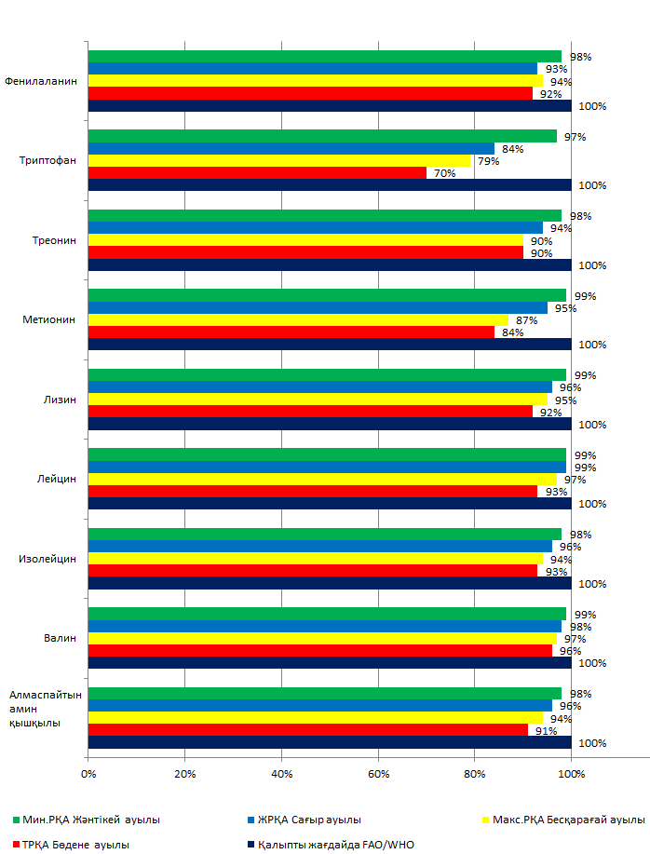

ҚОСЫМША Д

ССЯП аумағындағы жылқы параскаридозы, сойыс өнімдерін ветеринариялық-санитариялық сараптау ерекшеліктері
(нұсқаулық)

